# JS深入

## JS概念

运行在浏览器端的脚本语言。

浏览器端的JS主要包含以下三个部分：**ECMAScript DOM BOM**

**DOM（Document Object Model）文档对象模型**，DOM就是让我们可以通过JS来操作网页。

Document：文档，代表的就是整个网页；

Object：对象，DOM将网页中的每一个节点都转换为了一个对象，将网页中的节点都转换为对象，使我们以纯面向对象的方式来操作网页。

Model：模型，用来表示对象之间的关系。

## 2.基本数据类型和引用数据类型

### （1）数据类型

基本数据类型：**String Number Boolean Underfined Null**

引用数据类型：**Object**

**CPU：**计算机中的所有的程序都需要CPU来运行。

**内存（读写速度快，带电存储）**：内存就是CPU的写字台，计算机中的代码都需要加载到内存中运行。

**硬盘（读写速度慢，断点存储）**：硬盘就是CPU的抽屉，硬盘中保存计算机中的各种文件。

### （2）数据类型的存储方式

基本数据类型在变量中保存的是**值**；引用数据类型（复合数据类型）在变量中保存的是对象的**引用（内存地址）。**

1. 定义一个变量a = 1，再定义一个变量b，将a的值赋给b，此时输出a和b，它们的值都为1。它们两的值是相互独立的互不影响，如果再让a++，只是改变了a的值，b的值不受影响。

var a = 1;  
var b = a;  
a++;  
**console**.log('a =' + a);  
**console**.log('b =' + b);

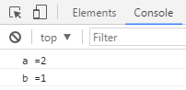

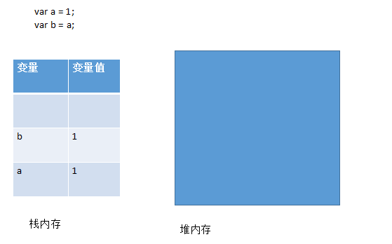

改变a的值：

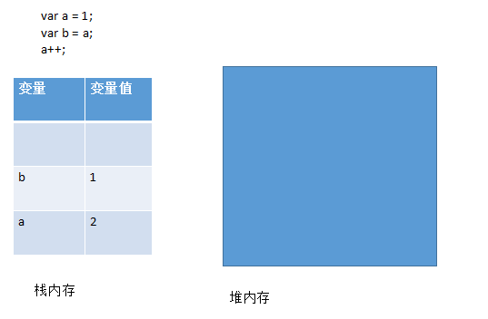

1. 创建一个对象obj，再定义一个变量obj2（此时并没有创建一个新的对象），将obj的属性名赋值给obj2（实际上是将obj2的属性名指向了obj的属性名的引用），打印它们的属性名，此时输出的结果一样。当我们修改obj2的属性名时，再去打印它们的属性名，obj的属性名也变化了。如果定义obj2 = null（只是给一个变量赋值），就相当于将指向属性名的引用切断，对obj不产生影响。

var obj = {  
 **name**:'宋江'  
}  
var obj2 = obj;  
obj2.**name** = '李逵';  
**console**.log('obj.name =' + obj.**name**);  
**console**.log('obj2.name =' + obj2.**name**);

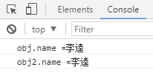

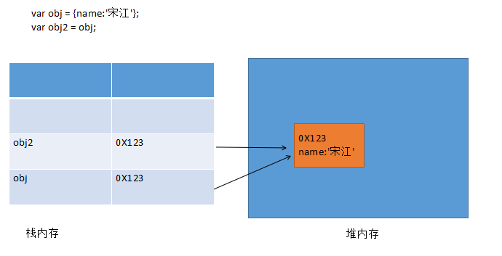

修改obj2.name：

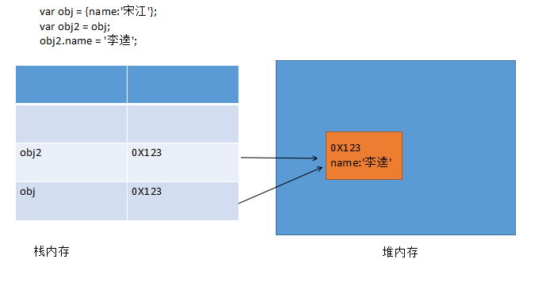

obj2 = null：

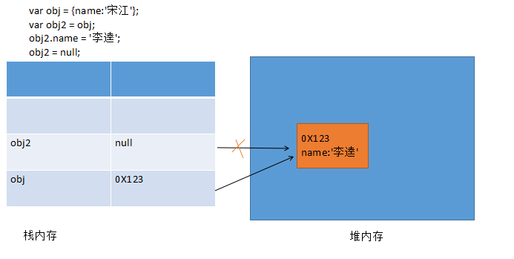

### （3）结合函数的几个例子

1）函数中输出a时首先在自身中找有没有a，如果有则输出，如果没有就往上一层找。

var a = 1;  
function fn() {  
 **console**.log(a);//1  
 a = 2;  
 **console**.log(a);//2  
}  
fn();  
**console**.log(a);//2

2）有形参，但是没有传递实参，所以第一个输出的是undefined。函数中有形参（相当于局部变量）时，就相当于var a;并没有赋值。

var a = 1;  
function fn(a) {  
 **console**.log(a);//undefined  
 a = 2;  
 **console**.log(a);//2  
}  
fn();  
**console**.log(a);//1

3）将全局变量a作为fn的实参传递，JS中实参的传递时值传递，实际上是将变量的值作为实参传递。

var a = 1;  
function fn(a) {  
 **console**.log(a);//1  
 a = 2;  
 **console**.log(a);//2  
}  
fn(a);  
**console**.log(a);//1

4）

var obj = {  
 **name**:'宋江'  
}  
function fn() {  
 **console**.log(obj.**name**);//宋江  
 obj.**name** = '李逵';  
 **console**.log(obj.**name**);//李逵  
}  
fn();  
**console**.log(obj.**name**);//李逵

5）有形参没有形参，对于对象输出它的属性会报错，之后的代码将不执行。

var obj = {  
 **name**:'宋江'  
 }  
 function fn(obj) {  
 **console**.log(obj.**name**);//报错  
 obj.**name** = '李逵';  
 **console**.log(obj.**name**);  
 }  
 fn();  
 **console**.log(obj.**name**);

7）JS中的实参的传递时值传递，当将一个保存对象的变量作为实参时，它实际上传递的是变量中保存的对象的引用。

var obj = {  
 **name**:'宋江'  
}  
function fn(obj) {  
 **console**.log(obj.**name**);//宋江  
 obj.**name** = '李逵';  
 **console**.log(obj.**name**);//李逵  
}  
fn(obj);  
**console**.log(obj.**name**);//李逵

8）在函数内部重新定义了一个对象obj，对全局的对象obj没有影响。

var obj = {  
 **name**:'宋江'  
 }  
 function fn(obj) {  
 **console**.log(obj.**name**);//宋江  
 var obj = {**name**:'李逵'};  
 //obj.name = '李逵';  
 **console**.log(obj.**name**);//李逵  
 }  
 fn(obj);  
 **console**.log(obj.**name**);//宋江

## 原型

函数的**prototype**属性指向的就是**原型对象（显示原型）**。如果以**构造函数**的形式调用时，则通过该函数所创建的对象中都会有一个隐含的属性指向构造函数的prototype属性，我们可以通过**\_\_proto\_\_**来访问该属性。对象的隐式原型指向构造函数的显示原型。

**原型链**：当我们调用一个对象中的属性和方式时，它会优先在对象自身中寻找，如果找到了则返回，如果没有找到，则去对象的原型（**\_\_proto\_\_**）中寻找，找到了则使用；如果没有找到，则去对象的原型的原型中寻找（**\_\_proto\_\_.\_\_proto\_\_**），找到了则使用；没有找到则继续，直到找到**Object**的原型，它的原型没有原型（**null**）；如果依然没有找到，则返回**undefined**。

函数的显示原型，是给它的实例用的；函数的隐式原型，是给自己用的。

对象没有prototype。

function Person() {  
  
**}  
console**.log(Person.**prototype**);  
var person1 = new Person();  
var person2 = new Person();  
  
//对象的隐式原型指向构造函数的显示原型  
**console**.log(person1.\_\_proto\_\_ == Person.**prototype**);  
//打印Object原型的原型  
**console**.log(Object.**prototype**.\_\_proto\_\_);  
//打印函数的显示原型  
**console**.log(Person.**prototype**);  
//打印函数的隐式原型  
**console**.log(Person.\_\_proto\_\_);  
**console**.log(Person.**prototype** == Person.\_\_proto\_\_);

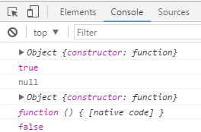

## typeof和instanceof

### （1）typeof

typeof可以用来检查一个值的类型。

语法：**typeof 值**

返回值：**string number boolean undefined object（null和函数以外的对象） function函数**

typeof运算符返回一个用以描述值的类型的字符串。

**console**.log(typeof **NaN**);//number  
**console**.log(typeof null)//object  
**console**.log(typeof /a/);//object  
**console**.log(new **Function**());//function

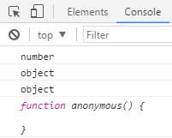

检查a是否为字符串，如果是返回true，如果不是返回false。

var a = 'hello';  
**console**.log(typeof a == 'string');

通过tyepof检查一个变量是否为对象

var obj = {};  
**console**.log(typeof obj == 'object' && obj != null);

### （2）instanceof

检查一个对象是否是一个构造函数的实例。

语法：**对象 instanceof 构造函数**

instance of检查一个对象是否是一个构造函数的实例时，实际上就是检查对象的原型链上是否有该构造函数的实例。

function Person() {  
  
**}**var per1 = new Person();  
var per2 = new Person();

**console**.log(per1 instanceof Person);//true

function Person() {  
  
**}**function Dog() {  
  
}  
Dog.**prototype** = new Person();  
var d = new Dog();  
**console**.log(d instanceof Person);//true  
**console**.log(d instanceof Object);//true

### （3）in

检查一个对象中是否含有某个属性。检查是否是自身的属性：**hasOwnProperty**

var obj = {  
 **name**:'宋江'  
}  
**console**.log('name' in obj);  
**console**.log('toString' in obj);  
**console**.log(obj.hasOwnProperty('toString'));

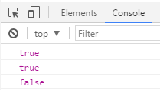

## 数据类型转换

### （1）转换为String

1. 调用被转换类型的**toSting()**方法（不适用于null和undefined）；调用**String()**函数。
2. 隐式类型转换：可以为任意的数据类型加一个**空串的形式**将其转换为字符串。

Null和Undefined没有toString()方法，如果调用它们的方法。

//转换String  
null.toString();

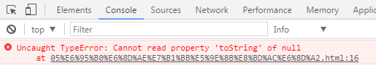

包装类：**String() Boolean() Number()**

包装类可以将基本的数据类型的值转换为对应的对象。**装箱**：将基本数据类型转换为对象称为装箱；**拆箱**：将对象转换为基本数据类型称为拆箱。

### （2）转换为Number

1. 使用**Number()**函数；专门用来对付字符串：**parseInt()**和**parseFloat()**
2. 隐式类型转换：可以通过一元的 **+** （**+0 /1 \*1**）来将一个其他的数据类型转换为Number。

转换的情况：

字符串：

### （3）转换为Boolean

1. 使用**Boolean()**函数
2. 隐式类型转换：可以为一个值**取两次反**来将其转换为布尔值。

转换的情况：

**字符串**：除了空串，都是true；

**Number**：除了0和NaN，都是true；

**对象**：默认情况下对象都是true。

var obj = {};  
**console**.log(!!obj);

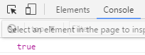

**ActiveXObject**是全局变量，只有IE中有，它是IE中发送AJAX请求的对象，有一些对象由于浏览器的设置，在转换为布尔值会转换为false（IE11）。

可以通过判断window下面是否有这个变量，识别出是不是IE浏览器（除IE11）。

if(**window**.ActiveXObject){  
 **console**.log('你是IE');  
}

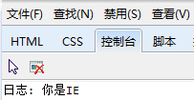

**==** 相等运算符在对不同的数据类型进行比较时，会将其转换为相同的类型然后再比较，变成什么类型不确定，一般情况下会转换为**Number**类型在进行比较。

var obj = {  
 **name**:'宋江'  
}  
**console**.log(obj == true);//false

var arr = [];  
**console**.log(arr == true);//false

将一个对象转换为字符串时，实际上是调用对象的**toString()**方法。

将一个对象转换为数字时，实际上是调用对象的**valueOf**进行转换。

**obj**.valueOf = function () {  
 return 1;  
}  
**console**.log(**obj** == true);//true

## DOM

获取页面中所有的元素：

var all = **document**.**all**;  
**console**.log(all.**length**);  
  
var all = **document**.getElementsByTagName('\*');

## 函数

### （1）函数声明

函数也是一个**对象（一等对象）**，函数中可以保存可以执行的代码，并且在需要时对其进行调用。函数存储的是功能（代码）。

创建函数：

函数声明（可以提升）：

**function 函数名([形参...]){**

**代码...**

**}**

函数表达式：

**var 变量 = function([形参...]){**

**代码...**

**};**

以function开头的是声明，不以function开头的是表达式。匿名函数（没有函数名的函数）也属于表达式方式，从它的名称也可以体现出来：立即执行函数表达式。

function fn() {  
 **console**.log('a');  
**}**var fn2 = function () {  
 **console**.log('b');  
}

### （2）函数的隐含参数

解析器在执行函数时每次都会向函数中传递两个隐含的参数。

1. **this（函数的上下文对象）**

根据函数调用的方式不同，this的值也不同：

1. 以函数的形式调用，this是window；
2. 以方法的形式调用，this是调用方法的对象；
3. 以构造函数的形式调用时，this是新创建的对象；
4. 使用call()和apply()调用时，this是第一个参数。
5. **arguments（实参的类数组对象）**

函数调用时的实参，都是在arguments中保存，即使不定义形参也可以通过arguments来使用实参。

arguments中还有一个属性**callee**（不推荐使用），callee指向当前执行的函数对象，主要用于函数的递归调用。

function fn3() {  
 **console**.log(arguments instanceof Array);  
 **console**.log(Array.isArray(arguments));  
 **console**.log(arguments.**callee**);  
**}**fn3();

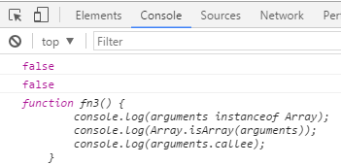

### （3）递归

递归就是在**函数中再去调用函数自身**。递归的作用和循环类似，可以用来代替循环，递归有些情况下语义更清楚，但是递归的性能没有循环好，对内存消耗比较大。

//20的阶乘  
var result = 1;  
for (var i = 1; i <= 20; i++) {  
 result \*= i;  
}  
**console**.log(result);

用递归：

//用递归求20的阶乘  
function factoril(num) {  
 //判断num是否为1  
 if(num == 1){  
 return num;  
 }  
 //如果num是有效数字  
 return num \* factoril(num - 1);  
}  
var result = factoril(20);  
**console**.log(result);

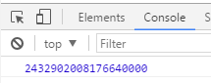

### （4）判断回文

判定一个给定的字符串是否是一个回文字符串（正反都一样的字符串），如**aba、abcba**。

如果是空串或一个字符串，则一定是回文。如果第一个字符和最后一个字符不一样，则不是回文。第一个和最后一个字符一样，有可能是回文，需要通过**slice()**方法进一步判断。

//判断回文  
function fn3(str) {  
 //如果是空串或者一个字符，则一定是回文  
 if(str == '' || str.**length** == 1){  
 return true;  
 }  
 //判断字符串是否是回文  
 if(str.charAt(0) != str.charAt(str.**length** - 1)){  
 return false;  
 }else {  
 return fn3(str.slice(1,-1));  
 }  
}  
**console**.log(fn3('北海北'));  
**console**.log(fn3('aba'));

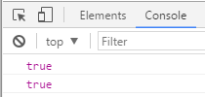

## 执行环境

### （1）执行环境

**执行环境（上下文context）**：解析器在执行JS代码时都需要首先创建执行环境，在JS中执行环境分成**全局执行环境**和**函数执行环境**。要想执行JS代码，必须先创建执行环境，一个页面中可能同时有多执行环境，这些执行环境在**环境栈**中保存。

栈（数据结构，类似于数组），LIFO（后进先出）。

环境的创建流程：执行环境在页面加载或调用函数时创建。

1. 创建一个**执行环境**，并将其压入到**环境栈**的**栈顶**；
2. 创建一个**变量对象**，并将其放入到**作用域栈**的**栈顶**。变量对象就是用来保存变量的对象，函数在执行过程中的局部变量和函数都在该对象中保存。注意变量对象无法访问，除了全局变量对象（window）；
3. 对代码进行预解析，找**var** 和**function**，将使用var声明的变量和使用函数声明创建的函数添加到变量对象中；
4. 逐行执行函数中的代码；
5. 代码执行完毕，将执行环境从环境栈中弹出销毁，将变量对象从作用域中弹出销毁。

**函数声明是在预解析阶段执行的，在逐行执行代码时，声明不会执行。**

var a = 1;  
fn1();  
function fn1() {  
 var a = 2;  
 fn2();  
 function fn2() {  
 var b = 3;  
 fn3();  
 function fn3() {  
 var c = 4;  
 **console**.log(a);  
 }  
 }  
}

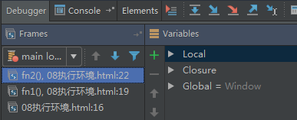

### （2）变量对象

变量对象就是**保存变量的对象**，我们在全局中或函数中的变量和函数都保存在变量对象中，每个执行环境都有其自身的变量对象。

变量对象和**作用域**关系非常紧密，在函数中使用变量和调用函数，都需要去变量对象中查找。函数每次执行都会创建一个执行环境和变量对象，这些变量对象会统一保存到作用域中，栈顶的变量对象时当前环境的变量的对象，下边的是当前环境外层环境的变量对象，依次类推，栈底是全局环境的变量对象window。

当我们在函数中调用一个变量或函数时，会先从栈顶变量对象中寻找，找到了则使用，没找到则继续向下找，直到找到栈底window，如果还没有找到则会**报错**，这个就是**作用域链**的运行原理。

作用域链：如果没有找到变量，则报错。

原型链：如果没有找到变量，则返回undefined。

var a = 1;  
function fn1() {  
 var a = 2;  
 function fn2() {  
 var b = 3;  
 function fn3() {  
 var c = 4;  
 **console**.log(a);  
 }  
 fn3();  
 }  
 fn2();  
}  
fn1();

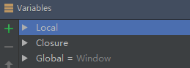

## 闭包

### （1）闭包

闭包就是可以**访问到外层函数变量**的**函数**。

闭包产生的**条件**：函数嵌套；内层函数需要对外层函数的变量进行引用。

闭包的**生命周期**：

1. 闭包什么时候创建的：外层函数被调用时，就产生了闭包。
2. 闭包什么时候销毁：内层函数消失，则闭包销毁。

**外层函数**每调用一次就会产生一个新的闭包。

注意事项：由于每创建一个闭包都会创建一个新的执行环境和变量对象，而至于内层函数不销毁，变量对象将会一直存在，占用大量内存，所以闭包对内存的销毁是比较大的（性能较差）。所以我们在开发时，闭包不能滥用。如果使用了闭包，一定记着，当闭包使用完毕时，要将闭包销毁，将内部函数设置为null。

function fn1() {  
 var a = 1;  
 function fn2() {  
 **console**.log(a);  
 }  
 **return fn2;**}  
var fn = fn1();  
fn();

当fn1()执行完毕，执行环境立即销毁，但是，由于fn这个函数是fn1的内部函数，而且在fn2函数中对变量对象的变量a进行了引用，所以此时fn1的变量对象不会销毁，所以在fn中可以访问到局部的a，并且只有它能访问到。

闭包会形成一个独立的封闭的空间，而这个空间里的函数和变量只能被**内部函数访问**到，其他位置无法访问。

### （2）闭包的应用

在开发中尽量不要在全局作用域中编写代码。

在实际开发中，两个开发人员的变量名和函数名可能会有冲突。fn1函数是A工程师写的代码，fn2函数是B工程师写的代码。

function fn1(){  
 var a = 1;  
 var b = 2;  
 **console**.log(a + b);  
**}**fn1();  
fn2();  
function fn2() {  
 var a = 'hello';  
 var b = 'world';  
 **console**.log(a + b);  
}

立即执行函数：

(function fn1(){  
 var a = 1;  
 var b = 2;  
 **console**.log(a + b);  
})();  
  
var fn = (function fn2() {  
 var a = 'hello';  
 var b = 'world';  
   
 return function () {  
 **console**.log(a + b);  
 }  
})();  
  
fn();

### （3）创建闭包

1. **创建函数嵌套**
2. **内层函数引用外部函数的变量**
3. **将内层函数传递出来**

如何使用闭包：我们可以创建一个工具方法，供其他页面调用。在闭包中**返回值**的作用，就是将希望被用户看到的内容暴露出来，可以直接只有**return**，后面返回一个函数或者一个对象都可以。也可以不返回对象，直接向**window**中添加**属性**。

for(var i=1 ; i<=10 ; i++){  
  
 setTimeout(function () {  
 **console**.log(i);  
 },1000\*i);  
}

上面代码执行输出的结果是10个11，因为先执行的是for循环，后执行的是回调函数。回调函数执行时，for循环早就执行完毕了，所以在定时器的回调函数执行时i都是11。

利用闭包可以修改为第一秒输出1，第二秒输出2。。。第十秒输出10：

for(var i=1 ; i<=10 ; i++){  
 (function (j) {  
 setTimeout(function () {  
 **console**.log(j);  
 },1000\*i);  
 })(i);  
  
}

创建一个闭包：

function fn3() {  
 var a = 1;  
 **return function () {  
 alert(a++);  
 }**}  
//fn3()();  
var fn = fn3();  
var fn1 = fn3();  
  
fn();//1  
fn();//2  
  
fn1();//1

使用闭包：

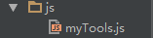

var myTools = (function () {  
 var str = '北京';  
 function fn1() {  
 **console**.log('您好' + str);  
 }  
 function fn2() {  
 **console**.log('再见' + str);  
 }  
 //返回一个对象  
 return {  
 fn1:fn1,  
 fn2:fn2  
 };  
})();

(function () {  
 var str = '北京';  
 function fn1() {  
 **console**.log('您好' + str);  
 }  
 function fn2() {  
 **console**.log('再见' + str);  
 }  
 //向window中添加方法  
 **window**.**myTools** = {  
 fn1:fn1,  
 fn2:fn2  
 };  
})();

引入js文件，调用：

**myTools**.fn1();  
**myTools**.fn2();

## 异常处理

**try{**

**//可以将有可能出现异常的代码放到try后的代码块中**

**}catch(e){**

**//catch中应该设置出现异常以后的处理语句**

**}finally{**

**//存放一定会执行的代码**

**}**

使用try...catch时，如果语句没有异常，则正常执行try中的语句，如果语句有异常，则执行catch中的语句，不会报错。try是必须要有，其他的至少出现一个。

e表示捕获到的异常。

try {  
 **console**.log(a);  
}catch (e){  
 **console**.log(e);  
 a = 1;  
}finally {  
 **console**.log('hello');  
}

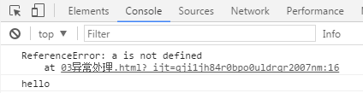

我们可以利用try...catch处理浏览器兼容性问题：

//兼容处理  
function getStyle(elem,attrName) {  
 //判断  
 /\*if(window.getComputedStyle){  
 return getComputedStyle(elem,null)[attrName];  
 }else {  
 return elem.currentStyle[attrName];  
 }\*/  
  
 try{  
 return getComputedStyle(elem,null)[attrName];  
 }catch (e){  
 return elem.**currentStyle**[attrName];  
 }  
}

## 定时器

### （1）setTimeout

//在设置定时器时获取一个时间戳  
var start = Date.now();  
setTimeout(function () {  
 //在回调函数中获取一个时间戳  
 var end = Date.now();  
 **console**.log('hello' + (end - start));  
},1000)

定时器后面的毫秒数，是回调函数执行的最小时间。alter：阻塞执行。

### （2）进程和线程

1. 进程（计划）

一段**程序**就是一个进程，进程是计算机中最小的任务单元。

1. 线程（执行）

在计算机中使用线程来**执行程序**。

如果将计算就比喻为一个工厂，进程就相当于工厂中的一个一个厂房，线程就相当于工厂中的工人。

**单线程（JS是单线程运行的）**：一个线程去计算；**多线程**：多个线程同时计算。

### （3）程序执行流程

**队列（先进先出）。**

**调用栈（执行环境栈）：**调用栈用来存放正在执行的代码。

**任务队列**：任务队列中保存的是将要执行的代码。

主线程在执行代码时，会**自上而下**顺序执行代码，如果代码时需要立即执行的，像alert()、console()。。。立即加载进**调用栈**中执行；如果代码不需要立即执行，比如定时器的回调函数、事件的响应函数、各种回调函数，这些函数则甩给**浏览器**提供的**分线程**。分线程拿到这些函数以后，会自动对这些函数进行**监听**，一旦执行条件满足，则函数放入到**任务队列**中；当主线程将调用栈中的函数执行完毕时，会自动去任务队列中加载函数。

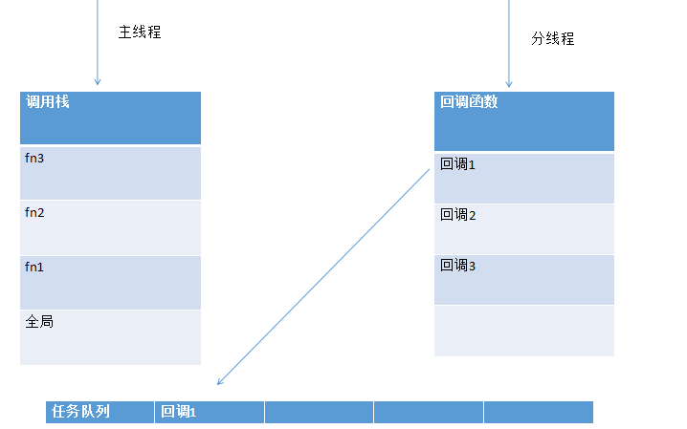

var start = Date.now();  
**document**.querySelector('.btn').**onclick** = function () {  
 **console**.log('hello');  
}  
//让程序停4000ms  
while ((Date.now() - start) < 4000){  
  
}

页面中执行循环语句的时候，点击按钮5次，4000ms后，会输出5个hello。

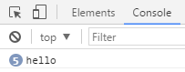

# 二、JQuery

## 1.jQuery简介

jQuery是继Prototype之后又一个优秀的跨浏览器的**JavaScript库（框架）**，简化了JS中的DOM操作，提供了大量的实用方法，基本解决了浏览器兼容性问题。JQuery理念：**写得少，做的多（write less,do more）**。优势如下：轻量级、强大的选择器、出色的DOM操作的封装、可靠的事件处理机制、完善的Ajax、出色的浏览器兼容性、链式操作方式。。。

以下是一段jQuery代码：

**$**(function () {  
 **$**('#btn').click(function () {  
 alert('点我干嘛');  
 });  
});

## jQuery核心函数

### （1）核心函数$

**$**是jQuery核心函数；核心函数：jQuery的所有功能都需要核心函数来实现。

**alert**($);  
**alert**(**jQuery** === $);//true

根据参数的不同，核心函数可以有四种不同的用法：

1. 使用一个**函数**作为参数，该函数将会在整个文档加载完毕之后执行，作用和**window.onload = function(){}**类似。
2. 使用一个**选择器的字符串**作为参数，该函数将会根据选择器去页面查询元素；
3. 使用一个**DOM对象**作为参数，函数会将DOM对象转换为jQuery对象；
4. 使用一个**HTML字符串**作为参数，函数将会根据字符串去创建对象。

**$**(function () {  
 **$**('#btn').click(function () {  
 **console**.log('hello');  
 });  
});

**$**(function () {  
 **$**('button').click(function () {  
 **$**('<p>北京</p>').**appendTo**('body');  
 });  
});

### （2）工具类

核心函数也可以当成一个工具类使用，核心函数中封装了很多工具方法，如：**$.type()**、**$.trim()**、**$each()**。

1. **$.type()**可以检查一个值的类型，作用和typeof类似，但是更强大。

var a = null;  
var b = **undefined**;  
var c = /a/;  
var obj = {};  
var arr = [];  
**console**.log(**$**.type(a));  
**console**.log(**$**.type(b));  
**console**.log(**$**.type(c));  
**console**.log(**$**.type(obj));  
**console**.log(**$**.type(arr));

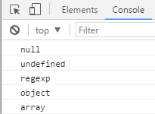

1. **$.trim()**可以用于去除字符串两端的空格。

var str = ' 北京 ';  
**console**.log('-' + str + '-');  
str = **$**.trim(str);  
**console**.log('-' + str + '-');

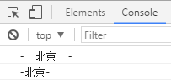

**字符串的所有方法都不会影响原字符串**，所以需要一个变量接收方法返回的值。

1. **$.each()**可以用来帮助遍历数组

参数：a.要遍历的**对象或数组**；

b.**回调函数**：回调函数会执行多次，数组中有几个元素就执行几次，每次执行都会将数组中的一个元素设置为回调函数中的**this**，所以我们可以通过this来对数字的元素进行引用。

var arr = ['北京','上海','香港'];  
**$**.each(arr,function () {  
 **console**.log(this);  
})

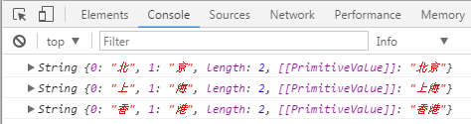

var arr = ['北京','上海','香港'];  
**$**.each(arr,function (i) {  
 **console**.log(i + this);  
})

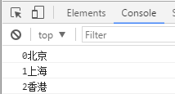

### （3）页面加载

**window.onload = function(){}**这个回调函数会在页面加载完毕之后执行。**页面加载完毕**：指当前页面及外部资源（图片、内联框架。。。）等一切内容加载完毕。

**$(function(){})**这个回调函数会在文档加载完成之后执行。**文档加载完成**：指当前页面紧挨着完成，不包含外部资源。

**window**.**onload** = function () {  
 alert('hello');  
}  
**window**.**onload** = function () {  
 alert('world');  
}

**$**(function () {  
 alert('hello');  
})  
  
**$**(function () {  
 alert('world');  
})

出现两个window.onload = function(){}，下面的会把上面的覆盖；出现两个$(function(){})，两个都会执行。

## DOM对象和jQuery对象

### （1）概念

**DOM对象**：通过原生的DOM方法获取到的对象；

**jQuery对象**：通过jQuery核心函数获取到的对象。

jQuery对象的本质上是一个**DOM对象的数组**，jQuery对象是一个**类数组对象（伪数组）**；jQuery对象时原生DOM对象**包装**后产生的对象，jQuery对象为DOM扩展了很多新的方法。

**var $variable = jQuery对象**

**var variable = DOM对象**

注意：DOM对象和jQuery对象的方法不能互相调用，DOM对象不能调用jQuery对象的方法，反之亦然，一般情况下我们的jQuery对象命名时都是以 **$** 开头。

### （2）jQuery对象和DOM对象相互转换

1. jQuery对象转成DOM对象

jQuery对象不能使用DOM中的方法，但如果jQuery没有封装想要的方法，不得不使用DOM对象的时候，有如下两种处理方法：

1. jQuery对象是一个**数组对象**，可以通过**[index]**的方法得到对应的DOM对象
2. 使用jQuery中的**get(index)**方法得到相应的DOM对象

（**使用索引可以将jQuery对象转换为DOM对象**）

1. DOM对象转成jQuery对象

对于一个DOM对象，只需要用**$()**把DOM对象包装起来（jQuery对象就是通过jQuery包装DOM对象后产生的对象），就可以获得一个jQuery对象。（**使用jQuery核心函数可以将DOM对象转换为jQuery对象**）。

**$**(function () {  
 var box = **document**.querySelector('.box');  
 var $box = **$**('.box');  
 /\*console.log(box);  
 console.log($box);\*/  
  
 //将DOM对象转换为jQuery对象  
 **console**.log(**$**(box).html());  
 //将jQuery对象转换为DOM对象  
 **console**.log($box[0].**innerHTML**);  
});

### （3）jQuery对象的方法

**1）each(callback)：**以每一个匹配的元素作为上下文来执行一个函数

//获取所有的div  
var $divs = **$**('div');  
//遍历div  
/\*for (var i = 0; i < $divs.length; i++) {  
 console.log($divs[i]);  
}\*/  
$divs.each(function () {  
 **console**.log(this);  
})

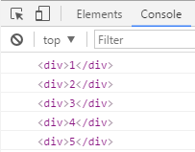

**2）size()、length：**可以用来获取jQuery对象中元素的个数

**console**.log($divs.**length**,$divs.size());

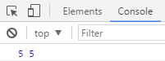

size()、length本质上没有任何区别，是因为不同人的使用习惯不一样，所以才出现这两个对象访问的方式。

1. **get()：**根据索引去jQuery对象中获取元素

**console**.log($divs.get(0));

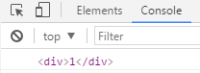

**4）index()：**获取当前对象的索引

**console**.log(**$**('#div3').index());

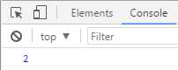

## jQuery选择器

选择器是jQuey的根基，在jQuery中，对事件处理，遍历DOM和Ajax操作都依赖于选择器。jQuery选择器的优点：简洁的写法、完善的事件处理机制。

### （1）基本选择器

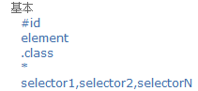

//1.选择 id 为 one 的元素  
**$**("#btn1").click(function(){  
 **$**("#one").css("background-color","#bbffaa");  
});  
//2.选择 class 为 mini 的所有元素  
**$**("#btn2").click(function(){  
 **$**(".mini").css("background-color","#bbffaa");  
});  
//3.选择 元素名是 div 的所有元素  
**$**("#btn3").click(function(){  
 **$**("div").css("background-color","#bbffaa");  
});  
//4.选择所有的元素  
**$**("#btn4").click(function(){  
 **$**("\*").css("background-color","#bbffaa");  
});  
//5.选择所有的 span 元素和id为two的元素  
**$**("#btn5").click(function(){  
 **$**("span,#two").css("background-color","#bbffaa");  
});

**隐式迭代**：当我们为一个jQuery对象设置属性时，它会默认为jQuery对象中的所有元素都同时设置该属性，不需要进行遍历，遍历在jQuery底层自动完成。

### （2）层次选择器

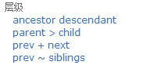

//1.选择 body 内的所有 div 元素  
**$**("#btn1").click(function(){  
 **$**("body div").css("background", "#bbffaa");  
});  
//2.在 body 内, 选择div子元素  
**$**("#btn2").click(function(){  
 **$**("body > div").css("background", "#bbffaa");  
});  
//3.选择 id 为 one 的下一个 div 元素  
**$**("#btn3").click(function(){  
 **$**("#one + div").css("background", "#bbffaa");  
});  
//4.选择 id 为 two 的元素后面的所有 div 兄弟元素  
**$**("#btn4").click(function(){  
 **$**("#two ~ div").css("background", "#bbffaa");  
});

### （3）基本过滤选择器

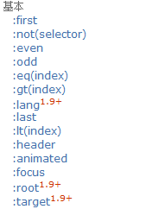

//1.选择第一个 div 元素  
**$**("#btn1").click(function(){  
 **$**("div:first").css("background", "#bbffaa");  
});  
//2.选择最后一个 div 元素  
**$**("#btn2").click(function(){  
 **$**("div:last").css("background", "#bbffaa");  
});  
//3.选择class不为 one 的所有 div 元素  
**$**("#btn3").click(function(){  
 **$**("div:not(.one)").css("background", "#bbffaa");  
});  
//4.选择索引值为偶数的 div 元素  
**$**("#btn4").click(function(){  
 **$**("div:even").css("background", "#bbffaa");  
});  
//5.选择索引值为奇数的 div 元素  
**$**("#btn5").click(function(){  
 **$**("div:odd").css("background", "#bbffaa");  
});  
//6.选择索引值为大于 3 的 div 元素  
**$**("#btn6").click(function(){  
 **$**("div:gt(3)").css("background", "#bbffaa");  
});  
//7.选择索引值为等于 3 的 div 元素  
**$**("#btn7").click(function(){  
 **$**("div:eq(3)").css("background", "#bbffaa");  
});  
//8.选择索引值为小于 3 的 div 元素  
**$**("#btn8").click(function(){  
 **$**("div:lt(3)").css("background", "#bbffaa");  
});  
//9.选择所有的标题元素  
**$**("#btn9").click(function(){  
 **$**(":header").css("background", "#bbffaa");  
});  
//10.选择当前正在执行动画的所有元素  
**$**("#btn10").click(function(){  
 **$**(":animated").css("background", "#bbffaa");  
});

### （4）内容过滤选择器

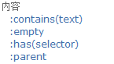

//1.选择 含有文本 'di' 的 div 元素  
**$**("#btn1").click(function(){  
 **$**("div:contains(di)").css("background", "#bbffaa");  
});  
//2.选择不包含子元素(或者文本元素) 的 div 空元素  
**$**("#btn2").click(function(){  
 **$**("div:empty").css("background", "#bbffaa");  
});  
//3.选择含有 class 为 mini 元素的 div 元素  
**$**("#btn3").click(function(){  
 **$**("div:has(.mini)").css("background", "#bbffaa");  
});  
//4.选择含有子元素(或者文本元素)的div元素  
**$**("#btn4").click(function(){  
 **$**("div:parent").css("background", "#bbffaa");  
});

### （5）可见性过滤选择器

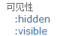

//1.选取所有可见的 div 元素  
**$**("#btn1").click(function(){  
 **$**("div:visible").css("background", "#bbffaa");  
});  
//2.选择所有不可见的 div 元素  
//不可见：display属性设置为none，或visible设置为hidden  
**$**("#btn2").click(function(){  
 //$("div:hidden").show("normal").css("background", "#bbffaa");  
 **$**("div:hidden").show(1000).css("background", "#bbffaa");  
});  
//3.选择所有不可见的 input 元素  
**$**("#btn3").click(function(){  
 //alert($("input:hidden").attr("value"));  
 //alert($("input:hidden").val());  
 **$**("input:hidden").attr("type","text");  
});

**$**("div:hidden").show(1000).css("background", "#bbffaa");

这种形式是jQuery中的**链式调用。**之所以能使用链式调用，是因为jQuery的大部分方法都会将调用方法的对象返回。

### （6）属性过滤选择器

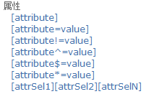

//1.选取含有 属性title 的div元素  
**$**("#btn1").click(function() {  
 **$**("[title]").css("background", "#bbffaa");  
});  
//2.选取 属性title值等于'test'的div元素  
**$**("#btn2").click(function() {  
 **$**("[title='test']").css("background", "#bbffaa");  
});  
//3.选取 属性title值不等于'test'的div元素(没有属性title的也将被选中)  
**$**("#btn3").click(function() {  
 **$**("[title!='test']").css("background", "#bbffaa");  
});  
//4.选取 属性title值 以'te'开始 的div元素  
**$**("#btn4").click(function() {  
 **$**("[title^='te']").css("background", "#bbffaa");  
});  
//5.选取 属性title值 以'est'结束 的div元素  
**$**("#btn5").click(function() {  
 **$**("[title$='est']").css("background", "#bbffaa");  
});  
//6.选取 属性title值 含有'es'的div元素  
**$**("#btn6").click(function() {  
 **$**("[title\*='es']").css("background", "#bbffaa");  
});  
//7.组合属性选择器,首先选取有属性id的div元素，然后在结果中 选取属性title值 含有'es'的 div 元素  
//对于属性过滤选择器，如果多个写在一起，则后面过滤的对象是前面选择器过滤的结果  
**$**("#btn7").click(function() {  
 **$**("div[id][title\*='es']").css("background", "#bbffaa");  
});  
//8.选取 含有 title 属性值, 且title 属性值不等于 test 的 div 元素  
**$**("#btn8").click(function() {  
 **$**("div[title][title!='test']").css("background", "#bbffaa");  
});

### （7）子元素过滤选择器

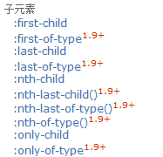

//1.选取每个class为one的div父元素下的第2个子元素  
**$**("#btn1").click(function(){  
 //索引值从1开始  
 //父元素选择器>子元素选择器  
 **$**(".one > :nth-child(2)").css("background","#bbffaa");  
});  
//2.选取每个class为one的div父元素下的第一个子元素  
**$**("#btn2").click(function(){  
 **$**(".one > :first-child").css("background","#bbffaa");  
});  
//3.选取每个class为one的div父元素下的最后一个子元素  
**$**("#btn3").click(function(){  
 **$**(".one > :last-child").css("background","#bbffaa");  
});  
//4.如果class为one的div父元素下的仅仅只有一个子元素，那么选中这个子元素  
**$**("#btn4").click(function(){  
 **$**(".one > :only-child").css("background","#bbffaa");  
});

### （8）表单对象过滤选择器

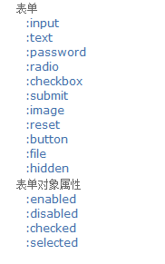

//1.对表单内 可用input 赋值操作  
**$**("#btn1").click(function(){  
 **$**("input:enabled").val("New Value");  
});  
//2.对表单内 不可用input 赋值操作  
**$**("#btn2").click(function(){  
 **$**("input:disabled").val("New Value Too");  
});  
//3.获取多选框选中的个数  
**$**("#btn3").click(function(){  
 **console**.log(**$**(":checkbox:checked").**length**);  
});  
//4.获取多选框选中的内容  
**$**("#btn4").click(function(){  
 **$**(":checkbox:checked").each(function () {  
 //console.log(this.value);  
 **console**.log(**$**(this).val());  
 })  
});  
//5.获取下拉框选中的内容  
**$**("#btn5").click(function(){  
 **$**(":selected").each(function () {  
 **console**.log(this.**value**);  
 })  
});

this是DOM对象；jQuery的隐式迭代只适用于写的操作，但是读的操作不会有隐式迭代，而是读取第一个。

**attr()**方法如果只传递一个参数，则它会读取对象的属性。attr()在读取checked、selected、disabled这些属性时，如果没有会返回**undefined**；如果有则正常读取值。

**prop()**在读取这些值时，如果没有返回false，如果有返回true。

要将一个下拉框选项选中就是将select的value属性值设置为被选中选项的value属性值。当需要同时设置多个被选中时，可以传递一个**数组**作为参数。单选虽然只选一个，也得传数组。

使用**css()**可以同时设置多个样式，如果需要设置多个，可以传递一个**js对象**作为参数。

## DOM操作

### （1）DOM查询

**$(function(){})**是**$(document).ready(function(){})**的简写。

//(1)eq()选择索引值为等于 3 的 div 元素

$("div").eq(3).css("background","#bfa");

//(2)first()选择第一个 div 元素

$("div").first().css("background","#bfa");

//(3)last()选择最后一个 div 元素

$("div").last().css("background","#bfa");

//(4)filter()在div中选择索引为偶数的

$("div").filter(":even").css("background","#bfa");

//(5)is()判断#one是否为:empty或:parent

var flag = $("#one").is(":parent");

//(6)has()选择div中包含.mini的

$("div").has(".mini").css("background","#bfa");

//(6)has()选择div中包含.mini的  
$("div").has(".mini").css("background","#bfa");  
//(7)not()选择div中class不为one的  
$("div").not(".one").css("background","#bfa");  
//(8)children()在body中选择所有class为one的div子元素  
$("body").children(".one").css("background","#bfa");

//(9)find()在body中选择所有class为mini的div后代元素  
$("body").find(".mini").css("background","#bfa");  
//(10)next() #one的下一个div  
$("#one").next().css("background","#bfa");  
//(11)nextAll() #one后面所有的span元素

$('#one').nextAll('span').css("background","#bfa");

//(12)nextUntil() #one和span之间的元素

$('#one').nextUntil('span').css("background","#bfa");

//(13)parent() .mini的父元素

$(".mini").parent().css("background","#bfa");

//parents()选中当前元素的祖先元素（包括父元素）  
//$(".mini").parents().css("background","#bfa");

//(14)prev() #two的上一个div

$('#two').prev('div').css("background","#bfa");

//(15)prevAll() span前面所有的div

$('span').prevAll('div').css("background","#bfa");

//(16)prevUntil() span向前直到#one的元素

$('span').prevUntil('#one').css("background","#bfa");

//(17)siblings() #two的所有兄弟元素

$('#two').siblings().css("background","#bfa");

//(18)add()选择所有的 span 元素和id为two的元素

$('span').add('#two').css("background","#bfa");  
//add()可以向“数组”中添加元素  
/\*$("span")  
 .add("#two")  
 .add(".mini")  
 .css("background","#bfa");\*/

### （2）DOM增删改

父节点中添加子节点：

语法：**父节点.append(子节点);**

将一个子节点添加到父节点中：

语法：**子节点.appendTo(父节点);**

向父节点的前边添加子节点（父节点调用）：

**prepend()**

将子节点添加到父节点的前边（子节点调用）：

**prependTo()**

可以在指定的节点前边插入新的兄弟节点：

语法：**后边的元素.before(前边的)**

语法：**前边的元素.insertBefor(后边的)**

在指定节点的后边插入新的兄弟节点：

语法：**前边.after()**

语法：**后边的.insertAfter(前边的)**

替换：

**被替换元素.replaceWith(新元素)**

**新元素.replaceAll(被替换元素)**

删除：

detach()和remove()的区别就是**detach不会删除元素上的事件**，remove()会将元素从DOM中删除，但是不会从jQuery对象中移除，但是他会移除元素上的事件。

//在#city中添加广州节点 [append()]  
$('#city').append('<li>广州</li>');  
//创建一个"广州"节点,添加到#city下[appendTo()]  
$('<li>广州</li>').**appendTo**('#city');  
//在#city中添加广州节点[prepend()]  
$('#city').prepend('<li>广州</li>');  
//创建一个"广州"节点,添加到#city下[prependTo()]  
$('<li>广州</li>').**prependTo**('#city');

//在#city中添加广州节点[prepend()]  
**$**('#city').prepend('<li>广州</li>');  
//创建一个"广州"节点,添加到#city下[prependTo()]  
**$**('<li>广州</li>').**prependTo**('#city');  
//在#bj前面插入"广州"节点[before()]  
**$**('#bj').before('<li>广州</li>');

//将"广州"节点插入到#bj前面[insertBefore()]  
**$**('<li>广州</li>').**insertBefore**('#bj');  
//在#bj后面插入"广州"节点[after()]  
**$**('#bj').after('<li>广州</li>');  
//将"广州"节点插入到#bj后面[insertAfter()]  
**$**('<li>广州</li>').**insertAfter**('#bj');  
//使用"广州"节点替换#bj节点[replaceWith()]  
**$**('#bj').replaceWith('<li>广州</li>');  
//在#bj后面插入"广州"节点[after()]  
**$**('#bj').after('<li>广州</li>');  
//使用"广州"节点替换#bj节点[replaceAll()]  
**$**('<li>广州</li>').**replaceAll**('#bj');  
//删除#rl节点[remove()]  
**$**('#rl').remove();  
var $rl = **$**('#rl');  
$rl.remove();  
//掏空#city节点[empty()]  
**$**('#city').empty();  
//读取#city内的HTML代码  
//alert($('#city').html());  
alert(**$**('#city').text());  
//设置#bj内的HTML代码  
**$**('#bj').html('香港');

html()除了可以接收一个**值**作为参数，也可以直接传递一个**回调函数**，回调函数的返回值，将会设置为元素内部的html代码。

**$**('#btn').click(function () {  
 **$**('div').html(function (index,html) {  
 alert('index =' + index +',html =' + html);  
 return 'hello' + html;  
 });  
});

增删改补充：

//unwrap()  
//该方法可以将元素的父元素删除  
**$**('p').unwrap();

//wrap()  
//为当前元素分别添加父元素  
**$**('p').wrap('<div class="box1"></div>');

//wrapAll()  
//为当前元素一起添加父元素  
**$**('p').wrapAll('<div class="box1"></div>');

//wrapInner()  
//为子节点添加父元素  
**$**('p').wrapInner('<span class="box1"></span>');

**clone()**可以用来复制一个对象，它会将复制的对象作为返回值返回，在这个方法中可以接收一个**布尔值**作为参数，如果是true，则会同时复制元素上的事件。

## CSS操作

### （1）CSS操作

//addClass() - 向被选元素添加一个或多个类  
//向$divEle中添加一个class redDiv widthDiv  
$divEle.addClass('redDiv widthDiv');

//removeClass() - 从被选元素删除一个或多个类  
$divEle.removeClass('redDiv');

//hasClass() - 检查被选元素是否包含指定的 class  
//如果有返回true 如果没有返回false  
alert($divEle.hasClass('redDiv'));

//toggleClass() - 对被选元素进行添加/删除类的切换操作  
$divEle.toggleClass('redDiv');

//css() - 设置或返回样式属性  
alert($divEle.css('backgroundColor'));  
alert($divEle.css('width'));  
//如果需要修改多个值，则可以传递一个对象  
$divEle.css({  
 **width**:100,  
 **height**:100,  
 'background-color':'orange'  
})

**css()**：返回属性，如果给css()只传递一个样式名作为参数，则会读取样式，并且是读取当前样式（谁生效就读取谁）。

读取颜色的时候下面两种写法都可以：

**css(“background-color”)、css(“backgroundColor”)**

该方法读取到的样式都是带单位的，如width、height

**alert**($divEle.css('width'));

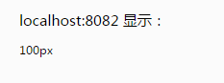

如果在该函数中传递两个参数，一个样式名和一个样式值，则会为指定的样式设置相应的值。

**$divEle**.css('backgroundColor','orange');

第二个参数也可以使一个回调函数：

**$divEle**.css('backgroundColor',function (index,value) {  
 return 'red';  
});

//height() - 设置或返回匹配元素的高度。  
//返回值没有单位，可以直接计算  
alert($divEle.height());  
$divEle.height(300);

//width() - 设置或返回匹配元素的宽度。  
$divEle.width();

**innerHeight()、innerWidth()**：获取元素内部的高度和宽度，包括内容区和内边距。

**outerHeight()、outerWidth()**：元素可见框的大小（包括内容区、内边距、边框）；如果传一个true作为参数，则会同时获取到外边距的大小。

//offset() - 返回第一个匹配元素相对于文档的位置。  
var of = $divEle.offset();  
**console**.log(of);

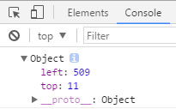

//修改元素位置  
$divEle.offset({**left**:0,**top**:0});

**position()**获取元素相对于其定位父元素的偏移量，离他最近的开启了定位的祖先元素，如果都没有开启则是body。

//hide() - 隐藏元素。  
$divEle.hide();

//show() - 显示元素。  
$divEle.show(1000);

//toggle() - 切换元素显示状态。  
$divEle.toggle(500);

在**hide()、show()、toggle()**可以指定一个**毫秒数**作为参数，这样当显示和隐藏时将会设置动画效果，也可以传一个表示速度的字符串（**slow、normal、fast**）。

### （2）元素的大小和位置

1）大小

**width()、height()**：获取**内容区**的宽度和高度

css(“width”)、css(“height”)

**innerWidth()、innerHeight()**：获取元素可视区的宽度和高度，包括**内容区和内边距**，它可以获取隐藏元素的大小和**clientWidth、clientHeight**（不能修改元素大小）类似。当我们通过innerHeight()和innerWidth()设置元素大小时，它会自动调整内容区的大小满足要求。

**outerWidth()、outerHeight()**：获取元素可见框的大小（**内容区、内边距、边框**），相当于**offsetWidth、offsetHeight**。如果传递一个true，作为参数，则会获取到外边距。

**$(document).height()**获取整个页面的高度；**$(window).height()**获取页面可视区的高度。

.box{  
 width: 200px;  
 height: 200px;  
 background-color: orangered;  
 margin: 50px auto;  
 padding: 10px;  
 border: 10px solid red;  
}

**$**('.btn').click(function () {  
 **console**.log(**$**('.box').width());  
 **console**.log(**$**('.box').height());  
 **console**.log(**$**('.box').innerWidth());  
 **console**.log(**$**('.box').innerHeight());  
 **console**.log(**$**('.box').outerWidth());  
 **console**.log(**$**('.box').outerHeight());  
 **console**.log(**$**('.box').outerHeight(true));  
})

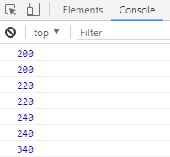

修改可视区的大小，并获取其内容区的大小：

**$**('.box').innerWidth(300);  
**console**.log(**$**('.box').width());

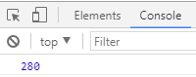

在outerHight()传参数true：

**console**.log(**$**('.box').outerHeight(true));

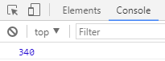

获取整个页面的高度、获取页面可视区的高度：

**console**.log(**$**(**document**).height());  
**console**.log(**$**(**window**).height());

1. 位置

定位父元素的问题：

CSS中：绝对定位元素相对于离他最近的开启了定位的祖先元素进行定位，如果所有的祖先元素都没有开启定位，则相对于**浏览器窗口**进行定位。

DOM中：定位父元素（**offsetParent**）。offsetParent会返回离它最近的开启了定位的祖先元素，如果祖先元素都没有开启定位，则返回**body**。

jQuery中：定位父元素（offsetParent()）。会返回离他最近的开启了定位的祖先元素，如果祖先元素都没有开启定位，则返回**html**。

var box = **document**.querySelector('.box');  
**console**.log(box.**offsetParent**);  
**console**.log(**$**('.box').offsetParent());

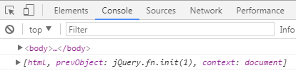

**offset()**：获取当前元素相对于浏览器窗口的距离，它获取到值会计算外边距。

**position()**：获取相对于其定位元素的距离，不会计算外边距。

.box1{  
 width: 200px;  
 height: 200px;  
 background-color: orangered;  
 margin: 50px auto;  
 border: 10px solid red;  
 position: relative;  
}  
.box2{  
 width: 100px;  
 height: 100px;  
 margin: 10px;  
 background-color: yellowgreen;  
 position: absolute;  
 top: 10px;  
}

**console**.log(**$**('.box2').offset());  
**console**.log(**$**('.box2').offset().**left**);  
**console**.log(**$**('.box2').position());

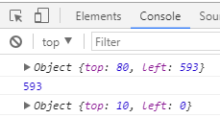

**scrollTop()**：垂直方向滚动条滚动的距离；

**scrollLeft()**：水平方向滚动条滚动的距离。

可以传参数，表示修改元素到滚动到指定位置。

**$**('.box1').**scrollTop**(50);  
**$**('.btn1').click(function () {  
 **console**.log(**$**('.box1').**scrollTop**());  
})

**$(“body”).scrollTop()**：获取浏览器窗口滚动条的滚动距离，在chrome中好用，在IE和火狐中不好用。

**$(“:root”).scrollTop()**：在IE和火狐中好用，在chrome中不好用。

处理兼容问题：

**$(“body”).scrollTop() + $(“:root”).scrollTop()**

**console**.log(**$**('body').**scrollTop**());  
**console**.log(**$**(':root').**scrollTop**());  
**console**.log(**$**('body').**scrollTop**() + **$**(':root').**scrollTop**());

**$(document).scrollTop()和$(window).scrollTop()**这两个方法直接获取也行。也可以设置到指定位置：**$(window).scrollTop(1000)**

## 事件

### （1）事件绑定

**click**和**dbclick**为元素绑定事件。

**bind(type,[data],fn)**：我们也可以通过bind()来为一个元素来绑定事件，bind()和addEventListener()作用一样。

参数：**type**事件类型的字符串，可以同时传递多个事件

**[data]**对象，可选参数，该对象将会保存到事件对象的data属性中

**fn**事件的回调函数

通过bind()可以同时为多个事件绑定处理函数。

**$**('.box1').bind('click',function () {  
 alert('这是box1中绑定的单击事件');  
})  
**$**('.box1').bind('mouseenter',function () {  
 alert('这是box1中绑定的鼠标移入事件');  
})  
**$**('.box1').bind('mouseover'),function () {  
 alert('这是box1中绑定的鼠标移动事件');  
}

绑定多个处理函数：

**$**('.box1').bind(  
 {  
 'mouseenter':function () {  
 this.**innerHTML** = '鼠标进入了';  
 },  
 'mouseleave':function () {  
 this.**innerHTML** = '鼠标在移动';  
 }  
 }  
)

或：

**$**('.box1').bind('mouseenter',function () {  
 this.**innerHTML** = '鼠标进入了';  
}).bind('mouseleave',function () {  
 this.**innerHTML** = '鼠标在移动';  
})

传data参数：

**$**('.box1').bind('click',{**name**:'宋江'},function (ev) {  
 alert(ev);  
 **console**.log(ev.**data**);  
})

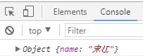

**unbind()**：可以取消元素上的指定事件，可以传递一个事件的字符串作为参数，将会取消指定类型的事件。如果不传参数，则会取消元素上的所有事件。也可以传递多个事件，这样会取消多个事件。

我们在指定事件的字符串时，可以在字符串中指定一个**命名空间**。

注意：jQuery中的事件对象，已经被包装过了。

**$**('.box2').click('click',function () {  
 **$**('.box1').unbind();  
})

解绑多个事件：

function fn1() {  
 alert('单击响应函数1');  
**}**function fn2() {  
 alert('单击响应函数2');  
}  
**$**('.box1').bind('click',fn1);  
**$**('.box2').bind('click',fn2);

**$**('.box2').click(function () {  
 **$**('.box1').unbind('click mouseenter');  
});

指定命名空间并根据命名空间解绑：

**$**('.box1').bind('click.a',function () {  
 alert('单击响应函数1');  
})  
**$**('.box1').bind('click.b',function () {  
 alert('单击响应函数2');  
})  
**$**('.box2').click(function () {  
 **$**('.box1').unbind('.a');  
});

**one()**可以用来绑定一个一次性的事件，one()和bind()的用法一样。

**$**('.box').one('click',function () {  
 alert('hello');  
})

### （2）事件委派

**delegate(selector,[type],[data],fn)**：可以通过委派的形式来为元素绑定事件。

参数：**selector**：希望触发实际的对象，只有符合该选择器的元素才会触发事件

**type**：事件类型

**data**：传递给事件对象的数据

**fn**：回调函数

**undelegate([s,[t],fn])**：取消委派

**$**('.list').click(function () {  
 alert('hello');  
})

这样点击页面其他地方都会触发这个事件，用delegate就不会出现这个问题。

**$**('.list').delegate('a','click',function () {  
 alert('hello');  
})

**$**('.list').delegate('a','click',function () {  
 **console**.log(this.**innerHTML**);  
 })

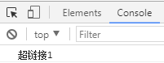

这里面的this指的是a

取消委派：

**$**('#btn2').click(function () {  
 //$('.list').undelegate();  
 **$**('.list').undelegate('a','click');  
})

### （3）事件处理和切换

**1）on和off**

**bind()、one()、delegate()**都是基于**on**的，他们的实现底层都是调用的on，**unbind()、undelegate()**是基于**off**，他们的实现底层都是调用的off。

**on(events,[selector],[data],fn)**：可以为指定元素绑定事件处理函数

参数：**events**事件字符串

**selector**选择器（需要事件委派时传递）

**data**传递进事件对象的参数

**fn**回调函数

**off(events,[selector],[data],[fn]**)：可以取消指定元素的事件处理函数。

参数：**events**要取消事件字符串

**selector**要取消委派选择器

**fn**要取消的回调函数

**$**('#btn1').on('click',function () {  
 alert('hello');  
})  
**$**('#btn1').off('click');

1. **trigger**

**trigger(type,[data])：**可以触发指定元素的指定事件

参数：**type**要触发的事件类型

**data**传递给事件对象的参数

**$**('#btn1').bind('click.a',function () {  
 alert('响应函数1');  
})  
**$**('#btn1').bind('click.b',function () {  
 alert('响应函数2');  
})  
**$**('#btn2').click(function () {  
 **$**('#btn1').trigger('click.a');  
})

1. **hover**

**hover([over],out)：**可以同时为一个元素绑定鼠标移入和鼠标移出事件。当值传递一个函数作为参数时，鼠标移入和移出都会触发该函，相当于**bind(“mouseenter mouseleave”,function(){});**如果传递了两个回调函数，则鼠标移入时，会触发第一个函数，鼠标移出时，会触发第二个函数，相当于**bind({mouseenter:functon(){},mouseleave:function(){}})**

**$**('.box').hover(function(){  
 this.**innerHTML** = '鼠标移入了';  
},function () {  
 this.**innerHTML** = '鼠标移走了';  
})

### （3）鼠标事件

**mouseover**：鼠标移入事件，当鼠标指针在祖先后代元素之间切换时，也会触发事件；

**mouseout**：鼠标移出事件，当鼠标指针在祖先后代元素之间切换时，会触发事件。

**mouseenter**：sub移入事件，当鼠标指针在祖先后代元素之间切换时，不会触发事件，只有从外部进入时才会触发事件；

**mouseleave**：鼠标移入事件，当鼠标指针在祖先后代元素之间切换时，不会触发事件，只有鼠标完全从当前元素移出时，才会触发。

<div class="box box1">  
 <div class="box2"></div>  
</div>  
<div class="box box3">  
 <div class="box4">  
  
 </div>  
</div>

**$**('.box1').mouseover(function () {  
 **console**.log('onmouseover触发');  
})  
**$**('.box1').mouseout(function () {  
 **console**.log('onmouseout触发');  
})  
**$**('.box3').**mouseenter**(function () {  
 **console**.log('mouseenter触发');  
})  
**$**('.box3').**mouseleave**(function () {  
 **console**.log('mouseleave触发');  
})

### （4）事件对象

1）事件对象：事件对象中保存着当前事件的相关的信息，比如：鼠标的坐标、键盘按键、鼠标按键。。。

**even.clientX、event.clientY**：获取鼠标指针的坐标（获取的是鼠标指针相对于可视区域的坐标）；

**event.pageX、event.pageY**获取的是鼠标指针相对于整个文档的坐标

**$**('.box2').mouseover(function (ev) {  
 **console**.log('x=' + ev.**clientX**,'y=' + ev.**clientY**);  
})

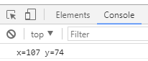

**$**(**document**).mousemove(function (ev) {  
 **console**.log('clientX=' + ev.**clientX**,'clientY=' + ev.**clientY**);  
 **console**.log('pageX=' + ev.**pageX**,'pageY=' + ev.**pageY**);  
})

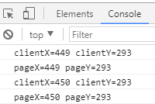

1. 取消冒泡和阻止默认行为

在jQuery中只需要在响应函数的最后返回**false**，即可**取消冒泡**，在jQuery中也可以通过**return false**来取**消默认行为**。

**preventDefault()**可以单独取消事件的默认行为。

**stopPropagation()**可以单独取消事件的冒泡。

**stopImmediatePropagation()**取消冒泡，取消冒泡的同时会取消当前元素上的其他事件。

取消冒泡：

**$**('.box1').click(function () {  
 alert('box1');  
})  
**$**('.box2').click(function () {  
 alert('box2');  
 return false;  
})

阻止默认行为（也无冒泡）：

**$**('a').click(function (ev) {  
 return false;  
})

**$**('a').click(function (ev) {  
 //return false;  
 ev.preventDefault();//单独阻止默认行为  
 ev.stopPropagation();//单独取消冒泡  
})

1. 键盘事件

**keydown**：按键按下事件

**keyup**：按键松开事件

**event.which**：可以获取用户点击按键的编码

在jQuery中还提供了三个属性：**ctrlkey、altkey、shiftkey**，专门用来判断**ctrl、alt、shift**是否被按下，如果按下返回true，否则返回false。

**$**(**document**).keydown(function (ev) {  
 **console**.log(ev.which);  
 if(ev.which == 66 && ev.**ctrlKey**){  
 **console**.log('ctr和b键同时被按下');  
 }  
})

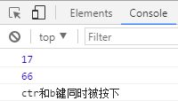

**keypress**和**keydown**的触发时机一样，都是键盘按下，不同的是他们的**which的值不同**，keydown中which的值是固定的，而keypress会返回用户按下的**字符编码**。通过**String.fromCharCode(ev.which)**方法可以返回按键的字母、数字。。。

**$**(**document**).keypress(function (ev) {  
 **console**.log(String.fromCharCode(ev.which));  
})

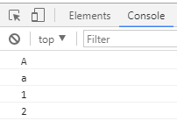

## 动画

### （1）动画

**hide()、show()、toggle()**这三个方法在执行动画时，会同时改变元素的高度、宽度、透明度和位置。

**$**('.box').hide(1000);  
**$**('.box').show(1000);  
**$**('.box').toggle(1000);

**slideDown()、slideUp()**：通过改变高度来使元素消失

**slideToggle()**：切换

**$**('.box').**slideDown**(1000,function () {  
 **$**('.box').**slideUp**(1000);  
});  
  
**$**('.box').**slideToggle**(1000);

只改变元素的透明度，来切换元素的显示状态：

**fadeIn([s],[e],[fn])**：谈入

**fadeOut([s],[e],[fn])**：谈出

**fadeToggle([s,[e],[fn]])**：切换

**fadeTo([[s],o,[e],[fn]])**：可以将元素的透明度过渡设置为指定的值

**$**('.box').**fadeIn**(1000).**fadeOut**(1000);  
**$**('.box').fadeTo(1000,0.5)

### （2）animate

动画效果：让元素从一个状态变成另一个状态。

**animate(params,[speed],[easing],[fn])：**

参数：**params**执行动画过程中需要修改的属性，它需要传递一个js对象作为参数；

**speed**执行动画的时间，默认是400ms；

**easing**动画执行时晕倒曲线：

可选值：**“swing”默认值，慢快慢**

**“linear”匀速运动**

**fn**回调函数，动画执行完毕以后调用的函数

**$**('#btn1').click(function () {  
 **$**('.box').animate({**width**:'+=400',**height**:400})  
})

元素在执行动画时，它会有一个动画队列，当前元素上的每一个动画都会保存到一个动画队列中。

**delay()**可以延迟下一个动画的执行。

**$**('#btn1').click(function () {  
**$**('.box').animate({**left**:800},"linear").delay(1000).animate(

{**left**:0});  
})

**stop()**：可以马上停止当前的动画

参数：a.是否情况队列中的动画

b.是否将元素移动到动画的终点位置

**finish()**：立即完成动画队列中的所有动画

**$**('.box').stop(true,true);  
**$**('.box').finish();

**$**('.box').hover(function () {  
 **$**(this).stop().animate({**width**:400,**height**:400},1000);  
},function () {  
 **$**(this).stop().animate({**width**:200,**height**:200},1000);  
})

## 轮播图

**$**(function () {  
 //定义变量存储当前索引  
 var index = 0;  
 //获取ul  
 var $slides = **$**('.slides');  
 //获取图片的数量  
 var imgCounts = **$**('.pagination > li').**length**;  
 //点击切换上一张  
 **$**('.controls > li:eq(0)').click(function () {  
 index --;  
 if(index < 0){  
 //如果index小于0，则显示最后一张照片  
 index = imgCounts - 1;  
 }  
 //切换小圆点  
 **$**('.pagination > li').eq(index).addClass('active').siblings('.active').removeClass('active');  
 $slides.stop().animate({**left**:-100 \* index + '%'});  
 });  
 //点击切换下一张  
 **$**('.controls > li:eq(1)').click(function () {  
 index ++;  
 if(index > imgCounts-1){  
 //如果超过最大索引值，就将其设置为0  
 index = 0;  
 }  
 //切换小圆点  
 **$**('.pagination > li').eq(index).addClass('active').siblings('.active').removeClass('active');  
 $slides.stop().animate({**left**:-100 \* index + '%'});  
 });  
 //鼠标移入图片不切换  
  
 //小圆点  
 **$**('.pagination').delegate('li','click',function () {  
 //使当前按钮变成选中状态，并将其他按钮变成没选中状态  
 **$**(this).addClass('active').siblings('.active').removeClass('active');  
 //修改index为当前超链接的索引  
 index = **$**(this).index();  
 //切换到对应的图片  
 $slides.animate({**left**:-100 \* index + '%'});  
 });  
 //自动轮播  
 var autoPlay = function () {  
 //创建一个变量为定时器的标识  
 var t;  
  
 return function() {  
 //判断t  
 if(t){  
 //如果t有值则关闭定时器  
 clearInterval(t);  
 t = null;  
 return;  
 }  
 t = setInterval(function () {  
 //触发点击下一页  
 **$**('.controls > li:eq(1)').click();  
 }, 2000);  
 }  
 }();  
 autoPlay();  
 //鼠标移入照片停止自动轮播  
 **$**('.slides').hover(autoPlay);  
});

## jQuery插件

### （1）插件冲突

jQuery中有两个核心的东西，分别是**核心函数**和**jQuery对象**。在一个项目中引进外部文件有可能存在多库共存的状态，这时如果另外一个库中定义的属性和jQuery中的核心函数就会有冲突。

这是另外一个库中的代码：

(function () {  
 **window**.$ = function () {  
 alert('这是很重要的方法');  
 };  
})();

如果引进jQuery库和这个库，jQuery在上面，则下面的库有效，jQuery库值下面，则jQuery库有效。

<script type="text/javascript" src="script/jquery-1.12.4.js"></script>  
<script type="text/javascript" src="script/tools.js"></script>

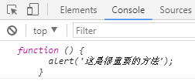

<script type="text/javascript" src="script/tools.js"></script>  
<script type="text/javascript" src="script/jquery-1.12.4.js"></script>

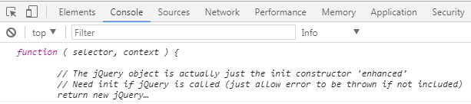

这时候我们使jQuery放弃使用$，可以是jQuery代替，还可以将核心函数赋值给一个变量：

var j = $.noConflict();  
console.log(j);

### （2）jQuery添加新方法

1. 想jQuery对象中添加方法：jQuery.fn.extend(object)

//向jQuery对象中添加一个新的方法  
$.**fn**.extend({  
 fn1:function () {  
 this.html('hello');  
 console.log(this);  
 }  
});  
$('div').fn1();

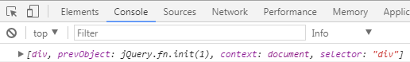

通过extend()扩展的方法中，this就是调用方法放入jQuery对象。

1. 向核心函数中添加工具方法：jQuery.extend(object)

//向核心函数中添加一个方法  
$.extend({  
 sum:function (a,b) {  
 return a + b;  
 }  
});  
console.log($.sum(1,2));

### （3）jQuery插件和组件

所谓jQuery插件就是一些对jQuery进行扩展的js文件，要使用jQuery插件，必须先引入插件相关的一些资源，比如js文件、css样式、其他资源（图片。。。）

比如我们可以引入一个识别浏览器的插件：

<script type="text/javascript" src="script/jquery-1.12.4.js"></script>  
<script type="text/javascript" src="script/jquery.browser.min.js"></script>  
<script type="text/javascript">  
 console.log($.**browser**);  
</script>

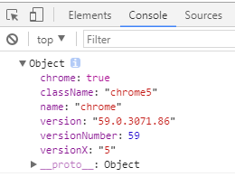

引入对图片放大操作的插件：

<scripttype="text/javascript"

src="script/jquery.zoom.js"></script>

**$**("#box1").zoom();  
**$**("#box2").zoom({ **on**:'grab' });  
**$**('#box3').zoom({ **on**:'click' });  
**$**('#box4').zoom({ **on**:'toggle' });

组件：简单理解就是增强版的插件，它是将多个插件组合起来就可以形参一个功能强大的组件。

### （4）jQuery UI

UI（User Interface），即用户接口。

<http://www.runoob.com/jqueryui/api-easings.html>

http://jqueryui.com/

我们可以直接从网上找到我们需要实现效果的相关方法，比如实现简单的动画效果，我们先引入js文件，再调用方法：

<script type="text/javascript" src="script/jquery-1.12.4.js"></script>  
<script type="text/javascript" src="jquery-ui-1.12.1.custom/jquery-ui.min.js"></script>

**$**('#btn1').click(function () {  
 **$**('.box').animate({**width**:300,**backgroundColor**:'red'},800,'easeInOutBounce');  
});  
**$**('#btn2').click(function () {  
 **$**('.box').toggle('size',2000);  
});

实现拖拽效果：

<script type="text/javascript" src="script/jquery-1.12.4.js"></script>  
<script type="text/javascript" src="jquery-ui-1.12.1.custom/jquery-ui.min.js"></script>

**$**('.box').**draggable**();  
**$**('#btn1').click(function () {  
 //只能沿x轴拖拽  
 **$**('.box').**draggable**("option", "axis" , "x");  
 //销毁拖拽效果  
 //$('.box').draggable('destroy');  
 //禁用拖拽效果  
 **$**('.box').**draggable**('disable');  
 var instance = **$**('.box').**draggable**('instance');  
 instance.**options**.**axis** = 'x';  
});  
**$**('#btn2').click(function () {  
 **$**('.box').**draggable**('enable');  
});

**dragglable(‘instance’)**：获取拖拽对象的实例，通过该实例可以调用拖拽对象的方法，也可以获取和修改拖拽对象的配置。

菜单效果：

<link rel="stylesheet" href="css/jquery-ui.structure.css">  
<link rel="stylesheet" href="css/jquery-ui.theme.css">

<script type="text/javascript" src="script/jquery-1.12.4.js"></script>  
<script type="text/javascript" src="jquery-ui-1.12.1.custom/jquery-ui.min.js"></script>

**$**('.box').**accordion**({  
 **collapsible**: true,  
 **icons**: { "header": "ui-icon-circle-arrow-e", "activeHeader": "ui-icon-circle-arrow-s" }  
});

# Node.js

## 命令

命令行窗口（小黑屏、终端、shell（壳）），打开开始菜单运行输入CMD回车。在命令行需要通过命令来操作计算机。

**dir：列出当前目录的文件**

**cd：进入到指定的文件夹**

**md 文件夹名：创建一个文件夹**

**rd 文件夹名：删除文件夹**

**rd 文件夹名 /s：删除非空文件夹**

**del 文件名：删除文件**

**. ：当前目录**

**.. ：返回上一级目录**

**cd /：返回根目录**

**cls：清屏**

**环境变量：**当我们在命令行窗口使用一个命令时，或访问一个文件时，它会优先在当前目录下寻找，如果找到了则直接使用，如果没有找到则去环境变量path对应的路径中寻找。

## 简介

### （1）定义

Node.js是一个基于**Chrome V8引擎**的JavaScript运行环境。Node.js使用了一个事件驱动、**非阻塞式I/O**的模型（WEB服务器），使其轻量又高效。Node.js的包管理器**npm（模块管理工具）**，是全球最大的开源库生态系统。Node的底层是由C++编写的。Node是可以让JavaScript代码执行运行在系统中，和系统的底层进行交互。

node就是一个不同于浏览器中js的引擎，它将js代码直接在系统中运行。它也是一个对**ECMAScript标准**的实现，在node中可以使用全部的ES内建对象，包括String、Number、Boolean、Function、Object、Math、Date、RegExp。。。

注意：不能在node中使用DOM和BOM对象，但是可以使用**console**和**定时器**。

Node的特点：非阻塞、异步I/O；事件、回调函数机制、单线程（单主线程，分线程（线程池））；跨平台，Node可以在各种不同的操作系统中使用（windows、linux、unix）。

### （2）ES6（ES2015）

新的变量声明方式：

**let**：let声明的变量会生成一个块级作用域，只能在当前作用域中访问；let声明的变量不会被提升，在声明之前无法访问；let无法声明一个变量两次；在node中，使用let来代替var。

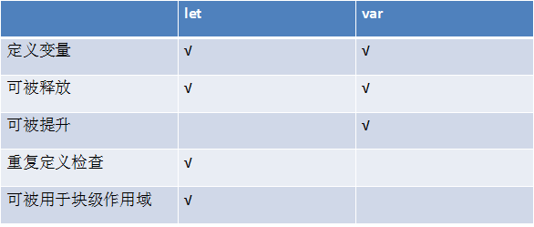

for (var i = 0; i < 10; i++) {  
 setTimeout(function () {  
 **console**.log(i);  
 },i\*1000)  
}

这种情况会输出10个10，而改用let声明变量的方式，则会输出1、2、3、4

for (let i = 0; i < 5; i++) {  
 setTimeout(function () {  
 **console**.log(i);  
 },i\*1000)  
}

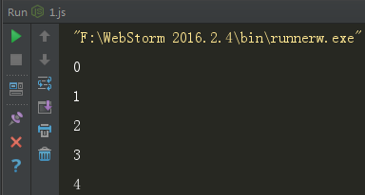

下面这种情况会报错：

**console**.log(a);  
let a = 1;

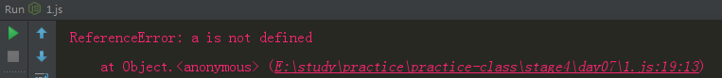

let a = 1;  
// var a = 1;  
a = null;  
**console**.log(a);

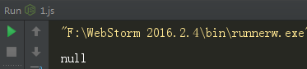

**const**：const主要用来在ES定义常量，所谓的常量就是不可修改的值，一旦尝试修改使用const声明的变量，会报错。

const b = 1;  
b = 2;

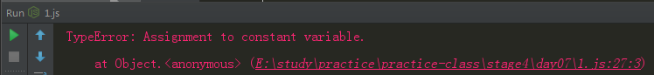

const声明的对象，可以修改对象的属性，但不能修改对象本身。

const obj = {**name**:'宋江'};  
obj.**age** = 18;  
**console**.log(obj);

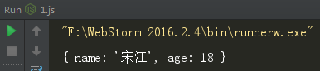

**obj** = null;

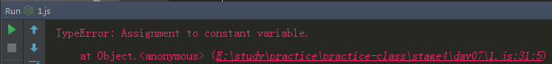

### （3）箭头函数

1）箭头函数是除了let和const之外使用醉的ES6的特性，箭头函数，顾名思义便是使用箭头（**=>**）进行定义的函数，属于匿名函数一类。

箭头函数定义的四种方式:

**单一参数：参数 => 返回值**

**多参数单行箭头函数：(参数1,参数2...参数n) => 返回值**

**多行箭头函数：(参数1,参数2...参数n) => {函数体}**

**无参数箭头函数：() => {}**

let sum = (a,b) => a + b;  
console.log(sum(1,2));

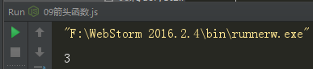

箭头函数可以方便快捷地定义出一个函数，一般传回调函数时，最好使用箭头函数。之前的排序：

let arr = [2,6,4,3,5,1];  
//对数组进行排序  
arr.sort(function (a,b) {  
 //升序  
 //return a-b;  
 //降序  
 return b-a;  
});  
  
console.log(arr);

箭头函数排序（多参数单行）：

**arr**.sort((a,b)=>a-b);

单一参数：

let fn = a => a+1;

多行箭头参数：

let fn = (a,b,c) => {  
 console.log(a,b,c);  
 return a+b+c;  
}

无参数箭头函数（此时对象要用()括起来）：

let fn = () => ({**name**:'宋江'});  
console.log(fn());

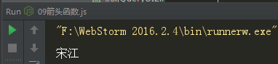

1. 箭头函数的this

node中的全局对象是**global。**箭头函数对上下文对象的绑定是强制性的，无法通过apply和call方法改变。

注意事项：单行箭头函数不要换行；参数列表的右括号、箭头要保持在同一行内；单行箭头函数只能包含一条语句；单行箭头函数返回对象字面量时需要使用括号包裹。

function fn1() {  
 console.log(this == global);  
**}**fn1();

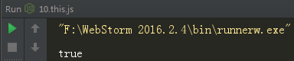

function fn1() {  
 console.log(this);  
**}**let obj = {  
 **name**:'宋江',  
 fn:fn1  
}  
  
obj.fn();  
fn1();

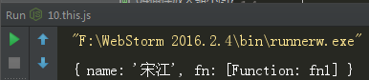

箭头函数的this永远都是它外层函数的this，并且无法修改；箭头函数中不能使用arguments对象。

let obj2 = {  
 **name**:'李逵',  
 fn:function () {  
 let test = () => console.log(this);  
 test();  
 }  
}  
  
obj2.fn();

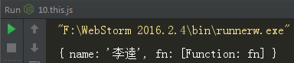

let test = () => console.log(arguments);

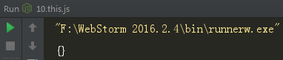

1. 模板字符串

以往我们做字符串与变量拼接是，需要连续使用若干个"+"，这样做是十分麻烦的。并且我们不能使用多行字符串，因为引号是不能够跨行使用的。为了解决该问题，在ES6中引入**模板字符串**。

使用语法：**模板字符串使用 `反单引号而不使用 " 引号（let str = `hello`）；在模板字符串中使用${}来引用变量；模板字符串可以跨行使用**。

let name = '宋江';  
let gender = '男';  
let age = 18;  
let str = `我是${name}性别${gender}年龄${age}`;  
console.log(str);

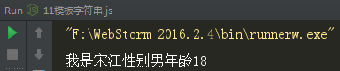

## CommonJS规范

### （1）模块化

ECMAScript标准的缺陷：没有模块系统；标准库较少；没有标准接口；缺乏管理系统。

**模块化**：模块化就是将js代码分成一个一个小的模块，然后我们可以根据需要去引入我们要使用的模块，可以使代码方便复用。模块化主要就是简化开发，降低代码之间的耦合。模块化的常见规范有：CommonJS、AMD、CMD。

如果程序设计的规模达到了一定程度，则必须对其进行模块化。模块化可以有多种形式，但至少应该提供能够将代码分割为多个源文件的机制。CommonJS 的模块功能可以帮我们解决该问题。在Node中已经为我们内置了很多可以直接使用的模块，所以并不是所有的模块都需要下载。

CommonJS对模块的定义十分简单，主要分为：**模块引用、模块定义、模块标识**。

1. 模块引用

在规范中，定义了**require()**方法，这个方法接手模块标识，以此将一个模块引入到当前运行环境中。使用require()来引入模块。

引入自定义模块，需要通过文件路径进行引入

const hm = require('./helloModule');  
hm.sum(1,2);

1. 模块定义

在运行环境中，提供了**exports**对象用于导出当前模块的方法或者变量，并且它是唯一的导出的出口。在模块中还存在一个**module**对象，它代表模块自身，每一个模块（js文件）就是一个module，而exports是module的属性。在Node中一个文件就是一个模块。**module.exports**是模块对象的属性，标识模块中暴露给外部的方法或属性。

我们可以通过module和exports来向外暴露方法和属性：

方式一：

**exports.fn = function(){};**

**exports.name = "";**

方式二:

**module.exports.fn = function(){};**

**module.exports.name = "";**

方式三：

**module.exports = {**

**fn:function(){},**

**name:""**

**};**

**exports**.sum = function (a,b) {  
 return a+b;  
}  
**exports**.sub = function (a,b) {  
 return a-b;  
}  
**exports**.mul = function (a,b) {  
 return a\*b;  
}

**module**.**exports** = {  
 sum:function (a,b) {  
 return a+b;  
 },  
 sub:function (a,b) {  
 return a-b;  
 },  
 mul:function (a,b) {  
 return a\*b;  
 }  
}

1. 模块标识

模块标识其实就是模块的名字，也就是传递给**require()**方法的参数，它必须是符合驼峰命名法的字符串，或者是以.、..开头的相对路径、或者绝对路径。模块的定义十分简单，接口也十分简洁。每个模块具有独立的空间，它们互不干扰，在引用时也显得干净利落。

**global**是node中的全局对象，作用相当于浏览器中window。在node中，js文件中的代码都是封闭的函数中执行，不是在全局中执行的，所以在文件中使用let、var或const声明的变量都是**局部变量**，而不是全局变量。如果声明变量时不使用关键字，则变量会变成全局变量。

let a = 10;  
b = 20;  
console.log(global.a);  
console.log(global.b);

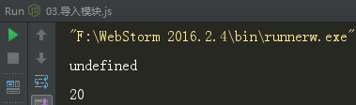

为了证明js文件时在封闭的函数中执行，我们可以通过**arguments**来检查：

console.log(arguments.**callee** + '');

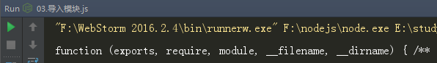

js文件中的代码在执行时，node.js会对代码进行修改，它会在代码头部添加**function(exports,require,module,\_\_filename,\_\_dirname){**，在代码的尾部添加**}。**也就是node将js文件中的代码使用了一个**匿名函数**进行了包装，而我们的代码实际是在函数中执行的，所以js中的代码在其他文件中是无法访问的，必须通过exports导出，才能使其他文件访问。函数调用时还传递了实参：

**exports**：用于导出方法的对象

**require**：用于引入其他模块的对象

**module**：模块对象，用来表示当前模块exports就是它的属性

**\_\_filename**：当前执行的文件的完整的路径

**\_\_dirname**：当前执行的文件所在的目录

模块的实现：Node中虽然使用的是CommonJS规范，但是其自身也对规范做了一些取舍。在Node中引入模块，需要经历如下3个步骤：路径分析、文件定位、编译执行在Node中，模块分为三类：一类是底层由C++编写的**内建模块**，一类是Node提供的**核心模块**；另一类是用户编写的模块，称为**文件模块**。

### （2）包

CommonJS的包规范允许我们将一组相关的模块组合到一起，形成一组完整的工具。CommonJS的包规范由包结构和包描述文件两个部分组成。

**包结构**：用于组织包中的各种文件

**包描述文件**：描述包的相关信息，以供外部读取分析

1. 包结构

包实际上就是一个压缩文件，解压以后还原为目录。符合规范的目录，应该包含如下文件：

**package.json：描述文件**

**bin：可执行二进制文件**

**lib：js代码**

**doc：文档**

**test：单元测试**

1. 包描述文件package.json

包描述文件用于表达非代码相关的信息，它是一个**JSON**格式的文件 – **package.json**，位于包的根目录下，是包的重要组成部分。它相当于你本地项目的一个文档说明，允许你指定你项目中所使用的node包的版本，构建你的项目更加容易，便于给其他人共享。

package.json中的字段

name（包名）、description（包的描述）、version（包的版本）、keywords、maintainers（主要贡献者）、contributors、bugs、licenses、repositories、dependencies（依赖）、homepage、os、cpu、engine、builtin、directories、implements、scripts、author、bin、main、devDependencies。

注意：json中不能有注释。

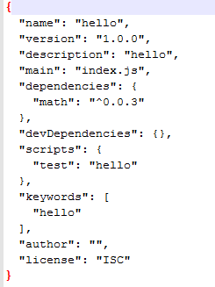

package.json属性详解：

本质：json对象

**{**

**"name": "npm\_command", //包名**

**"version": "1.0.0", //版本**

**"scripts": { //配置npm运行命令**

**"start": "node bin/www"**

**},**

**"dependencies": {//运行依赖的包**

**"jquery": "^3.2.1"**

**},**

**"devDependencies": {//开发依赖的包**

**"babel": "^6.23.0"**

**}**

**}**

"jquery": "^3.2.1" -----向上的尖括号可以管理二级，三级版本

"jquery": "~3.2.1" -----波浪线可以管理三级版本。

### （3）NPM

Node包管理器(npm)是一个由Node.js官方提供的第三方包管理工具，npm是一个完全由JavaScript 实现的命令行工具，通过Node.js执行，因此严格来讲它不属于Node.js的一部分，在最初的版本中，我们需要在安装完Node.js以后手动安装npm。但从Node.js 0.6开始，npm已包含在发行包中了，安装Node.js时会自动安装npm。现在的版本大都使用6.0以上。。。

CommonJS包规范是理论，NPM是其中一种实践。对于Node而言，NPM帮助其完成了第三方模块的发布、安装和依赖等。借助NPM，Node与第三方模块之间形成了很好的一个生态系统。

在Node.js语言中，包和模块并没有本质的不同，包是在模块，包将某个独立的功能封装起来，用于发布、更新、依赖管理和进行版本控制，Node.js根据 CommonJS 规范实现了包机制，开发了 npm 来解决包的发布和获取需求。

**1）NPM命令：**

**npm -v：查看版本**

**npm：帮助说明**

**npm search 包名：搜索模块包**

**npm install 安装当前项目的依赖**

**npm install 包名：在当前目录安装包**

**npm install 包名 -save：在当前目录下载包，并将包设置为项目的依赖（运行依赖）**

**npm install 包名 –g：全局模式安装包，将包直接安装到系统，一般都是一些系统工具**

**npm install 文件路径：从本地安装**

**npm install 包名 –registry=地址：从镜像源安装**

**npm config set registry 地址：设置镜像源**

**npm remove 包名：删除一个模块**

**npm rm packageName (移除包)**

**npm init：初始化项目，添加package.json**

**npm install packageName@version --save 安装指定版本的包(局部安装)**

**npm install packageName --save-dev(局部安装--开发依赖)**

**npm info packageName (显示包的信息)**

**npm config get prefix (获取全局安装包的所在地址,并且可见对应的cmd命令)**

搜索包：



下载安装包：

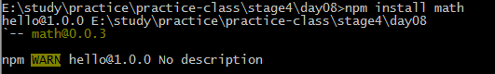

删除包：

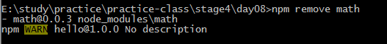

导入并使用包：

const m = require('./node\_modules/math');  
console.log(m.add(1,2));

注意：在下载包的目录中如果没有包描述文件，则会报错，所以我们一般在下载包的时候都要创建一个包描述文件，可以直接创建也可以用命令创建。

报错：

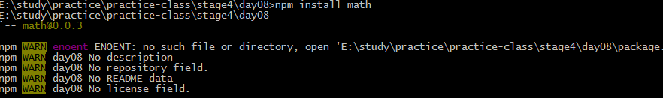

命令创建包描述文件：

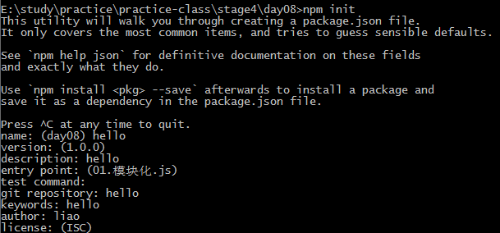

1. 模块的加载

当我们根据模块的名称去加载模块时，此时node，会先在当前目录下的包中去寻找模块，如果有则使用，没有则继续去上一层的包中寻找，直到找到磁盘的根目录（c、d、e、f。。。）下的包。

### （4）cnpm、yarn

1. cnpm（淘宝镜像）

将npm上的包同步更新到淘宝镜像上，目前是每10分钟同步一次。

配置：**npm install -g cnpm --registry=https://registry.npm.taobao.org**

常用命令：使用 cnpm 代替 npm 即可

问题：会多下载一些文件/文件夹；严重者会导致 webstorm 瘫痪，就像帕金森综合征

解决上述问题的办法：修改 npm 的下载指向地址

**npm config set registry "https://registry.npm.taobao.org"**

1. yarn（包管理工具）

yarn是Facebook开源的新的包管理器，可以用来代替npm

配置 **npm install yarn -g**

特点：有缓存，没有自己的仓库地址

常用命令：

yarn --version

yarn

yarn init

yarn global package (全局安装)

yarn add package (局部安装)

yarn add package --dev

yarn remove package

yarn list //列出已经安装的包名

yarn info packageName

地址：https://yarnpkg.com/zh-Hans/

cyarn

使用淘宝镜像，更快

配置：npm install cyarn -g --registry "https://registry.npm.taobao.org"

常用命令：将 yarn 使用cyarn代替即可

## Buffer

### （1）Buffer（缓冲区）

这个是Node中独有的，在原生JS中没有。Buffer可以直接在Node中使用，不需要进行引入。Buffer每一个位置数据大小都有限制，范围是00 -- ff（00000000 -- 11111111）。

8bit = 1byte；1024byte = 1kb；1024kb = 1mb；1024mb = 1gb

Buffer实际上就是直接对内存进行操作。Buffer一旦创建长度就不能改变了。

从结构上看Buffer非常像一个数组，它的元素为**16进制**的两位数。实际上一个元素就表示内存中的**一个字节**。实际上Buffer中的内存不是通过JavaScript分配的，而是在底层通过C++申请的。也就是我们可以直接通过Buffer来创建内存中的空间。

//使用Buffer保存字符串  
let str = 'hello';  
let buf = Buffer.**from**(str);  
  
**console**.log(buf);

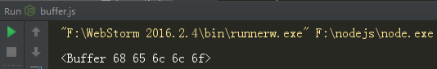

### （2）Buffer的操作

1. 使用Buffer保存字符串

let str = "你好 atguigu";

let buf = new Buffer(str , "utf-8");（已废弃）

废弃的原因是创建一个空的Buffer时，使用这个方式创建，Buffer中会有一些隐含的文件。

let buf = new Buffer(100);  
**console**.log(buf);

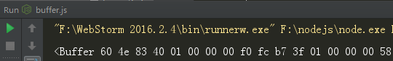

转换为字符串输出

**console**.log(buf.toString());

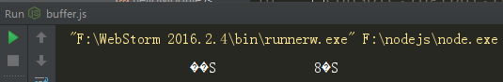

buf = Buffer.from(str , "utf-8");

1. 创建指定大小的Buffer对象

let buf = new Buffer(1024); //1kb的buffer

let buf2 = new Buffer(1024\*8) //8kb的buffer （已废弃）

let buf3 = Buffer.alloc(1024\*8)

//创建指定大小的Buffer对象  
let buf2 = Buffer.alloc(8);  
buf2 = Buffer.alloc(1024\*8);

可以直接用过索引来向buffer添加数据：

let buf2 = Buffer.alloc(5);

//向Buffer中添加数据  
buf2[0] = 10;  
buf2[5] = 20;  
**console**.log(buf2);

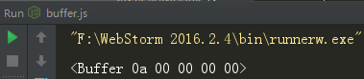

Buffer获取的长度并不是字符串的长度，而是内容占空间的大小（汉字占2~3个字节）。

let str = 'hello';  
str = 'hello 北京';  
let buf = Buffer.**from**(str);  
**console**.log(buf.**length**);  
**console**.log(str.**length**);

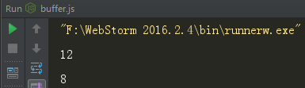

1. Buffer的转换

Buffer与字符串间的转换：

支持的编码:ASCII、UTF-8、UTF-16LE/UCS-2、Base64、Binary、Hex

字符串转Buffer：

**new Buffer(str , [encoding]);**

**Buffer.from(str , [encoding]);**

Buffer转字符串：

**buf.toString([encoding] , [start] , [end]);**

**toString()**可以直接将buffer转换为字符串。解码的时候，默认使用的是UTF-8。

let str = 'hello';  
let buf = Buffer.**from**(str);  
**console**.log(buf.toString());

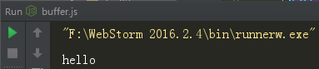

遍历Buffer，默认会将以十进制输出，我们可以转换为16进制输出：

//遍历  
for (let i = 0; i < buf.**length**; i++) {  
 **console**.log(buf[i].toString(16));  
}

1. 写入操作

向缓冲区中写入字符串：**buf.write(string[, offset[, length]][, encoding])**

参数：

**string：要写入的字符串（如果字符串大于buf长度，则多余的部分不会被写入）**

**offset：写入Buffer的起始位置**

**length：写入的长度**

let buf = Buffer.alloc(10);  
buf.write('bj',2,4);  
**console**.log(buf);

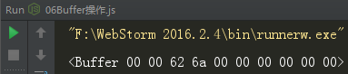

替换指定索引位置的数据：**buf[index]**

将指定值填入到缓冲区的指定位置：**buf.fill(value[, offset[, end]][, encoding])**

**buf**.fill(3,3,5);  
**console**.log(**buf**);

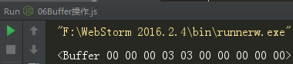

1. 读取操作

将缓冲区中的内容，转换为一个字符串返回：**buf.toString([encoding[, start[, end]]])**

读取缓冲区指定索引的内容：**buf[index]**

1. 其他操作

复制缓冲区：**buf.copy(target[, targetStart[, sourceStart[, sourceEnd]]])**

参数：

**target：要复制到的Buffer对象**

**targetStart：写入到目标Buffer的起始位置**

**sourceStart：源Buffer的起始位置**

**sourceEnd：源Buffer的结束位置**

let buf2 = Buffer.**from**('bj');  
let buf3 = Buffer.**from**('welcome');  
buf2.copy(buf3,2,2,4);  
**console**.log(buf2);  
**console**.log(buf3);

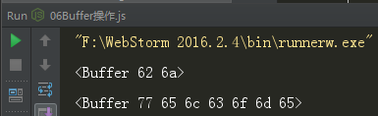

对缓冲区切片：**buf.slice([start[, end]])**

如果不传参数，相当于将buffer复制了一份

let buf4 = buf3.slice(2);  
**console**.log(buf4);

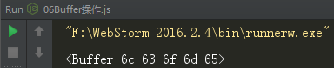

拼接缓冲区：**Buffer.concat(list[, totalLength])**

let buf5 = Buffer.concat([buf2,buf3]);  
**console**.log(buf4);

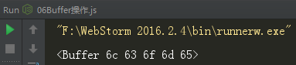

## 文件系统

### （1）fs

1）在Node中，与文件系统的交互是非常重要的，服务器的本质就将本地的文件发送给远程的客户端，Node通过fs模块来和文件系统进行交互。该模块提供了一些标准文件访问API来打开、读取、写入文件，以及与其交互。要使用fs模块，首先需要对其进行加载：**var fs = require("fs");**

2）同步和异步调用

fs模块中所有的操作都有两种形式可供选择**同步**和**异步**。同步文件系统会**阻塞**程序的执行，也就是除非操作完毕，否则不会向下执行代码。异步文件系统**不会阻塞**程序的执行，而是在操作完成时，通过**回调函数**将结果返回。异步调用被放置在事件队列中以备随后运行。

异步加载机制：

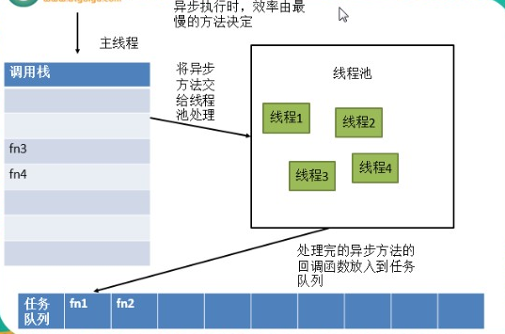

3）打开和关闭文件

打开文件：

**fs.open(path, flags[, mode], callback)**

**fs.openSync(path, flags[, mode])**

关闭文件：

**fs.close(fd, callback)**

**fs.closeSync(fd)**

1. 打开状态

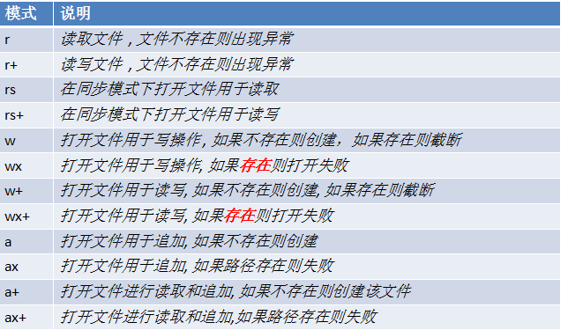

### （2）打开文件

同步：**fs.openSync(path,flags[,mode])**

异步：**fs.open(path,flags[,mode],callback)**

参数：

**path：文件的路径**

**flags：打开文件的模式**

**“r”只读**

**“w”修改**

**mode：文件的权限，可以省略（对于windows操作系统意义不大）**

**callback：回调函数，无论文件是否打开成功，都会调用回调函数**

**参数：**

**err：错误，如果该对象存在，则证明发生了错误，如果没有发生错误，则返回null**

**fd：读取到的文件描述符，可以通过描述符来指定的文件进行操作，如果是同步方法，则会将描述符作为返回值返回**

返回值：返回文件的描述符

在使用r模式操作一个文件时，如果文件不存在会报错；在使用w模式操作一个文件时，如果文件不存在会自动创建。

const fs = require('fs');  
//console.log(fs);  
//同步  
fs.openSync('hello.txt','w');  
  
let fd;  
  
fd = fs.openSync('hello.txt','w');  
**console**.log(fd);

//异步  
fs.open('hello.txt','r',function (err,fd) {  
 if(err){  
 **console**.log(err);  
 }else {  
 **console**.log(fd);  
 }  
});

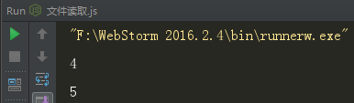

如果当前目录下没有该文件我们可以通过捕获异常的方式来处理：

try {  
 fd = fs.openSync('hello.txt','w');  
 **console**.log('文件打开成功');  
}catch (e){  
 **console**.log('路径错误');  
}

### （3）文件写入

**write(fd,buffer,offset,length,position,callback)**可以用于向文件中异步地写入一个内容

参数：

**fd：文件的描述符，需要通过open()或openSync()来获取**

**buffer：要写入的数据**

**offset：buffer数据起始位置（如果设置不为0，相当于把Buffer截断，所以后面的参数要减去这个数）**

**length：写入的长度**

**position：写入文件的起始位置**

**callback：回调函数**

注意：第二个参数是字符串时，后面的offset、length、position可以不写，但是如果是一个Buffer，后面的参数就得写上。

const fs = require('fs');  
//打开文件  
fs.open('hello.txt','w',function (err,fd) {  
 //判断是否有异常  
 if(!err){  
 //文件写入  
 let buf = Buffer.**from**('写入文件');  
 fs.write(fd,buf,0,buf.**length**,3,function (err) {  
 /\*fs.write(fd,'写入进文件的内容',function (err) {\*/  
 if(!err){  
 **console**.log('文件写入成功');  
 }else {  
 **console**.log('文件写入失败');  
 }  
 //关闭文件  
 fs.close(fd,function (err) {  
 if(!err){  
 **console**.log('文件已经关闭');  
 }  
 });  
 });  
 }else {  
 **console**.log('文件打开失败');  
 }  
});

同步异步性能比较

同步：

//开启一个计时器  
**console**.time('test');  
//同步  
for (let i=0; i<100; i++){  
 //打开文件  
 let fd = fs.openSync('1.txt','w');  
 **console**.log(fd);  
 //写入文件  
 fs.writeSync(fd,'这是同步写入的内容');  
 //关闭文件  
 fs.closeSync(fd);  
}  
//关闭计时器  
**console**.timeEnd('test');

异步：

//获取一个时间戳  
let start = Date.now();  
//异步  
//打开文件  
fs.open('2.txt','w',(err,fd)=>{  
 if(!err){  
 //写入文件  
 fs.write(fd,'这是异步写入的内容',(err)=>{  
 if(!err){  
 fs.close(fd,(err)=>{  
 if(!err){  
 **console**.log('文件已经关闭');  
 }  
 **console**.log(Date.now()-start);  
 });  
 }  
 });  
 }  
});

### （4）简单文件写入

**fs.writeFile(file, data[, options], callback)**

**fs.writeFileSync(file, data[, options])**

参数：

**file 文件路径**

**data 被写入的内容，可以是String或Buffer**

**options 对象，包含属性（encoding、mode、flag），一般是默认值**

**callback 回调函数**

//引入fs模块  
let fs = require('fs');  
//异步  
fs.writeFile('1.txt','这是简单文件写入的内容',{**encoding**:'utf8',**flag**:'r'},(err) => {  
 if(!err){  
 **console**.log('写入成功');  
 }else {  
 **console**.log(err);  
 }  
 }  
);  
//同步  
//fs.writeFileSync('1.txt','这是同步写入的内容');

### （5）流式文件写入

往一个文件中写入大量数据时，最好的方法之一是使用流。若要将数据异步传送到文件，首需要使用以下语法创建一个Writable对象：

**fs.createWriteStream(path[, options])**

参数：

**path 文件路径**

**options {encoding:"",mode:"",flag:""}**

一旦你打开了Writable文件流，就可以使用**write()**方法来写入它，写入完成后，在调用**end()**方法来关闭流。

writeFile()和writeFileSync()一次只能写一个东西。如果使用writeFile()向文件中写内容时，一般都需要将内容积攒到一起来写。处理这个问题，我们可以获取一个**流**，就是将程序中的内容流入到文件里，流适合向文件中写入大量的内容。

//引入js模块  
let fs = require('fs');  
let ws = fs.createWriteStream('2.txt');  
//写文件  
ws.write('这是写入的内容');  
ws.write('这是再次写入的内容');  
  
ws.**on**('close',function () {  
 **console**.log('流已经关闭');  
});  
ws.write('hello');  
//关闭流  
ws.end();  
//ws.write('hello');

我们在关闭流的时候，如果直接调用close()则没有写入文件的数据会丢失。我们可以使用**end()**关闭流，并将没有写入的内容写入文件。

### （6）文件读取

fs中提供了四种读取文件的方式：简单文件读取、同步文件读取、异步文件读取、流式文件读取。

1. 简单文件读取

**fs.readFile(file[, options], callback)**

**fs.readFileSync(file[, options])**

参数：

**file文件路径或文件描述符。如果使用文件路径，可以使用相对路径或者绝对路径，绝对路径使用 / 开头，/ 表示根目录。**

**options <Object> | <String>配置对象**

**encoding <String> | <Null> 默认 = null**

**flag <String> 默认 = 'r'**

**callback 回调函数，有两个参数err 、data**

**参数：**

**err错误信息**

**data读取到的数据，返回的是一个Buffer**

//相对路径  
fs.readFile('1.txt',(err,data)=>{  
 if(!err){  
 **console**.log(data.**toString**());  
 }  
});  
  
//绝对路径  
fs.readFile('E:/photo/1.jpg',(err,data)=>{  
 if(!err){  
 **console**.log(data);  
 //将读取的内容写入到磁盘中  
 fs.writeFile('2.jpg',data,(err)=>{  
 if(!err){  
 **console**.log('文件写入成功');  
 }  
 });  
 }  
});

1. 同步文件读取

**fs.readSync(fd, buffer, offset, length, position)**

参数：

**fd 文件描述符**

**buffer 读取文件的缓冲区**

**offset buffer的开始写入的位置**

**length 要读取的字节数**

**position 开始读取文件的位置**

1. 异步文件读取

**fs.read(fd, buffer, offset, length, position, callback)**

参数：

**fd 文件描述符**

**buffer 读取文件的缓冲区**

**offset buffer的开始写入的位置**

**length 要读取的字节数**

**position 开始读取文件的位置**

**callback 回调函数 参数err , bytesRead , buffer**

1. 流式文件读取

从一个文件中读取大量的数据时，最好的方法之一就是流式读取，这样将把一个文件作为Readable流的形式打开。要从异步从文件传输数据，首先需要通过以下语法创建一个Readable流对象：

**fs.createReadStream(path[, options])**

参数：

**path 文件路径**

**options {encoding:"",mode:"",flag:""}**

当你打开Readable文件流以后，可以通过readable事件和read()请求，或通过data事件处理程序轻松地从它读出。

//引入fs模块  
let fs = require('fs');  
  
//创建一个可读流  
let rs = fs.createReadStream('1.txt');  
//创建可写流  
let ws = fs.createWriteStream('3.txt');  
  
rs.once('close',()=>{  
 **console**.log('可读流已经关闭');  
 //可写流关闭  
 ws.end();  
});  
  
ws.once('close',()=>{  
 **console**.log('可写流已经关闭');  
});  
/\*  
rs.on('data',(data)=>{  
 console.log(data.toString());  
 ws.write(data);  
})\*/  
  
rs.pipe(ws);

通过ReadStream来读取内容，还必须绑定一个**data**事件。当可读流中具有数据时，会触发data事件，并且将读取到的内容作为回调函数的参数传递。当读取的文件比较大时，流会分多次读取文件。

### （7）其他文件方法

验证路径是否存在

**fs.exists(path，callback)**

**fs.existsSync(path)**

获取文件信息

**fs.stat(path, callback)**

**fs.statSync(path)**

//获取文件的状态  
fs.stat('1.txt',(err,stat)=>{  
 if(!err){  
 **console**.log(stat);  
 }  
});

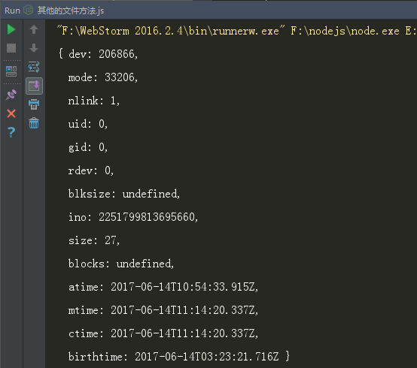

stat是一个对象，是fs.States这个类型的对象。

**isFile()是否是一个文件**

**isDirectory()是否是一个文件夹**

**size文件的大小**

列出文件

**fs.readdir(path[, options], callback)**

**fs.readdirSync(path[, options])**

删除文件

**fs.unlink(path, callback)**

**fs.unlinkSync(path)**

//删除文件  
fs.unlink('1.txt',(err)=>{  
 if(!err){  
 **console**.log('文件删除成功');  
 }  
});

列出文件

**fs.readdir(path[, options], callback)**

**fs.readdirSync(path[, options])**

//读取目录  
fs.readdir('.',(err,files)=>{  
 if(!err){  
 **console**.log(files);  
 }  
});

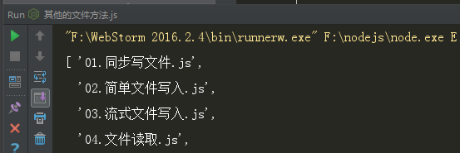

files是一个数组，数组中保存的是当前文件夹文件的名字。可以通过files[index]来获取每一条数据。

截断文件

**fs.truncate(path, len, callback)**

**fs.truncateSync(path, len)**

//截断文件  
fs.truncate('1.txt',3,(err)=>{  
 if(!err){  
 **console**.log('截断成功');  
 }  
});

建立目录

**fs.mkdir(path[, mode], callback)**

**fs.mkdirSync(path[, mode])**

//创建一个文件夹  
fs.mkdir('abc',(err)=>{  
 if(!err){  
 **console**.log('文件夹创建成功');  
 }  
});

删除目录

**fs.rmdir(path, callback)**

**fs.rmdirSync(path)**

**fs**.rmdir('abc',(err)=>{  
 if(!err){  
 **console**.log('文件夹删除成功');  
 }  
});

重命名文件和目录

**fs.rename(oldPath, newPath, callback)**

**fs.renameSync(oldPath, newPath)**

**fs**.rename('2.txt','1.txt',(err)=>{  
 if(!err){  
 **console**.log('文件名修改成功');  
 }  
});

**fs**.rename('1.txt','C:\\Users\\Administrator\\Desktop\\1.txt',(err)=>{  
 if(!err){  
 **console**.log('文件剪切成功');  
 }else {  
 **console**.log(err);  
 }  
});

监视文件更改写入

**fs.watchFile(filename[, options], listener)**

**第一个参数表示当前文件的状态，类型和stat一样；第二个参数表示修改前的状态，类型和stat一样。**

//文件监视  
fs.watchFile('1.txt',function (curr,prev) {  
 **console**.log(`文件修改前的大小：${curr.size}`);  
 **console**.log(`文件修改后的大小：${prev.size}`);  
});

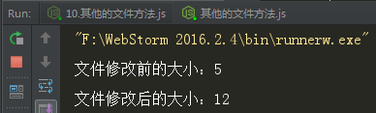

## MongoDB

### （1）概念

**数据库（Database）**：数据库是按照数据结构来组织、存储和管理数据的仓库。我们的程序都是在内存中运行的，一旦程序运行结束或者计算机断电，程序运行中的数据都会丢失。所以我们就需要将一些程序运行的数据持久化到硬盘之中，以确保数据的安全性。而数据库就是数据持久化的最佳选择。说白了，数据库就是存储数据的仓库。

数据库分类：

关系型数据库（SQL结构化查询语言）（存表）：

**MySQL、Oracle、DB2、SQL Server ……**

**关系数据库中全都是表**

非关系型数据库（NoSQL：not only sql）：

**MongoDB、Redis ……**

**键值对数据库**

MongoDB简介：MongoDB是为快速开发互联网Web应用而设计的数据库系统。MongoDB的设计目标是极简、灵活、作为Web应用栈的一部分。MongoDB属于**文档型数据库**，在MongoDB中存储的都是一个一个的文档Document。MongoDB的数据模型是面向文档的，所谓文档是一种类似于JSON的结构（MongoDB中存储的文档时以**BSON**格式存储：**二进制的JSON**），简单理解MongoDB这个数据库中存的是各种各样的JSON。

关系型数据库：创建数据库；创建表（集合）；向表中插入数据（文档）。

MongoDB不需要创建数据库和集合，数据库和集合会在第一次插入数据时创建。

三个概念：

**数据库（database）：**数据库是一个仓库，在仓库中可以存放集合。

**集合（collection）：**集合类似于数组，在集合中可以存放文档。

**文档（document）：**文档数据库中的最小单位，我们存储和操作的内容都是文档。

三个概念的基本关系：

文档（document）：类似于JS中的对象，在MongoDB中每一条数据都是一个文档

集合（collection）：集合就是一组文档，也就是集合是用来存放文档的，集合中存储的文档可以是各种各样的，没有格式要求，多个文档组成集合，多个集合组成数据库。

### （2）启动和关闭数据库

**数据库的服务器**：存数据，必须开服务器才能使用数据库。启动服务器的命令：**mongod。**默认的目录**c:/data/db**

设置指定目录为数据库的目录**：mongod --dbpath 目录结构**

也可以手动指定端口，默认端口为**21017**，指定端口号是4位以上，最大不要超过65535，并且不能使用别的程序已经使用的端口号

**--port**

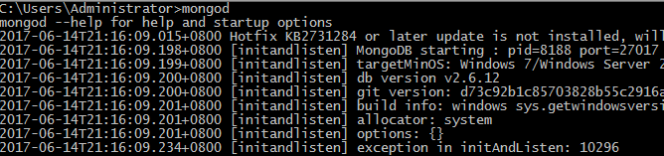

**数据库的客户端：**操作数据库。启动数据库**：mongo**

注意：mongodb中即使没有创建数据库也可以进入，数据库将会在第一次向数据库中插入数据时创建。mongo不需要显示的创建数据库和集合，插入数据以后，数据库和集合自然创建。



### （3）Mongo shell

登录mongo shell：**mongo**

命令：

**help <option> 语法帮助**

**use <database>更改当前操作的数据库**

**show <option>根据参数显示列表**

**dbs 显示数据库列表**

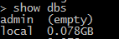

**collections显示当前数据库的集合**

**profile显示时间超过1毫秒的system.profile条目**

**log[name]显示登录记忆的最后一段**

**exit 退出数据库**

**load(script)加载js文件**

**UUID(stirng)把一个32字节的十六进制字符串转换为UUID**

**db.auth(username , password)在当前数据库做身份验证**

### （4）文档的增删查改

1）插入文档：**db.collection.insert ()：**可以向一个集合中添加一个或多个文档

**insert()**可以用来向集合中插入文档。参数：**对象**作为参数，这个对象将会插入进集合。也可以传递一个对象**数组**作为参数，将会把多个对象同时插入进集合。

**db.collection.insertOne() ：**向一个集合添加一个文档对象

**db.collection.insertMany()：**向一个集合中添加多个文档对象

这是新版本新增的方法，语义更加明显。



2）查询文档：**db.collection.find ()：**查询到所有符合条件的元素，find()调用后返回一个**游标cursor**对象

**find()**用于查询集合中的文档，如果find不传参数，则会查询集合中的所有文档，或者可以将**对象**作为参数，find将会根据该对象中的信息去查询文档。

**findOne()**：查询到第一个符合条件的元素。findOne()会直接将查询到的文档对象返回。





当我们向数据库中插入数据时，MongoDB会自动为文档指定一个属性**\_id**，这个id会成为文档的唯一标识，不会重复，也可以直接指定该\_id，但是最好不要去指定。

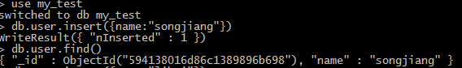

**count()**统计文档数量

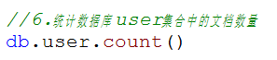

查询条件：

**$gt 大于**

**$lt 小于**

**$gte 大于等于**

**$lte小于等于**

**$ne 不等于**

**$or或者**

**$in找到匹配指定范围内值的文档**

**$nin找到不在指定范围内值的文档**

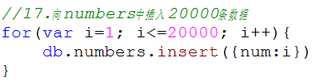 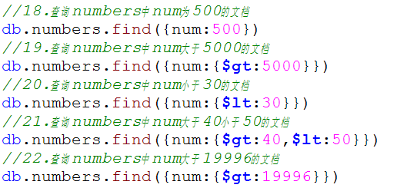

3）删除文档：**db.collection.remove()**：可以删除集合中的一个或多个文档

**deleteMany()**：删除多个文档

**deleteOne()**：删除一个文档，如果有多个文档符合条件，它会删除第一个文档

一旦执行数据将无法恢复，所以进行删除操作要谨慎。



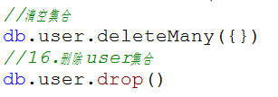

删除数据库：**db.dropDatabase()**

1. 修改文档：**db.collection.update()：**修改一个或读个文档，默认情况下只会修改一个，可以将**{multi:true}**作为第三个参数传递，此时unpate会同时修改多个文档

**unpateOne()**：修改一个文档

**unpateMany()**：修改多个文档

**修改器：**

**$set向文档中添加属性**

**$unset删除文档中的属性**



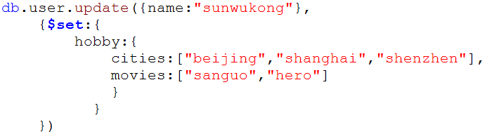



**$addToSet向数组中添加一个不存在的元素**

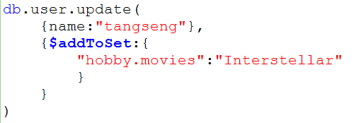

**$push向数组中添加一个元素**

**replaceOne**替换内容：



### （5）索引和游标

1）索引

**explain()**可以用来查看查询时的细节，**docsExamined**表示检查过的文档



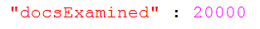

docsExamined这个属性的值代表了数据库底层查询了多少次，此时代表查询了2000次，性能比较差。因为MongoDB默认为\_id添加了**索引**，所以通过id查询的性能是很好的。



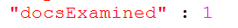

创建索引：

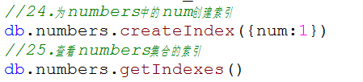

此时查看索引是为两个，分别是\_id和创建的索引num：

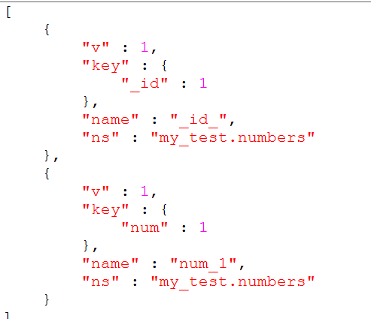

数据库在查数据时就相当于人在查字典，如果字典中没有目录查询时很慢，数据库的索引就相当于字典的目录，可以增加查询的速度。为集合添加索引可以加快查询速度，我们可以为集合添加多个索引，但是索引过多会导致插入速度变慢。

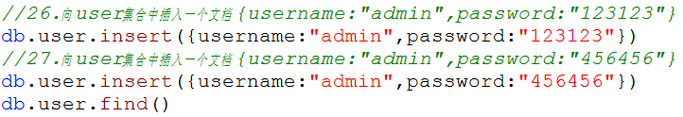



如上面那种情况我们会在数据库中添加相同的username，会导致冲突，所以我们需要为其添加**唯一约束。**

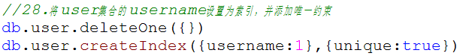

2）游标

当我们调用find()去查询集合中的文档时，这个方法会返回一个**对象**，这个对象称为**游标（cursor）**。如果我们将一个游标对象赋值给一个变量，则查询不会立即进行，我们可以通过游标来控制数据的查询。

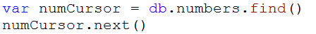

游标的方法：

**limit()**：限制显示文档的最大数量

**skip()**：设置跳过的文档的数量

通过limit()和skip()可以用来对数据进行**分页**

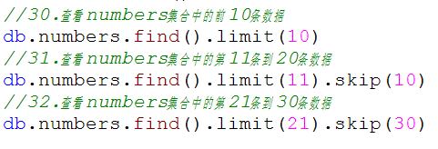

### （6）文档之间的关系

文档间的关系：**一对一One to One**（夫妻：一个丈夫对应一个妻子）

**一对多/多对一 One to Many**（一个文档对应多个文档、一个老师对应多个学生、一个博客对应多个评论、一个作者对应多个博客）

**多对多Many to Many**（多个文档对应多个文档、多个老师对应多个学生）

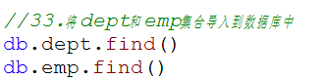

文档结构如下：

dept：

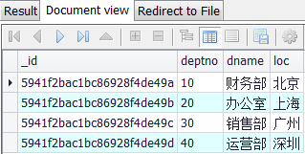

emp：

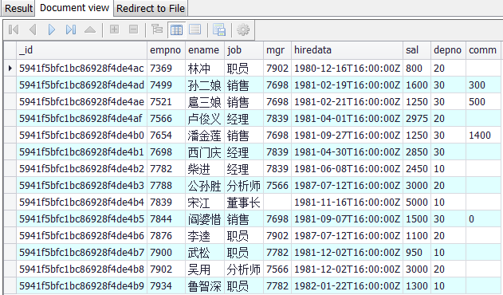

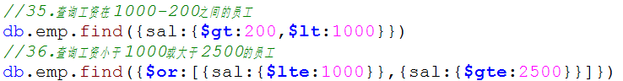

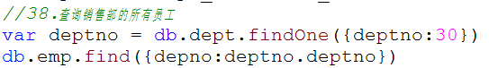

## Mongoose

### （1）简介

之前我们都是通过**shell**来完成对数据库的各种操作的，在开发中大部分时候我们都需要通过程序来完成对数据库的操作。而Mongoose就是一个让我们可以通过**Node**来操作MongoDB的模块。Mongoose是一个对象文档模型（ODM）库，它对Node原生的MongoDB模块进行了进一步的优化封装，并提供了更多的功能。在大多数情况下，它被用来把结构化的模式应用到一个MongoDB集合，并提供了验证和类型转换等好处

mongoose的好处：可以为文档创建一个模式结构（**Schema**）；可以对模型中的对象/文档进行验证；数据可以通过类型转换转换为**对象模型**；可以使用中间件来应用业务逻辑挂钩；比Node原生的MongoDB驱动更容易。

mongoose中为我们提供了几个新的对象：

**Schema：**Schema对象定义约束了数据库中的文档结构。

**Model：**Model对象作为集合中的所有文档的表示，相当于MongoDB数据库中的集合collection。

**Document：**Document表示集合中的具体文档，相当于集合中的一个具体的文档。

### （2）通过Mongoose链接数据库

1）使用Mongoose必须先安装mongoose包

**npm install mongoose**

2）加载Mongoose

**const mongoose = require("mongoose")**

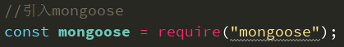

3）连接数据库

**mongoose.connect("mongodb://地址")**

地址例子：mongodb://127.0.0.1/mg\_test

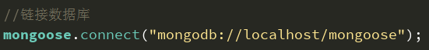

4）断开连接

**mongoose.disconnect()**



**connection：**

一旦连接了MongoDB数据库，底层的Connection对象就可以通过mongoose模块的conection属性来访问。connection对象是对数据库连接的抽象，它提供了对象连接、底层的DB对象和表示结合的Model对象的访问。并且可以对connection对象上的一些事件进行监听，来获悉数据库连接的开始与端开。比如，可以通过**open**和**close**事件来监控连接的打开和关闭。

//监听链接状态  
**mongoose**.**connection**.once("open",(err)=>{  
 if(!err){  
 **console**.log("数据库链接成功");  
 }else{  
 **console**.log(err);  
 }  
});  
  
**mongoose**.**connection**.once("close",(err)=>{  
 if(!err){  
 **console**.log("数据库链接断开");  
 }  
});  
  
setTimeout(()=>{  
 **mongoose**.disconnect();  
},5000);

### （3）Schema模式对象

使用Mongoose你必须经常定义模式。模式为集合中的文档定义字段和字段类型。如果你的数据是被结构化成支持模式的，这是非常有用的。简单来说，模式就是对文档的约束，有了模式，文档中的字段必须符合模式的规定。否则将不能正常操作。

**定义模式**：模式为集合中的文档定义**字段**和**字段类型**。对于在模式中的每个字段，你都需要定一个特定的值类型。受支持的类型如下：

**String**

**Number**

**Boolean**

**Array**

**Buffer**

**Date**

**ObjectId或Oid**

**Mixed**

需要为你计划使用的每个不同的文档类型都定义一个模式。

模式需要通过mongoose的**Schema**属性来创建，这个属性是一个构造函数，它需要传递一个对象来对模型进行约束。

**new Schema(definition,option)**

**definition（描述模式）**

**options 配置对象，定义与数据库中集合的交互**

//获取Schema对象  
const Schema = **mongoose**.Schema;  
  
//创建Schema对象  
let stuSchema = new Schema({  
 **name**:String,  
 **age**:Number  
});

### （4）Model模型对象

Schema作用就是对文档进约束，不能使用Schema来操作数据库，操作数据库需要通过**Model**对象来进行，Model对象就相当于数据库中的集合，可以通过Schema来获取Model对象。

一旦定义好了Schema对象，就需要通过该Schema对象来创建**Model**对象。一旦创建好了Model对象，就会自动和数据库中对应的集合建立连接，以确保在应用更改时，集合已经创建并具有适当的索引，且设置了必须性和唯一性。Model对象就相当于数据库中的集合，通过Model可以完成对集合的CRUD操作。

创建模型对象需要使用mongoose的**model()**方法，语法如下：

**model(name, [schema], [collection] , [skipInit])**

参数：

**name要映射到的集合的名字，字符串**

**schema对其进行约束的Schema对象**

**collection是要连接的集合名。**

**skipInit是否跳过初始化，默认是false。**

一旦把一个Schema对象编译成一个Model对象，你就完全准备好开始在模型中访问、添加、删除、更新和删除文档了。也就是说有了模型以后我们就可以操作数据库了。

//创建Model对象  
let StuModel = **mongoose**.model("student",stuSchema);  
  
//向数据库中插入数据  
StuModel.create({**name**:"宋江",**age**:20},(err)=>{  
 if(!err){  
 **console**.log("插入成功");  
 }  
});

Model对象的方法：

//创建Schema对象  
let userSchema = new Schema({  
 **name**:{  
 **type**:String,  
 **unique**:true,  
 **index**:1  
 },  
 **password**:String  
});

//创建Model对象  
let UserModel = **mongoose**.model("user",userSchema);  
  
//插入一条数据  
UserModel.**create**({  
 **name**:"宋江",  
 **password**:123  
},(err)=>{  
 if(!err){  
 **console**.log("数据插入成功");  
 }  
});

**remove(conditions, callback)**

**delete(conditions, callback)：删除文档对象**

**deleteOne(conditions, callback)：删除一个文档对象**

**UserModel**.deleteOne({**name**:"宋江"},(err,result)=>{  
 if(!err){  
 **console**.log(result);  
 }  
});

**deleteMany(conditions, callback)：**

**find(conditions, projection, options, callback)：查询文档对象**

**find()**用来查询多个文档，它会返回一个数据将符合条件的文档返回，即使只有一个符号条件的文档，也会返回数组，它返回的是**Document**对象的数组。

**UserModel**.find({**name**:"宋江"},(err,data)=>{  
 if(!err){  
 **console**.log(data);  
 //遍历  
 /\*for(let i=0; i<data.length; i++){  
 console.log(data[i]);  
 }\*/  
 }  
});

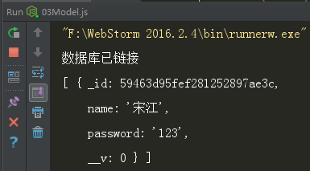

**findById(id, projection, options, callback)**

第二个参数可以同类指定索引（指定显示的内容，**负号-**表示不显示）

**UserModel**.findById("59463d95fef281252897ae3c","-\_id name",(err,data)=>{  
 if(!err){  
 **console**.log(data);  
 }  
});

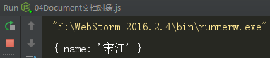

**findOne(conditions, projection, options, callback)：查询一个文档对象**

它会返回查询到的第一个对象，即使查询到对象有多个也只会返回第一个，它返回的对象的类型时**Document**。

**UserModel**.findOne({},(err,data)=>{  
 if(!err){  
 **console**.log(data);  
 }  
});

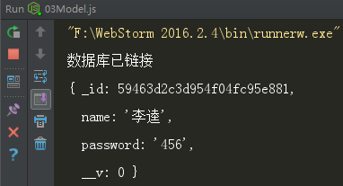

**count(conditions, callback)**

**create(doc, callback)：创建一个文档对象，并插入到数据库**

**update(conditions, doc, options, callback)**

**updateOne(conditions, doc, options, callback)：修改一个文档对象**

**updateMany(conditions, doc, options, callback)：修改多个文档对象**

### （5）Document文档对象

通过Model对数据库进行查询时，会返回**Document对象**或**Document对象数组**。文档对象和数据库中的文档一一对应，我们从数据库中查询到的内容和数据库中插入的内容都是文档对象。文档对象是**Model对象的实例**，需要通过Model对象来创建。Document继承自Model，代表一个集合中的文档。Document对象也可以和数据库进行交互操作。

//创建文档对象  
let user = new UserModel({  
 **name**:"宋江",  
 **password**:123  
});

Document对象的方法

**equals(doc)**

**id**

**get(path,[type])：读取对象中的属性**

**set(path,value,[type])：向对象中设置属性**

**update(update,[options],[callback])：对文档进行修改**

**save([callback])：将对象存储进数据库**

**remove([callback])：移除文档对象**

**isNew**

**isInit(path)**

**toJSON()**

**toObject()**

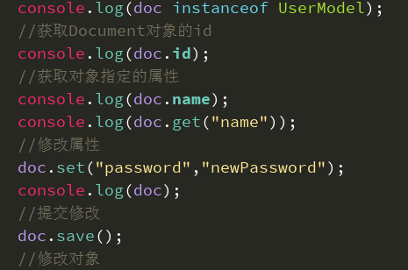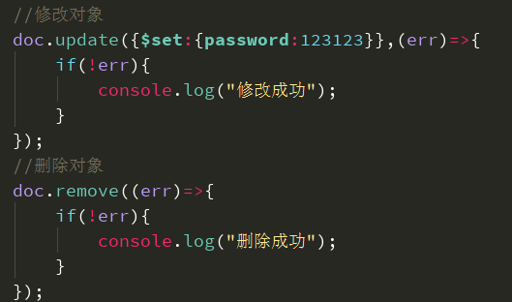

### （6）Query对象

当我们调用Model的查询方法时，都需要传递一个**回调函数**作为参数，mongoose会通过回调函数将查询到的结果返回。如果我们调用查询方法时，没有传递回调函数，则查询不会发生，而是返回一个**Query对象**。我们可以通过这个Query对象来控制查询的条件，以及是否查询。

**exec()**：可以调用query对象的exec()方法来执行查询

let userQuery = UserModel.find({});  
  
userQuery.exec((err,docs)=>{  
 if(!err){  
 console.log(docs);  
 }   
});

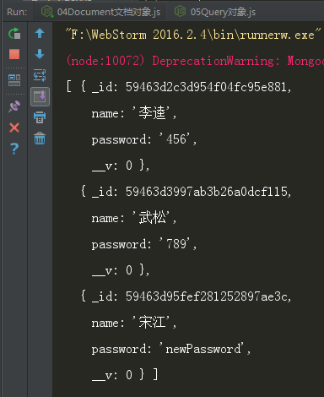

Query对象的查询方法：

**limit(number)：**设置显示的最大数量

**select(fields)：**设置投影（要显示的字段）

**sort(fields)：**对结构进行排序sort({age:1})

**skip(number)：**跳过的数据

**gt([path],value)(gte、lt、lte、ne、in、nin、or)**

//设置查询条件  
userQuery.**limit**(2).select("-\_id name").**in**("name",["宋江","李逵"]);  
userQuery.exec((err,docs)=>{  
 if(!err){  
 console.log(docs);  
 }  
});

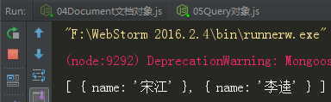

### （7）模块化开发

1. 创建一个**mongoose\_modules**项目，在mongoose\_modules文件夹下新建两个文件夹**models**和**mongo\_conn**，mongo\_conn文件夹下的**mongo\_conn.js**文件专门编写数据连接代码，models文件夹下的**UserModel.js**文件模块专门编写Model对象的方法。在mongoose\_modules目录下编写入口js文件**index.js**。

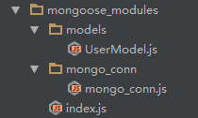

1. 编写mongo\_conn.js文件

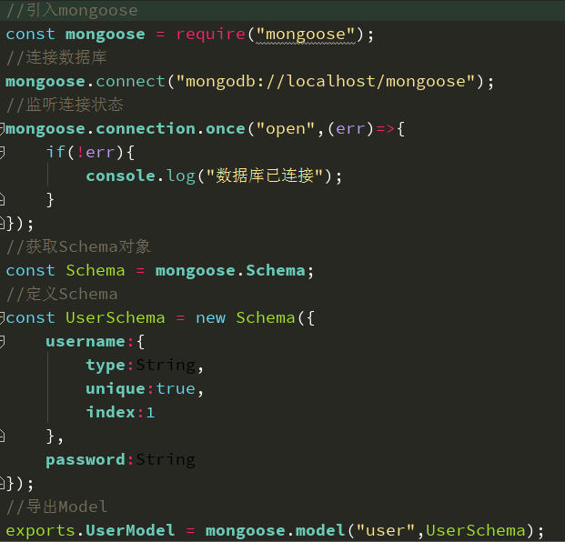

1. 编写UserModel.js文件

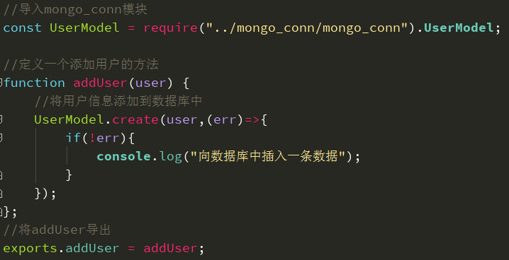

1. 编写index.js文件

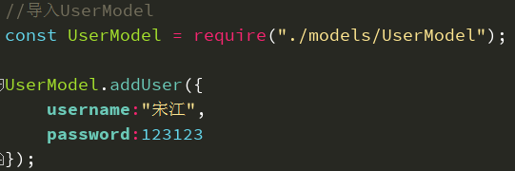

## Express

### （1）简介

Express 是一个基于 Node.js 平台的极简、灵活的 web 应用开发框架，它提供一系列强大的特性，帮助你创建各种 Web 和移动设备应用。Express 简单来说就是运行在Node 平台中的服务器模块，通过Express可以很容易的通过HTTP协议向用户返回静态或动态页面。

Express的特点：精简、灵活、适合各种WEB应用程序。

Express的使用：

下载安装Express：

**npm install express -save（添加到依赖）**

**cnpm install express -save**

引入Express

**const express = require(“express”)**

创建app对象（服务器对象）

**const app = express()**

配置静态资源

**app.use(express.static(“public”))**

启动服务器

**app.listen(3000)**

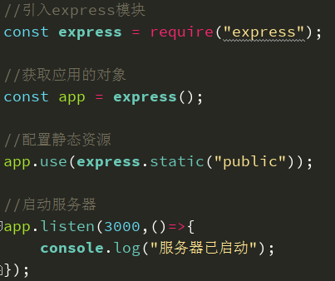

### （2）HTTP协议

1. 简介

**HTTP（hypertext transport protocol）**，即**超文本传输协议**。这个协议详细规定了浏览器和万维网服务器之间互相通信的规则。

TCP/IP 协议族里重要的一点就是分层。TCP/IP 协议族按层次分别分为以下 4 层：

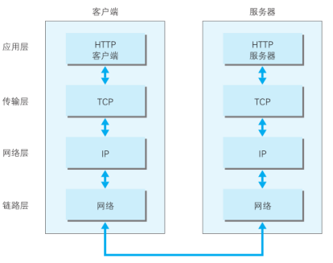

1. 请求报文

**get请求：**

**请求首行**：

请求方法 路径?查询字符串 协议名/协议版本

查询字符串用来发送请求过程中的参数，它是一个**名值对**结构，一个属性名对应一个属性值，多个名值对使用**&**隔开，查询字符串和路径之间使用**?**隔开：

GET /fcgi-bin/microreport?gjguid=df6c5a525300e33c9ef5a1336697c7e6&type=10&reserve1=2&bid=1&rand=0.2429522113849949&refer=http%3A%2F%2Flocalhost%3A3000%2F&reserve3=348832 HTTP/1.1

**请求头**：

浏览器允许的资源，后边跟着的都是**MIME**值，MIME值用来描述文件的类型。比如：**text/html表示网页文件 \*/\*表示任意文件：**

Accept: image/png, image/svg+xml, image/\*;q=0.8, \*/\*;q=0.5

请求的来源，主要作用：广告计费，防止盗链：

Referer: <http://localhost:3000/>

允许使用的语言：**zh-CN中文简体，en-US美国英语**

Accept-Language: zh-CN

用户代理，可以用来帮助服务器来识别浏览器的信息：

User-Agent: Mozilla/5.0 (compatible; MSIE 9.0; Windows NT 6.1; WOW64; Trident/5.0)

允许的压缩格式：

Accept-Encoding: gzip, deflate

主机地址和端口号：

Host: c.gj.qq.com

链接时间Keep-Alive（保持连接），等我一会，表示将连接状态设置为一个长连接：

Connection: Keep-Alive

get请求没有请求体所以空行也没有任何的意义了

请求头也是一个名值对结构，有的是一个名字对应一个值，有的是一个名字对应多个值，请求头用来告诉服务器浏览器的一些信息。

**post请求：**

**请求首行：**

POST /index HTTP/1.1

**请求头：**

Accept: text/html, application/xhtml+xml, \*/\*

Referer: http://localhost:3000/

Accept-Language: zh-CN

User-Agent: Mozilla/5.0 (compatible; MSIE 9.0; Windows NT 6.1; WOW64; Trident/5.0)

Content-Type: application/x-www-form-urlencoded

Accept-Encoding: gzip, deflate

Host: localhost:3000

Content-Length: 30

Connection: Keep-Alive

缓存的控制，no-cache表示不使用浏览器的缓存：

Cache-Control: no-cache

Cookie: Webstorm-46fc939c=63036964-f867-4960-891c-28598d1425fe

**空行：**

空行用来分隔请求头和请求体

**请求体（浏览器通过请求体向服务器发送请求参数）：**

username=admin&password=123123

**get请求和post请求对比：**

一般情况下发送的请求全都是get请求，点击超链接，提交get表单，直接在地址栏输入地址 。。。只有将表单的method属性设置为post时，才是post请求。

get请求通过url地址发送请求参数，请求参数可以直接在地址栏查看，安全性差；post请求通过请求体发送请求参数，请求参数不能直接在地址栏查询，相对安全

注意 ：get请求和post请求的安全性都差不多，只要是http协议就是不安全。

get请求通过url地址发送请求参数，url地址长度最长不能超过255个字符，所以使用get请求不能发送过多的内容；post请求通过请求体发送请求参数，长度没有限制，可以发送任意内容

一般情况下我们在提交表单时都应该使用post，而不使用get

**URI**和**URL**是一个意思，URN表示统一资源名称。

URL地址：**http://ip地址:端口号/路径/路径?查询字符串**

1. 响应报文

**响应首行：**

协议名/版本 响应状态码 响应状态码的描述

常见的响应状态码：

**200**表示响应成功，2开头的都表示成功

**302**请求的重定向，3开头的都和重定向相关

**302**请求重定向到**服务器**

**304**请求重定向到**缓存**

**404**访问的资源不存在，4开头的全都是客户端的错误

**500**服务器内部错误，5开头的全都是服务器的错

HTTP/1.1 404 Not Found

**响应头：**

服务器的信息：Express表示响应的是通过Express返回的：

X-Powered-By: Express

允许的数据的单位：

Accept-Ranges: bytes

缓存的控制：所有内容都将被缓存(客户端和代理服务器都可缓存)：

Cache-Control: public, max-age=0

最后的修改时间：

Last-Modified: Sat, 17 Jun 2017 08:39:19 GMT

ETag标识网页的版本：

ETag: W/"a6-15cb534dc6f"

Content-Security-Policy: default-src 'self'

X-Content-Type-Options: nosniff

响应的类型：

Content-Type: text/html; charset=utf-8

响应的长度：

Content-Length: 145

响应时间（格林威治标准时间）：

Date: Mon, 19 Jun 2017 11:54:08 GMT

Connection: keep-alive

**空行：**

空行用来分隔响应头和响应体：

**响应体：**

响应的主体内容，如果请求的是一个网页的话，响应体就是网页，如果请求的是一个文件，响应体就是文件的编码。

<!DOCTYPE html>

<html lang="en">

<head>

<meta charset="utf-8">

<title>Error</title>

</head>

<body>

<pre>Cannot POST /index</pre>

</body>

</html>

### （3）路由（route）

1. 概述

路由是将请求（由 URL 和 HTTP 方法指定）路由到处理它们的代码去的一种机制。通过路由可以将浏览器发送的请求和Node中的函数进行关联，通过函数可以来获取用户发送的请求，或向用户返回响应。路由简单来说就是Express中**处理用户请求**的组件，当用户访问服务器时，服务器中必须要有对应的路由来处理请求。路由的作用就是将用户的请求和服务器中程序进行映射（**将url和回调函数做了映射**）。路由是Express的根本，通过路由才可以在用户和服务器之间建立联系。

2）实现路由

可以将路由定义为两个部分：

**第一部分：HTTP请求的方法（get或post）**

**第二部分：是URL中指定的路径**

Express中提供了一些列函数，可以让我们很方便的实现路由：

**app.<method>(path，callback)**

语法method指的是HTTP请求方法，比如：

**app.get()**

**app.post()**

参数：

**path指要通过回调函数来处理的URL地址**

**callback参数是应该处理该请求并把响应发回客户端的请求处理程序**

在回调函数中，会收到两个参数：

**request表示用户发送的请求报文**

**response表示服务器返回的请求报文**

我们可以通过**响应报文（response）**来向用户返回一个内容。

//创建一个get方法的路由  
app.**get**("/index",(req,res)=>{  
 let username = req.**query**.**username**;  
 //console.log(req.query.username);  
 let password = req.**query**.**password**;  
 if(username == "admin" && password == "123123"){  
 res.send("<h1>欢迎回来</h1>");  
 }else {  
 res.send("<h1>你输入的用户名和密码有误</h1>");  
 }  
});

1. 路由的运行过程

当Express服务器接收到一个HTTP请求时，它会查找已经为适当的HTTP方法和路径定义的路由，如果找到一个，Request和Response对象会被创建，并被传递给路由的回调函数

我们便可以通过Request对象读取请求，通过Response对象返回响应，Express中还提供了**all()**方法，可以处理两种请求。

**/hello**表示需要访问根目录hello才会调用回调函数处理请求

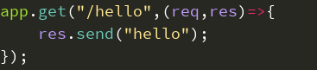

**/hello/\*** \*表示任意内容

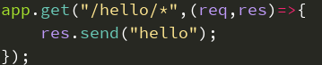

**/\***表示任意请求

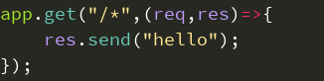

**/ab+c**正则表达式

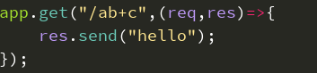

我们可以为同一个地址设置多个路由，如果同时绑定了多个路由，则**最上边的路由会优先生效**。在路由中，回调函数还有一个第三个参数，这个参数叫做**next**，它指向的是一个函数，通过该函数可以去调用下一个路由。

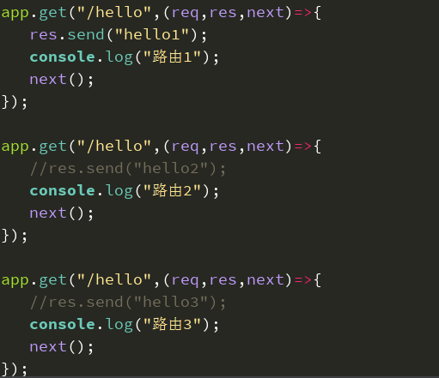

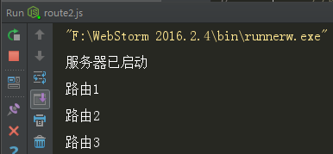

还可以用以下方式：

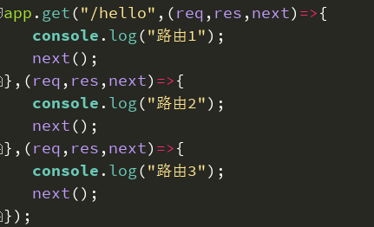

### （4）Request对象

Request对象是路由回调函数中的第一个参数，代表了用户发送给服务器的请求信息

通过Request对象可以读取用户发送的请求包括URL地址中的查询字符串中的参数，和post请求的请求体中的参数。

Request对象的属性和方法：

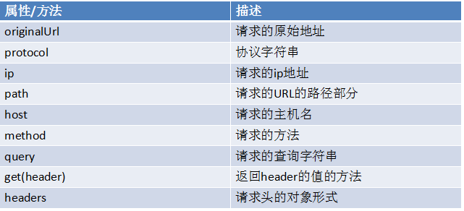

**originalURL**可以获取到请求路径，和查询字符串；

**path**获取请求的路径，不包括查询字符串；

**query**将get请求发送的查询字符串转换为了一个对象保存，这个对象中的属性名时查询字符串的参数名，属性值就是查询字符串的参数值；

**body：**获取请求体中的参数。

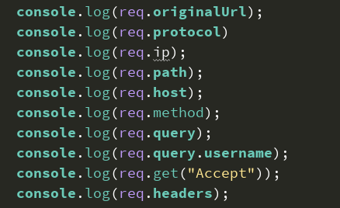

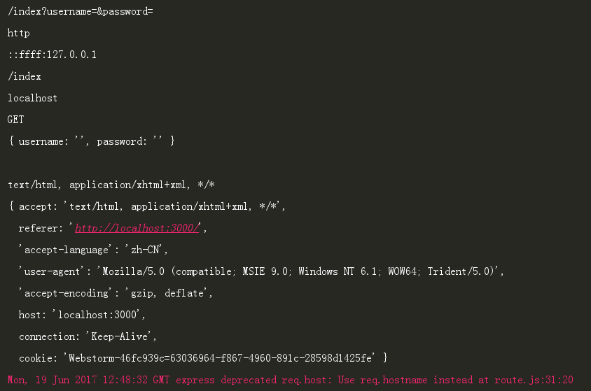

### （5）Response对象

Response对象是路由回调函数中的第二个参数，代表了服务器发送给用户的响应信息

通过Response对象可以设置响应报文中的各个内容，包括响应头和响应体。

Response对象的属性和方法：

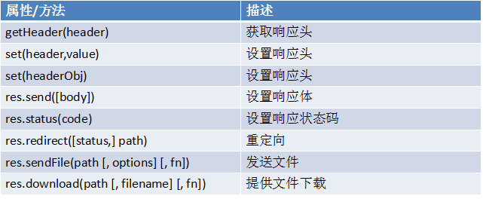

**send()：**可以直接将信息设置到响应体中，浏览器可以直接查看到信息。

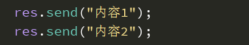

注意：一旦调用send()则响应立即向客户端发送，所以无法连续调用多次send()，多次调用会报错。

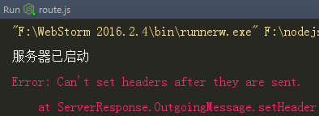

send除了发送内容以外，还可以设置**响应状态码**，如果不设置默认就是200。



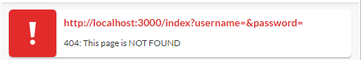

**status()**：可以单独设置响应状态码。

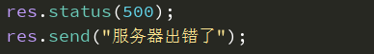

**redirect()：**可以用来重定向到指定的页面，可以重定向到外部的页面，可以重定向到内部的页面，也可以重定向到指定的路由。重定向时浏览器一共发送了两次请求。

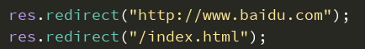

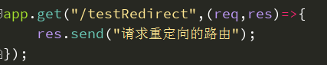

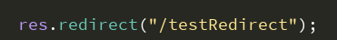

**download()**：提供文件的下载

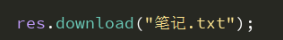

**sendFile()**：直接发送文件，sendFile()如果是浏览器支持的格式，它会自动打开。

**\_\_dirname**表示当前文件所在的绝对路径。

**render()**：渲染模板。

### （6）登录注册功能

1. 分模块编写代码

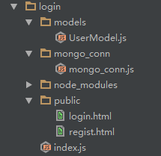

1. mongo\_conn.js

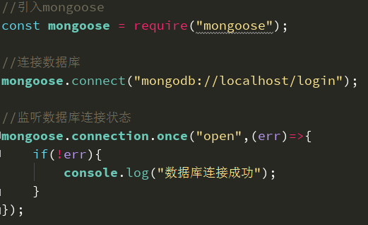

1. UserModel.js

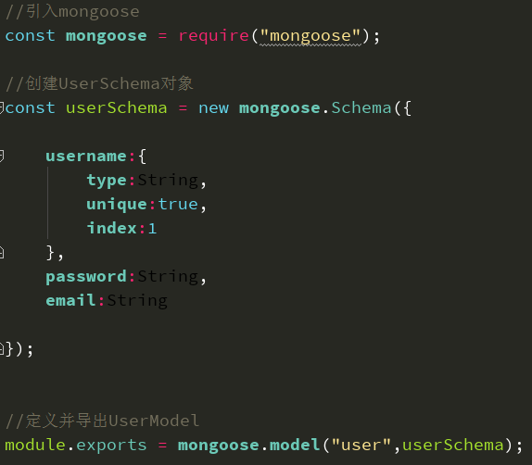

1. login.html

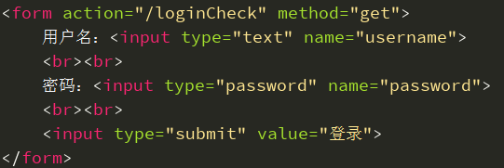

1. regist.html

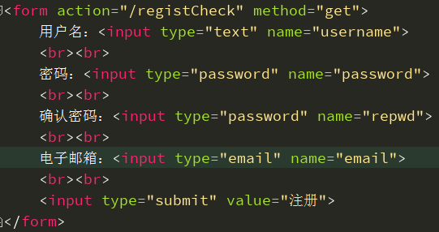

1. index.js（包括密码加密）

如果我们是直接将用户填写的密码添加进数据库，也就是我们将用户的密码直接存储进了数据库并且明文保存，这样将会带来很大的安全隐患。所以我们需要对密码进行加密。密码加密这里我们采用**sha1加密**，我们需要下载这个模块，然后引入。

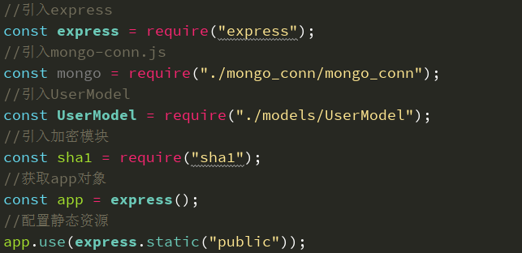

创建登录验证的路由：

**app**.get("/loginCheck",(req,res)=>{  
 //获取用户名和密码  
 let username = req.**query**.**username**;  
 let password = req.**query**.**password**;  
  
 //根据用户名去数据库中查询数据  
 **UserModel**.findOne({**username**:username},(err,user)=>{  
 //验证密码是否正确  
 if(!err && user && user.**password** == sha1(password)){  
 //用户名密码全部正确  
 res.send("<h1>欢迎回来</h1>")  
 }else {  
 //用户名或密码有误  
 res.send("<h1>用户名或密码有误</h1>")  
 }  
 });  
});

创建注册的路由：

**app**.get("/registCheck",(req,res)=>{  
 //获取注册信息  
 let username = req.**query**.**username**.trim();  
 let password = req.**query**.**password**.trim();  
 let repwd = req.**query**.**repwd**.trim();  
 let email = req.**query**.**email**.trim();  
  
 //console.log(username);  
 //检查密码和确认密码是否一致  
 if(password != repwd){  
 res.send("<h1>两次输入的密码不一致</h1>");  
 return;  
 }  
 //密码加密  
 password = sha1(password);  
 //将用户信息插入数据库  
 **UserModel**.**create**({  
 **username**:username,  
 **password**:password,  
 **email**:email  
 },(err)=>{  
 if(err){  
 res.send("用户名已存在");  
 console.log(err);  
 }else {  
 res.send("恭喜你，注册成功");  
 }  
 });  
});

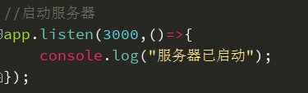

改为post：

1. 表单中的**method**属性名全部改为post，**路由方法**全部改为post，获取用户名和属性名的方法全部改为**req.body。**

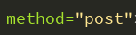





1. 下载引入body-parser模块，使用中间件

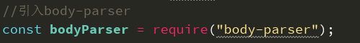

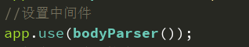

### （7）中间件

我们通过**use()**方法来配置中间件，中间件和路由很像，但有一些区别，use()的用法和all()非常类似。我们用的**express.static()**就是一个中间件，它的作用就是检查请求的地址有没有对应的静态资源。

**中间件的特点：**

中间件一般都是可以匹配到多个资源的，路由需要进行制定才能匹配多个资源。我们也可以为一个地址设置多个中间件，中间件中的next()有可能会跳转到下一个中间件，也有可能跳到下一个路由。中间件需要在路由之前设置，要**确保中间件在路由之前执行**，中间件可以在请求到达路由之前做一些准备活动。中间件的路径可以省略不写，如果不写则相当于/，会映射所有的请求（匹配到所有的路径）。

**express.static**是配置静态资源的中间件。

**body-body**解析请求体的中间件，它实际上就是在到达路由之前，将请求体解析为对象，然后将其设置为request的body属性。

**app.use()**使用use来设置中间件。

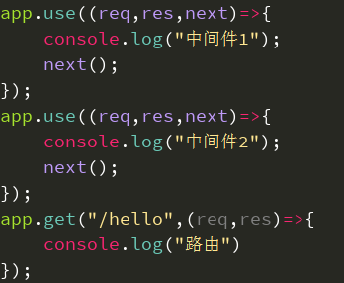

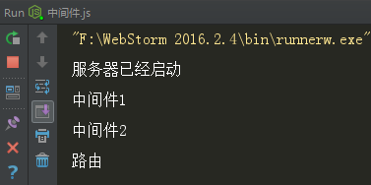

**获取post请求下的参数：**

query是获取get请求的参数体中的参数，默认情况下express不会去解析请求体，可以引入一个中间节来处理。我们可以通过**body-parser**来对请求体进行解析。

使用body-parser首先需要下载安装，然后再引入。

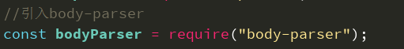 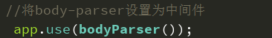

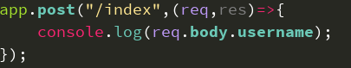

将body-parser设置为中间件由于缺少参数会报错，所以我们改进一下，需要解析**urlencoded**编码的请求和**json**数据格式：

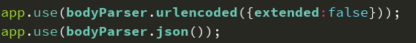

**路由统一编写到外部文件：**

我们可以将多个路由统一编写到外部文件，然后可以通过中间件的形式将文件引入。这样可以降低代码的耦合度，方便后期的维护和管理。



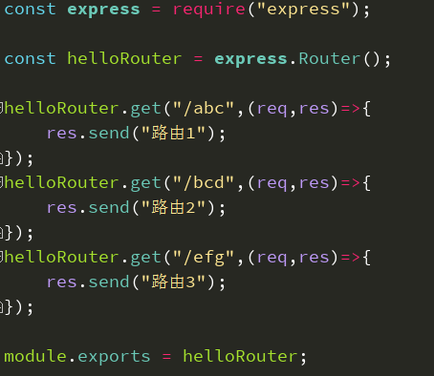

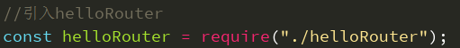

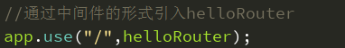

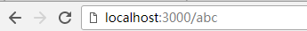

如果是以下这种方式，访问的时候需要加上hello：

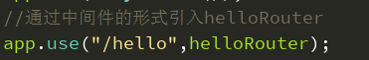

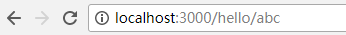

### （8）模板

模板就是一个网页的模型，模板总的大部分内容都是固定的，有一部分内容需要由express传递变量然后才可以显示，我们这里是有**ejs**来作为Express的模板。模板为我们提供了一个HTML的模板，我们通过Response可以对模板和数据进行渲染，然后通过服务器动态地生成HTML页面。

模板将网页中固定不变的代码都已经写好了，模板引擎在渲染网页时，它会将模板中不变的内容直接显示，将模板中的js代码执行并将结果显示页面中。模板是由服务器进行渲染的。

使用步骤：

**安装ejs；**

**配置Express的模板引擎；**

**配置模板的存放目录**。

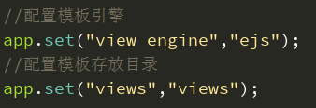

模板的脚本（在页面中脚本可以写多个，甚至可以将一段代码分别写在多个脚本中，在EJS中脚本中的代码都是在服务器中执行的）：

**<% %>**直接执行JS代码，没有输出；

**<%= %>**执行js代码并将代码转义后输出；

以下username是一个js中的变量，它会被Express执行并在页面中显示：

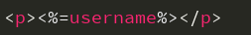

**<%- %>**执行js代码并直接输出，不会对标签自动转义，标签就是标签。

存储模板变量的位置：

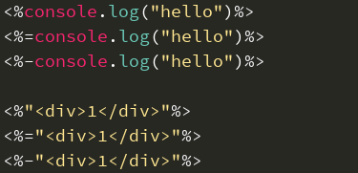

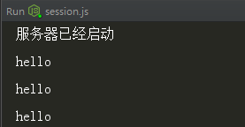

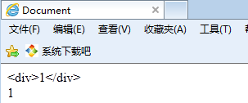

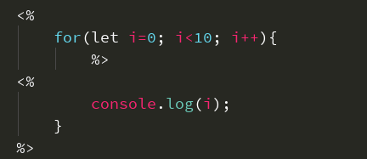

全局的：**app.locals，**它可以在任意的模板中使用。

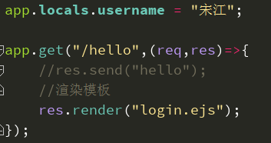

ejs文件中的内容：



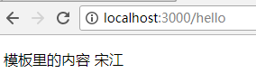

当前请求的：

**res.locals**

**render的第二个参数，**此时对象中的信息可以在模板对象中获取

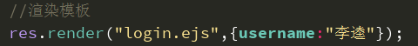

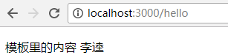

小练习：

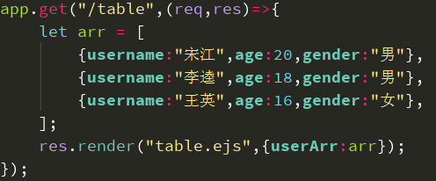

ejs文件中代码：

<table border="1" width="200">  
 <tr>  
 <td>姓名</td>  
 <td>年龄</td>  
 <td>性别</td>  
 </tr>  
 <%  
 for(let i=0; i<userArr.length; i++){  
 %>  
 <tr>  
 <td><%=userArr[i].**username**%></td>  
 <td><%=userArr[i].**age**%></td>  
 <td><%=userArr[i].**gender**%></td>  
 </tr>  
 <%  
 }  
 %>  
</table>

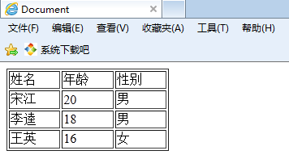

### （9）路径

1. 相对路径

相对于当前资源所在的目录的路径。相对路径可以使用**.** 或者**.. 开头**或者直接写**文件的路径**

**./hello.html**

**hello.html**

**../hello.html**

在网页中直接写的 **/** 并不代表硬盘的根目录，而是而代表的是服务器的根目录。

如果路径这样写的话，图片是相对于资源（index.html）所在目录的路径下寻找daisy.jpg：



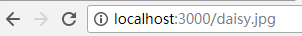

如果路径是这样写的话，图片就是找hello所在目录下寻找daisy.jpg：



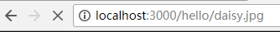

1. 绝对路径

绝对路径永远相对于服务器的根目录，对应Express来说默认情况的根目录就是**public，**绝对路径就是使用 **/** 开头。开发中应该使用绝对路径而不是使用相对路径。

如果路径是/daisy.jpg，那么直接上根目录（public）下寻找。我们在配置静态资源的时候，路径省略没写，就相当于第一个参数写上**”/”**：

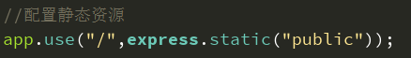

虚拟路径：网页地址栏上的路径；真实路径：计算机资源管理的路径。

### （10）MVC

**MVC（Model View Controller）：模型视图控制器**。MVC的作用就是将一个web项目分成三个部分：

**模型**：数据模型，项目中通过模型来和数据进行交互，对数据进行增删改查各种操作；

**视图**：负责显示数据，将模型渲染为页面，呈现给用户查看（EJS、HTML等）；

**控制器**：控制器负责接收用户的请求，调用相应的模型来处理请求，并且根据请求的处理结果来选中视图为用户呈现信息。在项目中**路由**承担着控制器的角色。

用户 --> （访问）视图 --> 控制器 --> 模型

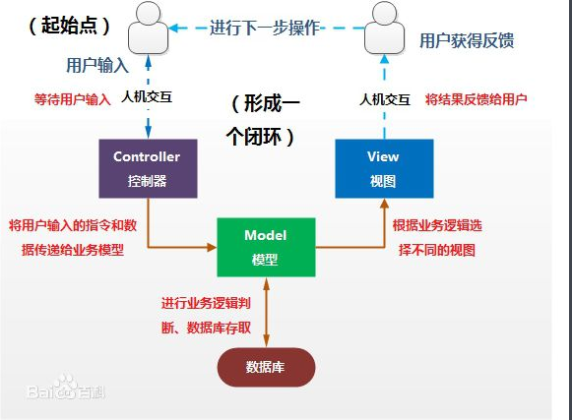

MVC的主要作用就是降低呈现之间的耦合性，使模型视图控制器的关联不需要那么的紧密。

### （11）express-generator

这个模块的作用可以帮助我们生成一个基本的Express项目的架构。

安装：**npm install express-generator -g**



生成项目骨架：**express 项目名**

模板是有ejs：**express 项目名 -e**



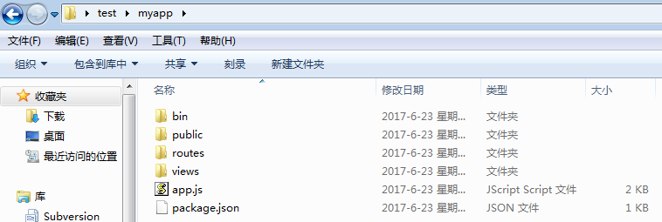

这里面的运行文件在bin目录下，如果用命令运行的话就是：



webstorm建工程：

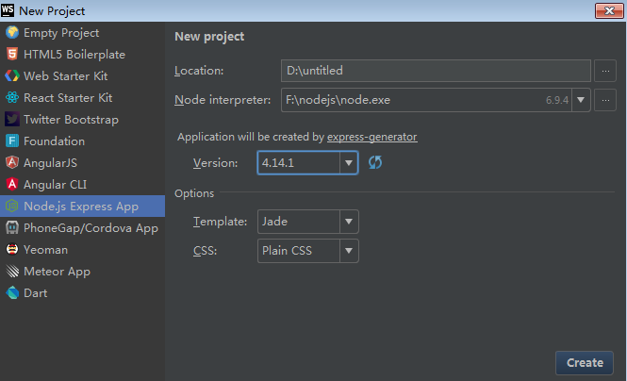

## 会话控制

### （1）cookie

HTTP协议是一种无状态的协议，服务器无法直接通过HTTP协议来区分出请求是否发送自同一个用户，而我们在实际使用过程中，识别出不同的用户是一个最基本的要求。在HTTP协议中我们可以**通过Cookie来识别浏览器**。

1）cookie使用流程

服务器制作并发送cookie给浏览器；浏览器将cookie保存；浏览器带着cookie再次访问服务器；服务器根据cookie来识别浏览器。

**a.发送cookie：**

用**res.cookie()**来设置cookie：

参数：

**cookie的名字；**

**cookie的值；**

**cookie的配置参数**

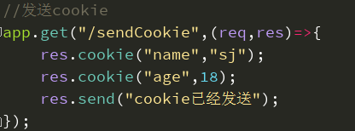

服务器发送的cookie：



浏览器返回的cookie：



cookie发送给浏览器以后，浏览器会自动保存，当再次访问服务器时再将保存的cookie返回，而cookie在浏览器中保存是有**有效期**的，一旦超过有效期cookie将会被销毁。默认情况下有效期是**一次会话**，一旦关闭浏览器则cookie自动销毁。

我们可以为res.cookie()设置第三个参数，可以控制cookie的有效期。比如下面就是创建了一个有效期为10年的cookie：



还可以清除cookie：

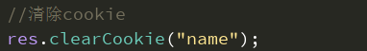

**b.读取cookie：**

通过**request**对象读取cookie。

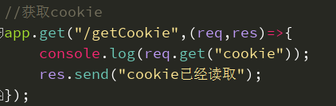

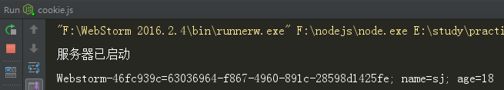

此时cookie已经读取到，但是它是一个字符串，我们不好对他进行操作，所以我们需要一个中间件（**cookie-parser**）来帮助我们解析cookie。

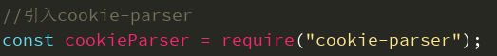

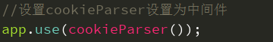



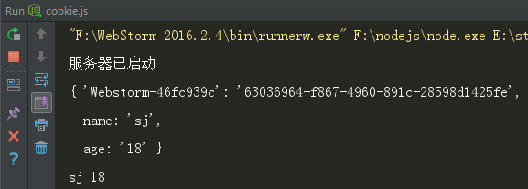

cookie实际上就是一个**头**，服务器将cookie以**响应头**的形式发送给浏览器，浏览器收到该响应头，会将cookie保存。当浏览器再次访问服务器时，会将cookie以**请求头**的形式返回，服务器可以读取浏览器中的cookie来判断用户。

1. cookie用途

保存用户的用户名；

保持登录状态；

广告推送。

1. cookie缺点

cookie中内容是明文保存的，不能保存没有加密过的敏感信息；cookie容易被用户篡改；cookie是由服务器创建并发送给服务器的，浏览器在访问服务器时会将cookie发回，所以cookie不能保存过多的内容，如果内容过多会导致访问速度下降。

### （2）session

由于cookie先天就具有一些缺陷，注定在web项目中不能大量使用cookie，所以在开发中，不会大量使用cookie而是使用**session**。session是基于cookie的，并且依赖于cookie，如果没有cookie，session将不会起作用。session简单来说就是一个JS对象，在服务器中有多个session对象，每一个session对象都有一个唯一的**id**与之关联。服务器会将id以cookie的形式发送给浏览器，浏览器再次访问服务器时，就可以根据id来找到对应的session对象。



我们通过**req.session**来操作session对象。

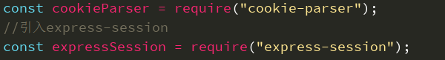

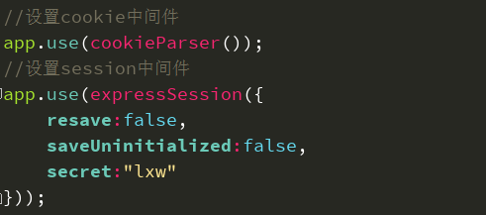

1. **设置session：**

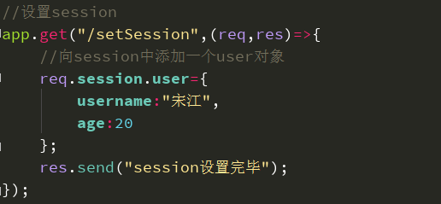

**b.读取session：**

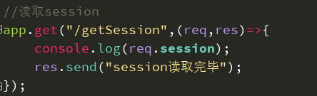

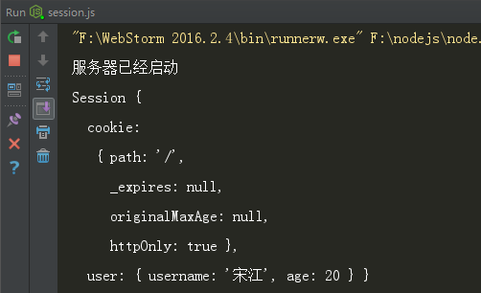

还可以通过模板设置：



ejs文件的内容：



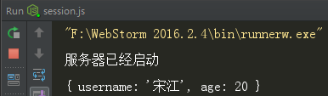

每个浏览器都有其对应的session对象，每一次新的会话都会创建一个新的session对象。在web项目中，我们就是通过**session来保持用户的登录状态**的。当用户登录成功以后，会将用户对象放到它的session中，只要用户不关闭浏览器，则session会一直有效，浏览器会一直保持在登录状态；当关闭浏览器时，session id失效，下次将无法访问需要重新登录。

## 文件上传

### （1）multer

文件上传（file upload）：文件上传指的是将用户本地的文件上传到服务器中。上传文件需要处理两个位置：

客户端：

上传文件的表单**method**必须是**post**，上传文件的表单项需要指定为input，**type**是**file**，要上传文件必须将表单**enctype**设置为**multipart/form-data**，这个参数表示表单将会以多部件表单的形式上传。

**enctype=”application/x-www-form-urlencoded**”这是默认值，这个值的意思指将会对表单项的内容进行url编码，所谓url编码就将请求参数转换为二进制编码。

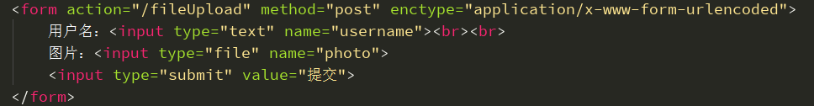

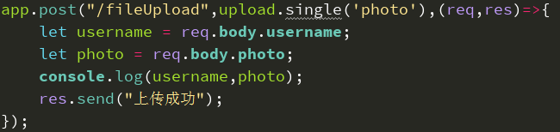



客户端：

通过**multer**来创建一个解析器对象，这个对象可以帮助我们解析多部件表单，以下这种方式我们能做到上传文件，但是上传的文件没有带扩展名，为了让文件能够带上扩展名，我们需要用另一种方式。





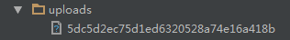

### （2）storage

**destination**用来设置上传文件的路径可以接收一个回调函数，或者一个字符串。如果传递一个回调函数的话，则需要确保路径有效。如果传的回调函数，我们可以动态地修改路径。**filename**属性可以用来指定文件上传以后保存到服务器中的名字。我们有时候需要限制文件上传的大小，可以通过**limits**来设置。

const storage = multer.diskStorage({  
 //设置文件上传的路径  
 **destination**:"uploads/",  
 //设置文件保存到服务器中的文件名  
 filename:function (req,file,cb) {  
 //获取文件扩展名  
 let fname = file.**originalname**;  
 let extName = "";  
 //判断文件是否有扩展名  
 if(fname.lastIndexOf(".") != -1){  
 //截取文件扩展名  
 extName = fname.slice(fname.lastIndexOf("."));  
 }  
 //一般会随机生成一个文件名（后面加上当前时间戳），再加上文件扩展名  
 cb(null,file.**fieldname** + "-" + Date.now() + extName);  
 }  
});  
  
const upload = multer({  
 **storage**:storage,  
 **limits**:{  
 //限制上传文件大小为200kb  
 **fileSize**:1024\*200  
 }  
});



### （3）single

当使用**single()**解析完请求体以后，解析器会将file设置为**request**的属性，在file中有如下属性可以用来读取文件的信息：

fieldname：表单项的name属性；

originalname：原本的文件名；

mimetype：文件的mime值；

destination：上传到的目录；

filename：自动生成的名字，文件会以该名字上传到服务器中，multer不会为文件自动添加扩展名；

path：文件的路径；

size：文件的大小

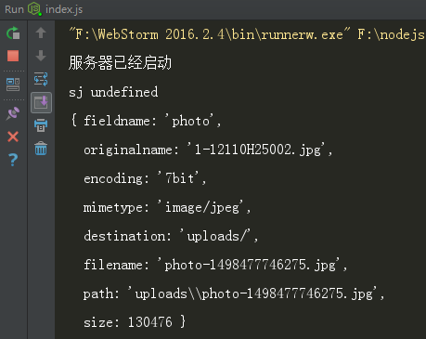

如果不传路径，会有buffer属性：

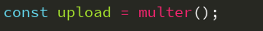

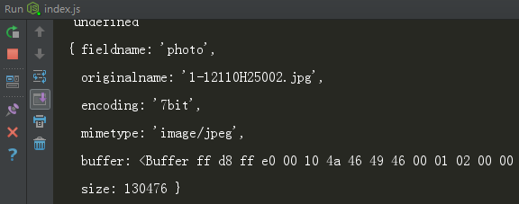

### （4）限制文件上传大小

在限制上传文件大小时，如果文件过大，浏览器就会报错，但是像这种错误在页面中显示出来会给用户带来很差的体验。这种错误是解析时候的异常，由于我们将解析请求体的函数作为参数传入请求，这种异常我们无法做处理。我们需要将这个函数获取到，然后在做处理。

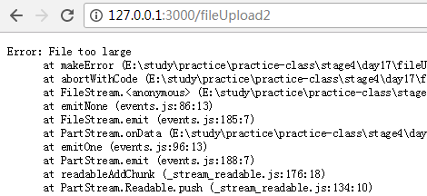

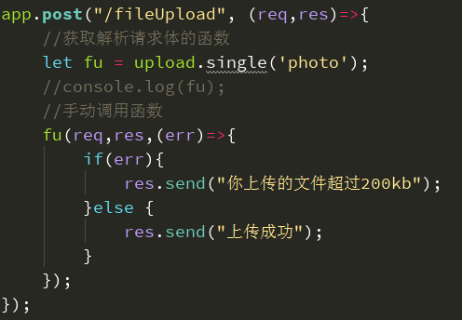

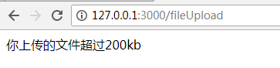

### （5）多个文件上传

我们可以多创建几个表单项上传多个文件：

1）第一种方式

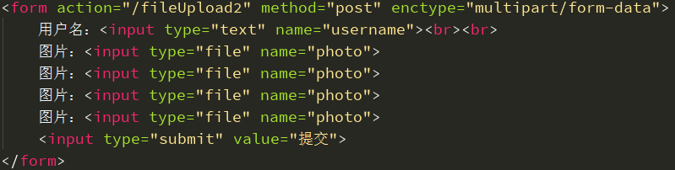

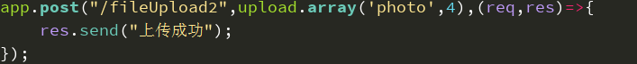

2）第二种方式

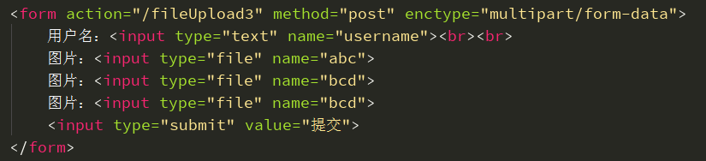

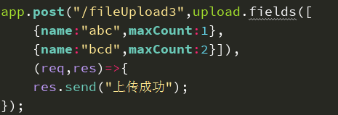

### （6）使用AJAX上传文件

1）FromData

**FormData**这个对象可以用来对表单中的数据进行封装，使用FormData来对表单中的数据进行封装。

<form id="form" action="/fileUpload" method="post" enctype="multipart/form-data">  
 用户名：<input type="text" name="username"><br><br>  
 图片：<input type="file" name="photo">  
 <input id="submit" type="submit" value="提交">  
</form>  
<script type="text/javascript">  
 $("#submit").click(function () {  
 var form = **document**.getElementById("form");  
 var fd = new **FormData**(form);  
 var xhr = new XMLHttpRequest();  
   
 xhr.open("post","/fileUpload");  
 xhr.send(fd);  
 xhr.onreadystatechange = function () {  
 if(xhr.**readyState** == 4 && xhr.**status** == 200){  
 console.log(xhr.**responseText**);  
 }  
 }  
 //取消默认行为  
 return false;  
 });  
</script>

1. 进度条
2. 系统进度条（**progress**）

**xhr.upload.onprogress**可以用来监听文件上传的进。

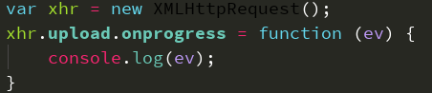

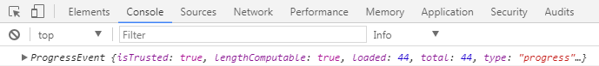

**loaded**表示文件已经上传的大小，**total**表示文件总大小。

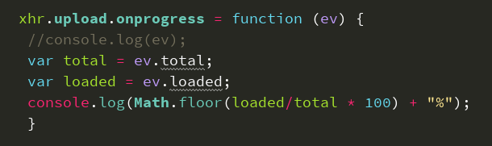

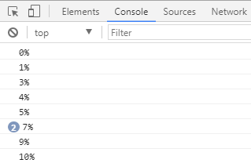

标签progress即为系统提供的进度条：





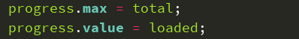



1. 自定义进度条

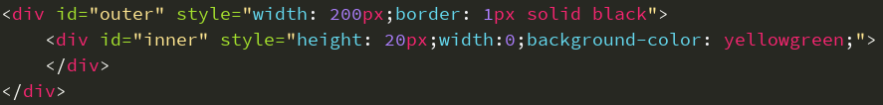







1. 引入插件自定义进度条

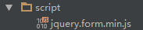

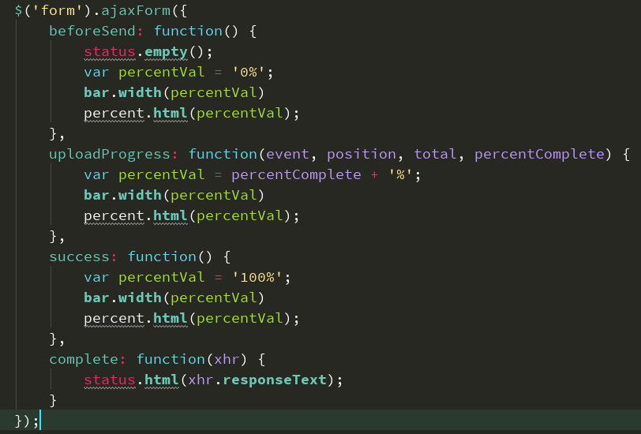

在**ajaxForm**函数里可以传以上一些参数，具体的信息可以查看jQuery官方文档，我们需要的是**uploadProgress**和**success**，我们打印uploadProgress中**percenVal**就可以得到以下结果：

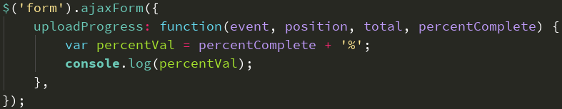

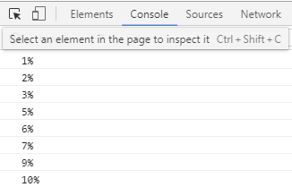

我们可以设置这两个参数就可以自定义进度条：

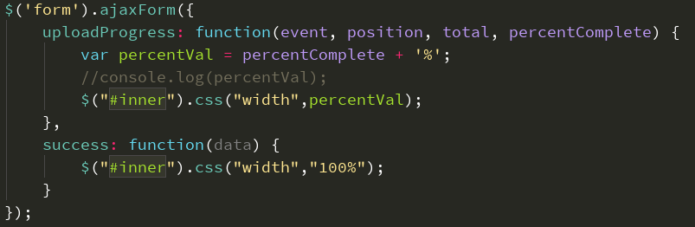

## 项目案例：TODO\_list

### （1）准备工作

服务器的创建、服务器的连接、页面的引入、程序入口文件（**index.js**）和package.json的编写：

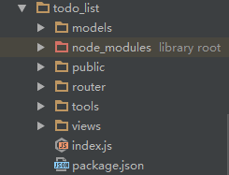

入口文件index.js：

//引入express  
const **express** = require("express");  
//连接数据  
require("./tools/mongo\_conn");  
//引入body-parser  
const **bodyParser** = require("body-parser");  
//引入cookie和session  
const cookieParser = require("cookie-parser");  
const expressSession = require("express-session");  
  
//引入路由  
const userRouter = require("./router/user");  
//获取应用对象  
const app = **express**();  
//配置模板  
app.set("view engine","ejs");  
app.set("views","views");  
  
//设置cookie和session中间件  
app.use(cookieParser());  
app.use(expressSession({  
 **resave**:false,  
 **saveUninitialized**:false,  
 **secret**:"lxw"  
}));  
  
app.use(**bodyParser**.**urlencoded**({**extended**:false}));  
app.use(**bodyParser**.**json**());  
//配置静态资源  
app.use(**express**.static("public"));  
//配置一个使所有页面都能访问session的路由  
app.use((req,res,next)=>{  
 res.**locals**.**session** = req.**session**;  
 next();  
});  
  
//配置路由  
app.use("/user",userRouter);  
//创建根目录的路由  
app.get("/",(req,res)=>{  
 res.redirect("/user/login");  
});  
//当到达最后一个中间件时，地址肯定出错，定位到404页面  
app.use((req,res)=>{  
 res.status(404);  
 res.render("404.ejs");  
});  
//启动服务器  
app.listen(3000,()=>{  
 console.log("服务器已经启动");  
});

### （2）数据库（模型）

1）数据库连接和上传文件工具方法

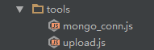

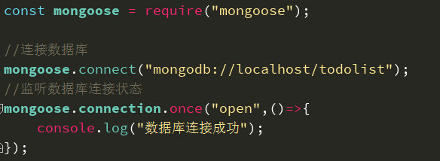

1. 用户模型

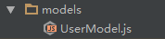

//引入mongoose  
const **mongoose** = require("mongoose");  
//创建Schema对象  
const itemSchema = new **mongoose**.Schema({  
 /\*\_id:{  
 type:mongoose.Schema.Types.ObjectId,  
 default:new mongoose.Types.ObjectId  
 },\*/  
 **id**:**mongoose**.Schema.**ObjectId**,  
 **title**:String,  
 **status**:{  
 **type**:Number,//0：删除 1:未完成 2:完成  
 **default**:1  
 },  
 **date**:{  
 **type**:Date,  
 **default**:new Date()  
 }  
});  
const UserSchema = new **mongoose**.Schema({  
 **username**:{  
 **type**:String,  
 **unique**:true,  
 **index**:1  
 },  
 **password**:String,  
 **email**:String,  
 **avatar**:{  
 **type**:String,  
 **default**:"/avatars/default\_avatar\_2.png"  
 },  
 **items**:[itemSchema]  
});  
//导出Model  
module.exports = **mongoose**.**model**("user",UserSchema);

### （3）路由（控制器）



1. 登录和注册功能

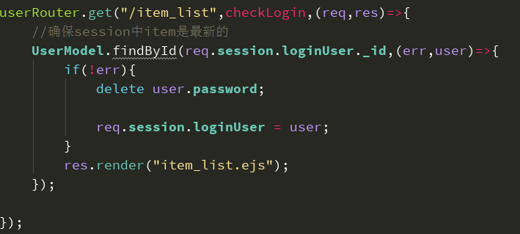

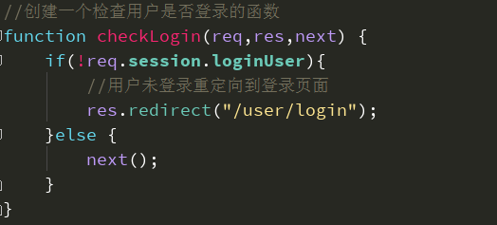

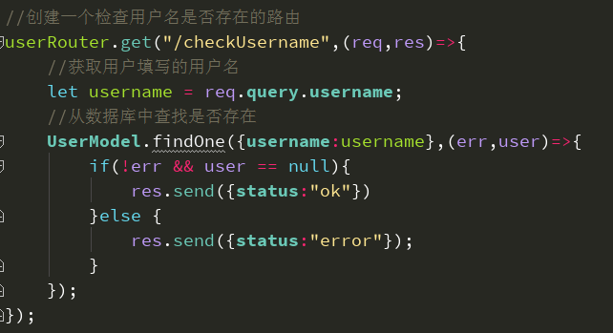

//创建登录功能的路由  
userRouter.post("/login",(req , res) =>{  
 //获取用户填写的请求参数  
 let username = req.**body**.**username**.trim();  
 let password = req.**body**.**password**.trim();  
  
 //根据用户名去数据库中获取用户  
 **UserModel**.findOne({**username**:username},(err , user)=>{  
 if(!err && user && user.**password** == sha1(password)){  
 //用户名和密码正确登录成功  
 //res.redirect("/item\_list.html")  
 //删除密码  
 delete user.**password**;  
 //用户登录成功，将用户对象存放在session中  
 req.**session**.**loginUser** = user;  
 //res.render("item\_list.ejs",{user:user});  
 res.redirect("/user/item\_list");  
  
 }else{  
 //用户名或密码错误 会到登录页面重新输入  
 res.render("login.ejs",{**msg**:"用户名或密码错误",**username**:username});  
 console.log(username);  
 }  
 });  
});  
//创建注册功能的路由  
userRouter.post("/regist",(req,res)=>{  
 //获取解析函数  
 let fu = **upload**.single("avatar");  
 fu(req,res,(err)=>{  
 //获取用户输入参数  
 let username = req.**body**.**username**.trim();  
 let password = req.**body**.**password**.trim();  
 let repwd = req.**body**.**repwd**.trim();  
 let email = req.**body**.**email**.trim();  
 let avatar = "/avatars/default\_avatar\_2.png";  
 //console.log(req.file);  
 if(err){  
 res.render("register.ejs",{**msg**:"文件超过200kb",**username**:username,**email**:email});  
 }else {  
 //获取文件路径  
 avatar = req.**file**.**path**.slice(req.**file**.**path**.indexOf("\\"));  
 //判断两次输入的密码是否一致  
 if(password != repwd){  
 //两次输入的密码不一致重定向会注册页面  
 //res.redirect("/register.html");  
 res.render("register.ejs",{**msg**:"两次输入的密码不一致",**username**:username,**email**:email});  
 }else {  
 //两次密码输入一致，则将数据插入数据库  
 **UserModel**.**create**({  
 **username**:username,  
 **password**:sha1(password),  
 **email**:email,  
 **avatar**:avatar  
 },(err)=>{  
 if(!err){  
 //注册成功，重定向到登录页面  
 //res.redirect("/login.html")  
 res.render("login.ejs",{**msg**:"注册成功，请登录"})  
 }else {  
 //用户名已存在  
 //res.redirect("/register.html");  
 res.render("register.ejs",{**msg**:"用户名已经存在",**username**:username,**email**:email});  
 }  
 });  
 }  
 }  
 });  
});  
  
//设置登出的路由  
userRouter.use("/logout",(req,res)=>{  
 delete req.**session**.**loginUser**;  
 //重定向到登录页面  
 res.redirect("/user/login");  
});  
//导出路由对象  
module.exports = userRouter;

2）待办事项功能

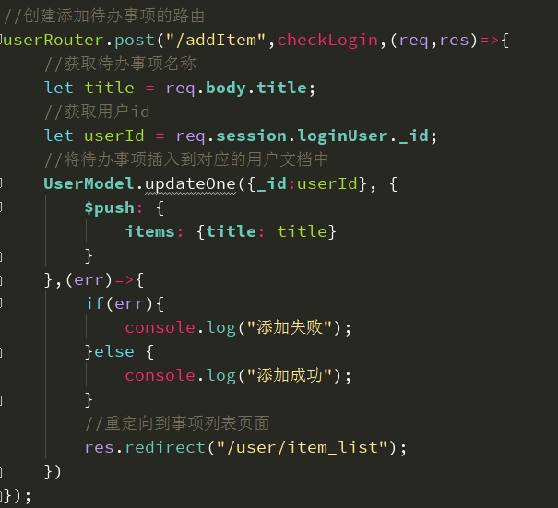

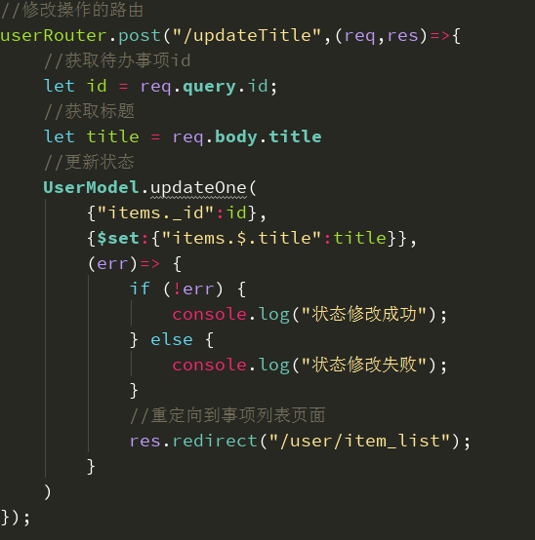

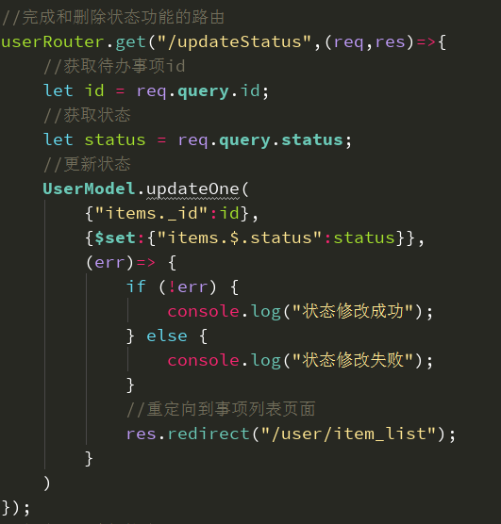

### （4）页面（视图）

1）EJS

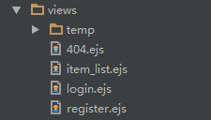

模板渲染：

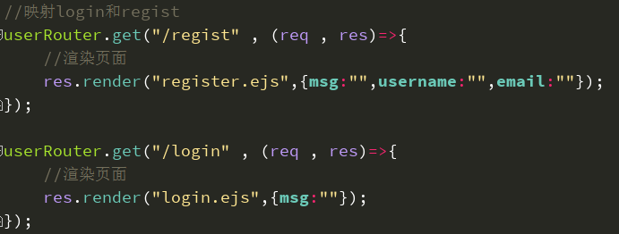

1. 提取页面相同部分

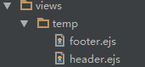

页面里引入：

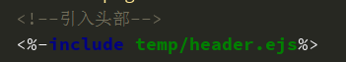

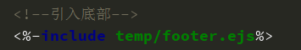

# 四、Ajax

## 简介

### （1）简介

**AJAX：Asynchronous Javascript and Xml**：异步的JS和XML（可扩展的标记语言）。

异步交互和同步交互：

**同步**：当我们在浏览器中访问一个网页时，一旦刷新页面则会刷新整个网页，即使网页中只有一小部分被更新也要刷新整个页面。

**异步**：异步指刷新页面时，不刷新整个页面而只是刷新页面中的一部分，并且在刷新页面时不对其他的操作产生影响。

AJAX就是帮助我们实现异步刷新的工具。AJAX就是让我们可以通过JavaScript向服务器发送请求的一种技术，其中**xml**指的是服务器返回数据的格式。

xml格式的例子：

{name:”sj”,age:18,gender:”male”}转换成xml格式如下：

**<student>**

**<name>sj<name>**

**<age>18<age>**

**<gender>mali<gender>**

**</student>**

但是目前已经几乎没人再去用xml作为AJAX的返回格式了，显示都是使用**JSON**作为数据格式传输数据，XML的传输性能要比JSON差很多。AJAX可以通过异步的方式向服务器发送请求，并通过DOM将相应信息在页面刷新出来，使用AJAX发送请求不需要刷新整个网页，提高了用户的体验。

**AJAX的优点**：刷新页面时不需要刷新整个网页，提高了用户的体验；不需要一次向服务器发送多个请求，降低了服务器的压力；使服务器和页面完全分离（前后端的分离）。

**AJAX的缺点**：通过AJAX发送的请求无法通过回退按钮回退；大量使用AJAX的页面不利于SEO（搜索引擎优化）；AJAX默认情况下不能发送跨域请求。

### （2）同源策略

AJAX默认情况下只能对**同源**的地址发送请求。同源策略指的是协议名、域名、端口号需要完全一样才符合同源策略。只有符合同源策略的地址才能发送AJAX请求。

<http://localhost:3000/user/login>

符合同源策略：

<http://localhost:3000/...>

不符合同源策略：

<http://127.0.0.1:3000/...>

http://127.0.0.1:3001/...

## XMLHttpRequest

### （1）概念

**XMLHttpRequest**对象时AJAX的核心对象，AJAX的请求都需要通过该对象进行发送，并且也需要使用该对象来接收响应。

创建XMLHttpRequest对象：

**var xhr = new XMLHttpRequest();**

注意：在老版本的IE中不能使用XMLHttpRequest来创建对象，而是使用以下方法：

**IE6：**

**var xhr = new ActiveXObject(“Msxml12.XMLHTTP”);**

**IE5：**

**var xhr = new ActiveXObject("Microsoft.XMLHTTP");**

### （2）使用步骤

1. 创建XMLHttpRequest对象

**var xhr = new XMLHttpRequest();**

1. 设置请求信息（什么请求，地址是什么，参数是什么）

**xhr.open()**

open方法用来设置请求信息

参数：

**method：请求的方法get或post**

**url：请求的地址，get请求可以通过地址发送请求参数**

**async：是一个布尔值，是否以异步的形式发送请求，默认值是true，一般都使用默认值。**

一些浏览器在向同一个地址发送get请求时，会使用浏览器的缓存，这样会导致AJAX请求不能真正的发送出去。

1. 发送请求

**xhr.send()**

send()用来发送请求，它需要一个字符串作为参数，这个字符串将会作为请求体发送给服务器，get请求可以不传。

1. 接收响应

xhr属性**readyState**可以帮助我们判断请求发送的状态：

**0：请求尚未初始化，xhr对象刚刚创建；**

**1：服务器连接已经建立，请求方法包括url地址都已经指定完毕；**

**2：请求已接收；**

**3：服务器正在处理请求；**

**4：响应已到达**

**onreadystatechange**这个事件会在xhr的readyState发生改变时触发。

get请求：

index.js文件：

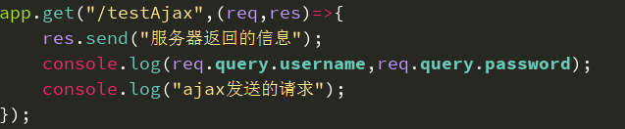

index.html文件：

var btn = **document**.getElementById("btn");  
btn.onclick = function () {  
 //创建XMLHttpRequest对象  
 var xhr = new XMLHttpRequest();  
 //设置请求信息  
 xhr.open("get","/testAjax?username=sj&password=123123&t="+**Math**.random());  
 //发送  
 xhr.send();  
 //状态改变时  
 xhr.**onreadystatechange** = function () {  
 if(xhr.**readyState** ==4 && xhr.**status** == 200){  
 var data = xhr.**responseText**;  
 //console.log(data)  
 **document**.getElementById("box").**innerHTML** += data + "</br>";  
 }  
 };  
};

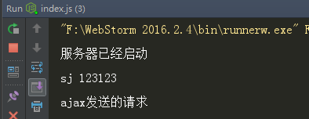

post请求：

使用ajax提交post请求时，它的请求头必须有如下的一个设置，如果不设置请求参数将无法正常解析。

**Content-type:application/x-www-form-urlencoded**

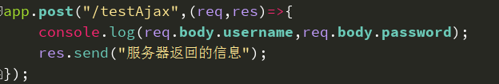

var btn2 = **document**.getElementById("btn2");  
btn2.onclick = function () {  
 var xhr = new XMLHttpRequest();  
 xhr.open("post","/testAjax");  
 xhr.setRequestHeader("Content-Type","application/x-www-form-urlencoded");  
 xhr.send("username=lk&password=456456");  
 xhr.**onreadystatechange** = function () {  
 if(xhr.**readyState** == 4 && xhr.**status** == 200){  
 console.log(xhr.**responseText**);  
 }  
 }  
};

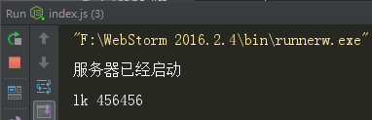

### （3）兼容IE

//自定义函数用来获取XMLHttpRequest  
function getXMLHttpRequest() {  
 try{  
 //兼容主流浏览器  
 return new XMLHttpRequest();  
 }catch (e){  
 try{  
 //兼容IE6  
 return new ActiveXObject("Msxml2.XMLHTTP");  
 }catch (e){  
 try {  
 //兼容IE5  
 return new ActiveXObject("Microsoft.XMLHTTP");  
 }catch (e){  
 console.log("你的浏览器不支持AJAX");  
 }  
 }  
 }  
}



## jQuery中的AJAX

### （1）$.ajax()

**$ajax(url,[settings])**

参数：

url：一个用来包含发送请求的URL字符串

settings：AJAX请求设置。所有选项都是可选的

get请求：

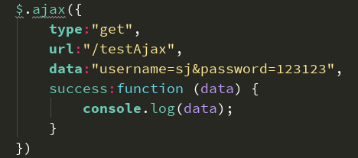

post请求：

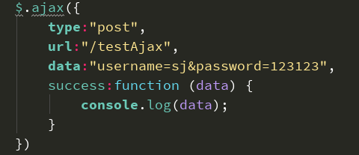

可以设置dataType属性，设置返回的数据类型：

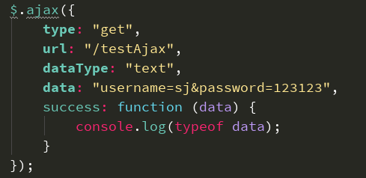

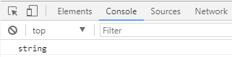

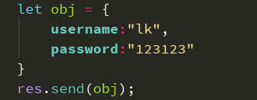

当我们通过respnse.send()向前端响应一个对象时，它会自动将该对象转换为JSON字符串返回。

### （2）$.get()

**$get(url,[data],[callback],[type**])：可以向服务器发送get请求，它底层实际上也是调用的$.ajax()。

参数：

url：请求的地址

[data]：请求参数，可以传递一个js对象，会自动将其转换为请求参数，如果是get请求则转换为查询字符串，通过url地址发送；如果是post请求则转换为请求体来发送。

[callback]：请求发送完成以后调用的回调函数，响应信息会通过回调函数参数返回

[type]：响应数据的类型，可以省略不写，如果省略则jQuery会自动判断响应数据的类型

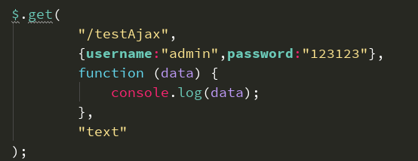

### （3）$.post()

**$post(url,[data],[callback],[type**])：可以向服务器发送post请求，它底层实际上也是调用的$.ajax()。

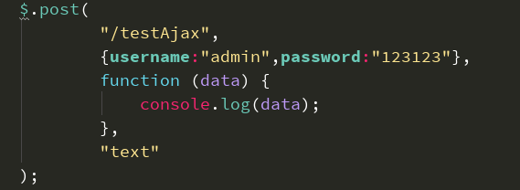

### （4）JSONP

**JSONP（JSON with Padding）**：JSONP是一种非官方的跨域请求的方式，它借助script的跨域能力来间接去服务器去加载数据。JSONP只能发送get请求。

如果我们发送的请求违反了同源策略，浏览器不会将数据返回给AJAX，就好像请求没有发出去一样。我们可以通过JSONP来跳过同源策略，来向其他源发送请求。在网页中我们可以通过**script、img、iframe标签**等来访问其他域的请求。

豆瓣API网站：<https://developers.douban.com/wiki/?title=guide>

我们以获取豆瓣API提供的正在上映的电影为例：

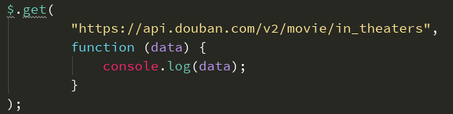

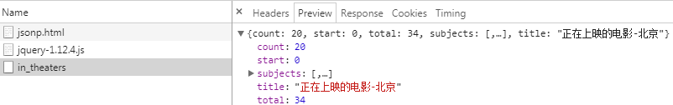

如果我们直接发送ajax请求信息我们能够获取，但是由于不符合同源策略，所以信息无法读取会报错。



我们可以定义一个script标签发送请求：



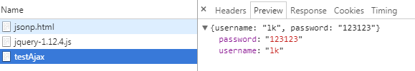

但是会报错，因为script标签加载的是js文件需要立即执行，而get请求返回的是一个json字符串。

定义一个函数，将obj作为函数的参数：

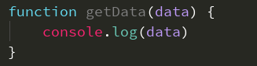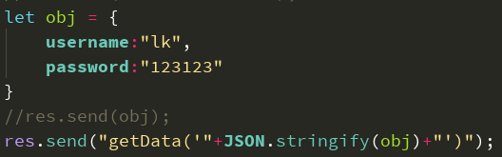

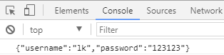

创建script标签

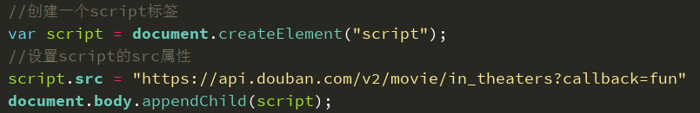

定义一个函数，将函数名作为查询字符串发送给服务器：

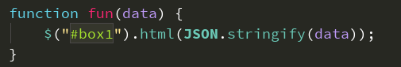



### （5）CORS

CORS是另一种跨域的解决方案，使用CORS就是使用原生的AJAX去发送请求，而不用借助额外的标签，而且CORS不需要在客户端做任何的修改，只需要在服务器端返回响应时设置一个响应头即可。

原地址：

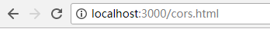

当我们在浏览器跨域发送AJAX请求时，浏览器会自动在请求头中添加一个origin：

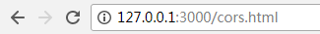

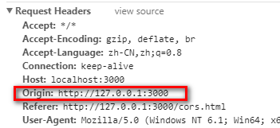

在服务器端返回响应时，可以设置一个响应头：**Access-Control-Allow-Origin**，如果服务器运行浏览器发送跨域请求，则可以将允许的域地址设置为Access-Control-Origin的值，这样浏览器就可以接收跨域的请求。

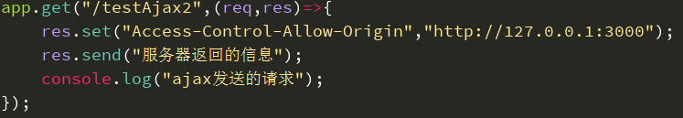

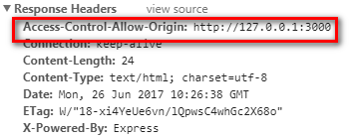

如果允许所有网站都可以向服务器发送跨域请求，可以将值设置为\*：



如果需要兼容IE8和IE9就需要创建**XDomainRequest**对象：

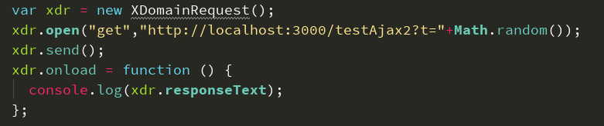

## art-template

### （1）简介

art-template是一个简约、超快的模板引擎。它采用作用域预声明的技术来优化模板渲染速度，从而获得接近JavaScript极限的运行性能，并且同时支持NodeJS和浏览器。

在网页中使用art-template需要将模板保存到一个**script**标签中。**{{变量}}**可以将一个变量在页面中输出，相当于EJS中<%= >。**{{@value}}**可以将一个值在页面中输出，不对html代码进行转义，相当于<%- >。

**template()**用于将一个模板渲染成一段html代码。

网站：[https://aui.github.io/art-template/](https://aui.github.io/art-template/" \t "_blank)

### （2）模板

模板：art-template同时支持两种模板语法。标准语法可以让模板更容易读写；原始语法具有强大的逻辑处理能力。

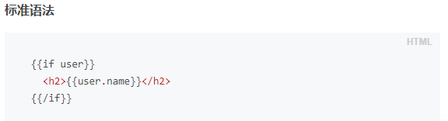

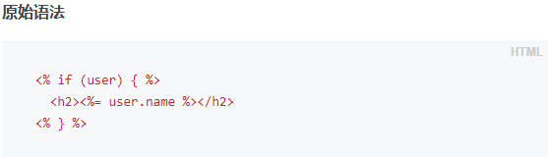

核心方法：

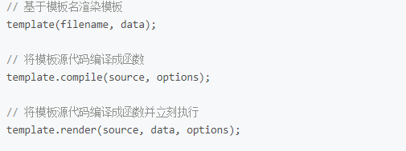

### （3）使用

1）下载安装：

NodeJS：

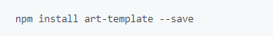

浏览器：

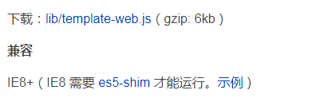

2）引入：



1. 定义模板

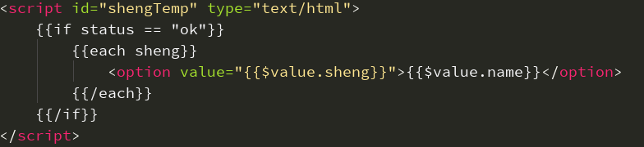

1. 渲染模板

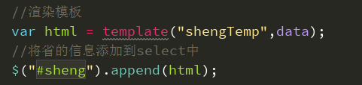

## 项目案例：三级联动

### （1）准备工作

服务器的创建、服务器的连接、页面的引入、程序入口文件（**index.js**）和package.json的编写：

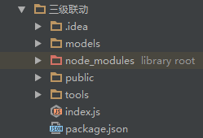

### 数据库模型

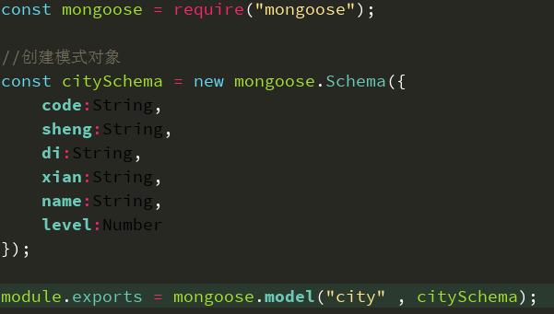

### 页面和路由

1. 省

页面：

//页面加载ajax发请求，加载出省的信息  
$.get(  
 "/getSheng",  
 function (data) {  
 //判断数据是否加载  
 if(data.**status** == "ok"){  
 //获取省的信息  
 var sheng = data.**sheng**;  
 //将省的信息添加到select中  
 for (var i = 0; i < sheng.**length**; i++) {  
 $("#sheng").append('<option value="'+sheng[i].**sheng**+'">'+sheng[i].**name**+'</option>');  
 }  
 }  
 }  
);

路由：

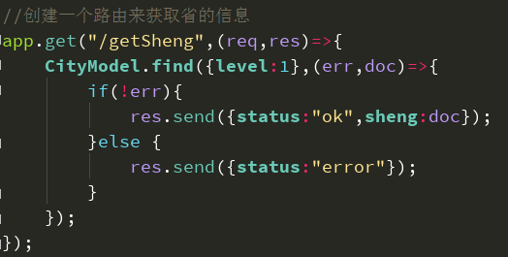

1. 地

页面：

//省份发生变化加载地的信息  
$("#sheng").change(function () {  
 //清除之前的option  
 $("#di").children(":not(:first)").remove();  
 $("#xian").children(":not(:first)").remove();  
 //获取省的id  
 var shengId = this.value;  
 //发送ajax请求加载市的请求  
 $.get(  
 "/getDi",  
 {**sheng**:shengId},  
 function (data) {  
 if(data.**status** == "ok"){  
 //获取di的信息  
 var di = data.**di**;  
 //将di的信息添加到select中  
 for (var i = 0; i < di.**length**; i++) {  
 $("#di").append('<option value="'+di[i].**di**+'">'+di[i].**name**+'</option>');  
 }  
 }  
 }  
 );  
});

路由：

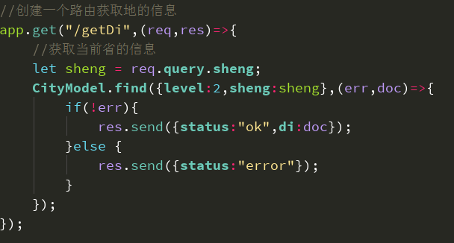

1. 县

页面：

//当地发生变化时加载县的信息  
$("#di").change(function () {  
 //清除之前的option  
 $("#xian").children(":not(:first)").remove();  
 //获取省的id  
 var shengId = $("#sheng").val();  
 //获取地的id  
 var diId = this.value;  
 //console.log(this);  
 /\*var diId = $("di").val();  
 console.log(diId);\*/  
 //发送ajax请求加载县的请求  
 $.get(  
 "/getXian",  
 {**sheng**:shengId,**di**:diId},  
 function (data) {  
 if(data.**status** == "ok"){  
 //获取di的信息  
 var xian = data.**xian**;  
 //将di的信息添加到select中  
 for (var i = 0; i < xian.**length**; i++) {  
 $("#xian").append('<option value="'+xian[i].**xian**+'">'+xian[i].**name**+'</option>');  
 }  
 }  
 }  
 );  
});

路由：

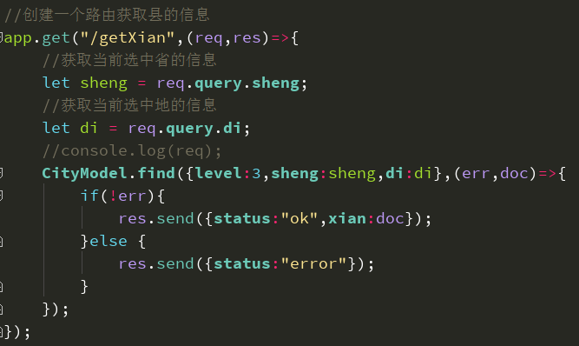

### jQuery结合art-temple

引入：



以省为例：

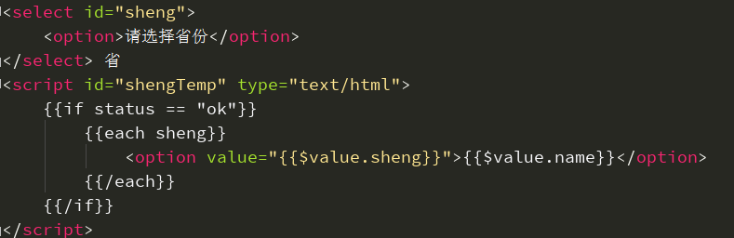

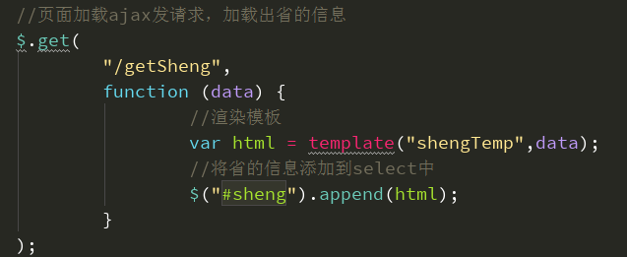

# 五、Git和GitHub

## 1.Git的诞生和安装

### （1）Git的诞生

很多人都知道，**Linus（林纳斯）**在1991年创建了开源的Linux，从此，Linux系统不断发展，已经成为最大的服务器系统软件了。Linus虽然创建了Linux，但Linux的壮大是靠全世界热心的志愿者参与的，这么多人在世界各地为Linux编写代码，那Linux的代码是如何管理的呢？事实是，在2002年以前，世界各地的志愿者把源代码文件通过diff的方式发给Linus，然后由Linus本人通过手工方式合并代码！你也许会想，为什么Linus不把Linux代码放到版本控制系统里呢？不是有CVS、SVN这些免费的版本控制系统吗？因为Linus坚定地反对CVS和SVN，这些集中式的版本控制系统不但速度慢，而且必须联网才能使用。有一些商用的版本控制系统，虽然比CVS、SVN好用，但那是付费的，和Linux的开源精神不符。不过，到了2002年，Linux系统已经发展了十年了，代码库之大让Linus很难继续通过手工方式管理了，社区的弟兄们也对这种方式表达了强烈不满，于是Linus选择了一个商业的版本控制系统**BitKeeper**，BitKeeper的东家BitMover公司出于人道主义精神，授权Linux社区免费使用这个版本控制系统。

安定团结的大好局面在2005年就被打破了，原因是Linux社区牛人聚集，不免沾染了一些梁山好汉的江湖习气。开发Samba的Andrew试图破解BitKeeper的协议（这么干的其实也不只他一个），被BitMover公司发现了，于是BitMover公司怒了，要收回Linux社区的免费使用权。

Linus可以向BitMover公司道个歉，保证以后严格管教弟兄们，嗯，这是不可能的。实际情况是这样的：Linus花了两周时间自己用C写了一个分布式版本控制系统，这就是**Git**！一个月之内，Linux系统的源码已经由Git管理了！牛是怎么定义的呢？大家可以体会一下。

Git迅速成为最流行的分布式版本控制系统，尤其是2008年，**GitHub**网站上线了，它为开源项目免费提供Git存储，无数开源项目开始迁移至GitHub，包括jQuery，PHP，Ruby等等。

历史就是这么偶然，如果不是当年BitMover公司威胁Linux社区，可能现在我们就没有免费而超级好用的Git了。

**Git是目前世界上最先进的分布式版本控制系统（没有之一）。**

### Git的安装

从这个网站上下载安装https://git-for-windows.github.io，安装完成后还需要最后一步设置，在命令行输入：



因为Git是分布式版本控制系统，所以每个机器都需要填写你的名字和Email。注意git config命令的--global参数，用了这个参数，表示你这台机器上所有的Git仓库都会使用这个配置，当然也可以对某个仓库指定不同的用户名和Email地址。

## 2.Git的使用

### （1）创建版本库

什么是版本库呢？版本库又名仓库，英文名**repository**，你可以简单理解成一个目录，这个目录里面的所有文件都可以被Git管理起来，每个文件的修改、删除，Git都能跟踪，以便任何时刻都可以追踪历史，或者在将来某个时刻可以“还原”。

首先在电脑上选择一个合适的地方，创建一个空目录：

**$mkdir 目录名**

**$ cd 目录名**

**$ pwd 用于显示当前目录**

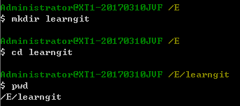

然后通过**git init**命令把这个目录变成Git可以管理的仓库：

**$ git init**

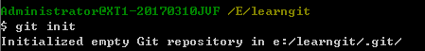

此时文件目录下会出现一个名为**.git**文件夹，这个文件夹就是用来跟踪管理Git版本库的，千万不要手动修改里面的文件。

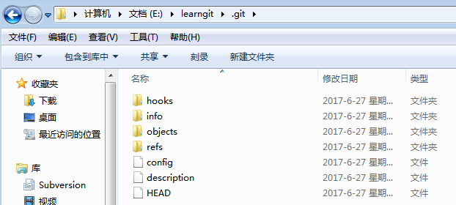

### 文件基本操作

首先这里再明确一下，所有的版本控制系统，其实只能跟踪文本文件的改动，比如TXT文件，网页，所有的程序代码等等，Git也不例外。版本控制系统可以告诉你每次的改动，比如在第5行加了一个单词“Linux”，在第8行删了一个单词“Windows”。而图片、视频这些二进制文件，虽然也能由版本控制系统管理，但没法跟踪文件的变化，只能把二进制文件每次改动串起来，也就是只知道图片从100KB改成了120KB，但到底改了啥，版本控制系统不知道，也没法知道。

对文件的操作主要有新建、状态查看、新增、提交、新增文件内容等。

我们编写一个a.txt文件，此时我们可以查看文件的状态，此时这个文件不属于仓库，我们需要添加到仓库，并提交：

**$ git status**

**$ git add a.txt 添加文件到仓库**

**$ git commit -m "new file" 将文件提交到仓库**

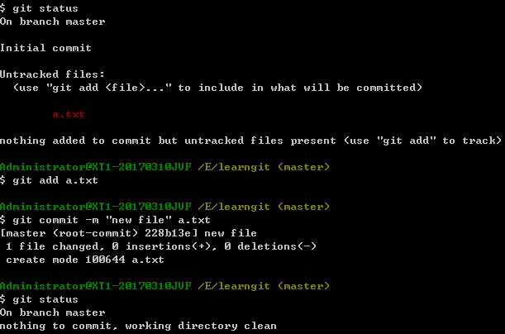

简单解释一下git commit命令，-m后面输入的是本次提交的说明，可以输入任意内容，当然最好是有意义的，这样你就能从历史记录里方便地找到改动记录。为什么Git添加文件需要add，commit一共两步呢？因为commit可以一次提交很多文件所以你可以多次add不同的文件。

我们可以对a.txt进行编辑，编辑完再添加提交。

**$ vim a.txt 进入文件编辑**

进入文件编辑后需要按**a**才能进入文件编辑状态，编辑完后，先按**esc**，再按q!即可退出文件编辑。

**q!退出**

**wq!保存并且退出**

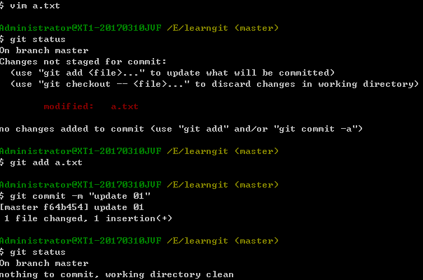

### 日志、版本号、对比不同

在实际工作中，我们脑子里怎么可能记得一个几千行的文件每次都改了什么内容，不然要版本控制系统干什么。版本控制系统肯定有某个命令可以告诉我们历史记录，在Git中，我们用**git log**命令查看

**$ git log 查看日志**

**$ git reflog 查看日志缩略版**

**$ q 退出**

**$ git diff a.txt 对比不同**

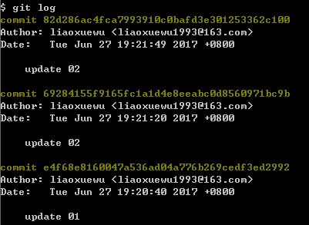

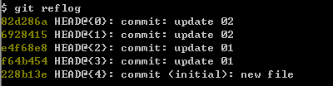

git log命令显示从最近到最远的提交日志，如果嫌输出信息太多，看得眼花缭乱的，

可以试试加上**--pretty=oneline参数。**

需要友情提示的是，你看到的一大串类似3628164...882e1e0的是commit id（版本号），和SVN不一样，Git的commit id不是1，2，3……递增的数字，而是一个SHA1计算出来的一个非常大的数字，用十六进制表示，而且你看到的commit id和我的肯定不一样，以你自己的为准。为什么commit id需要用这么一大串数字表示呢？因为Git是分布式的版本控制系统，后面我们还要研究多人在同一个版本库里工作，如果大家都用1，2，3……作为版本号，那肯定就冲突了。

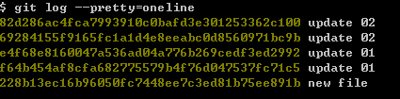

修改文件后可以查看文件的不同：

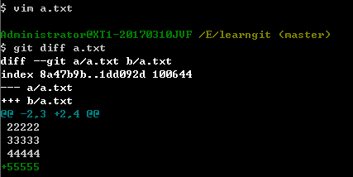

### 版本的操作

版本的操作主要是版本回退、版本穿梭、版本撤销。

首先，Git必须知道当前版本是哪个版本，在Git中，用**HEAD**表示当前版本，也就是最新的提交3628164...882e1e0（注意我的提交ID和你的肯定不一样），上一个版本就是**HEAD^**，上上一个版本就是**HEAD^^**，当然往上100个版本写100个^比较容易数不过来，所以写成**HEAD~100**。

**$ git reset --hard HEAD**

**$ git reset --hard HEAD^ 返回上一个版本**

**$ git reset --hard HEAD^^ 返回上上一个版本**

**$ git reset --hard HEAD~4 往上4个版本**

**$ git reset --hard commit id 到commit id对应的版本**

**$ cat a.txt 查看文件内容**

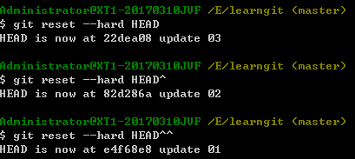

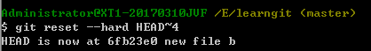

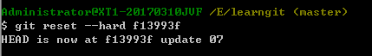

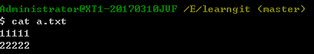

### 理解三区

**工作区（working Directory）**：就是你电脑本地硬盘目录

**版本库（Repository）**：工作区有个隐藏目录**.git**，他就是Git的本地版本库

**暂存区（stage）**：一般存放在“git目录”下的index文件（**.git/index**）中，所以我们把暂存区有时也叫作索引（index）。Git为我们自动创建的第一个分支**master**，以及只想master的一个指针叫**HEAD。**

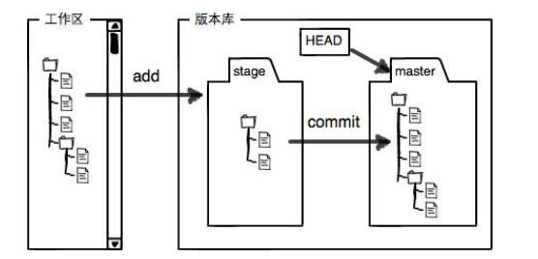

我们把文件往Git版本库里添加的时候，是分两步执行的：

第一步是用“**git add**”把文件纳入Git管理，实际是把本地文件修改添加到**暂存区**；第二步使用“**git commit**”提交更改，实际上是把暂存区的所有内容**提交到当前分支**。

因为我们创建Git版本库时，Git自动为我们创建了唯一一个master分支，所以commit就是往master分支上提交更改。可以简单的理解为，需要提交的文件修改统统放到暂存区，然后一次性提交残存区的所有修改，一旦提交完成后，如果你又没有对工作区做什么修改，那么工作区就是“干净”的。即：**nothing to commit（working directory clean）**。用‘**git diff HEAD -- filename**’命令可以查看工作区和暂存区里边最新版本的区别。

撤销新建过未add：**git checkout -- 文件名**

撤销已add未commit：先**git reset HEAD 文件名** 再 **git checkout -- 文件名**

撤销已add已commit：**git reset --hard HEAD^**

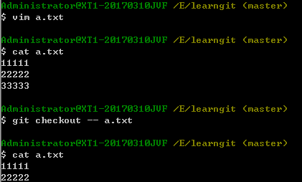

### 删除文件

**$ git rm b.txt 删除文件**

删除文件后可以省略add，但是必须**commit**。

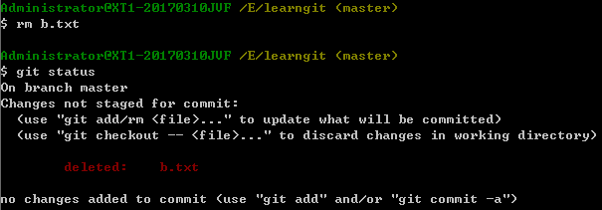

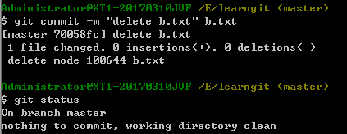

### 分支

**$ git branch 查看分支**

**$ git branch dev 创建分支**

**$ git checkout dev 切换分支**

**$ git merge dev 把别的分支合并到当前分支**

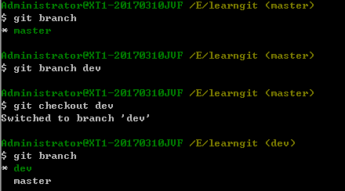

\*加绿色代表当前所在分支

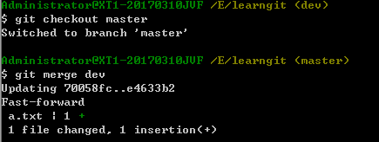

### 版本冲突

版本冲突分为**内容冲突**和**逻辑冲突**。冲突的解决有三种，第一种删除他人代码，保留自己的代码；第二种删除自己的代码，保留他人的代码；第三种是两个都保留。我们现在做的是第三种。

首先我们需要制造冲突，我们在两个分支下编辑相同的文件，并且在文件同样的位置编辑，这样在我们merge之后会发生冲突。

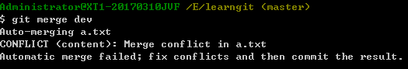

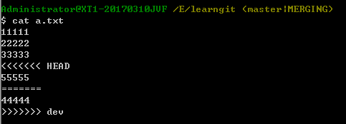

在编辑器中**连续按两下d**，可以删除当前行。最后提交的时候后面不要带文件名，因为有些错误信息也需要提交。

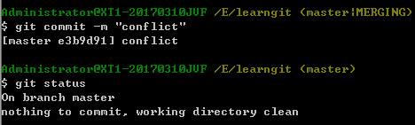

## 3.Git和GitHub协同办公

### （1）GitHub简介

github是一个git项目托管网站，主要提供基于git的版本托管服务；github是一个基于git的代码托管平台，Git并不像SVN那样有一个中心服务器。目前我们使用到的Git命令都是在本地执行，如果你想通过Git分享你的代码或者其他开发人员配合。你就需要将数据放到一台其他开发人员能够连接的服务器上。

网站：https://github.com/

### 准备

1. 注册+检查.ssh秘钥：由于你的本地Git仓库和GitHub仓库之间的传输是通过SSH加密的，所以我们需要配置验证信息（No such file or directory 表示第一次）



1. 创建SSH Key：**ssh-keygen -t rsa -C “liaoxuewu1993@163.com”**，然后下一步下一步，成功的话会在~/下生成**ssh**文件夹，进去打开**id\_rsa.pub**，复制里边的key。



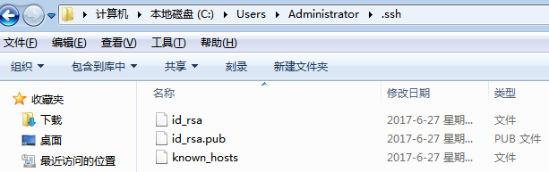

3）测试连通性：**ssh -T git@github.com**

在GitHub上找到设置，然后找到秘钥设置的地方，把生成的key复制添加进去。

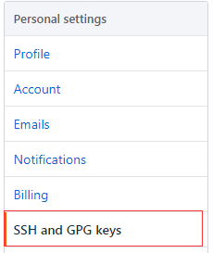

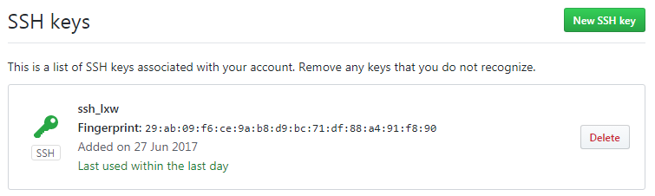



### 基本操作

**本地——github远程库**：现在的情景是，我在本地创建了一个learngit项目后，我又想在GitHub创建一个learngit项目，并且让这两个仓库进行远程同步。

1. 本地新建一个git项目

新建一个.gitignore文件：

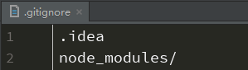

执行以下命令：

**git init**



**git add \***



**git commit -m “”**



2）到GitHub上新建一个同名的空项目

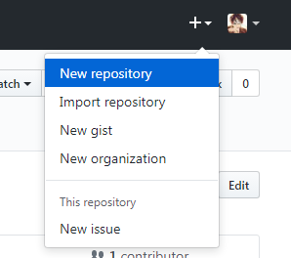

3）本地和github上的仓库进行关联

**$ git remote add origin https://github.com/liaoxuewu/learngit.git**

4）把本地库的内容推送到远程git push命令，实际上是把当前分支master推送到远程

**$ git push –u origin master**

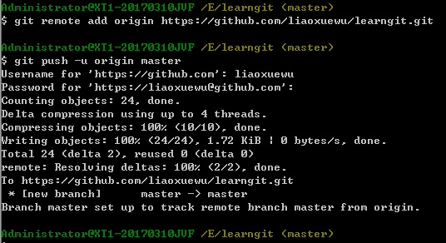

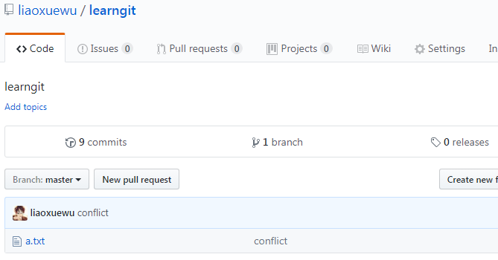

由于远程库是空的，我们第一次推送master分支时，加上了**-u参数**，Git不但会把本地的master分支内容推送到远程新的master分支，还会把本地master分支和远程的master分支关联起来，在以后的推送或者拉取时可以简化命令（可以不用加参数）。

**$ git pull origin master**从远端源头的库拉取

### Git交互模型

一般工作流程如下：克隆Git资源作为工作目录；在克隆的资源上添加或修改文件；如果其他人修改了你可以更新资源；在提交前查看修改；提交修改；在修改完成后，如果发现错误，可以撤回提交并再次修改并提交。

**$ git clone https://github.com/liaoxuewu/learngit.git**

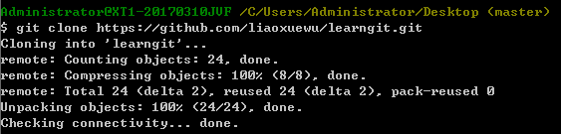

### Fork

现在的情景是，用叉子把别人的东西（copy on cut）叉到你碗里，就是把别人的项目clone一份，但是owner变成自己，这样你就可以在遵守open source license的前提下任意修改这个项目了。相当于你在原项目的主分支上又建立了一个分支，你可以在该分支上任意修改如果想将你得修改合并到元项目中式，可以pull request，这样原项目的作者就可以将你修改的东西合并到原项目的主分支上去，这样你就为开源项目贡献了代码，开源项目就会在大家的努力下不断地壮大和完善。

## Git可视化软件

可以新建、添加、克隆版本库：

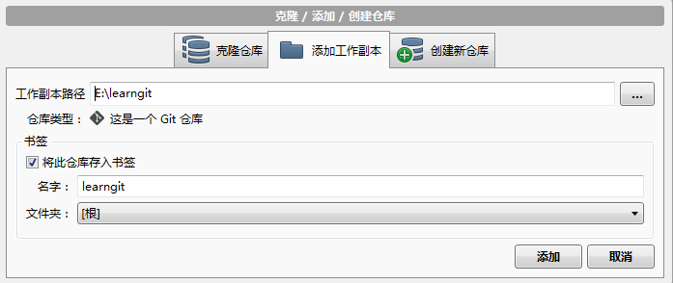

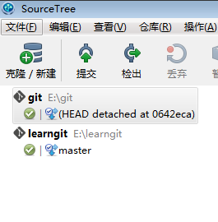

在这个软件里我们可以对文件进行可视化的操作：



可以查看分支和日志：

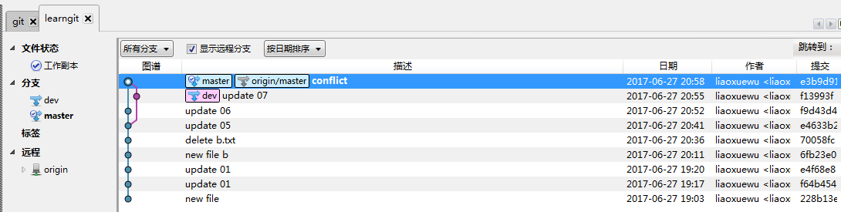

# 六、Zepto

## 1.Zepto及与jQuery简单对比

### （1）Zepto

Zepto是轻量级的**JavaScript库**，专门为移动端定制的框架，jQuery有着类似的API，俗称：会jQuery就会zepto。

特点：针对移动端；轻量级，压缩版本只有**8kb**左右；响应，执行快；语法，API大部分同jquery一样，学习难度低，上手快；目前API完善的框架中体积最小的一个，同jQuery一样都是以**$**为核心函数。

官网：<http://zeptojs.com/>

<https://github.com/madrobby/zepto>

### 和jQuery简单对比

相同点：都是优秀的js函数库；语法，API大部分都一样（zepto是按照jquery的思路来设计的）；zepto相当于jquery的子集；同jquery一样都是以$为核心函数。

不同点：

jQuery：针对的更多的是PC端；体积较重；API较为完善。

Zepto：针对的是移动端；体积较轻；有自己独特的移动端事件。

## Zepto core

### 与jQuery相同的API

1）jQuery：核心**$**

作为函数：

参数：**function(){}；选择器字符串；html标签字符串；DOM code**

作为对象使用：

方法：**$.ajax()、$get()、$.post()、$.each()、$.trim()、$.isArray()。。。**

jQuery对象：

概念：jQuery核心函数调用返回的就是jQuery对象（伪数组）。

方法：**addClass()、show()、find()。。。**

1. Zepto：以上jQuery核心特性同样适用。

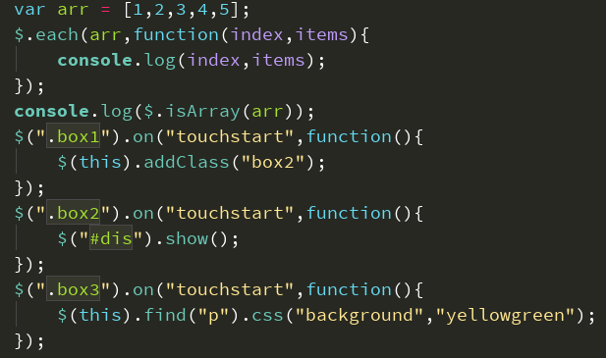

### （2）与jQuery的区别

1）attr和prop

a.jQuery

attr和prop区别：prop多用在标签的**固有属性**，**布尔值属性**。如：a标签的href、class、selected、checked等；attr多用在**自定义属性**上；jQuery中用attr获取布尔值属性且布尔值属性在标签内没有定义的时候会得到**undefined**。

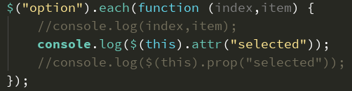

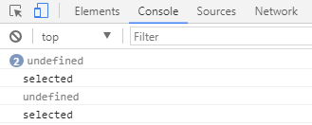

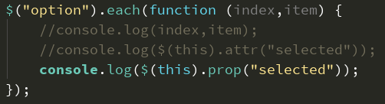

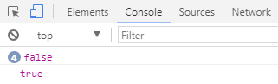

b.zepto

在zepto中用attr也可以获取布尔值属性；prop在读取属性的时候优先级高于attr，**布尔值**属性的读取还是建议用**prop**；zepto中**removerProp()**的方法在1.2+版本才支持。

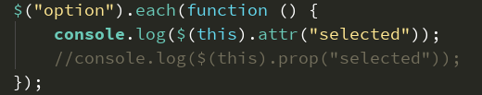

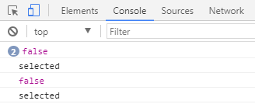

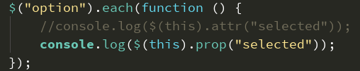

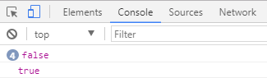

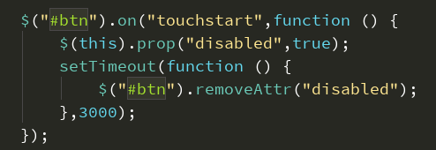

1. DOM操作
2. jQuery

jQuery中插入DOM元素的时候添加**配置对象**（比如：id，class等）**不起作用**。

1. zepto

插入DOM元素的时候添加**配置对象**（id，class等）可以添加进去，并且会直接显示在标签属性内，**可以操作影响DOM元素**。

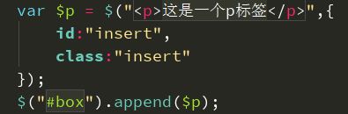

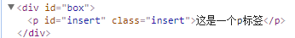

1. each方法
2. jQuery

**$.each(collection,function(index,item){...})**

可以遍历**数组**，以index，item的形式；可以遍历**对象**，以key-value的形式；**不可以遍历字符串**。

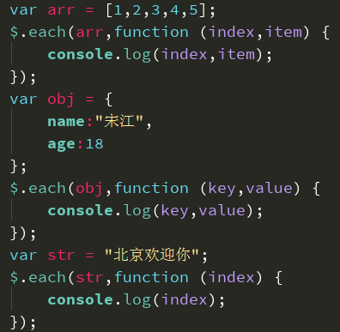

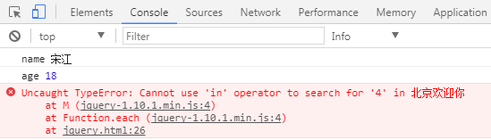

b.zepto

**$.each(collection,function(index,item){...})**

可以遍历**数组**，以index，item的形式；可以遍历**对象**，以key-value的形式；可以遍历**字符串**；遍历**json对象**以字符串的形式遍历。

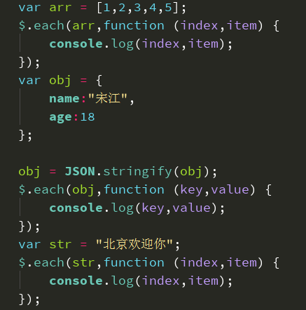

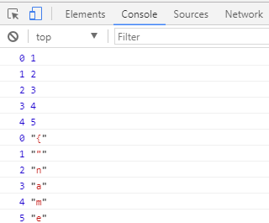

1. offset()的区别
2. jQuery

获取匹配元素在当前视口的相对偏移；返回的对象包含两个整型属性：**top**和**left**。此方法只对可见元素有效。

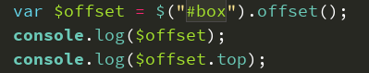

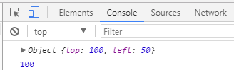

b.zepto

活的当前元素相对于视口的位置；返回一个对象含有：**top、left、width**和**height**（获取的宽高是盒模型可见区域的宽高，都包含padding和border的值）。

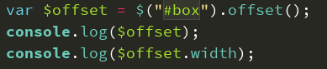

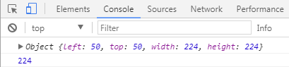

1. width()，height()区别
2. jQuery

jQuery获取宽高的方法：

**width()、height()**：content内容区的宽高，没有单位px；

**.css(“width”)**：可以获取content内容区的宽高、padding、border的值，有单位px；

**innerWidth()、innerHeight()**：获取元素可视区的宽度和高度，包括**内容区和内边距；**

**outerWidth()、outerHeight()**：获取元素可见框的大小（**内容区、内边距、边框**）

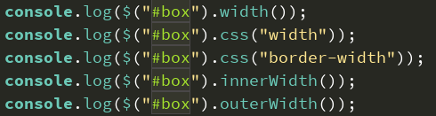

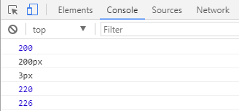

1. zepto

zepto中的width()、height()是根据盒模型来取值的，包含内边距和border的值，且不带单位。**zepto中没有innerWidth()、innerHeight()和outerWidth()、ouerHeight()**。.css获取的width和height是内容区的宽高，包含单位。.css也可以获取padding、border的值。

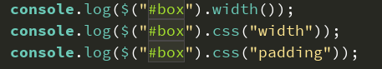

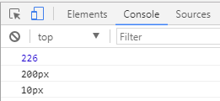

1. 隐藏元素的宽高
2. jQuery

jQuery可以获取隐藏元素的宽高



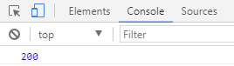

1. zepto

zepto无法获取隐藏元素的宽高



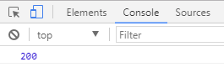

## Zepto事件机制

1. 事件委托
2. jQuey

**1.7以后已经不支持live了**，在jQuery中事件委托只是找相应的event.target触发元素进行的回调函数执行，其他的并不关心。

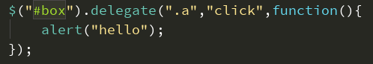

1. zepto

**在zepto的官网中表示已经废除了live，delegate等**。在zepto中委托的事件先被依次放入数组队列里，然后由自身开始往后查找，期间符合条件的回调函数都会触发，符合条件的元素委托的事件都会执行。

条件：**委托在同一个父元素；同一个事件；委托关联（操作的类要进行关联）；顺序：从当前的位置往后看。**

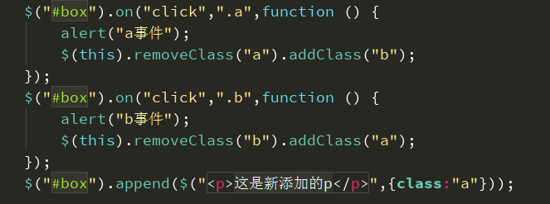

1. touch event

a.jQuery

**on()**：绑定事件处理程序

**off()**：方法移除用目标元素on绑定的事件处理程序。

**bind()**：为每个匹配元素的特定事件绑定事件处理函数，可同时绑定多个事件，也可以自定义事件。

**one()**：每一个匹配元素的特定事件（像click）绑定一个一次性的事件处理函数。只执行一次。

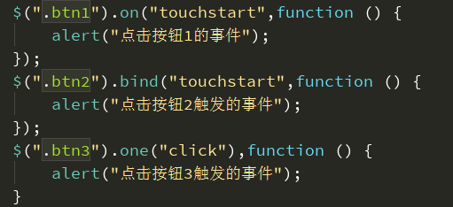

**trigger()**：触发有bind定义的事件（通常是自定义事件）

**unbind()**： bind的反向操作，删除匹配元素所绑定的bind事件。

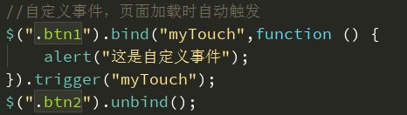

b.zepto

**tap()**点击事件 利用在document上绑定touch事件来模拟tap事件的，并且tap事件会冒泡到document上

**singleTap()**点击事件

**doubleTap()**双击事件

**longTap()**当一个元素被按住超过750ms触发。

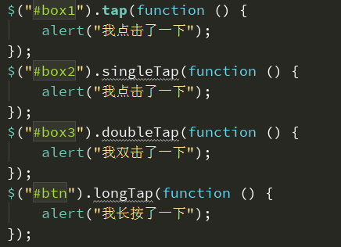

**swipe, swipeLeft, swipeRight, swipeUp, swipeDown** — 当元素被划过（同一个方向大于30px）时触发。(可选择给定的方向)。在一个方向滑动大于30px即为滑动。否则算点击。

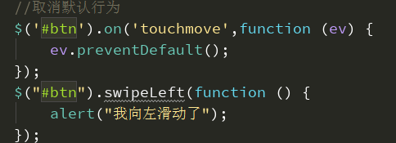

1. zepto的事件处理机制

zepto有自己的一套事件机制，并且对不同的浏览器做了兼容的内部封装处理。像新版本的zepto中已经舍弃了bind，delegate，die，同样jquery中舍弃了live等。**现在统一使用on，off标准事件来绑定事件。**

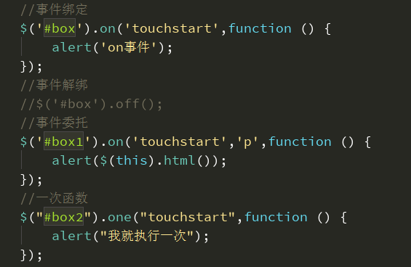

## form

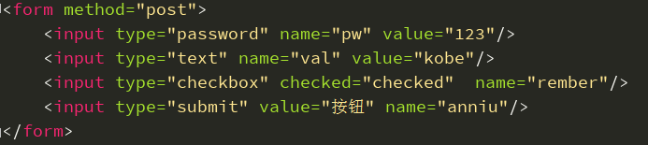

**serialize()**：在Ajax post请求中将用作提交的表单元素的值编译成 **URL-encoded 字符串**。---key(name)/value。不能使用的表单元素，buttons，未选中的radio buttons/checkboxs 将会被跳过。

**serializeArray()**：将用作提交的表单元素的值编译成拥有**name和value对象组成的数组**。不能使用的表单元素，buttons，未选中的radio buttons/checkboxs 将会被跳过。

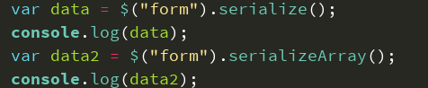

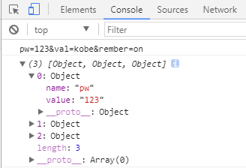

**submit()**：为 "submit" 事件绑定一个处理函数，或者触发元素上的 "submit" 事件。当参数function没有给出时，触发当前表单“submit”事件，并且执行默认的提交表单行为，除非阻止默认行为。

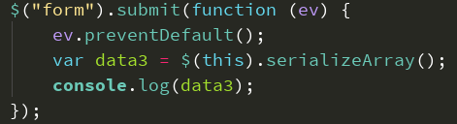

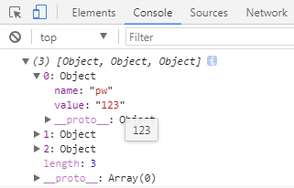

## 5.ajax

如何取消一个ajax请求：**abort()方法，取消当前请求**。

场景：点击获取验证码的按钮，用户十秒时候可以再次获取，当十秒过后第一次请求没有返回，用户再次点击获取。然后因为网速好或者其他原因，两次请求同时返回，该怎么解决。需求用户可以再次点击的时候取消之前的请求。

**disabled** 禁止用户点击，操作按钮，表单项的时候只是针对click事件，而对touch事件并没有做出处理。

var xmlHttp = null;  
//定义一个标志  
var flag = false;  
//为btn绑定touchstart事件  
$("#btn").on("touchstart",function () {  
 if(flag == true){  
 return;  
 }  
 flag = true;  
 $(this).css("background","gray");  
 if(xmlHttp == null){  
 xmlHttp = createXmlHttp();  
 }else {  
 //取消当前请求  
 xmlHttp.**abort**();  
 xmlHttp = createXmlHttp();  
 }  
 setTimeout(function () {  
 flag = false;  
 $("#btn").css("background","red");  
 },1000);  
});  
//封装一个函数，发送ajax请求  
function createXmlHttp() {  
  
 xmlHttp = $.ajax({  
 **type**:"get",  
 **url**:"http://localhost:3000/",  
 **dataType**:"json",  
 success:function (data) {  
 **console**.log(data);  
 },  
 error:function(err){  
 **console**.log(err);  
 }  
 });  
 return xmlHttp;  
}

## 实战

# 七、AngularJS

## 1.入门

### （1）简介和特点

AngularJS是Google开源的前端**JS结构化框架**。它可通过 <script> 标签添加到 HTML 页面。AngularJS 通过 [指令](http://www.runoob.com/angularjs/angularjs-directives.html) 扩展了 HTML，且通过[表达式](http://www.runoob.com/angularjs/angularjs-expressions.html)绑定数据到 HTML。

特性和优点：**双向数据绑定；声明式依赖注入；解耦应用逻辑，数据模型和视图；完善的页面指令；定制表单验证；Ajax封装。**

### 与jQuery比较

jQuery：**JS函数库**；封装简化DOM操作。

angular：**结构化框架**；主体不再是DOM，而是页面中的动态数据。

AngularJS的应用场景：构建**单页面(SPA)Web应用**或**Web App应用**。如：

饿了吗: <https://www.ele.me/home/>

微信网页版: <https://wx.qq.com/>

知乎周报: <https://zhuanlan.zhihu.com/Weekly>

后台管理应用: 阿里云, 土豆后台, 唯品会...

**单页面应用SPA（Single page application）**：将所有的活动局限于一个页面中；有数据更新，不会更新整个页面而是局部更新(刷新)；利用 ajax 进行数据的读取。

### 第一个Angular程序

**指令**：angular定义的属性、标签、样式、注释

**表达式**：{{表达式}}

**ng-app(指令)** ：告诉angular核心它管理当前标签所包含的整个区域，并且会自动创建 **$rootScope 根作用域对象**。

**ng-model**：将当前输入框的值与谁**关联(属性名:属性值)**，并作为**当前作用域对象**($rootScope)的属性。

**{{}} (表达式)** ：显示数据，从作用域对象的指定属性名上取。

**表达式**：通常有一个返回值，可以放在任何需要值得地方，比如函数调用的参数，一个变量名，一个运算；

**语句**：通常表示一个完整的执行单位，一段完整的js可执行的代码，有的语句也可以用表达式来执行，叫做表达式语句。

表达式和语句的区别：语句用分号结尾，有些语句我们没有加分号，比如console.log虽然我们没有加分号，但也是语句，因为js引擎会自动解析并且加上分号。

特例：if语句，就不用加封号，可也是完整的语句。

程序执行效果：

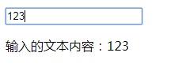

jQuery实现：

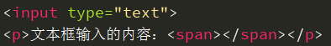

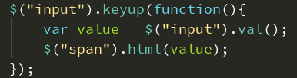

AngularJS实现：

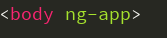

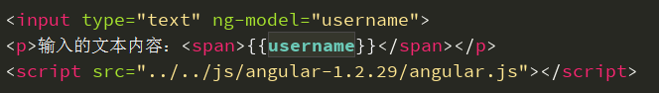

## 四个重要概念

### （1）双向数据绑定

**数据绑定：**数据从一个地方A转移(传递)到另一个地方B，而且这个操作由框架来完成。

**单向数据绑定**：只支持一个方向的数据流向。

**双向数据绑定：**数据可以从View(视图层)流向Model（模型），也可以从Model流向View。

**视图(View)**：也就是我们的页面(主要是Andular指令和表达式)。

**模型(Model)**：作用域对象(当前为$rootScope)，它可以包含一些属性或方法。

当改变View中的数据，Model对象的对应属性也会随之改变：ng-model指令数据从View==>Model；当Model域对象的属性发生改变时，页面对应数据随之更新: {{}}表达式数据从Model==>View。

ng-model是双向数据绑定, 而{{}}是单向数据绑定。

**ng-init**：用来初始化当前作用域变量。



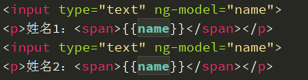

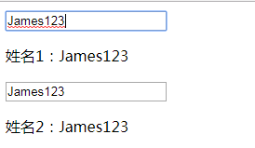

### （2）依赖注入（DI）

**依赖对象**：完成某个特定的功能需要某个对象才能实现，这个对象就是依赖对象。

引入依赖对象的方式：

方式一: 内部自己创建：不动态

方式二: 全局变量：污染全局命名空间

方式三: 形参引入依赖：依赖注入使用的方式

**依赖注入**：依赖的对象以**形参**的形式被注入进来使用，这种方式就是依赖注入。函数调用时，自动将创建好的依赖对象动态传入(框架实现)。

例子：事件监听就使用了依赖注入，**event**就是依赖对象(event可以是任意名称)。

angular的“**$scope**”对象就是依赖对象，并且是依赖注入的形式进行使用。形参必须是特定的名称，否则Angular无法注入抛异常。

回调函数的**event**的就是依赖对象；回调函数有形参就是依赖注入。

**命令式**：更加注重的是执行的过程；更像简答题；**声明式**：更加注重的是执行的结果；更像选择题。

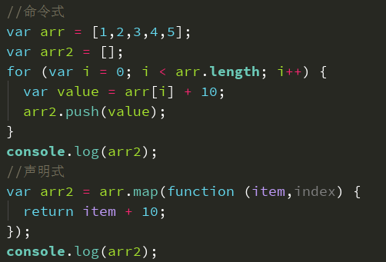

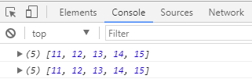

### （3）MVC模式

通用：

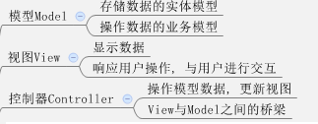

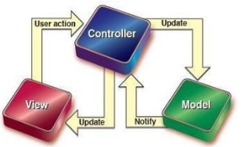

Angular：

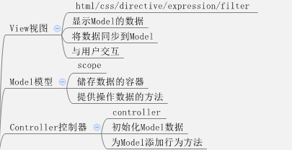

### （4）M-V-VM模式

**MVVM**是MVC的进化版，Angular使用的就是M-V-VM。

在angular中MVVM模式主要分为四部分：

**View**：它专注于界面的显示和渲染，在angular中则是包含一堆声明式Directive的视图模板。

**Model**：它是与应用程序的业务逻辑相关的数据的封装载体，它是业务领域的对象，Model并不关心会被如何显示或操作，所以模型也不会包含任何界面显示相关的逻辑。也就是Angular中的Service。

**ViewModel**：它是View和Model的粘合体，负责View和Model的交互和协作，它负责给View提供显示的数据，以及提供了View中Command事件操作Model的途径；也就是Angular中的**scope**。

**Controller**：这并不是MVVM模式的核心元素，但它负责ViewModel对象的初始化，它将组合一个或者多个service来获取业务领域Model放在ViewModel对象上，使得应用界面在启动加载的时候达到一种可用的状态。

结构图：

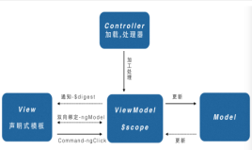

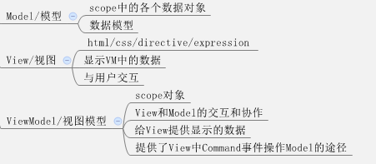

## 四个重要对象

### （1）作用域（scope）

**作用域对象**： 一个js实例对象，ng-app指令默认会创建一个**根作用域对象($rootScope)**；它的属性和方法与页面中的指令或表达式是关联的。

### （2）控制器

用来控制AngularJS应用数据的**实例对象**；**ng-controller** : 指定控制器构造函数，Angular会自动new此函数创建控制器对象同时Angular还会创建一个新的**域对象$scope**，它是$rootScope的子对象；在控制器函数中声明$scope形参，Angular会自动将$scope传入。



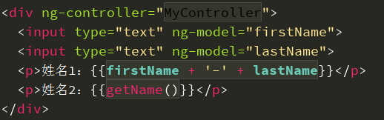

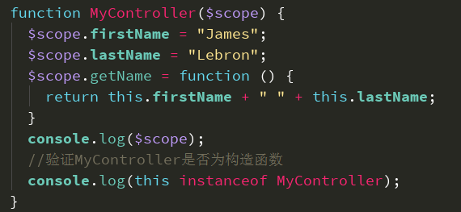

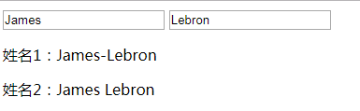

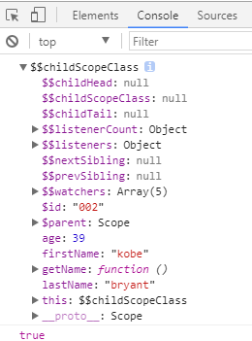

在Chrome安装一个插件后可以查看Angular项目中**内存**情况：

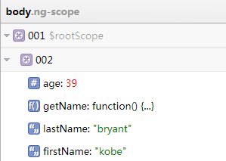

### （3）模块

创建模块对象：用全局变量angular对象。

使用模块对象：定义控制器、定义服务、定义指令。。。

我们可以打印出Angular对象：

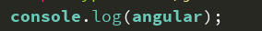

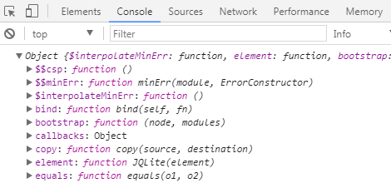

里面有个**module**属性，就是我们需要用的：



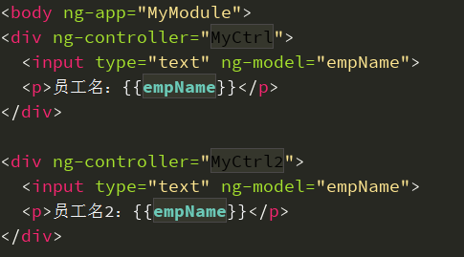

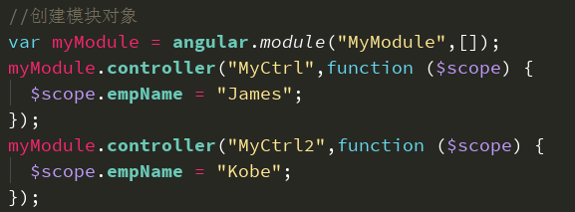

可以链式调用：

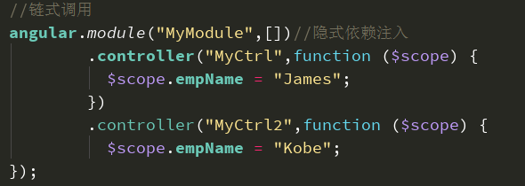

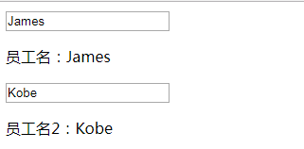

在实际开发过程中，JS文件在上线时会被**压缩**，会将函数中形参用a、b、c、d等一些字符代替，这就会导致Angular中的**形参$scope被替换**，从而报错。我们可以采取**显示声明依赖注入**的方式解决这个问题。

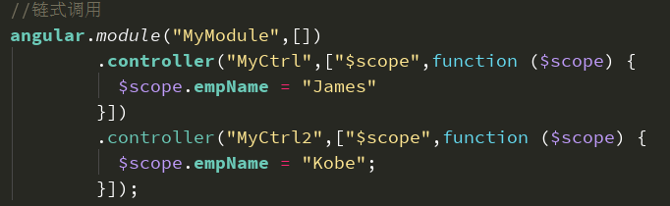

此时形参中$scope可以写成其他任何形式，但最好还是写$scope。

### （4）服务

1）理解服务：为所有的controller服务的对象(单例)，具有特定的功能；可以是Object对象，函数或数组； Angular内置多个服务(都以$开头)，在controller函数中可以声明注入服务并直接使用；我们也可以自定义服务(私人定制)。

2）常用的内置服务

**$rootScope与$scope**

**$filter**

**$timeout 与 $interval**

**$http**

3）脏数据检查：

页面数据发生变化页面想要实时更新显示最新数据需要进行脏数据检查；angular定义的回调函数会自动进行脏数据检查；非angular定义的回调函数不会进行脏数据检查。

## 4.三个页面语法

### （1）表达式

1. 使用Angular表达式

语法: **{{expression}}**

作用: 显示表达式的结果数据

注意: 表达式中引用的变量必须是当前域对象有的属性(包括其原型属性)。

1. 操作的数据

基本类型数据: number、string、boolean；undefined，Infinity，NaN，null解析为空串: ""，不显示任何效果；对象的属性或方法；数组。

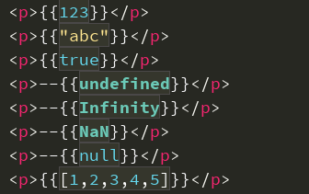

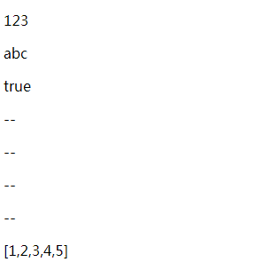

经典面试题（字符串反转）：

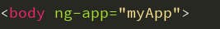

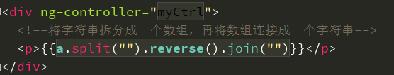

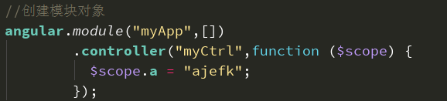



1. 与JS表达式的比较

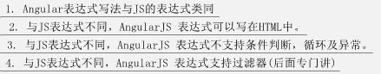

### （2）指令

1. Angular指令：Angular为HTML页面扩展的: 自定义标签属性或标签；与Angular的作用域对象(scope)交互，扩展页面的动态表现力。
2. 常用指令1：

**ng-app**: 指定模块名，angular管理的区域

**ng-model**：双向绑定，输入相关标签

**ng-init**：初始化数据

**ng-click**：调用作用域对象的方法（点击时）

**ng-controller**:指定控制器构造函数名，内部会自动创建一个新的子作用域（外部的）

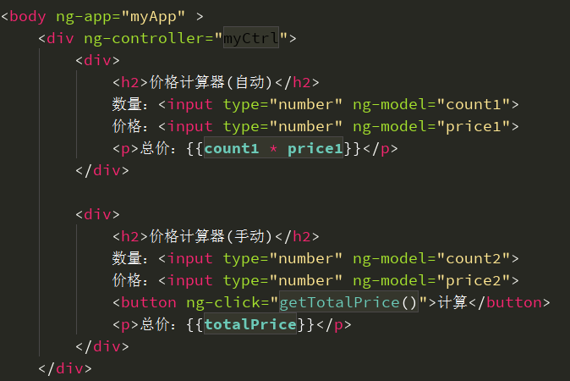

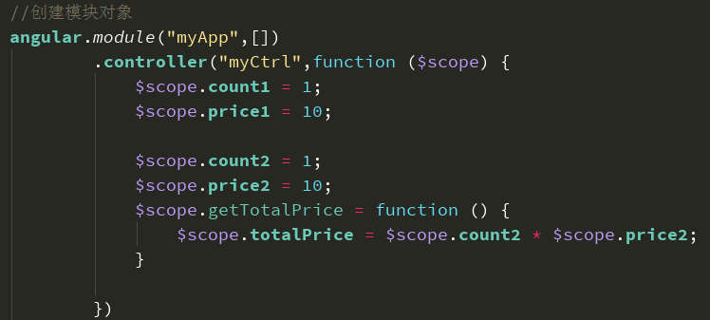

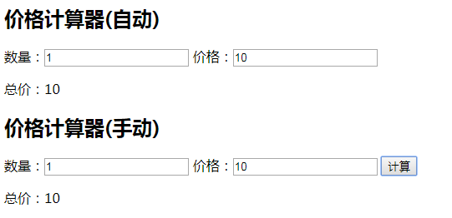

**ng-bind**：解决使用{{}}显示数据闪屏（在很短时间内显示{{}}）

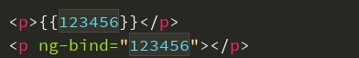

**ng-repeat**：遍历数组显示数据， 数组有几个元素就会产生几个新的作用域

**$index, $first, $last, $middle, $odd, $even**

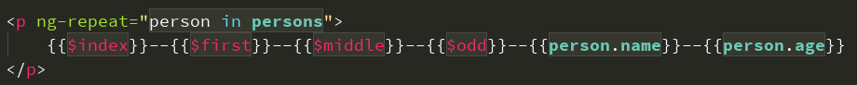

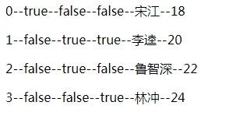

**ng-show:** 布尔类型，如果为true才显示

**ng-hide:** 布尔类型，如果为true就隐藏

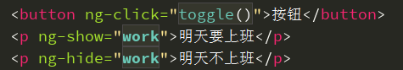

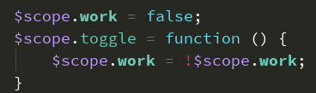

1. 常用指令2：

**ng-style**: 动态引用通过js指定的样式对象 {color:'red', background:'blue'}

**ng-class**: 动态引用定义的样式{aClass:true, bClass:false}

**ng-click**: 点击监听，值为函数调用，可以传$event

**ng-mouseenter**: 鼠标移入监听，值为函数调用，可以传$event

**ng-mouseleave**: 鼠标移出监听，值为函数调用，可以传$event

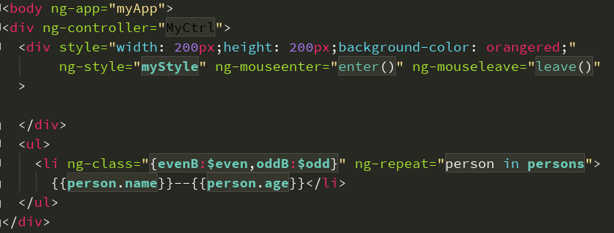

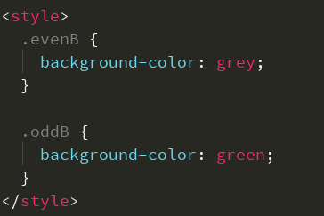

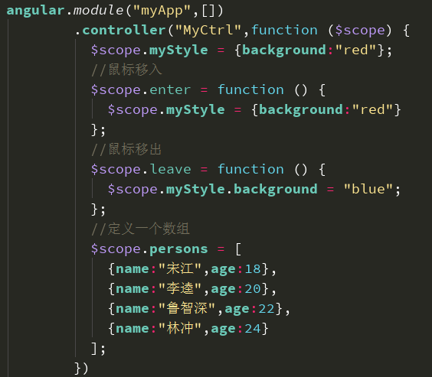

### （3）过滤器

1. 作用：对单个数据进行格式化；对多个数据进行格式化或过滤操作。
2. 语法：**{{expression | 过滤器}}**
3. 常见内置过滤器

**currency** ：货币格式化(文本)，默认保留小数点后两位，以$为单位，如果想改用其他货币单位，需指定参数设置。

**number ：**数值格式化(文本)，默认保留小数点后三位，后面添加的参数可以改变保留的小数位数。

**date** ：将日期对象格式化(文本)，如果指定为中国通用的日期格式，也需设置。

**json：**将js对象格式化为json(文本)

**lowercase :** 将字符串格式化为全小写(文本)

**uppercase :** 将字符串格式化全大写(文本)

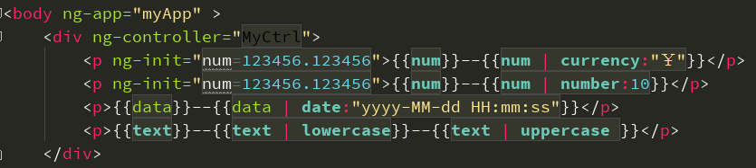

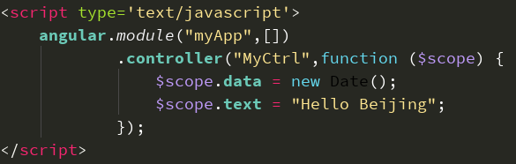

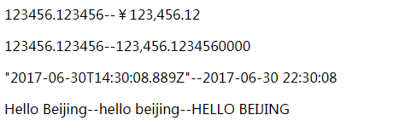

**orderBy** : 根据指定作用域属性对数组进行排序，默认是升序

**limitTo** 从一个数组或字符串中过滤出一个新的数组或字符串 两个参数limitTo:num1:num2

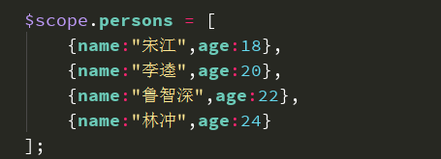

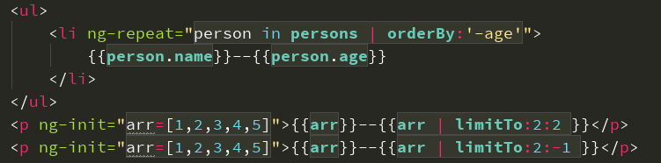

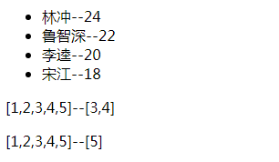

**Filter** : 从数组中过滤返回一个新数组

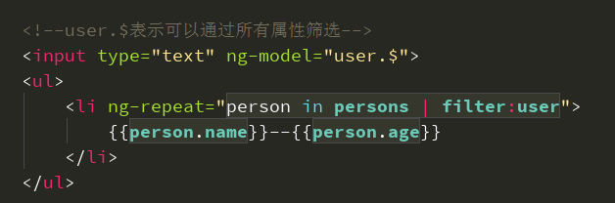

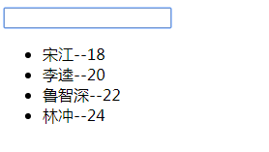

可以输入属性：

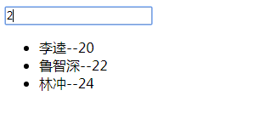

## 5.练习

### （1）我的笔记

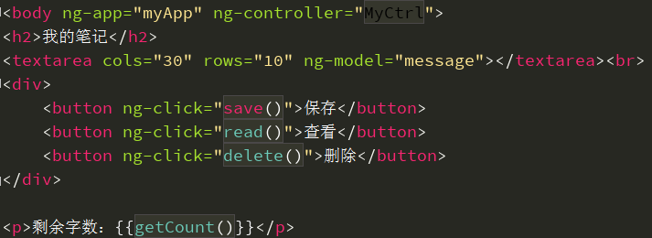

**angular**.*module*("myApp",[])  
 .**controller**("MyCtrl",function ($scope) {  
 //初始化文本框内为空,如果不指定会报错  
 $scope.**message** = "";  
 //获取剩余字数的方法  
 $scope.getCount = function () {  
 //判断用户输入的字符串长度  
 if($scope.**message**.**length** > 100){  
 //截取字符串  
 $scope.**message** = $scope.**message**.slice(0,100);  
 }  
 return 100 - $scope.**message**.**length**;  
 };  
 //保存的方法  
 $scope.save = function () {  
 alert("笔记已经存储");  
 //将数据保存到sessionStorage中  
 **sessionStorage**.setItem("key",**JSON**.stringify($scope.**message**));  
 //将文本框中内容清空  
 $scope.**message** = "";  
 };  
 //读取的方法  
 $scope.read = function () {  
 //如果文本框内内容为空，在获取长度和100做减法的时候会报错  
 $scope.**message** = **JSON**.parse(**sessionStorage**.getItem("key") || "[]");  
 };  
 //删除的方法  
 $scope.delete = function () {  
 $scope.**message** = "";  
 };  
});

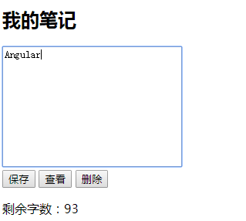

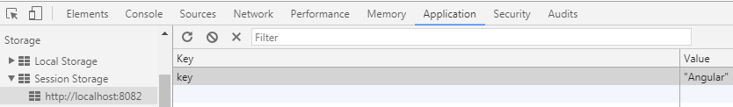

### （2）我的备忘录

app.js：

**angular**.*module*("todoApp",[])  
 .**controller**("todoCtrl",function ($scope) {  
 //初始化数据  
 $scope.**todos** = [  
 {**name**:"吃饭",**Checked**:false},  
 {**name**:"睡觉",**Checked**:false},  
 {**name**:"打豆豆",**Checked**:false}  
 ];  
 //定义添加的方法  
 $scope.add = function () {  
 //判断用户输入的值是否为空  
 if(!$scope.**newTodo**){  
 alert("输入的内容不能为空");  
 return;  
 }  
 //收集数据  
 var todo = {  
 **name**:$scope.**newTodo**,  
 **checked**:false  
 };  
 //将数据添加到todoList  
 $scope.**todos**.unshift(todo);  
 //情况输入框的值  
 $scope.**newTodo** = "";  
 };  
 //定义删除的方法  
 $scope.delete = function () {  
 var oldTodo = $scope.**todos**;  
 $scope.**todos** = [];  
 oldTodo.forEach(function (item,index) {  
 //判断单选框有没有被选中  
 if(!item.**checked**){  
 //将没有被选中的todo添加到todoList中  
 $scope.**todos**.push(item);  
 }  
 });  
 };  
 });

删除的方法还可以使用递归调用的方式：

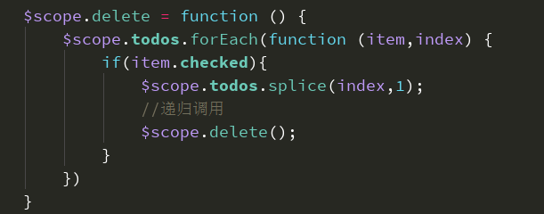

demo.html：

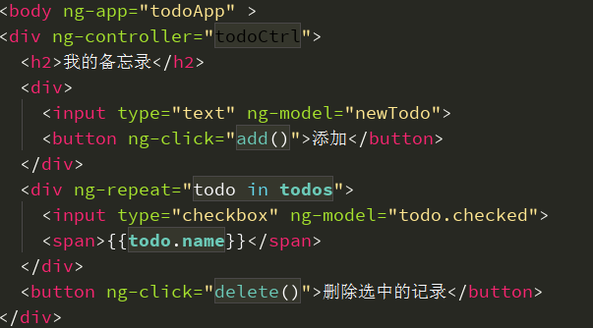

### （3）员工管理

# ES5\_6\_7

## ECMA

它是一种由**ECMA组织（前身为欧洲计算机制造商协会）**制定和发布的脚本语言规范。而我们学的 JavaScript 是ECMA的实现，但术语ECMAScript和JavaScript平时表达同一个意思

JS包含三个部分：

**ECMAScript（核心）；**

**扩展==>浏览器端**

**BOM（浏览器对象模型）**

**DOM（文档对象模型）**

**扩展==>服务器端**

**Node**

ES的几个重要版本：

**ES5 : 09年发布；**

**ES6(ES2015) : 15年发布，也称为ECMA2015；**

**ES7(ES2016) : 16年发布，也称为ECMA2016 (变化不大)。**

## 2.ES5

### （1）严格模式

理解：除了正常运行模式(混杂模式)，ES5添加了第二种运行模式：**"严格模式"（strict mode）**。顾名思义，这种模式使得Javascript在更严格的语法条件下运行。

目的/作用：消除Javascript语法的一些不合理、不严谨之处，减少一些怪异行为；消除代码运行的一些不安全之处，为代码的安全运行保驾护航；为未来新版本的Javascript做好铺垫。

使用：在全局或函数的第一条语句定义为: **'use strict'**；如果浏览器不支持, 只解析为一条简单的语句，没有任何副作用。

**语法和行为改变**：必须用var声明变量；禁止自定义的函数中的this指向window；创建**eval**作用域；对象不能有重名的属性。

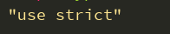

必须用var声明变量：

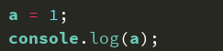

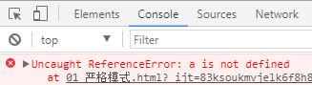

禁止自定义的函数中的this指向window：

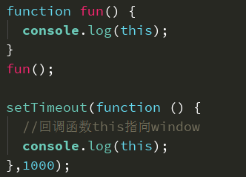

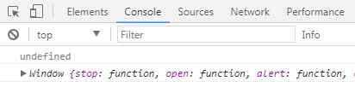

创建eval作用域：

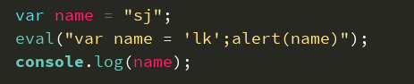

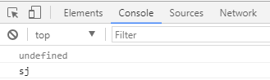

对象不能有重名的属性：

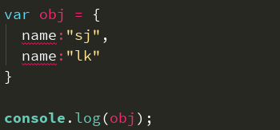

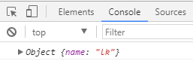

### （2）JSON对象

**JSON.stringify(obj/arr)**：js对象(数组)转换为json对象(数组)；

**JSON.parse(json)**：json对象(数组)转换为js对象(数组)。

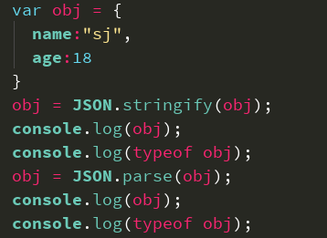

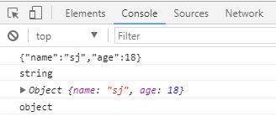

### （3）Object扩展

1）ES5给Object扩展了一些静态方法，常用的2个：

**Object.create(prototype, [descriptors])**：

作用: 以指定对象为原型创建新的对象。

为新的对象指定新的属性，并对属性进行描述：

**value** : 指定值

**writable** : 标识当前属性值是否是可修改的, 默认为false

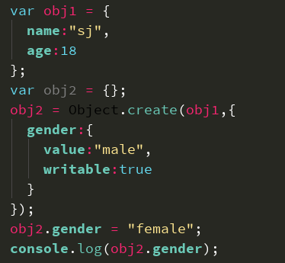

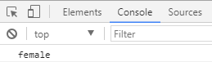

**Object.defineProperties(object, descriptors)**

作用: 为指定对象定义扩展多个属性。

**get** ：用来获取当前属性值得回调函数

**set** ：修改当前属性值得触发的回调函数，并且实参即为修改后的值

存取器属性：**setter，getter**一个用来存值，一个用来取值。

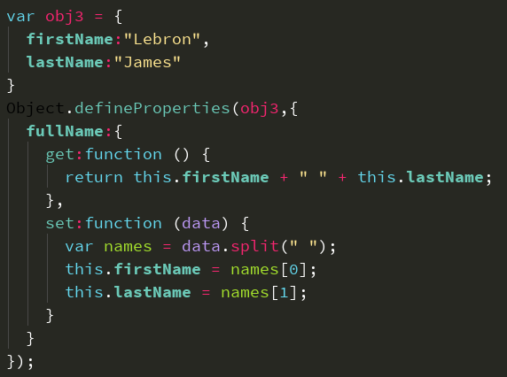

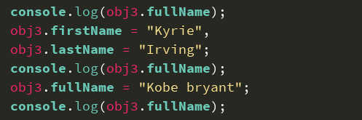

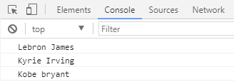

2）对象本身的两个方法

**get propertyName(){}**：用来得到当前属性值的回调函数

**set propertyName(){}**：用来监视当前属性值变化的回调函数

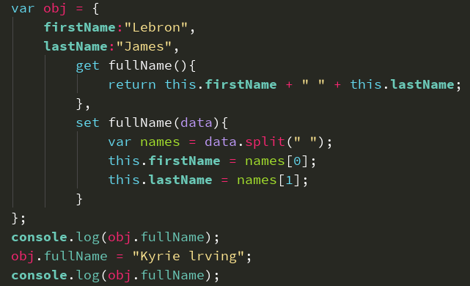

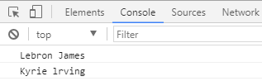

### （4）Array扩展

**Array.prototype.indexOf(value)** : 得到值在数组中的第一个下标

**Array.prototype.lastIndexOf(value)** : 得到值在数组中的最后一个下标

**Array.prototype.forEach(function(item, index){})** : 遍历数组

**Array.prototype.map(function(item, index){})** : 遍历数组返回一个新的数组，返回加工之后的值

**Array.prototype.filter(function(item, index){})** : 遍历过滤出一个新的子数组， 返回条件为true的值

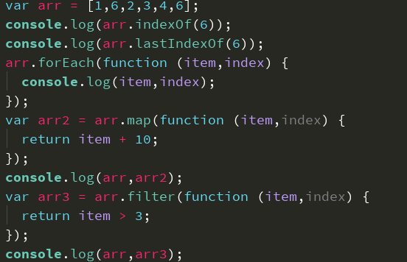

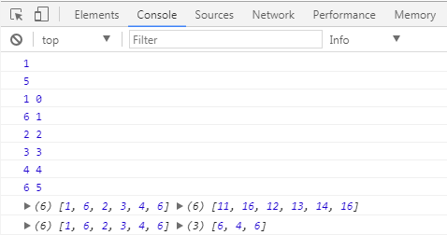

### （5）Function扩展

**Function.prototype.bind(obj)** :

作用: 将函数内的this绑定为obj，并将函数返回。

**面试题: 区别bind()与call()和apply()?**

都能指定函数中的this；

call()/apply()是立即调用函数；

bind()是将函数返回。

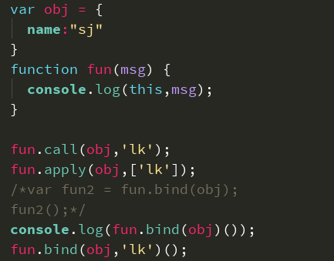

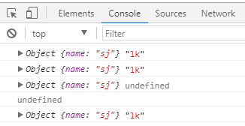

## 3.ES6

### （1）关键字（let、const）

1）**let**

作用:与var类似，用于声明一个变量。

特点:**在块作用域内有效；不能重复声明；不会预处理，不存在提升**。

应用:循环遍历加监听；使用let取代var是趋势。

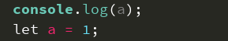

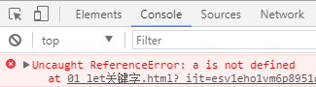

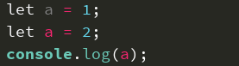

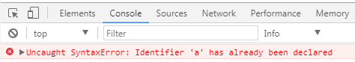

有三个按钮，现在为三个按钮绑定单击响应事件：

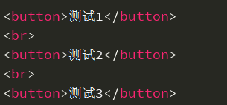

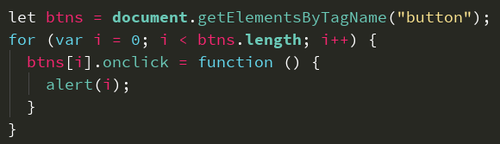

这种方式在点击按钮时，for循环先执行完才执行函数，所以我们看到的结果只有3，如果点击哪个按钮就出现哪个按钮的下标索引，我们利用闭包来解决：

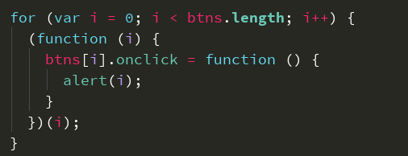

由于let声明的变量在块级作用域中有效，所以利用let关键字我们也可以解决这个问题：

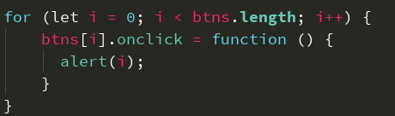

2）**const**

作用:定义一个常量。

特点:**不能修改；其它特点同let**。

应用:保存不用改变的数据。

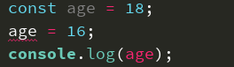

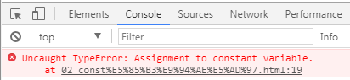

### （2）变量的解构赋值

理解:从对象或数组中提取数据，并赋值给变量(多个)。

**对象**的解构赋值：let {n, a} = {n:'tom', a:12}

**数组**的解构赋值：let [a,b] = [1, 'atguigu'];

用途：给多个形参赋值。

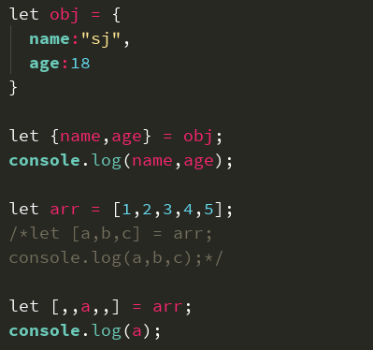

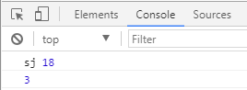

### （3）模板字符串

模板字符串 : 简化字符串的拼接。

**模板字符串必须用 `` 包含；变化的部分使用${xxx}定义。**

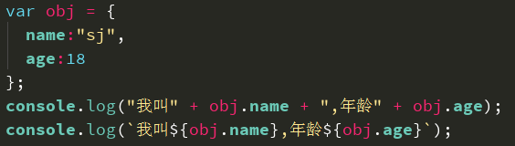

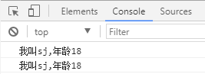

### （4）简化的对象写法

**省略同名的属性值；省略方法的function。**

例如:

**let x = 1;**

**let y = 2;**

**let point = {**

**x,**

**y,**

**setX (x) {this.x = x}**

**};**

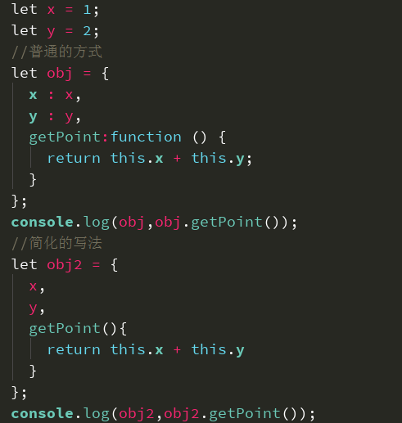

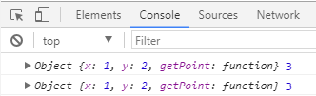

### （5）箭头函数

作用: 定义匿名函数。

基本语法:

**没有参数: () => console.log('xxxx')**

**一个参数: i => i+2**

**大于一个参数: (i,j) => i+j**

**函数体不用大括号: 默认返回结果**

**函数体如果有多个语句，需要用{}包围，若有需要返回的内容，需要手动返回。**

使用场景: 多用来定义回调函数。

箭头函数的特点：简洁；箭头函数没有自己的this，箭头函数的this不是调用的时候决定的，而是在定义的时候处在的对象就是它的this。

扩展理解：箭头函数的this看外层的是否有函数，如果有，外层函数的this就是内部箭头函数的this，如果没有，则this是window。

函数左边的特点：

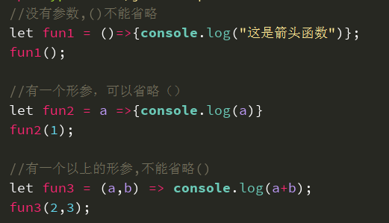

函数右边的特点：

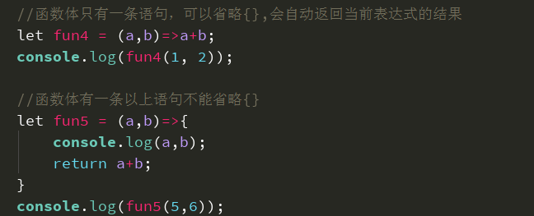

this：

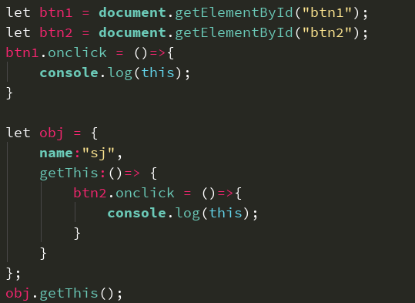

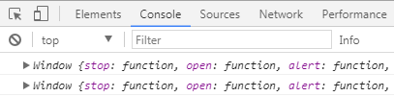

### （6）点点点运算符

用途：rest(可变)参数；用来取代arguments 但比arguments灵活，只能是最后部分形参参数。

**function add(...values) {**

**let sum = 0;**

**for(value of values) {**

**sum += value;**

**}**

**return sum;**

**}**

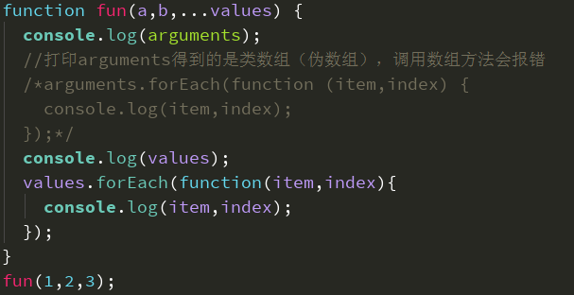

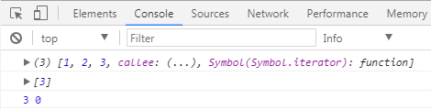

扩展运算符

**let arr1 = [1,3,5];**

**let arr2 = [2,...arr1,6];**

**arr2.push(...arr1);**

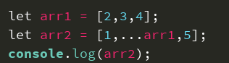

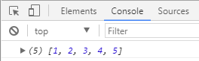

### （7）形参默认值

形参的默认值：当不传入参数的时候默认使用形参里的默认值。

**function Point(x = 1,y = 2) {**

**this.x = x;**

**this.y = y;**

**}**

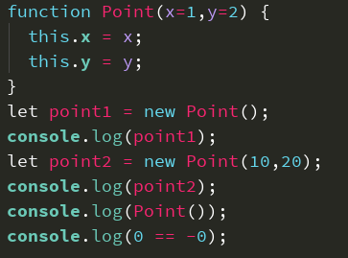

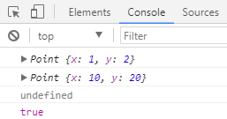

### （8）Promise对象

Promise对象: 代表了未来某个将要发生的事件(通常是一个异步操作)。

有了promise对象，可以将异步操作以同步的流程表达出来，避免了层层嵌套的回调函数（俗称“**回调地狱**”）。**ES6的Promise是一个构造函数，用来生成promise实例。**

使用promise基本步骤(2步)：

**1）创建promise对象**

**let promise = new Promise((resolve, reject) => {**

**//初始化promise状态为 pending**

**//执行异步操作**

**if(异步操作成功) {**

**resolve(value);//修改promise的状态为fullfilled**

**} else {**

**reject(errMsg);//修改promise的状态为rejected**

**}**

**})**

**2）调用promise的then()**

**promise.then(function(**

**result => console.log(result),**

**errorMsg => alert(errorMsg)**

**))**

promise对象的3个状态：

**pending: 初始化状态**

**fullfilled：成功状态**

**rejected：失败状态**

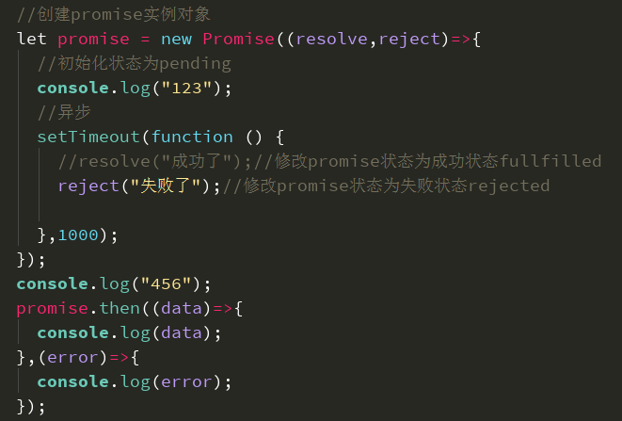

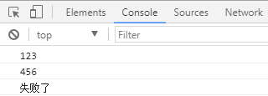

应用:使用promise实现超时处理；使用promise封装处理ajax请求。

**let request = new XMLHttpRequest();**

**request.onreadystatechange = function () {**

**}**

**request.responseType = 'json';**

**request.open("GET", url);**

**request.send();**

//定义一个请求new的方法  
function getNews(url) {  
 //创建一个promise对象  
 let promise = new Promise((resolve,reject)=>{  
 //启动异步任务  
 let xhr = new XMLHttpRequest();  
 xhr.onreadystatechange = function () {  
 if(xhr.**readyState** == 4){  
 if(xhr.**status** == 200){  
 let news = xhr.**response**;  
 resolve(news);  
 }else {  
 reject("请求失败");  
 }  
 }  
 };  
 //定义返回的数据类型  
 xhr.**responseType** = "json";  
 xhr.open("GET",url);  
 xhr.send();  
 });  
 return promise;  
};  
  
getNews("http://localhost:3000/news?id=2")  
 .then((news)=>{  
 //获取标题  
 **console**.log(news);  
 **document**.write(**JSON**.stringify(news));  
 return getNews("http://localhost:3000" + news.commentsUrl);  
 },(error)=>{  
 **console**.log(error);  
 })  
 .then((comments)=>{  
 **console**.log(comments);  
 **document**.write("<br><br>"+**JSON**.stringify(comments));  
 },(error)=>{  
 **console**.log(error);  
 });



### （9）class

通过**class**定义类/实现类的继承；在类中通过**constructor**定义构造方法；通过**new**来创建类的实例；通过**extends**来实现类的继承；通过**super**调用父类的构造方法，**重写**从父类中继承的一般方法。

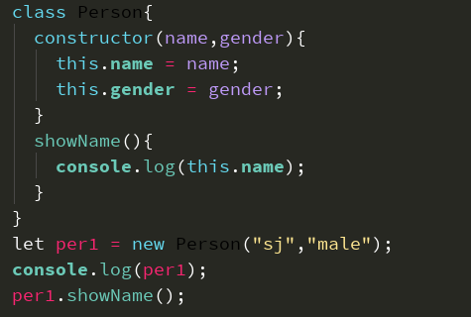

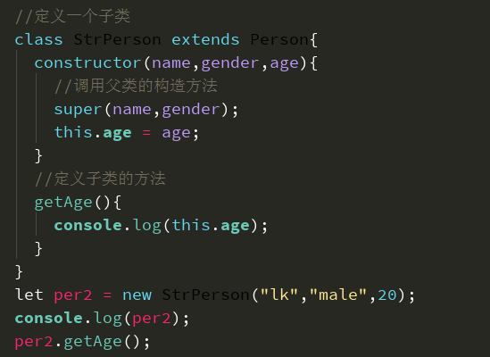

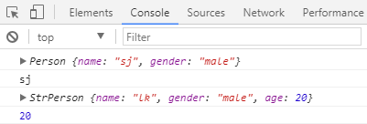

### （10）Module

后面的模块化会详细说明。

### （11）字符串扩展（以下为不常用）

**includes(str)** : 判断是否包含指定的字符串

**startsWith(str)** : 判断是否以指定字符串开头

**endsWith(str)** : 判断是否以指定字符串结尾

**repeat(count)** : 重复指定次数

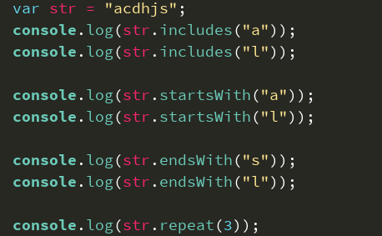

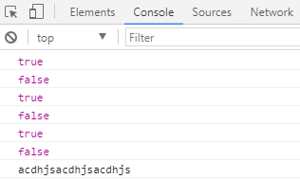

### （12）数值扩展

二进制与八进制数值表示法: **二进制用0b，八进制用0o**

**Number.isFinite(i)** : 判断是否是有限大的数

**Number.isNaN(i)** : 判断是否是NaN

**Number.isInteger(i)** : 判断是否是整数

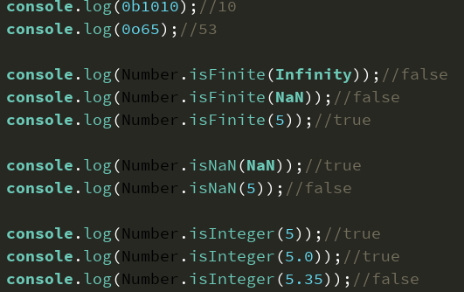

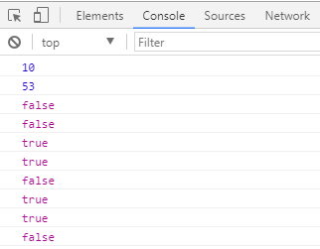

**Number.parseInt(str)** : 将字符串转换为对应的数值

**Math.trunc(i)** : 直接去除小数部分

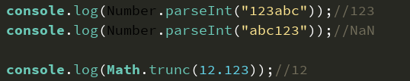

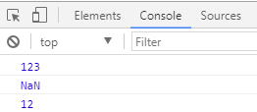

### （13）数组扩展

**Array.from(v)** : 将伪数组对象或可遍历对象转换为真数组

**Array.of(v1, v2, v3)** : 将一系列值转换成数组

**find(function(value, index, arr){return true})** : 找出第一个满足条件返回true的元素

**findIndex(function(value, index, arr){return true})** : 找出第一个满足条件返回true的元素下标

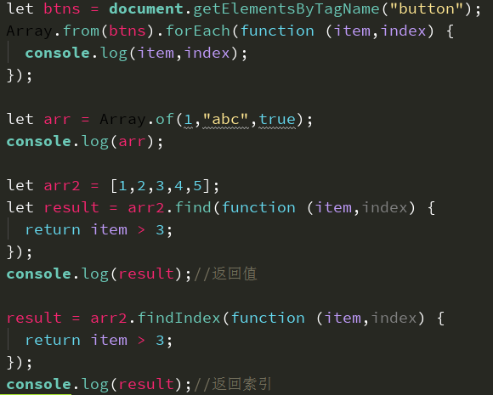

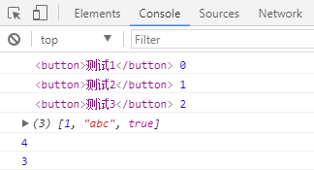

### （14）对象扩展

**Object.is(v1, v2)**：判断2个数据是否完全相等

**Object.assign(target, source1, source2..)**：将源对象的属性复制到目标对象上

直接操作 **\_\_proto\_\_** 属性

let obj2 = {};

obj2.\_\_proto\_\_ = obj1;

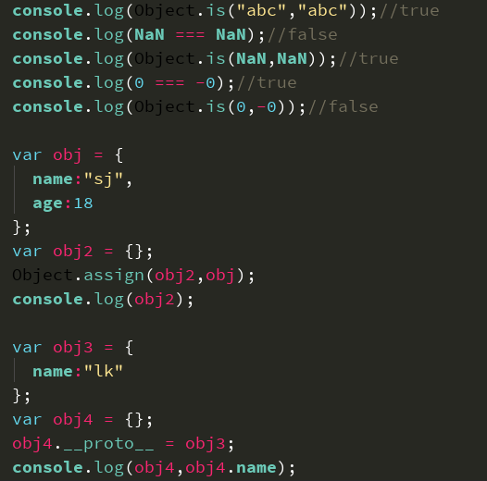

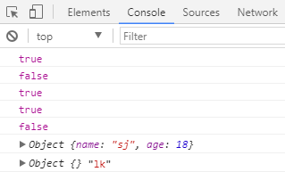

### （15）Set和Map数据结构

1）**Set容器** : 无序不可重复的多个value的集合体

**Set()**

**Set(array)**

**add(value)**

**delete(value)**

**has(value)**

**clear()**

**size**

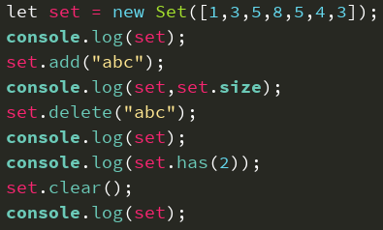

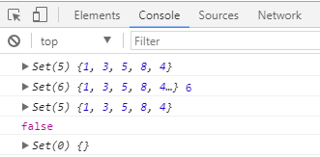

2）**Map容器** : 无序的 key不重复的多个key-value的集合体

**Map()**

**Map(array)**

**set(key, value)//添加**

**get(key)**

**delete(key)**

**has(key)**

**clear()**

**size**

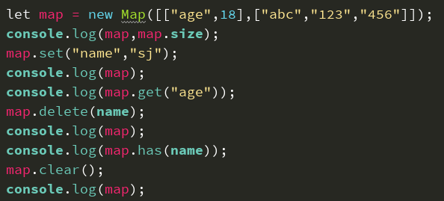

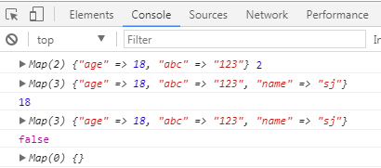

### （16）for of循环

**for(let value of target){}**循环遍历

遍历数组；遍历Set；遍历Map；遍历字符串；遍历伪数组

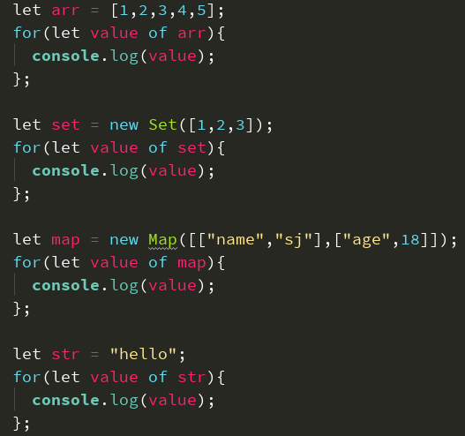

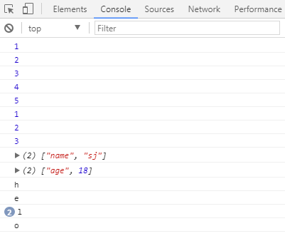

遍历伪数组：

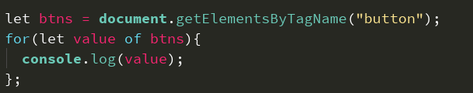

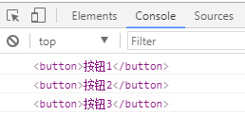

## ES7

指数运算符(幂): **\*\***

**Array.prototype.includes(value)** : 判断数组中是否包含指定value

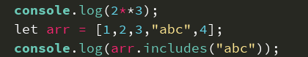

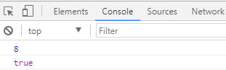

# JS模块化

## 1.理解

模块：将一个复杂的程序依据一定的规则(规范)**封装成几个块(文件)**，并进行组合在一起；块的内部数据/实现是私有的，只是向外部暴露一些**接口(方法)**与外部其它模块通信。

一个模块的组成：

**数据--->内部的属性**

**操作数据的行为--->内部的函数**

模块化：编码时是按照模块一个一个编码的, 整个项目就是一个模块化的项目。

引入模块化的原因：

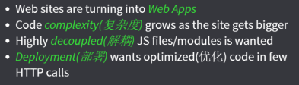

模块化的好处：避免命名冲突(减少命名空间污染)；更好的分离，按需加载；更高复用性；高可维护性。

页面引入script页面会变成如下这种情况：

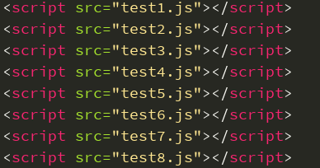

这时候会出现如下的问题：请求过多；依赖模糊；难以请求。

扩展阅读：

<https://github.com/seajs/seajs/issues/588(前端模块化开发那点历史)>

<http://zccst.iteye.com/blog/2215317(CommonJS，AMD，CMD区别)>

http://www.zhihu.com/question/20351507/answer/14859415(AMD和CMD 的区别)

http://www.ruanyifeng.com/blog/2012/10/javascript\_module.html(Javascript模块化编程)

## 2.modular

### （1）全局function模式

全局函数模式：将不同的功能封装成不同的全局函数。

问题：Global被污染了，很容易引起命名冲突。

module.js：

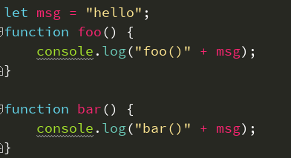

test.html：

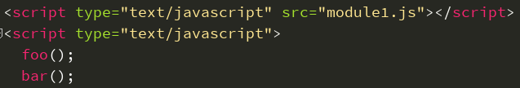

### （2）namespace模式

namespace模式：简单对象封装。

作用：减少了全局变量。

问题：不安全（数据不是私有的，外部可以直接修改）。

module1.js：

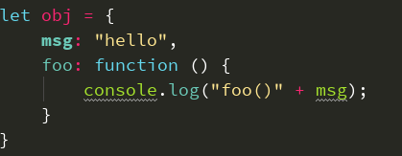

test2.html：

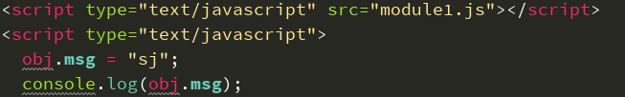

### （3）IIFE模式

IIFE模式：匿名函数自调用（闭包）。

IIFE : immediately-invoked function expression(立即调用函数表达式)。

作用: 数据是私有的, 外部只能通过暴露的方法操作。

问题: 如果当前这个模块依赖另一个模块怎么办?

module3.js：

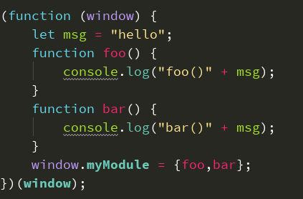

test3.html：

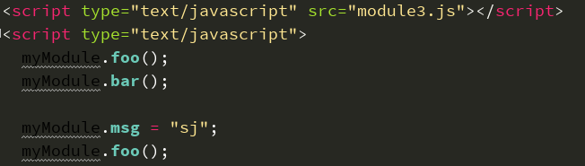

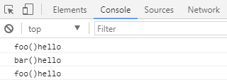

### （4）IIFE模式增强

IIFE模式增强 : 引入依赖。

这就是现代模块实现的基石。

module4.js：

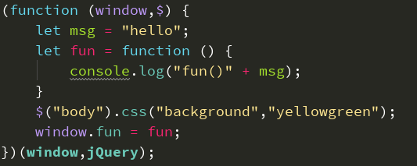

test4.html：

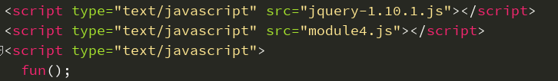

### （5）load script

一个页面需要引入多个js文件。

问题：请求过多；依赖模糊；难以维护。

如何解决：这些问题可以通过现代模块化编码和项目构建来解决。

首先我们要依赖多个模块，那样就会发送多个请求，导致请求过多。然后就是依赖关系模糊，我们不知道他们的具体依赖关系是什么，也就是说很容易因为依赖关系导致出错，以上的现象就导致了这样会很难维护。很可能出现牵一发而动全身的情况导致项目出现严重的问题。

## 3.CommonJS

### （1）规范

1. 说明：

<http://wiki.commonjs.org/wiki/Modules/1.1>

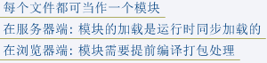

1. 基本语法：

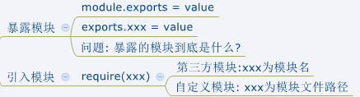

暴露：暴露的本质就是exports对象。

module.exports = value中，exports是一个空对象{}，后面的value值相当于覆盖前面的value值；

exports.xxx = value中，xxx是exports对象的属性，value相当于给xxx赋值。

### （2）实现

<http://nodejs.cn/>

<http://browserify.org/>

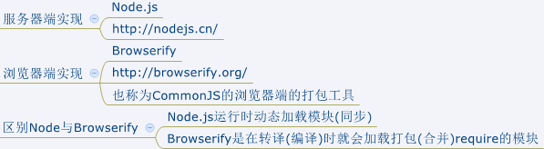

引入模块发生在什么时候?

Node：运行时，动态同步引入

**Browserify**：在运行前对模块进行编译/转译/打包的处理（已经将依赖的模块包含进来了）运行的是打包生成的js，运行时不存在需要再从远程引入依赖模块。

### （3）Node.js模块化教程

1. 下载安装node.js
2. 创建项目结构

**|-modules**

**|-module1.js**

**|-module2.js**

**|-module3.js**

**|-app.js**

**|-package.json**

**{**

**"name": "commonJS-node",**

**"version": "1.0.0"**

**}**

1. 下载第三方模块

**npm install uniq --save**

1. 模块化编码

module1.js：

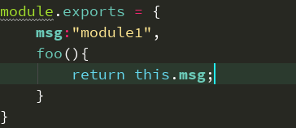

module2.js：

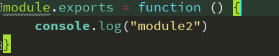

module3.js：

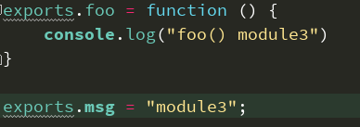

app.js：

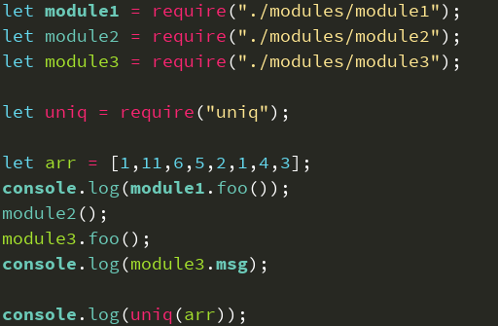

如果是使用npm最新版本目录会多出一个package-lock.json文件，这个文件可以缓存一些依赖请求。

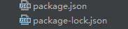

1. 通过node运行app.js

**命令: node app.js**

**工具: 右键-->运行**

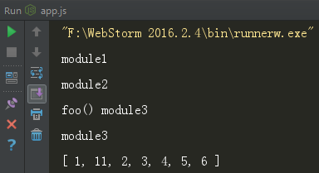

### （3）Browserify模块化教程

1. 创建项目结构

**|-js**

**|-dist //打包生成文件的目录**

**|-src //源码所在的目录**

**|-module1.js**

**|-module2.js**

**|-module3.js**

**|-app.js //应用主源文件**

**|-index.html**

**|-package.json**

**{**

**"name": "browserify-test",**

**"version": "1.0.0"**

**}**

1. 下载browserify

**全局: npm install browserify -g**

**局部: npm install browserify --save-dev**

1. 定义模块代码

modules1.js：

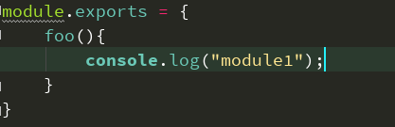

module2.js：

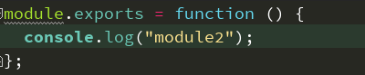

module3.js

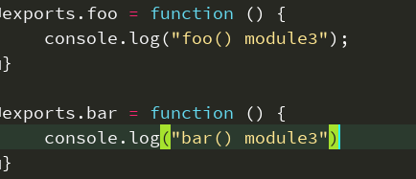

app.js：

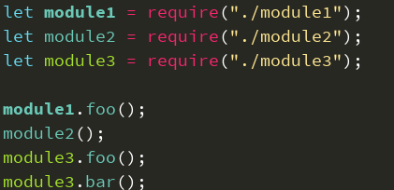

1. 打包处理js

**browserify js/src/app.js -o js/dist/build.js**

1. 页面使用引入

index.html：



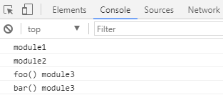

## AMD

### （1）规范

1. 说明

<https://github.com/amdjs/amdjs-api/wiki/AMD>

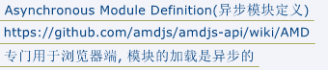

1. 基本语法

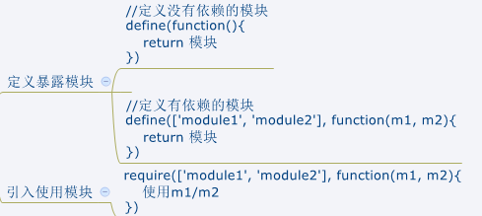

### （2）实现（浏览器端）

<http://requirejs.org/>

<http://www.ruanyifeng.com/blog/2012/11/require_js.html>

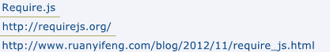

### （3）未使用AMD

dataService.js：

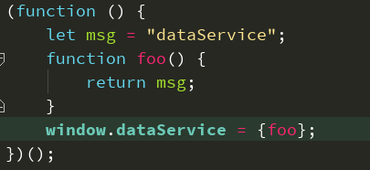

alerter.js：

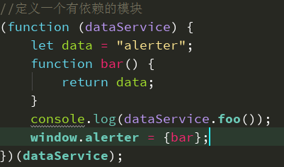

main.js

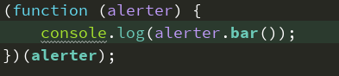

test1.html：



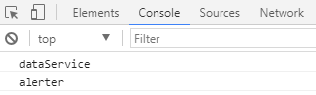

### （4）require.js使用教程

1. 下载require.js，并引入

官网: http://www.requirejs.cn/

github : https://github.com/requirejs/requirejs

将require.js导入项目: js/libs/require.js

1. 创建项目结构

**|-js**

**|-libs**

**|-require.js**

**|-modules**

**|-alerter.js**

**|-dataService.js**

**|-main.js**

**|-index.html**

1. 定义require.js的模块代码

dataService.js：

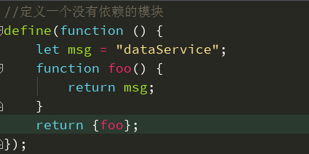

alerter.js：

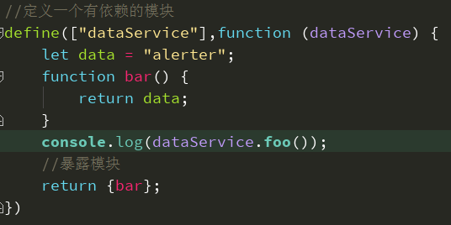

1. 应用主（入口）js：main.js

path路径后面不要加后缀名.js，程序会自动添加，引入jQuery时，前面的属性名一律用小写（jquery），否则会报错。

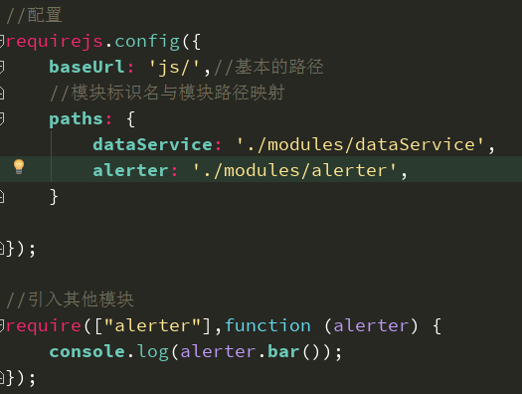

1. 页面使用模块



1. 使用第三方基于require.js的框架（jquery）

main.js

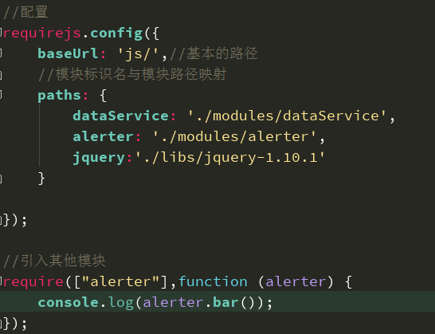

alerter.js：

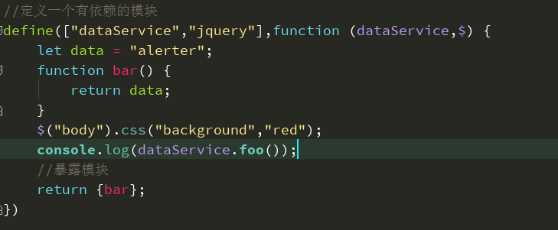

1. 使用第三方不基于require.js的框架(angular)

main.js：

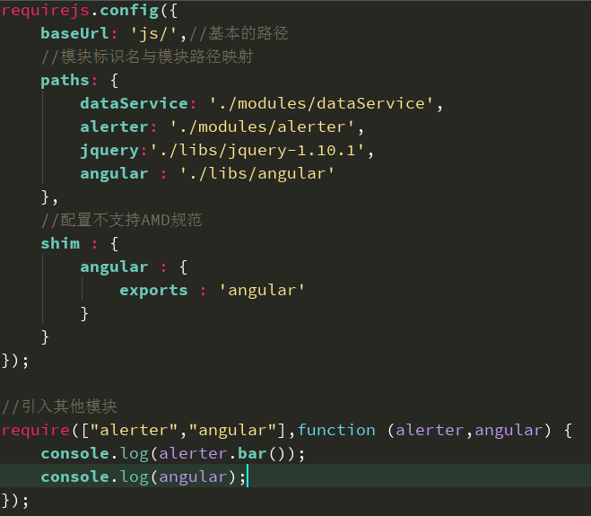

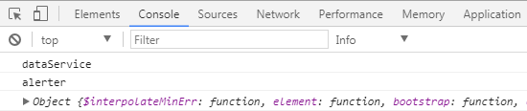

## 6.CMD

### （1）规范

1. 说明

https://github.com/seajs/seajs/issues/242

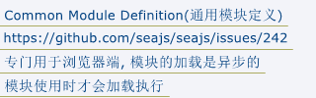

1. 基本语法

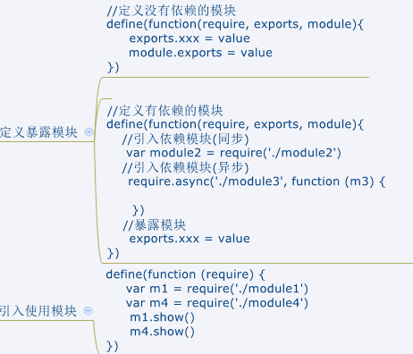

### （2）实现（浏览器端）

<http://www.zhangxinxu.com/sp/seajs/>

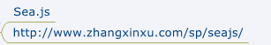

### （3）sea.js简单使用教程

1. 下载sea.js，并引入

官网: http://seajs.org/

github : https://github.com/seajs/seajs

将sea.js导入项目: js/libs/sea.js

1. 创建项目结构

**|-js**

**|-libs**

**|-sea.js**

**|-modules**

**|-module1.js**

**|-module2.js**

**|-module3.js**

**|-module4.js**

**|-main.js**

**|-index.html**

1. 定义sea.js的代码模块

module1.js：

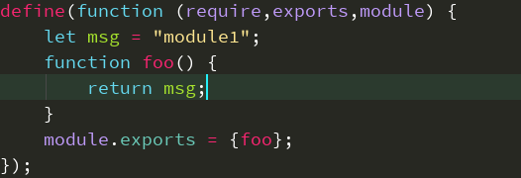

module2.js：

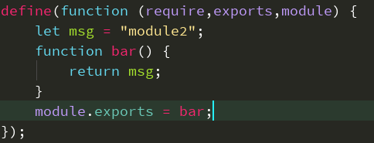

module3.js：

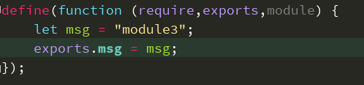

module4.js：

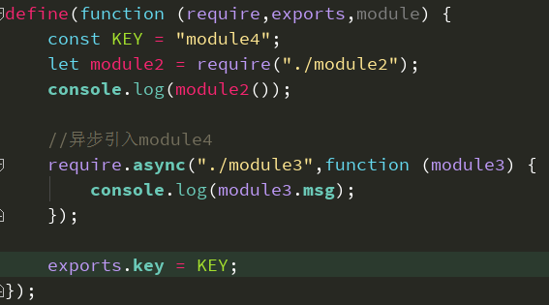

main.js : 主(入口)模块

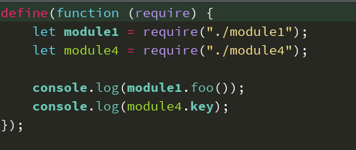

1. index.html

index.html:

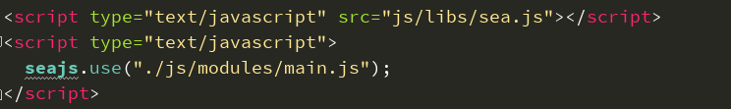

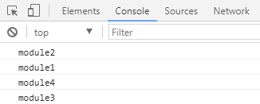

## 7.ES6

### （1）规范

1. 说明

<http://es6.ruanyifeng.com/#docs/module>

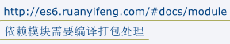

1. 语法

导出模块：

a.分多次导出模块的多个部分

**export class Emp{ }**

**export function fun(){ }**

**export var person = {};**

b.一次导出模块的多个部分

**class Emp{ }**

**function fun(){ }**

**var person = {};**

**export {Emp, fun, person}**

c.default导出(只能有一个)

**export default {}**

导入模块：

**import defaultModule from './myModule'; //导入默认的**

**import {Emp} from './myModule'; //导入指定的一个**

**import {Emp, person} from './myModule'; //导入指定的多个**

**import \* as allFromModule from './myModule'; //导入所有**

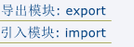

### （2）实现

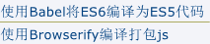

问题: 所有浏览器还不能直接识别ES6模块化的语法

解决:使用Babel将ES6--->ES5(使用了CommonJS) ----浏览器还不能直接执行；使用Browserify--->打包处理----浏览器可以运行。

### （3）ES6-Babel-Browserify使用教程

1. 定义package.json文件
2. 安装babel-cli，babel-preset-es2015和browserify

**npm install babel-cli browserify -g**

**npm install babel-preset-es2015 --save-dev**

**cli：command line interface**

1. 定义.babelrc文件

**rc：run control 运行时控制文件**

**{**

**"presets": ["es2015"]**

**}**

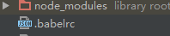

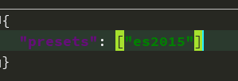

1. 编码

js/src/module1.js：

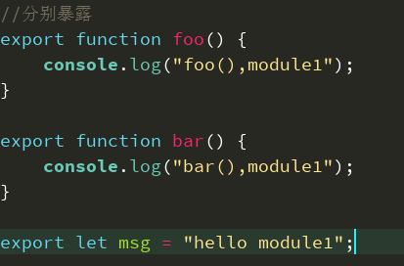

js/src/module2.js：

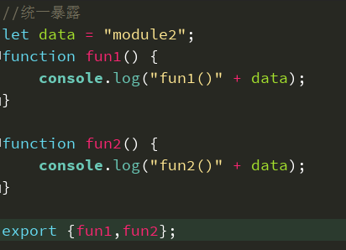

js/src/module3.js：

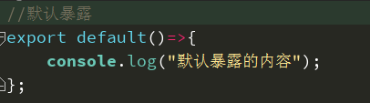

js/src/app.js：

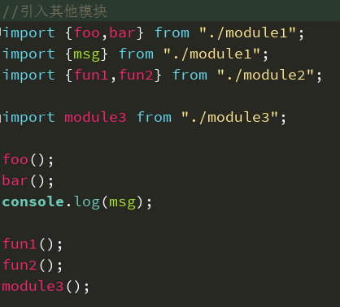

1. 编译

使用Babel将ES6编译为ES5代码(但包含CommonJS语法) : **babel js/src -d js/lib**



使用Browserify编译js : **browserify js/lib/app.js -o js/lib/build.js**



1. 页面中引入测试



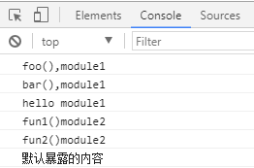

1. 引入第三方模块(jQuery)
2. 下载jQuery模块:

默认下载最新版本，下载指定版本后面加@

**npm install jquery@1 --save**



b.在app.js中引入并使用

**import $ from 'jquery'**

**$('body').css('background', 'red')**

# 项目构建

## 理解

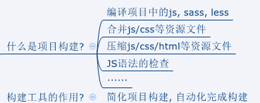

## 2.Grunt

### （1）Grunt介绍

<http://www.gruntjs.net/(中文官网)>

<http://www.cnblogs.com/wangfupeng1988/p/4561993.html(教程)>

Grunt是一套前端自动化构建工具，一个基于nodeJS的命令行工具，它是一个任务运行器，配合其丰富强大的插件。

特点：执行任务同步。

常用功能：

**合并文件（js、css）**

**压缩文件（js、css）**

**语法检查（js）**

**less/sass预编译处理等**

安装nodejs，查看版本：node -v

### （2）创建项目

1. 创建一个简单的应用grunt\_test

**|- build----------构建生成的文件所在的文件夹**

**|- src------------源码文件夹**

**|- js---------------js源文件夹**

**|- css--------------css源文件夹**

**|- index.html-----页面文件**

**|- Gruntfile.js---grunt配置文件(注意首字母大写)**

**|- package.json---项目包配置文件**

**{**

**"name": "grunt\_test",**

**"version": "1.0.0"**

**}**

1. 安装grunt

**全局安装grunt-cli：npm install -g grunt-cli**

**安装grunt：npm install grunt --save-dev**

1. 运行构建项目命令

**grunt** //提示 Warning: Task "default" not found

1. 配置文件: **Gruntfile.js**

此配置文件本质就是一个node函数类型模块，配置编码包含3步：初始化插件配置；加载插件任务；注册构建任务。

**module.exports = function(grunt){**

**// 1. 初始化插件配置**

**grunt.initConfig({**

**//主要编码处**

**});**

**// 2. 加载插件任务**

**// grunt.loadNpmTasks('grunt-contrib-concat');**

**// 3. 注册构建任务**

**grunt.registerTask('default', []);**

**};**

### （3）Grunt插件介绍

grunt官网的插件列表页面：http://www.gruntjs.net/plugins

插件分类：

grunt团队贡献的插件：插件名都以**contrib-开头**

第三方提供的插件：不以contrib-开头

常用的插件：

**grunt-contrib-clean——清除文件(打包处理生成的)**

**grunt-contrib-concat——合并多个文件的代码到一个文件中**

**grunt-contrib-uglify——压缩js文件**

**grunt-contrib-jshint——javascript语法错误检查；**

**grunt-contrib-cssmin——压缩/合并css文件**

**grunt-contrib-htmlmin——压缩html文件**

**grunt-contrib-imagemin——压缩图片文件(无损)**

**grunt-contrib-copy——复制文件、文件夹**

**grunt-contrib-requirejs——合并压缩requirejs管理的所有js模块文件**

**grunt-contrib-watch——实时监控文件变化、调用相应的任务重新执行**

**karma——前端自动化测试工具**

### （4）合并js（concat）

1. 命令：**npm install grunt-contrib-concat --save-dev**
2. 编码

src/js/test1.js：

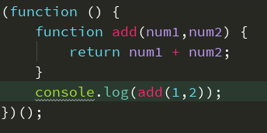

src/js/test2.js：

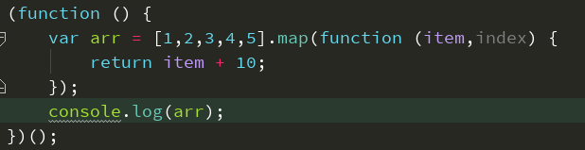

1. 配置Gruntfile.js（注意这里的G为大写）

**配置任务:**

**concat: {**

**options: { //可选项配置**

**separator: ';' //使用;连接合并**

**},**

**build: { //此名称任意**

**src: ["src/js/\*.js"], //合并哪些js文件**

**dest: "build/js/built.js" //输出的js文件**

**}**

**}**

**加载任务:**

**grunt.loadNpmTasks('grunt-contrib-concat');**

**注册任务:**

**grunt.registerTask('default', ['concat']);**

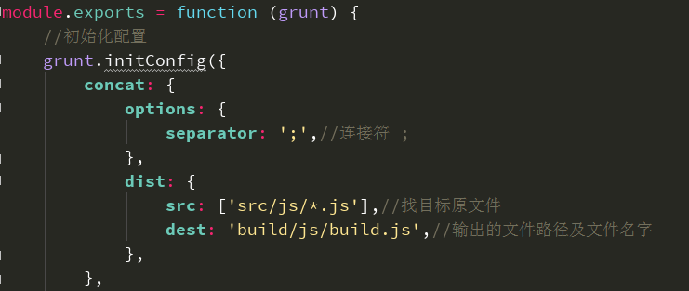

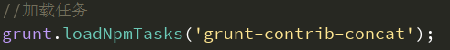

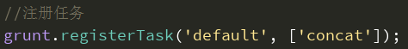

1. 命令

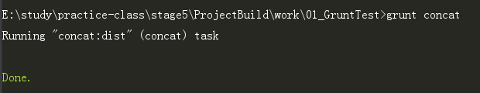

合并后的文件build.js（中间会用 **;** 隔开，就算原先有分号也会加上）：

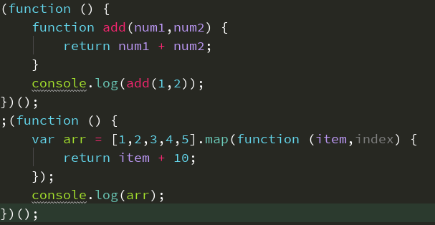

### （5）压缩js（uglify）

1. 下载

**npm install grunt-contrib-uglify --save-dev**

1. 配置Gruntfile.js

配置任务

**pkg : grunt.file.readJSON('package.json'),**

**uglify : {**

**options: { //不是必须的**

**banner: '/\*! <%= pkg.name %> - v<%= pkg.version %> - ' +**

**'<%= grunt.template.today("yyyy-mm-dd") %> \*/'**

**},**

**build: {**

**files: {**

**'build/js/built-<%=pkg.name%>-<%=pkg.version%>.min.js': ['build/js/built.js']**

**}**

**}**

**}**

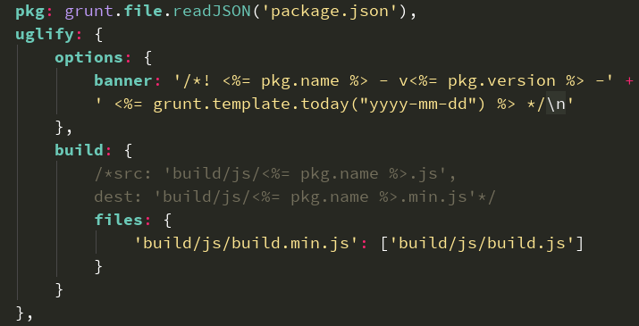



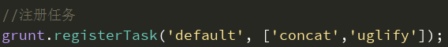

1. 命令

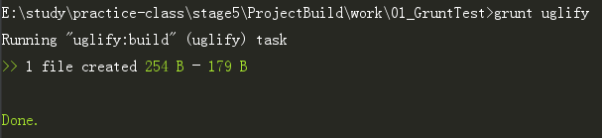

压缩后的js文件：

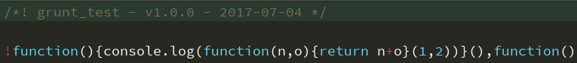

注意：如果去掉test.js文件中输出那段代码，压缩后会任务这个函数未执行结果，不会将其压缩。因为压缩就是为了让代码变得简洁，压缩文件大小变得更小，如果把test.js中的那段代码删除，压缩程序会认为函数未调用，是一段没用的程序。另外，程序应该是先合并再压缩。

修改test.js：

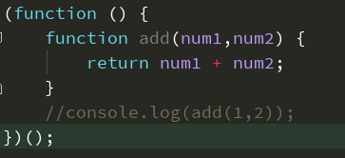

命令（重新执行一下合并、压缩命令）：

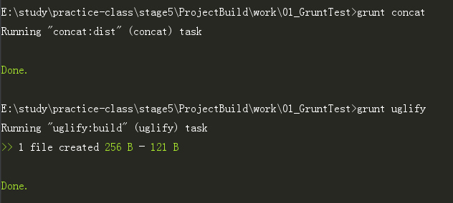

压缩后的文件build.min.js：



### （6）js语法检查

1. 下载

**npm install grunt-contrib-jshint --save-dev**

1. 编码

**.jshintrc：**



**{**

**"curly": true,**

**"eqeqeq": true,**

**"eqnull": true,**

**"expr" : true,**

**"immed": true,**

**"newcap": true,**

**"noempty": true,**

**"noarg": true,**

**"regexp": true,**

**"browser": true,**

**"devel": true,**

**"node": true,**

**"boss": false,**

**//不能使用未定义的变量**

**"undef": true,**

**//语句后面必须有分号**

**"asi": false,**

**//预定义不检查的全局变量**

**"predef": [ "define", "BMap", "angular", "BMAP\_STATUS\_SUCCESS"]**

**}**

注意：文件不要有注释。

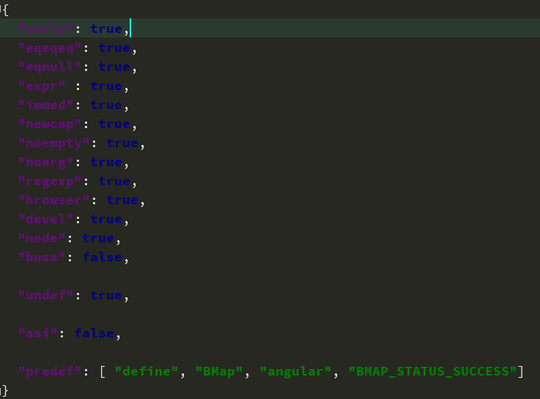

1. 修改test2.js文件

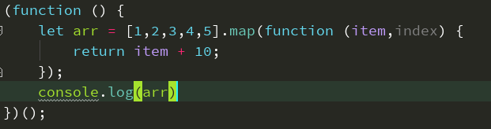

1. 配置Gruntfile.js

配置任务:

**jshint : {**

**options: {**

**jshintrc : '.jshintrc' //指定配置文件**

**},**

**build : ['Gruntfile.js', 'src/js/\*.js'] //指定检查的文件**

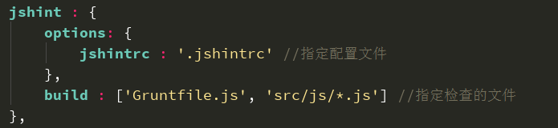





命令：

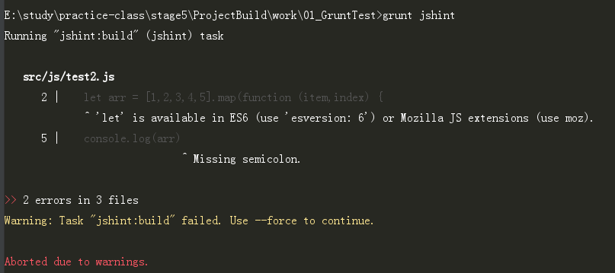

### （7）cssmin插件

1. 下载

**npm install grunt-contrib-cssmin --save-dev**

1. 编码

src/css/test1.css：

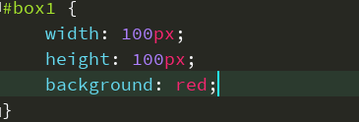

src/css/test2.css：

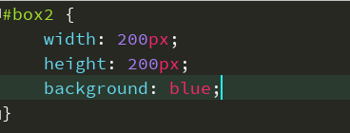

1. 配置Gruntfile.js

配置任务：

**cssmin:{**

**options: {**

**shorthandCompacting: false,**

**roundingPrecision: -1**

**},**

**build: {**

**files: {**

**'build/css/output.min.css': ['src/css/\*.css']**

**}**

**}**

**}**

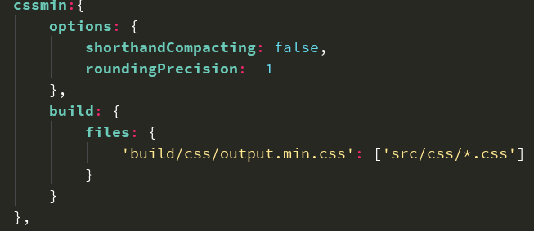





1. 命令

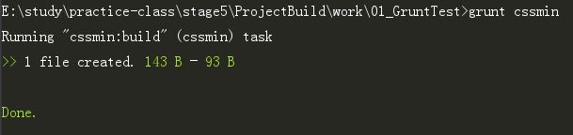

压缩后的css文件：



1. 将压缩完的js和css文件引入进页面index.js：

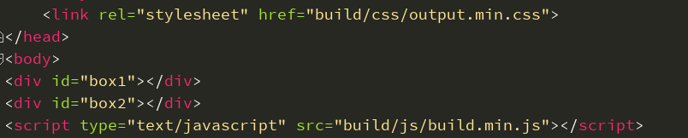

页面效果：

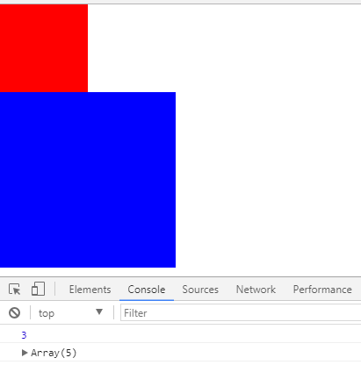

### （8）watch插件（实现自动化）

1. 下载

**npm install grunt-contrib-watch --save-dev**

1. 配置

配置任务：

**watch : {**

**scripts : {**

**files : ['src/js/\*.js', 'src/css/\*.css'],**

**tasks : ['concat', 'jshint', 'uglify', 'cssmin'],**

**options : {spawn : false}**

**}**

**}**

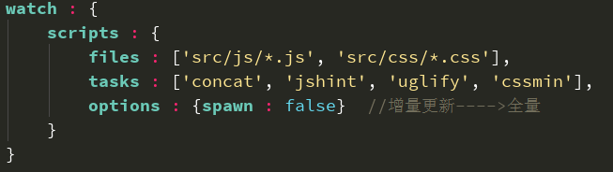



1. 命令

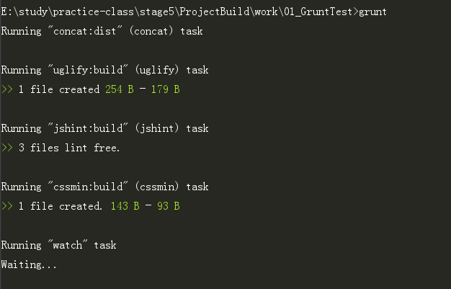

出现以上这种状态就已经开始监视程序了，假如我们改动test.css文件：

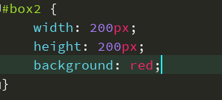

监视的状态为下面这种情况，页面效果随之也会改变。



## 3.Gulp

### （1）介绍

<http://www.jianshu.com/p/cc1cb9a5650c(教程)>

http://www.ydcss.com/archives/category/%E6%9E%84%E5%BB%BA%E5%B7%A5%E5%85%B7 (详细教程)

中文主页: http://www.gulpjs.com.cn/

gulp是与grunt功能类似的前端项目构建工具，也是基于Nodejs的自动任务运行器，能自动化地完成 javascript/coffee/sass/less/html/image/css 等文件的合并、压缩、检查、监听文件变化、浏览器自动刷新、测试等任务。 gulp更高效(异步多任务)，更易于使用，插件高质量。

特点：执行任务异步，任务化、基于流。

安装nodejs，查看版本: node -v

### （2）创建项目

1. 创建一个简单的应用gulp\_test

**|- dist**

**|- src**

**|- js**

**|- css**

**|- less**

**|- index.html**

**|- gulpfile.js-----gulp配置文件**

**|- package.json**

**{**

**"name": "gulp\_test",**

**"version": "1.0.0"**

**}**

1. 安装

**全局安装gulp：npm install gulp -g**

**局部安装gulp：npm install gulp --save-dev**

1. 配置**gulpfile.js**

**//引入gulp模块**

**var gulp = require('gulp');**

**//定义默认任务**

**gulp.task('default', function() {**

**// 将你的默认的任务代码放在这**

**});**

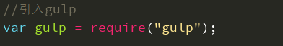

### （3）gulp插件和API

相关插件：

**gulp-concat : 合并文件(js/css)**

**gulp-uglify : 压缩js文件**

**gulp-rename : 文件重命名**

**gulp-less : 编译less**

**gulp-clean-css : 压缩css**

**gulp-livereload : 实时自动编译刷新**

**重要API：**

**gulp.src(filePath/pathArr) ：指向指定路径的所有文件, 返回文件流对象；用于读取文件。**

**gulp.dest(dirPath/pathArr)：指向指定的所有文件夹；用于向文件夹中输出文件**

**gulp.task(name[, deps], fn) ：定义一个任务**

**gulp.watch()：监视文件的变化**

### （4）处理js文件

1. 下载

**npm install gulp-concat gulp-uglify gulp-rename --save-dev**

1. 编码

src/js/test1.js：

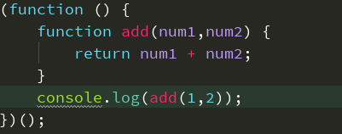

src/js/test2.js：

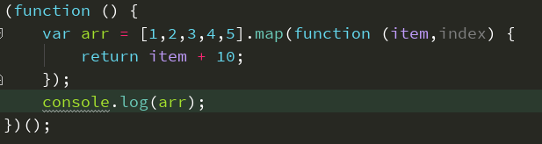

1. 配置gulpfile.js

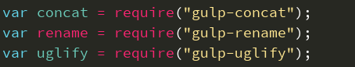

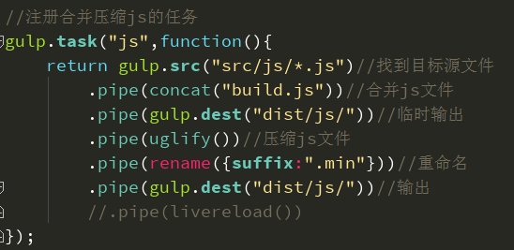

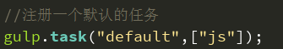

注意：执行任务的时候应该是先合并再压缩。

1. 命令：

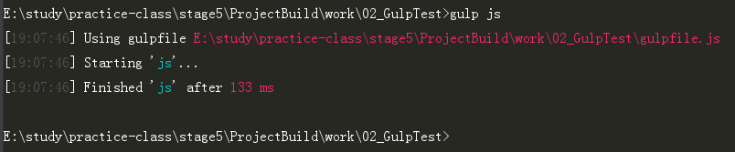

合并和压缩后的js文件：

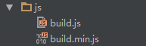

5）引入页面测试



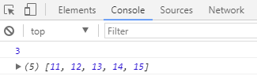

### （5）处理css文件

1. 下载

**npm install gulp-less gulp-clean-css --save-dev**

1. 编码

src/css/test1.css：

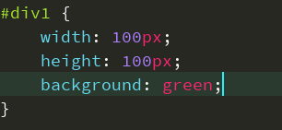

src/css/test2.css：

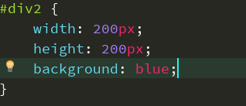

src/less/test3.less：

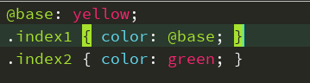

1. 配置gulpfile.js

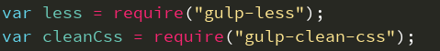

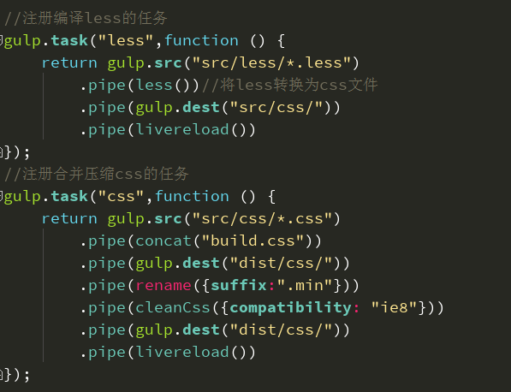



1. 命令

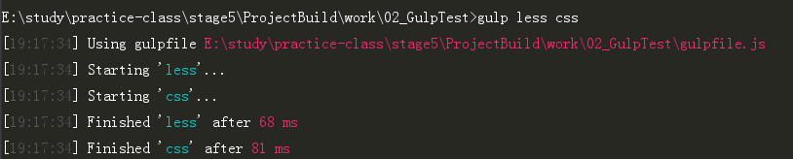

1. 引入页面测试

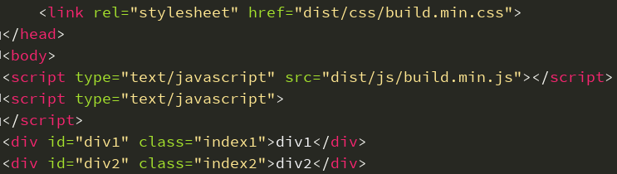

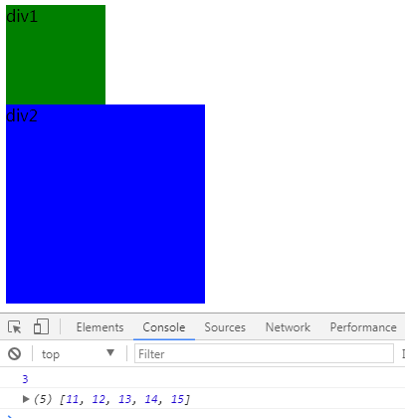

### （6）处理html文件

1. 下载

**npm install gulp-htmlmin --save-dev**

1. 配置



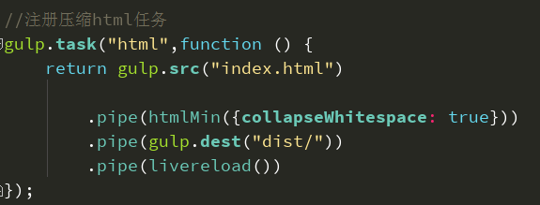



1. 命令

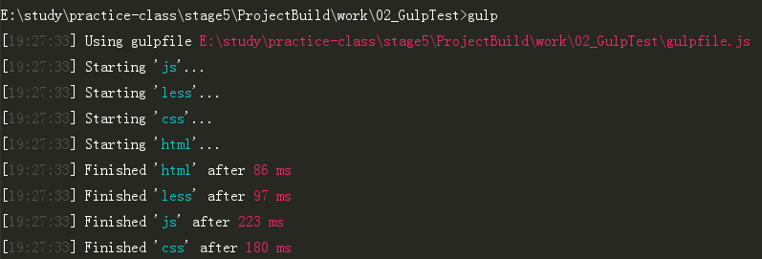

1. 修改页面引入

压缩后的html文件中引入外部文件（js、css等）由于路径被修改，所以不会生效，此时我们需要手动修改压缩前的html中的路径：

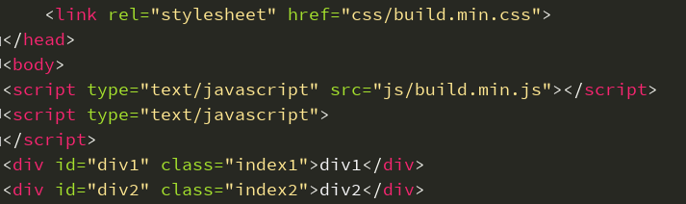

### （7）自动编译（半自动）

1. 下载

**npm install gulp-livereload --save-dev**

1. 配置gulpfile.js

**var livereload = require('gulp-livereload');**

**//所有的pipe**

**.pipe(livereload());**

**gulp.task('watch', ['default'], function () {**

**//开启监视**

**livereload.listen();**

**//监视指定的文件, 并指定对应的处理任务**

**gulp.watch('src/js/\*.js', ['minifyjs'])**

**gulp.watch(['src/css/\*.css','src/less/\*.less'], ['cssTask']);**

**});**



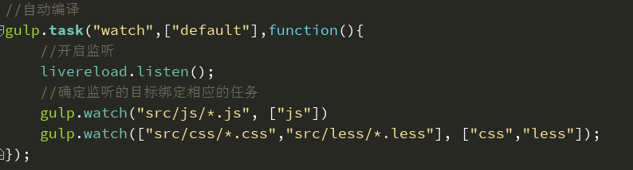



监视的任务后面加上**.pipe(livereload())**，代表实时加载（页面刷新即可改变页面状态），而且执行命令后会出现reloaded，所以最好在每个任务后加上。

1. 命令

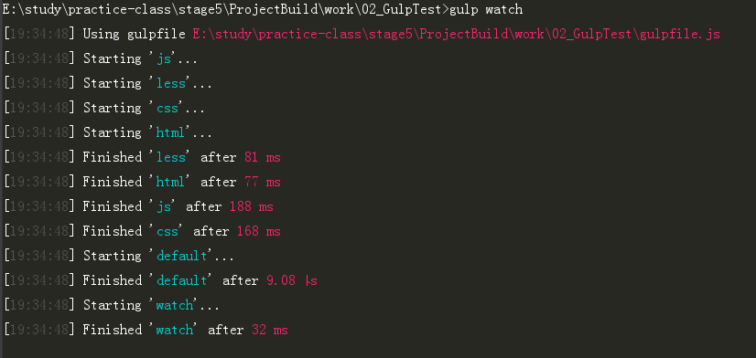

修改test1.css：

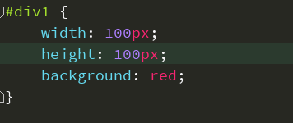

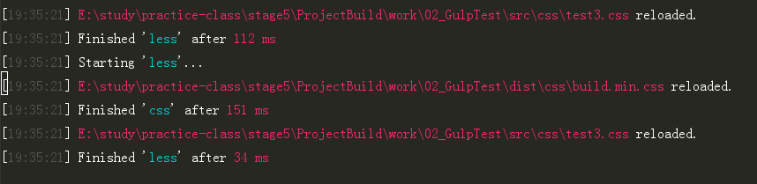

### （8）自动刷新页面（全自动）

下载安装chrome插件: LiveReload\_v2.1.0.crx

命令: **gulp server**

测试访问：通过虚拟地址访问页面，并点插件图标启动监视；修改js/css/less页面会自动编译并刷新浏览器。

1. 下载

**npm install gulp-connect --save-dev**

**npm install open --save-dev**

1. 配置

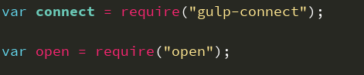

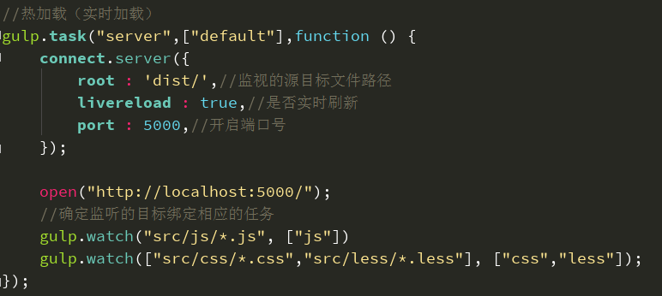

1. 命令

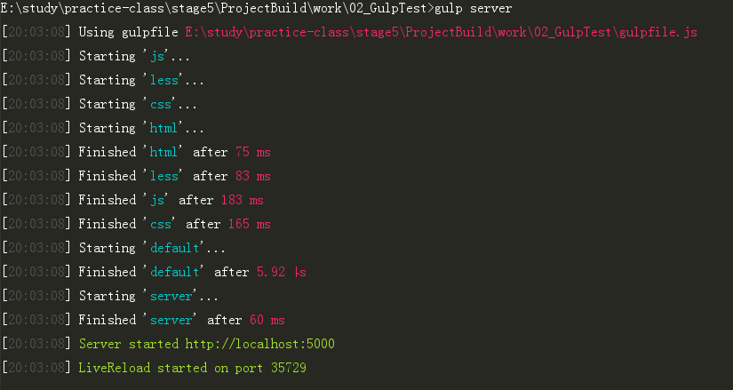

当我们输入命令后，会自动打开网址。修改文件后，页面效果也会自动刷新。

1. 修改test1.css

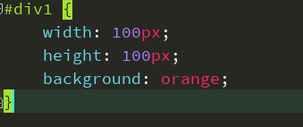

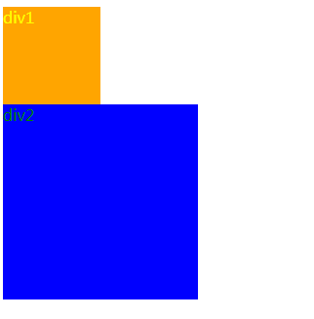

### （9）gulp-load-plugins

我们引入插件需要下载一个引入一个，这样页面效果就会和下面一样，而且很麻烦，我们可以使用这个插件来解决这个问题。引入这个插件后，我们不再需要引入其他gulp插件。

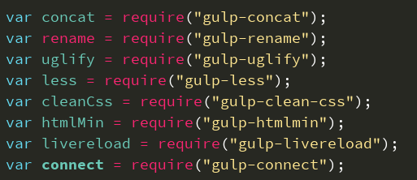

1. 下载

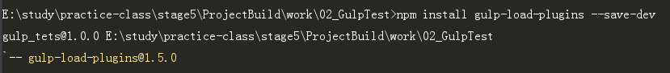

1. 配置



//注册合并压缩js的任务  
gulp.**task**("js",function(){  
 return gulp.**src**("src/js/\*.js")//找到目标源文件  
 .pipe($.**concat**("build.js"))//合并js文件  
 .pipe(gulp.**dest**("dist/js/"))//临时输出  
 .pipe($.uglify())//压缩js文件  
 .pipe($.rename({**suffix**:".min"}))//重命名  
 .pipe(gulp.**dest**("dist/js/"))//输出  
 //.pipe(livereload())  
 .pipe($.connect.reload())  
});  
  
//注册编译less的任务  
gulp.**task**("less",function () {  
 return gulp.**src**("src/less/\*.less")  
 .pipe($.less())//将less转换为css文件  
 .pipe(gulp.**dest**("src/css/"))  
 //.pipe(livereload())  
 .pipe($.connect.reload())  
});  
//注册合并压缩css的任务  
gulp.**task**("css",function () {  
 return gulp.**src**("src/css/\*.css")  
 .pipe($.**concat**("build.css"))  
 .pipe(gulp.**dest**("dist/css/"))  
 .pipe($.rename({**suffix**:".min"}))  
 .pipe($.cleanCss({**compatibility**: "ie8"}))  
 .pipe(gulp.**dest**("dist/css/"))  
 //.pipe(livereload())  
 .pipe($.connect.reload())  
});  
  
//注册压缩html任务  
gulp.**task**("html",function () {  
 return gulp.**src**("index.html")  
  
 .pipe($.htmlMin({**collapseWhitespace**: true}))  
 .pipe(gulp.**dest**("dist/"))  
 //.pipe(livereload())  
 .pipe($.connect.reload())  
});

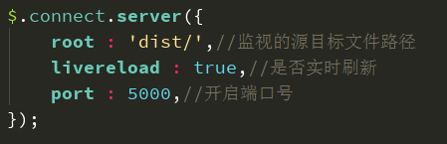

由于$这个对象在解析文件时，会根据gulp-htmlmin后面的名字解析，识别不了htmlMin，所以要改成小写htmlmin与之对应。而如果是这种插件名glup-clean-css，会按照“驼峰”m命名规范解析。

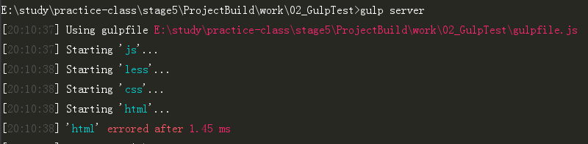

修改：

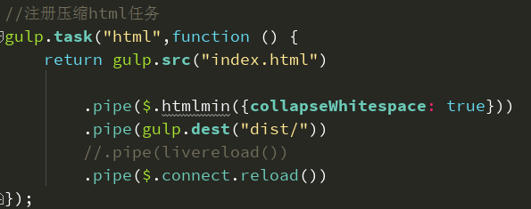

## 3.Webpack

### （1）了解webpack

webpack是一个**模块打包器（bundler）**。在Webpack看来，前端的所有资源文件(js/css/img/less/...)都会作为模块处理，它将根据模块的依赖关系进行静态分析，生成对应的静态资源。

**Loader**： Webpack 本身只能加载JS模块，如果要加载其他类型的文件(模块)，就需要使用对应的loader 进行转换/加载，Loader 本身也是运行在 node.js 环境中的 JavaScript 模块，它本身是一个函数，接受**源文件作为参数**，返回转换的结果。loader 一般以 xxx-loader 的方式命名，xxx 代表了这个 loader 要做的转换功能，比如 json-loader。

**配置文件（默认）**：**webpack.config.js**：是一个node模块，返回一个json格式的配置信息对象。

**插件**：插件可以完成一些loader不能完成的功能，插件的使用一般是在 webpack 的配置信息 plugins 选项中指定，Webpack 本身内置了一些常用的插件，还可以通过 npm 安装第三方插件。

学习文档：

webpack官方入门: http://webpack.github.io/docs/tutorials/getting-started/

Webpack中文指南: <http://zhaoda.net/webpack-handbook/index.html>

### （2）创建项目

1. 初始化：package.json

**{**

**"name": "webpack\_test",**

**"version": "1.0.0"**

**}**

1. 安装webpack

**npm install webpack@1 -g 全局安装**

**npm install webpack@1 --save-dev 局部安装**

1. 编码

src/js/entry.js：



1. 命令

**webpack src/js/entry.js build/js/build.js**

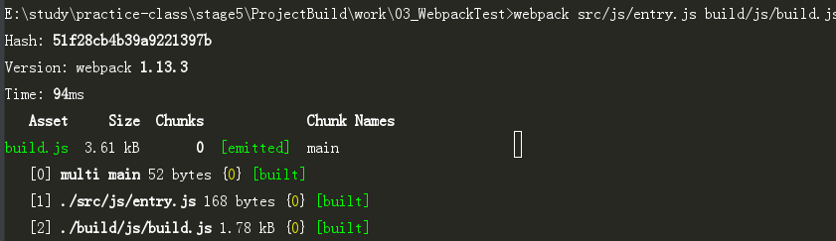

编译后的build.js文件：

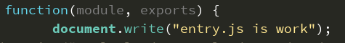

build/index.html



查看页面效果：

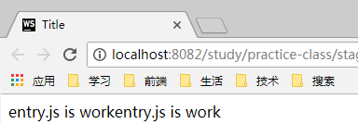

1. 编写第二个js

src/js/content.js：



src/js/entry.js：

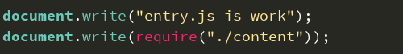

1. 再执行命令



查看页面效果：

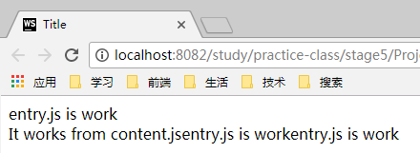

### （3）加载器（loader）

1. 安装样式的loader

**npm install css-loader style-loader --save-dev**

1. 编码

src/css/test.css：

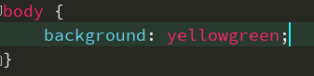

更新入口文件entry.js：

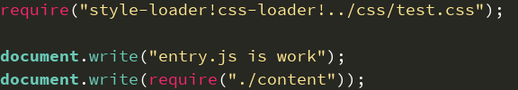

1. 命令



页面效果：

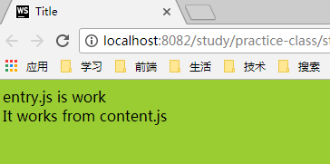

注意：如果entry.js文件中引入css文件只写css-loader！，那么只会编译css文件，不会在页面生成样式，而且顺序应该是css-loader!再style-loader!。

1. 绑定加载器

更新entry.js：

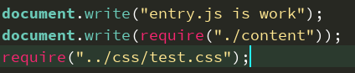

1. 命令

**webpack src/js/entry.js build/js/build.js --module-bind css=style-loader!css-loader**



### （4）使用webpack配置文件

1. 创建webpack.config.js

**module.exports = {**

**entry: "./src/js/entry.js",//入口路径配置**

**output: {//出口配置**

**path: \_\_dirname + '/build/js',//输出路径**

**filename: "bundle.js"//输出文件名**

**},**

**module: {**

**loaders: [//模块加载器配置**

**{ test: /\.css$/, loader: "style!css"} //所有css文件声明使用css-loader和style-loader加载器**

**]**

**}**

**};**

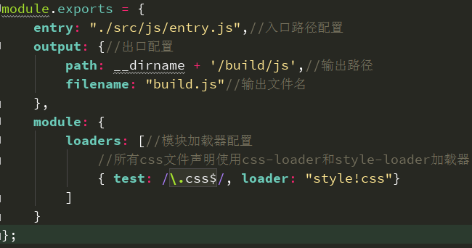

1. 命令

**webpack**

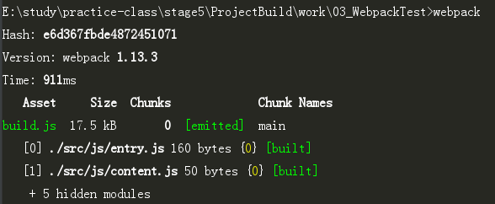

**webpack --progress 编译显示进度**



### （5）浏览器自动加载（热加载）

解决手动刷新浏览器问题。

1. 下载

**npm install webpack-dev-server@1 -g**

1. 命令并且访问

**webpack-dev-server**

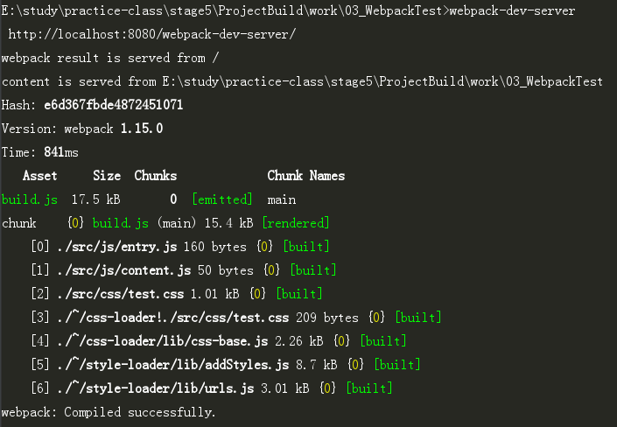

**访问：<http://localhost:8080/webpack-dev-server/>**

**<http://localhost:8080>**

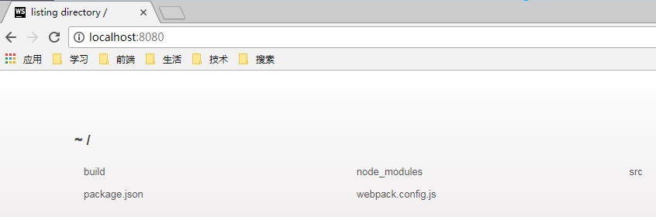

此时我们发现访问只是文件夹而不是页面！这是因为我们还缺少一些配置。

1. 配置（webpack.config.js）

**devServer:{**

**contentBase: './build',//内置服务器动态加载页面所在的目录**

**historyApiFallback:true,//不跳转**

**inline:true**

**}**

**contentBase : 默认webpack-dev-server为根文件夹提供内置的服务，如果其他目录下的文件，提供服务需要在此设置目录(我们设置为build文件夹)**

**historyApiFallback : 开发单页面的时候非常有用，它依赖于H5的 history API，当设置为true的时候所有的跳转都指向index.html；**

**port：可以设置端口号，不设置时候默认为 8080**

**inline ：设置为true的时候回自动刷新(有的版本需要配合hot : true使用)**

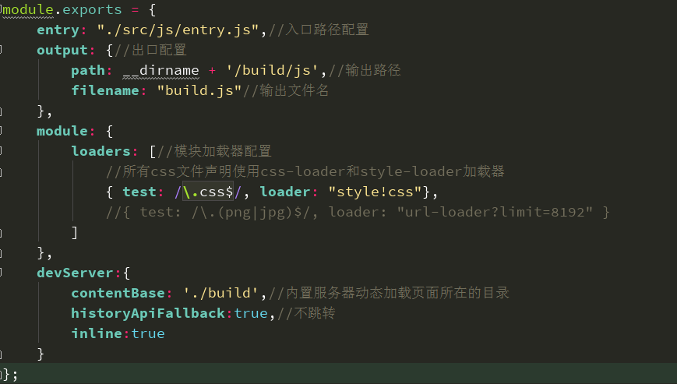

1. 再执行命令并且访问



访问：

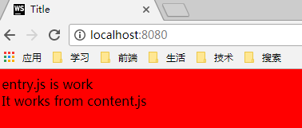

这时候我们会发现一个问题：页面没有热加载，自动刷新，因为index的src引入的硬盘中的build文件而不是webpack-dev-server服务器内存中的build，这时我们需要修改index.html中引入js的地方：



我们再执行命令，然后修改test.css文件，页面就会自动刷新改变状态了：

执行命令：

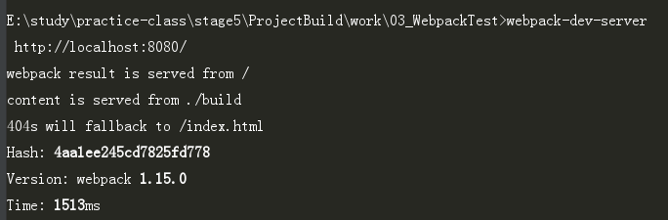

修改文件：

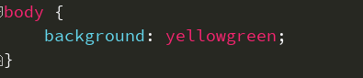

命令行状态：

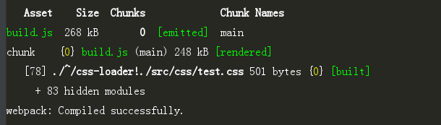

页面效果：

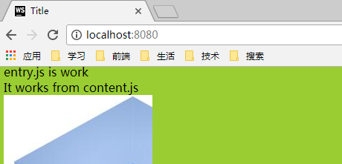

特点：自动编译并刷新界面，不生成编译后的文件，直接在内存中编译处理，并启动服务器运行项目。

注意：如果这时候还没出现热加载效果，可能跟webstorm的设置有关系，找到settings-->system settings，将Use “safe write”勾选去掉，再重新执行一下命令。

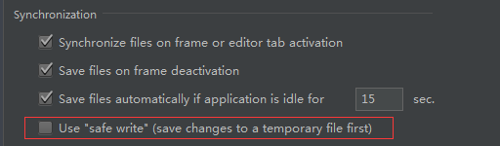

### （6）加载图片

1. 下载

**npm install url-loader file-loader --save-dev**

**url-loader比file-loader功能更加完善是对file-loader的上层封装,但二者需配合使用**

1. 配置（webpack.config.js）

**{ test: /\.(png|jpg)$/, loader: "url-loader?limit=8192" } //如果图片小于limit就会进行Base64编码**

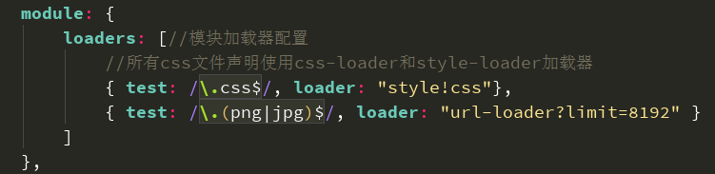 执行webpack命令，超过限定范围的图片会打包不进去：

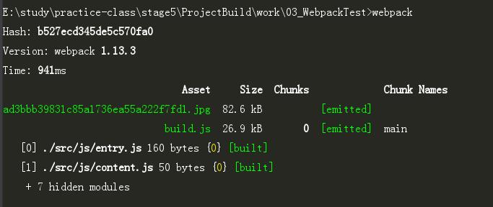

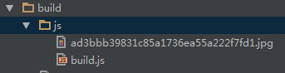

这时我们需要设置webpack.config.js中的代码：

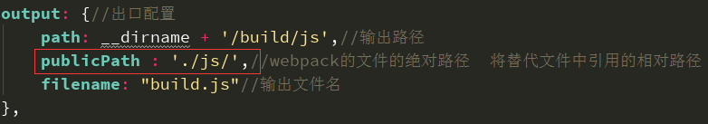

1. 编码

src/css/test.css：

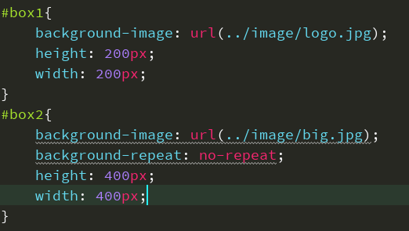

build/js/build.js：

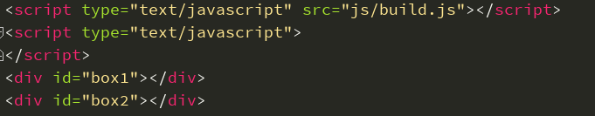

1. 执行命令并访问网页

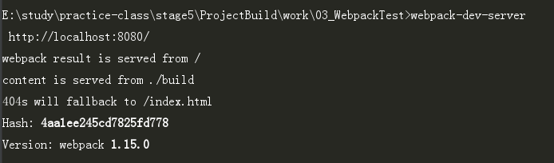

访问网页：

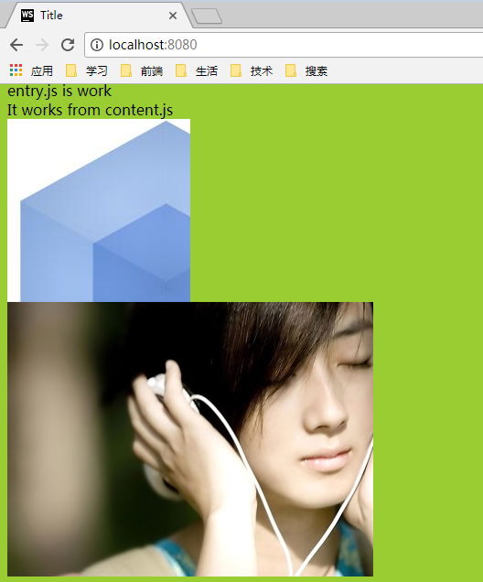

图片打包问题：图片大于8kb的时候无法打包到js文件中，index.html引入js的时候发现没有打包进去的图片路径不对。

解决方法：

**publicPath : './js/',//webpack的绝对路径，设置服务index.html资源的路径**

### （7）配置npm script命令

在package.json中设置：

**"scripts": {**

**"build": "webpack"**

**"test": "webpack-dev-server",**

**}**

**npm run build: 编译打包**

**npm test: 编译运行项目**

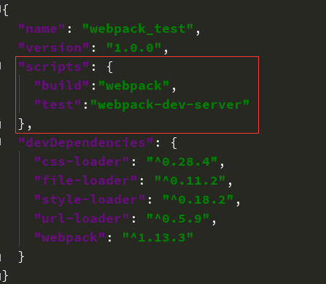

### （8）webpack使用ES6

1. 编码

src/test1.js：

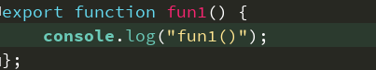

src/test2.js：

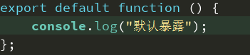

src/main.js：

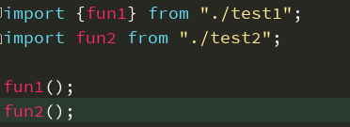

package.json：

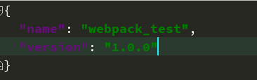

1. 命令

由于我们在全局中安装过webpack，所以这里面webpack命令可以直接使用。

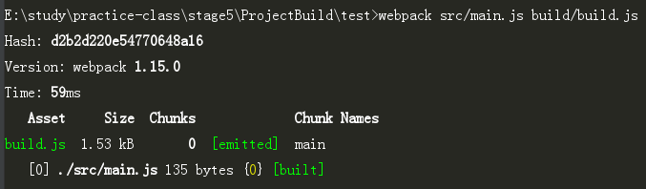

3）在我们打开页面的时候，会报错，这是因为浏览器不支持ES6的语法。此时我们需要安装**babel-cli，babel-preset-es2015**和**browserify**，由于全局中我们已经下载过**babel-cli**、**browserify**，所以在这里我们只需下载**babel-preset-es2015**



**npm install babel-cli browserify -g**

**npm install babel-preset-es2015 --save-dev**

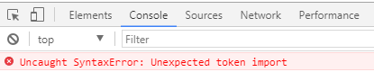

1. 编写配置文件.babelrc

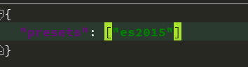

1. 命令并访问网页

**babel src -d dist**

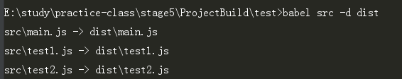

**webpack dist/main.js build/build.js**

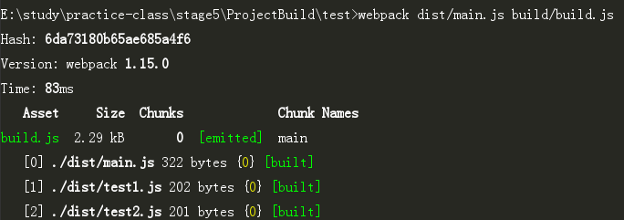 访问：

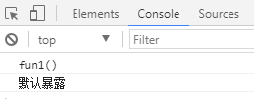

全局安装和局部安装的问题：全局安装会按照在电脑默认安装的一个目录下，我们可以通过命令**npm config get prefix**获取全局安装的路径。局部安装会安装在当前项目根目录下。如果遇到项目更新，我们可以在局部安装下载新版本的包，而不仅仅依赖于全局安装的包。

# React

## 1.简介

### （1）React的基本认识

1. ReactJS是什么

ReactJS是Facebook开源的一个**js库**，一个用于动态构建**用户界面**的js库

1. React的特点

**Declarative（声明式编码）；Component-Based（组件化编码）；Learn Once, Write Anywhere(支持客户端与服务器渲染)；高效；单向数据流。**

1. 网址

官网：<http://facebook.github.io/react/>

Github网址：https://github.com/facebook/react

1. React高效的原因

**虚拟（virtual）DOM，不总是直接操作DOM；高效的DOM Diff算法，最小化页面重绘。**

**跟标签：React事件都委托在跟标签上，效率高。**

### （2）几个重要的概念

1. 模块与组件

**模块**：向外提供特定功能的js程序，一般就是一个js文件。

出现的原因：js代码更多更复杂。

作用：简化js的编写，阅读，提高运行效率。

模块：

JS文件：数据；行为（操作数据的行为、函数、方法）

**组件**：用来实现特定功能效果的代码集合（html/css/js）。

出现的原因：一个界面的功能更复杂。

作用：复用js，简化项目编码，提高运行效率。

1. 模块化与组件化（描述项目、编码）

**模块化**：当应用的js都以模块来编写的，这个应用就是一个模块化的应用。

**组件化**：当应用是以多组件的方式实现功能，这个应用就是一个组件化的应用。

### （3）第一个React程序

1. 相关js库

**react.js：React的核心库**

**react-dom.js：提供操作DOM的扩展库**

**babel.mim.js：解析JSX语法代码转为纯JS语法代码的库**

1. 页面引入

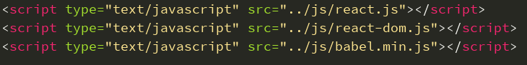

1. 编码

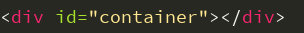

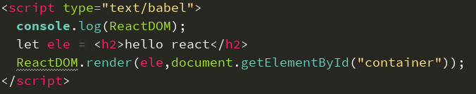 页面效果：

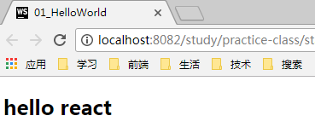

**注意：script标签中type属性一定要写成text/babel，不然js引擎解析不了react的JSX语法，只有babel能解析。**

## JSX

### （1）虚拟DOM

**虚拟DOM是什么?**

一个虚拟DOM(元素)是一个一般的js对象，准确的说是一个对象树(倒立的)；虚拟DOM保存了真实DOM的层次关系和一些基本属性，与真实DOM一一对应；如果只是更新虚拟DOM，页面是不会重绘的。

React提供了一些API来创建一种“特别”的js对象。

**var element = React.createElement(‘h1’,{id:’myTitle’},’hello’);**

**let element = <h2>hello</h2>**

以上创建的就是简单的虚拟DOM对象。

虚拟DOM对象最终都会被React转换为真实的DOM，我们编码时基本只需要操作react的虚拟DOM相关的数据，react会转换为真实DOM变化而更新界面。

jQuery：操作DOM

react：操作虚拟DOM（操作数据）

虚拟DOM是一个轻量级、普通的对象；DOM对象时重量级对象。

**Virtual DOM 算法的基本步骤：**

用JS对象树表示DOM树的结构；然后用这个树构建一个真正的DOM树插到文档当中；当状态变更的时候，重新构造一棵新的对象树。然后用新的树和旧的树进行比较，记录两棵树差异；把差异应用到真实DOM树上，视图就更新了。

**进一步理解：**

Virtual DOM 本质上就是在 JS 和 DOM 之间做了一个缓存。可以类比 CPU 和硬盘，既然硬盘这么慢，我们就在它们之间加个缓存：既然 DOM 这么慢，我们就在它们JS 和 DOM 之间加个缓存。CPU（JS）只操作内存（Virtual DOM），最后的时候再把变更写入硬盘（DOM）。

### （2）JSX

1）**JSX（JavaScript XML）**：react定义的一种类似于XML的JS扩展语法：XML+JS。

作用：用来创建react虚拟DOM（元素）对象。

js中直接可以套标签，但标签要套js需要放在{}中，在解析显示js数组时，会自动遍历显示。

把数据的数组转换为标签的数组：

**var liArr = dataArr.map(function(item, index){**

**return <li key={index}>{item}</li>**

**})**

注意：标签必须有结束；标签的class属性必须改为className属性；标签的style属性值必须为: {{color:'red', width:12}}

例如：var ele = <h1>Hello JSX<h1>

**注意：它不是字符串，也不少HTML/XML标签；它最终产生的就是一个JS对象。**

1. 标签名任意：HTML标签或其他标签；标签属性任意：HTML标签属性或其他。
2. 基本语法规则

遇到 **<**开头的代码，以标签的语法解析：html同名标签转换为html同名元素，其它标签需要特别解析；遇到以 **{** 开头的代码，以JS的语法解析: 标签中的js代码必须用{}包含。

1. babel.js的作用

浏览器的js引擎是不能直接解析JSX语法代码的，需要**babel**转译为纯JS的代码才能运行；只要用了JSX，都要加上**type="text/babel"**，声明需要babel来处理。

### （3）渲染虚拟DOM（元素）

语法: **ReactDOM.render(virtualDOM, containerDOM)**

作用: 将虚拟DOM元素渲染到真实容器DOM中显示

参数说明：

**参数一: 纯js或jsx创建的虚拟dom对象**

**参数二: 用来包含虚拟DOM元素的真实dom元素对象(一般是一个div)**

### （4）创建虚拟DOM的两种方式

1. 纯JS（一般不用）

**React.createElement('h1', {id:'myTitle'}, title)**

1. JSX

**<h1 id='myTitle'>{title}</h1>**

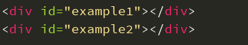

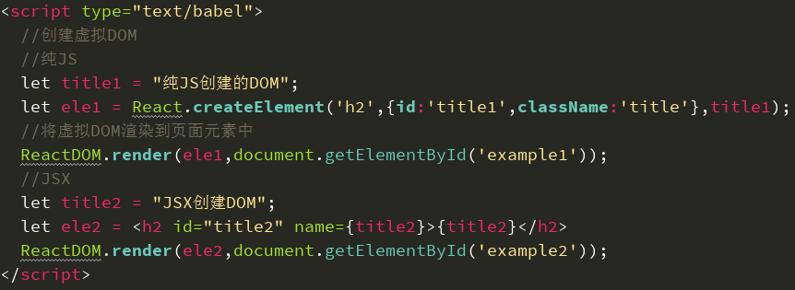

页面效果：

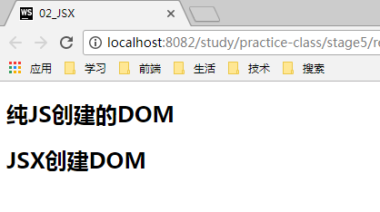

页面结构：

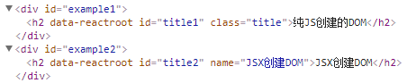

**注意：我们在定义在用纯JS创建虚拟DOM对象时，定义class属性，用的是className，这时因为class属于JS中的保留字，我们不能使用。当页面渲染之后，我们查看页面结构，我们发现在渲染完虚拟DOM对象后，className也会渲染成class。**

安装关于react的Chrome插件可以查看react项目的一些状态：

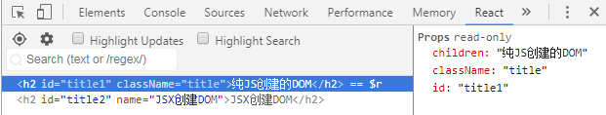

## 组件（component）

**React是面向组件编码的（组件化编码）**

### （1）自定义组件

1. 定义组件的三种方式

方式一：工厂（无状态）函数（最简洁，推荐使用）

**function MyComponent1() {**

**return <h1>自定义组件标题11111</h1>**

**}**

方式二：ES6语法（复杂组件，推荐使用）

**class MyComponent3 extends React.Component {**

**render () {**

**return <h1>自定义组件标题33333</h1>**

**}**

**}**

方式三：ES5老语法（不推荐使用）

**var MyComponent2 = React.createClass({**

**render () {**

**return <h1>自定义组件标题22222</h1>**

**}**

**})**

1. 渲染组件

**ReactDOM.render(<MyComponent/>, document.getElementById('example'));**

1. ReactDOM.render()渲染组件标签的基本流程

React内部会创建组件实例对象；得到包含的虚拟DOM并解析为真实DOM；插入到指定的页面元素内部。

注意：返回的组件类必须首字母大写；虚拟DOM元素必须只有一个根元素；虚拟DOM元素必须有结束标签。

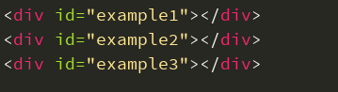

定义组件：

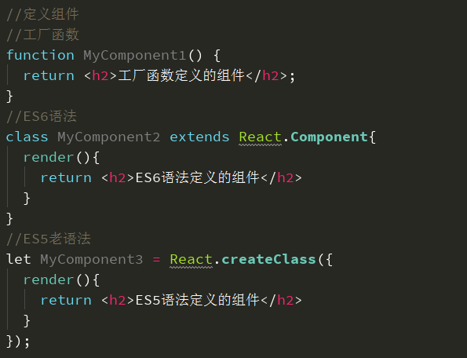

渲染组件：

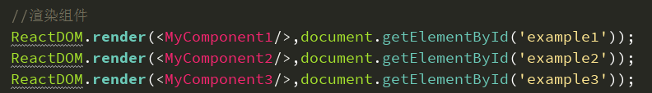

页面效果：

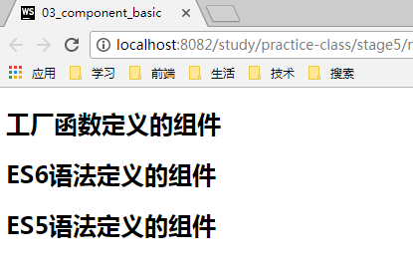

1. 组件实例对象的三大属性：**props、refs、state**

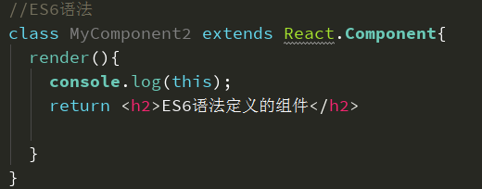

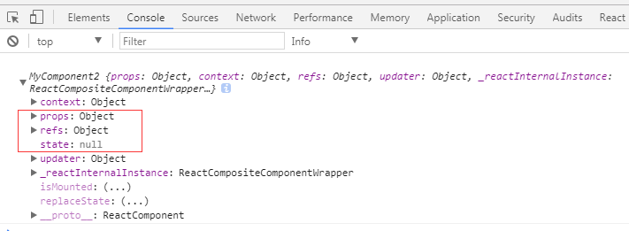

### （2）component\_props

1. 每个组件对象都会有**props(properties的简写)**属性，组件标签的所有属性都保存在props中，给标签指定属性，保存外部数据（可能是一个function），内部读取某个属性值: **this.props.propertyName**。

里面存的是一个个key-value（属性名：属性值），key是标识。

作用: 通过标签属性从组件外向组件内传递数据（只读）。

2）对props中的属性值进行类型限制和必要性限制（写在组件类外面）

**Person.propTypes = {**

**name: React.PropTypes.string.isRequired,**

**age: React.PropTypes.number.isRequired**

**}**

写在组件类里面（一条语句）：

**tatic** **propTypes = {**

**name: React.PropTypes.string.isRequired,**

**age: React.PropTypes.number.isRequired**

**}**

1. 扩展属性

**<Person {...person}/>**

封装：将多个数据封装成数组或对象；拆解：将数组和对象拆解为多个数据。

1. 默认属性值

**Person.defaultProps = {**

**name: 'Mary'**

**};**

1. 组件类的构造函数

**constructor (props) {**

**super(props);**

**console.log(props); // 查看所有属性**

**}**

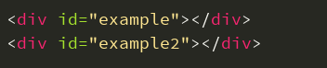

定义组件：

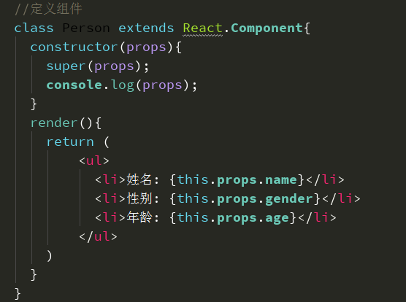

对属性进行限制和设置默认值：

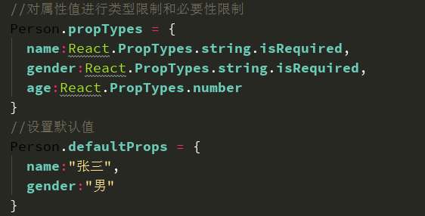

渲染组件：

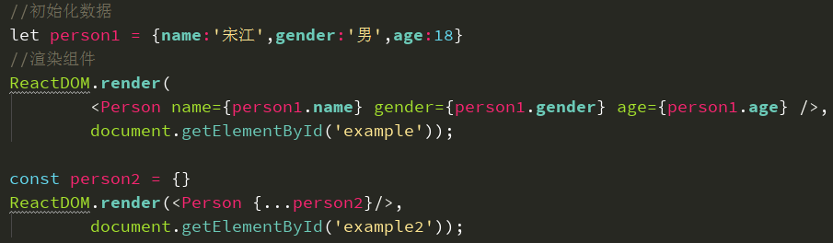

页面效果：

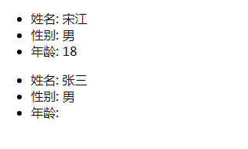

打印props结果：

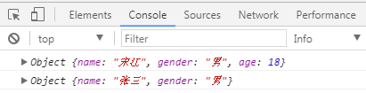

为什么要设计对prop会进行约束的语法?

因为我们自己定义的组件有可能被其他人使用，而他们并不知道有哪些属性以及属性的类型是什么，所以才有了约束，如果没按约束使用组件，就会提示。

1. 拆分组件：拆分界面，抽取组件

组件标签中包含子组件标签，通过**props**传递数据

单个标题组件：Welcome

应用组件：App

分析确定传递数据和数据类型

Welcome: props.name string

App: props.names array

自定义内部标题组件：

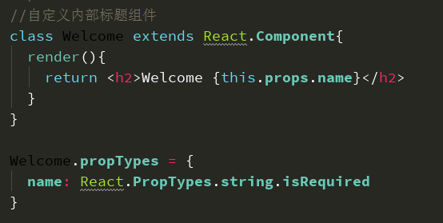

自定义外部标签：

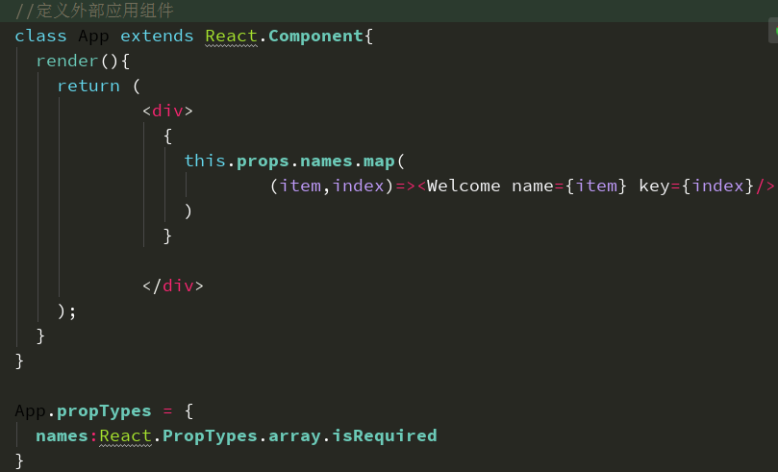

注意：这里我们定义标签时，需要对数组进行遍历，这时候我们需要给每个Welcome组件添加一个属性key，不然会报错。

渲染组件：



页面效果：

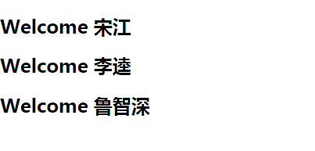

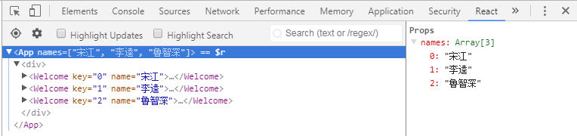

### （3）component\_refs

1）refs是组件化内包含ref属性的标签元素的集合对象。组件内的标签都可以定义ref属性来标识自己，在组件中可以通过**this.refs.refName**来得到对应的真实DOM对象。

作用: 用于操作指定的ref属性的dom元素对象(表单标签居多)

**<input ref='username'>**

**this.refs.username //返回input对象**

1. 事件处理

通过onXxx属性指定组件的事件处理函数（注意大小写），React使用的是自定义(合成)事件，而不是使用的DOM事件，React中的事件是通过委托方式处理的（委托给组件最外层的元素）。

通过**event.target**得到发生事件的DOM元素对象。

**<input onFocus={this.handleClick}/>**

**handleFocus(event) {**

**event.target //返回input对象**

**}**

1. 组件对象的this

**组件内置的方法中的this为组件对象，在组件中自定义的方法中的this为null。**

由于组件中自定义的方法中的this为null，这时我们需要强制绑定this，用bind()方法，它返回的是个函数，不会调用；还可以使用箭头函数，因为箭头函数没有自己的this，它的this指向外层函数的this。

1. 事件处理

给标签添加属性: **onXxx={this.eventHandler}**

在组件中添加事件处理方法：

**eventHandler(event) {**

**}**

使自定义方法中的this为组件对象

在constructor()中**bind(this)**；使用**箭头函数**定义方法(ES6模块化编码时才能使用)。

1. 需求：点击按钮，提示第一个输入框中的值；当第2个输入框失去焦点时, 提示这个输入框中的值。

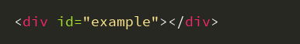

//定义组件  
class MyComponent extends React.Component{  
 constructor (props){  
 super(props);  
 **console**.log(this);  
 this.handleClick = this.handleClick.bind(this);  
 }  
 //点击事件  
 handleClick(){  
 **console**.log(this);  
 let msg = this.**refs**.**msg**.value;  
 alert(msg);  
 //清空输入框内容  
 this.**refs**.**msg**.**value** = '';  
 }  
 //失去焦点事件  
 handleBlur(event){  
 **console**.log(event.**target**.**value**);  
 alert(event.**target**.**value**);  
 //情况输入框  
 event.**target**.**value** = '';  
 }  
 render(){  
 return(  
 <div>  
 <input type="text" ref="msg"/>  
 <button onClick={this.handleClick}>提示输入数据</button>  
 <input onBlur={this.handleBlur} type="text" placeholder="失去焦点提示数据"/>  
 </div>  
 )  
 }  
}  
//渲染组件  
ReactDOM.render(<MyComponent/>,document.getElementById('example'));

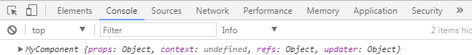

点击事件如果不强制绑定this，自定义组件的方式this指向为null：

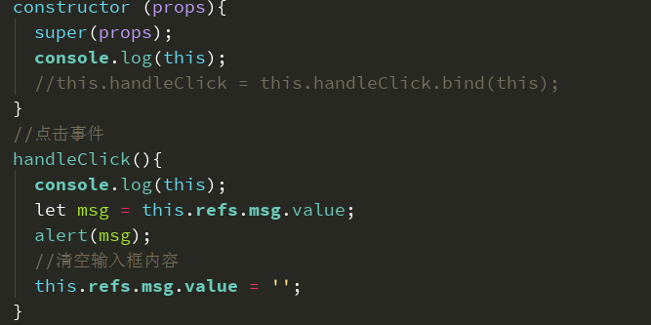

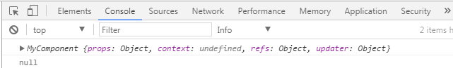

失去焦点事件event.target指向input：

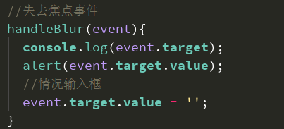

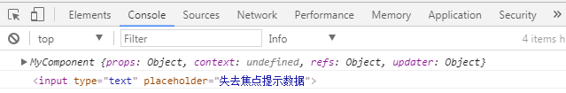

### （4）component\_state

1. 组件被称为“状态机”，通过更新组件的状态值更新对应的页面显示（重新渲染）。

有状态：复杂；无状态：简单。

1. 初始化状态

**constructor (props) {**

**super(props);**

**this.state = {**

**stateProp1 : value1,**

**stateProp2 : value2**

**};**

**}**

1. 读取某个状态值：**this.state.statePropertyName**
2. 更新状态（组件界面更新）

**this.setState({**

**stateProp1 : value1,**

**stateProp2 : value2**

**})**

1. 需求：显示h2标题, 初始文本为: 你喜欢我；点击标题更新为: 我喜欢你。

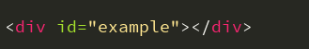

//定义组件  
class IsLike extends React.Component{  
 constructor(props){  
 super(props);  
 //初始化状态  
 this.**state** = {  
 **isLike**:true  
 }  
 //修改changeLike的this  
 this.changeLike = this.changeLike.bind(this);  
 }  
 changeLike(){  
 let {isLike} = this.**state** //修改state状态  
 this.setState({  
 **isLike**:!isLike  
 });  
 }  
 render(){  
 let {isLike} = this.**state** let msg = isLike?'我喜欢你':'你喜欢我'  
 return <p onClick={this.changeLike}>{msg}</p>  
 }  
}  
//渲染组件  
ReactDOM.render(<IsLike/>,document.getElementById('example'));

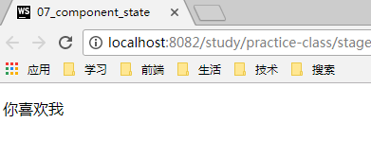

点击切换：

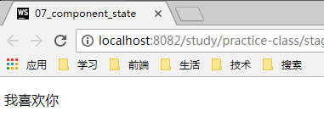

1. props和state的区别

props不可以修改，state修改；props从外部传，state是内部定义。

1. 组件化实现此功能

功能：界面显示如下所示；输入文本，点击按钮显示到下面列表的首位，并清除输入的文本。

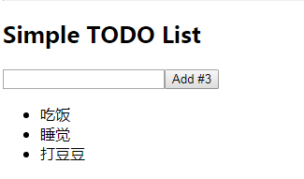

分解组件：

应用主组件：App；

添加todo的组件：AddTodo；

显示todo的列表：TodoList。

完善功能：如果没有输入的内容或者输入的是空格，不添加到列表；如果输入的文本两边有空格，去掉空格后添加；按钮上显示的是列表数量。

定义主组件：

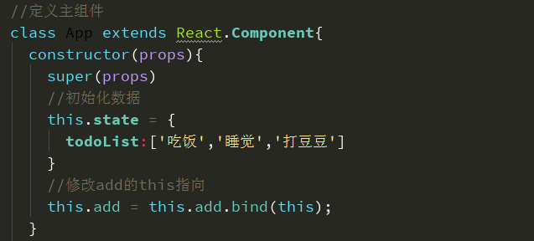

由于AddTodo组件和TodoList组件是平行关系，TodoList无法直接从AddTodo中拿数据，我们可以在应用主组件中定义一个函数add()，然后在AddTodo中将add()方法添加进props属性中，再将用户输入的值作为实参传递到add()中。这样就可以在将新输入的值添加到TodoList中。

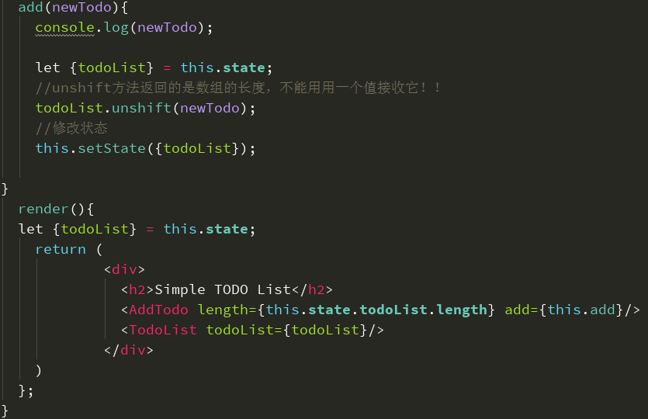

定义AddTodo组件：

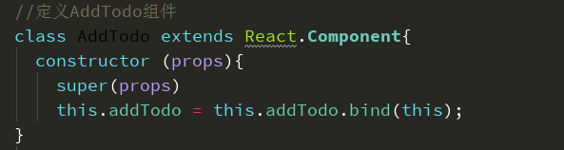

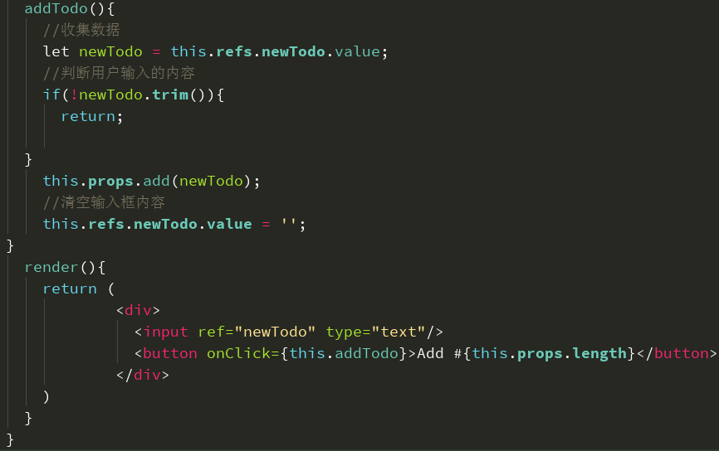

定义TodoList组件：

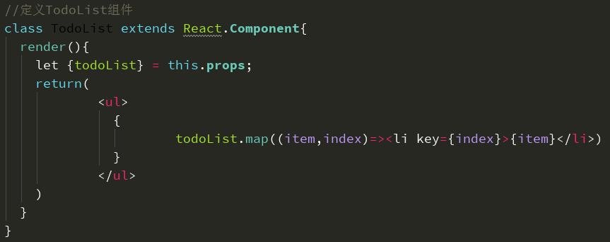

渲染组件：



### （5）component\_controlled

**受控组件**：React是一个单向数据流，但可以自定义双向数据流组件（受控组件）。

需要通过onChange监听手动实现。

功能：界面如下所示；初始化数据显示为Beijing；输入数据时，下面的数据同步变化。

**回调函数**：自己定义；没有自己调；但是被调用了。

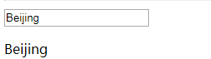

//定义组件  
class TwoWay extends React.**Component**{  
 constructor(props){  
 super(props)  
 //初始化数据  
 this.**state** ={  
 **msg**:'Beijing'  
 }  
 this.handleChange = this.handleChange.bind(this);  
 }  
 handleChange(event){  
 let msg = event.**target**.**value**;  
 this.setState({msg});  
 }  
 render(){  
 return(  
 <div>  
 <input type="text" value={this.**state**.**msg**} onChange={this.handleChange}/>  
 <p>{this.**state**.**msg**}</p>  
 </div>  
 )  
 }  
}  
  
//渲染组件  
ReactDOM.render(<TwoWay/>,document.getElementById('example'));

### （6）component\_lifecycle

1）组件的三个生命周期状态：

**Mount：插入真实DOM；**

**Update：被重新渲染；**

**Unmount：被移出真实DOM。**

1. React 为每个状态都提供了两种**勾子（hook）函数**，**will 函数**在进入状态之前调用，**did 函数**在进入状态之后调用：

**componentWillMount()**

**componentDidMount() ：已插入真实DOM，在render之后才会执行**

**componentWillUpdate(object nextProps, object nextState)**

**componentDidUpdate(object prevProps, object prevState)**

1. 生命周期流程

a.第一次初始化渲染显示：**render()**

**constructor()：创建对象初始化state**

**componentWillMount()：将要插入回调**

**render()：用于插入虚拟DOM回调**

**componentDidMount()：已经插入回调**

b.每次更新**state：this.setState()**

**componentWillUpdate()：将要更新回调**

**render()：更新(重新渲染)**

**componentDidUpdate()：已经更新回调**

c.删除组件

**ReactDOM.unmountComponentAtNode(document.getElementById('example')) : 移除组件**

**componentWillUnmount() : 组件将要被移除回调**

注意：

一般会在componentDidMount()中: 开启监听，发送ajax请求

可以在componentWillUnmount()做一些收尾工作: 停止监听

生命周期还有一个方法(后面需要时讲): componentWillReceiveProps

生命周期图示：

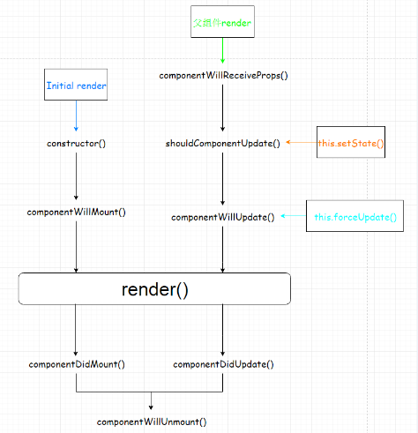

class App extends React.Component{  
 constructor(props){  
 super(props);  
 this.**state** = {  
 **person**:{  
 **name**:"宋江",  
 **age**:18  
 }  
 }  
 console.log("constructor()");  
 }  
 //将要挂载  
 componentWillMount(){  
 console.log("componentWillMount() 将要挂载");  
 setTimeout(function () {  
 this.setState({  
 **person**:{  
 **name**:"李逵",  
 **age**:16  
 }  
 })  
 }.bind(this),1000);  
  
 setTimeout(()=>{  
 this.setState({  
 **person**:{  
 **name**:"林冲",  
 **age**:20  
 }  
 })  
 },2000)  
  
 setTimeout(()=>{  
 ReactDOM.**unmountComponentAtNode**(document.getElementById('example'));  
 },3000);  
 }  
  
 //挂载完毕  
 componentDidMount(){  
 console.log("componentDidMount() 挂载完毕");  
 this.**intervalId** = setInterval(function () {  
 console.log("我一直输出");  
 },1000);  
 }  
 //将要更新  
 componentWillUpdate(){  
 console.log("comonentWillUpdate() 将要更新");  
 }  
 //更新完毕  
 componentDidUpdate(){  
 console.log("componentDidUpdate() 更新完毕");  
 }  
  
 //将要卸载  
 componentWillUnmount(){  
 console.log("componentWillUnmount() 组件马上卸载");  
 clearInterval(this.**intervalId**);  
 }  
 render(){  
 console.log("render()");  
 let {person} = this.**state**;  
 return(  
 <div>  
 {person.**name**}---{person.**age**}  
 </div>  
 )  
 }  
}  
  
//渲染组件  
ReactDOM.**render**(<App/>,document.getElementById("example"));

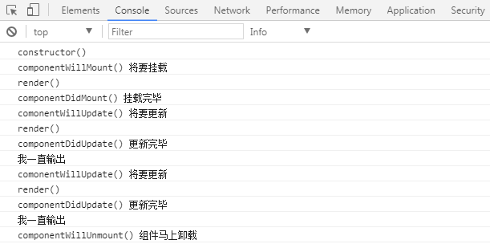

1. 自定义组件

功能描述：让指定的文本做显示/隐藏的动画

定义组件和挂载：

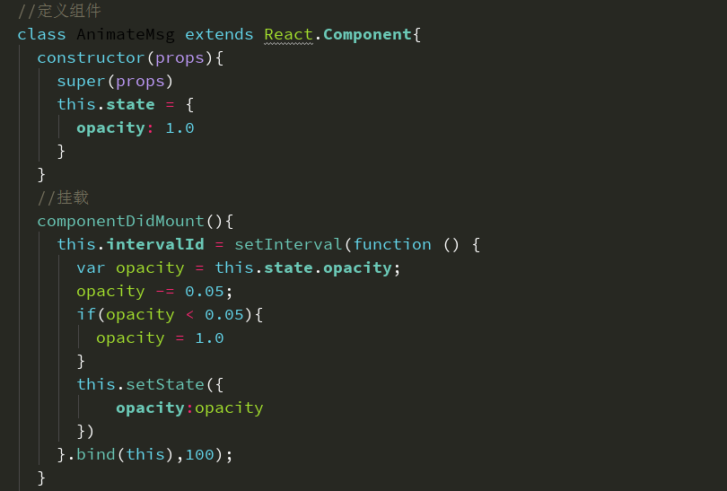

卸载和渲染：

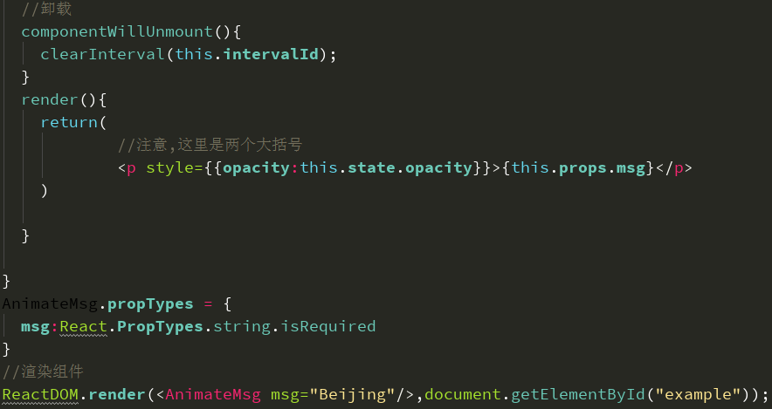

## webpack\_react

### （1）下载相关模块包

1）创建package.json

2）react相关库：

**npm install react react-dom --save**

babel相关库：

**npm install babel-core babel-preset-es2015 babel-preset-react --save-dev**

webpack相关库

// 不使用webpack2.x的版本

**npm install webpack@1 babel-loader --save-dev**

**npm install webpack-dev-server@1**

### （2）配置文件

1. webpack配置文件: **webpack.config.js**

**module.exports = {**

**//入口js**

**entry: "./src/js/main.js",**

**//输出**

**output: {**

**path: \_\_dirname,**

**filename: "bundle.js"**

**},**

**module: {**

**loaders: [**

**//babel处理js**

**{**

**test: /\.js$/,**

**exclude: /node\_modules/, //排除此文件夹**

**loader: 'babel-loader'**

**},**

**//处理css**

**{**

**test: /\.css$/,**

**loader: 'style-loader!css-loader'**

**}**

**]**

**}**

**}**

1. babel配置文件: **.babelrc**

**{**

**"presets": ["es2015", "react"]**

**}**

### （3）编码

1. src/App.js：应用主组件

**import React from 'react'**

**export default function App() { //暴露组件都得使用默认暴露**

**return <h1>Hello React Client Component</h1>**

**}**

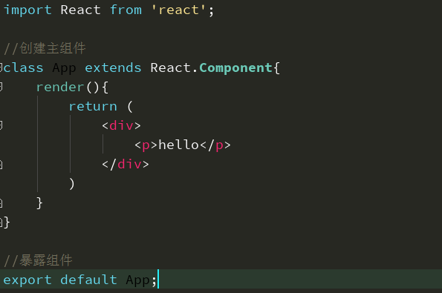

1. src/main.js：入口js

**import React from 'react'**

**import ReactDOM from 'react-dom'**

**import App from './App'**

**//渲染组件标签到页面元素**

**ReactDOM.render(<App />, document.getElementById('demo'))**

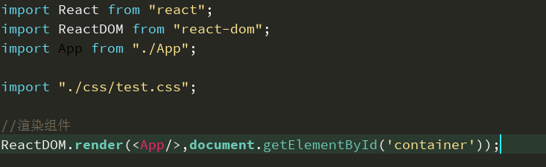

### （4）下载css加载器和配置webpack-dev-server

1. 下载css加载器

**npm install style-loader css-loader --save-dev**

创建css文件src/css/test.css

**body{**

**background : red**

**}**

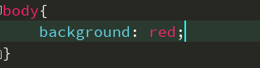

1. 配置webpack-dev-server

**devServer:{**

**contentBase: './',//内置服务器动态加载页面所在的目录**

**historyApiFallback:true,//不跳转**

**inline:true**

**}**

module.**exports** = {  
 //入口js  
 **entry**: "./src/main.js",  
 //输出  
 **output**: {  
 **path**: \_\_dirname + '/dist/',//输出路径  
 //publicPath : './dist/',//webpack的文件的绝对路径 将替代文件中引用的相对路径  
 **filename**: "build.js"//输出文件名  
 },  
  
 **module**: {  
  
 **loaders**: [  
 //babel处理js  
 {  
 **test**: /\.js$/,  
 **exclude**: /node\_modules/, //排除此文件夹  
 **loader**: 'babel-loader'  
 },  
 //处理css  
 {  
 **test**: /\.css$/,  
 **loader**: 'style-loader!css-loader'  
 }  
 ]  
 },  
 **devServer**:{  
 **contentBase**: './',//内置服务器动态加载页面所在的目录  
 **historyApiFallback**:true,//不跳转  
 **inline**:true  
 }  
}

### （5）执行命令

**构建任务：webpack**

**热加载任务： webpack-dev-server**

package.json: 添加编译/运行脚本

**"scripts": {**

**"start": "webpack-dev-server",**

**"build": "webpack"**

**}**

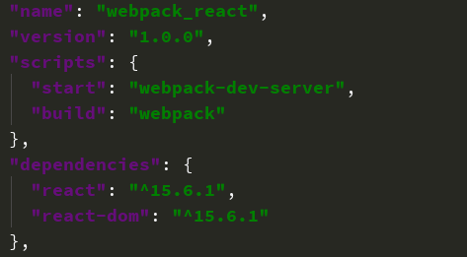

## Ajax

React没有ajax模块，但可以集成其他的js库（如jQuery/fetch/axios），发送ajax请求。

测试url：<https://api.github.com/users/octocat/gists>

<http://www.bootcdn.cn/这个网站上可以找相关的开源库。>

axios：封装XmlHttpRequest对象的ajax；promise编码；可以用在浏览器端和服务器端。

ajax请求：服务器返回数据（一般是json）；

一般请求：服务器返回页面

jQuery：$ajax().then

### （1）axios

<https://github.com/mzabriskie/axios>

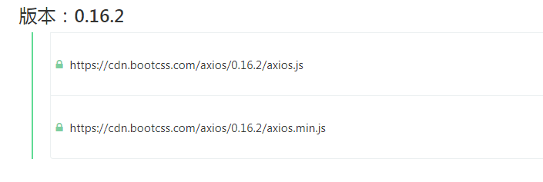

我们引入这个版本：

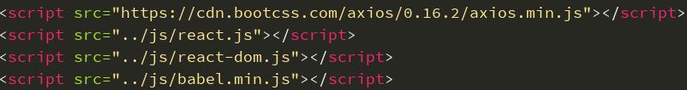

创建组件：

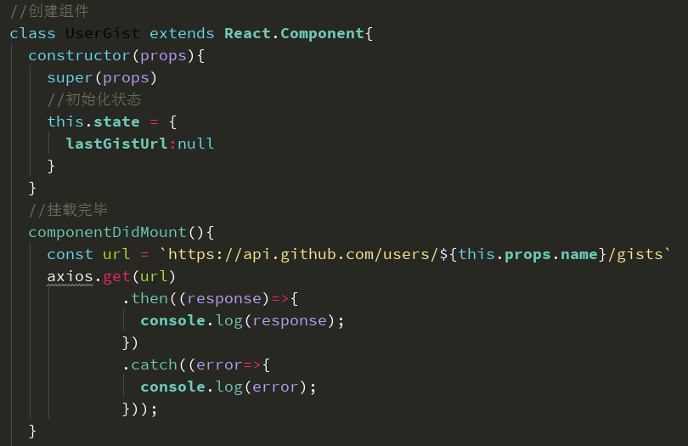

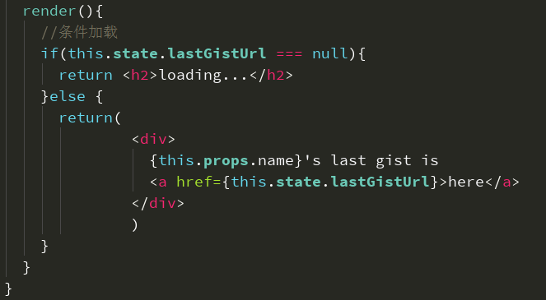

渲染组件：



打印response：

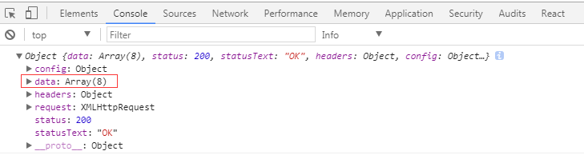

我们需要获取的就是data的第一条数据中html\_url：

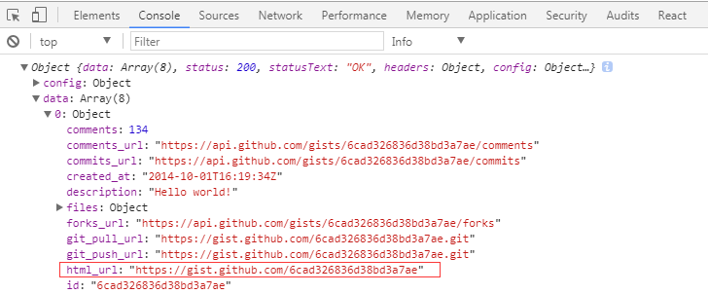

挂载：

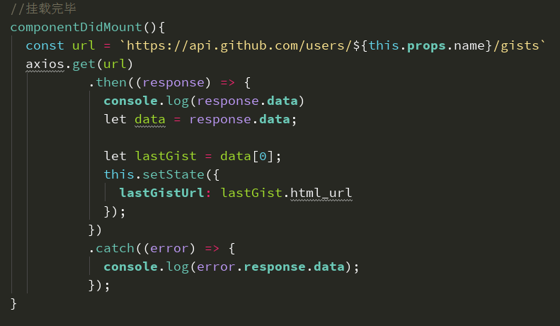

### （2）fetch

https://github.github.io/fetch/

<https://segmentfault.com/a/1190000003810652>

fetch：不再使用XmlHttpRequest对象提交ajax请求；fetch就是用来提交ajax请求的函数，只是新的浏览才内置了fetch；为了兼容低版本的浏览器，可以引入fetch.js。

在哪个方法去发送ajax请求？

**只显示一次(请求一次): componentDidMount()**

**显示多次(请求多次): componentWillReceiveProps()**

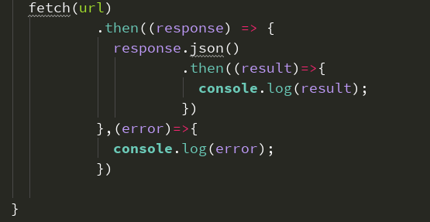

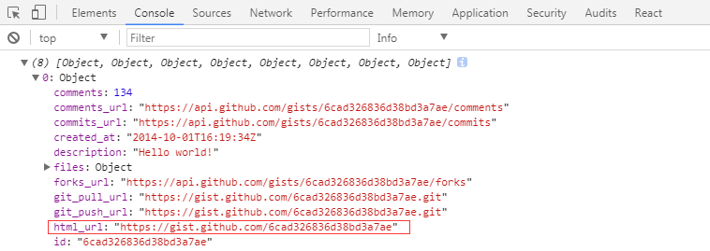

最终编码：

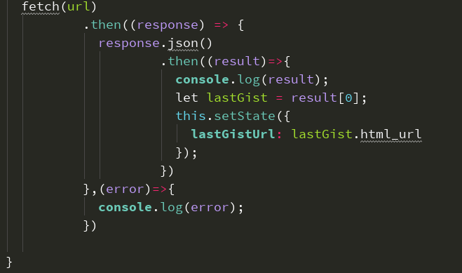

## 脚手架

### （1）创建应用

1. XXX脚手架：用来帮助程序员快速创建一个基于xxx库的空项目的库

包含了所有需要的配置；指定好了所有的依赖；可以直接安装/编译/运行一个简单效果。

1. react提供了一个专门用于创建react项目的脚手架库：**create-react-app**

项目的整体技术架构为: **react + webpack + es6 + eslint**

里面包含热加载（热模替换），hmr（hot module replace）

1. 创建项目并启动

**npm install -g create-react-app**

**create-react-app hello-react**

**cd hello-react**

**npm start**

启动后的默认效果：

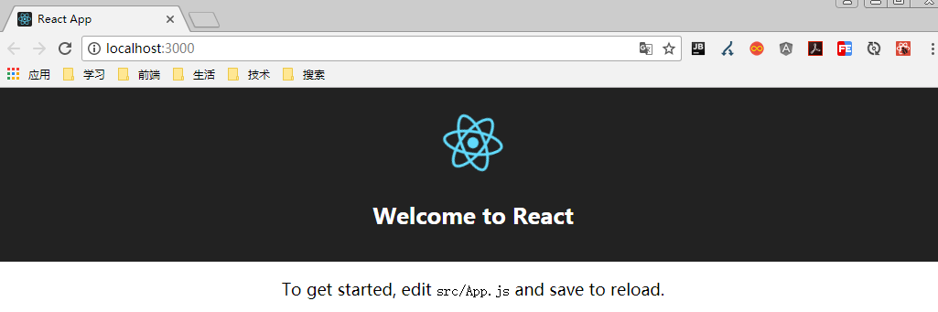

1. 使用脚手架开发的项目的特点

模块化、组件化、工程化（能够实现自动化构建）

1. 组件化编写项目的流程

**编写静态页面；**

**拆分页面，抽取组件；**

**实现静态组件-->静态页面；**

**实现动态组件：**

**动态显示初始化数据**

**交互：添加、删除**

1. 项目打包运行

**npm run build**

**npm install -g pushstate-server**

**pushstate-server build**

**访问: http://localhost:9000**

### （2）实现一个评论管理功能

1. 拆分组件

**应用组件：App**

**添加评论组件：CommentAdd**

**评论项组件：CommentItem**

**评论列表组件：CommentList**

**目录结构：**

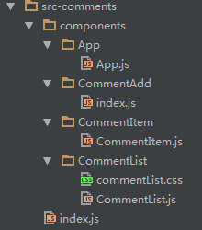

1. 确定组件的state和props

**App：**

**state：comments/array**

**CommentAdd：**

**state：username/string，content/string**

**props：add/func**

**CommentList：**

**props：comments/arrar，delete/func**

**CommentItem：**

**props：comment/object，delete/func，index/number**

1. 编写静态组件

拆分页面

拆分css

1. 实现动态组件

动态展示初始化数据：初始化状态数据；传递属性数据给子组件

响应用户操作，更新组件界面：绑定事件监听，并处理；横向state

src/components/App/App.js（如果需要执行程序，外层目录得为src）：

import React,{Component}from "react";  
import CommentAdd from "../CommentAdd";  
import CommentList from "../CommentList/CommentList";  
  
//整体向外暴露一个组件类  
export default class App extends Component{  
 constructor(props){  
 super(props)  
 //初始化  
 this.**state** = {  
 **comments**:[  
 {  
 **username**:"宋江",  
 **content**:"hello"  
 },  
 {  
 **username**:"李逵",  
 **content**:"hi"  
 }  
 ]  
  
 }  
 this.addComment = this.addComment.bind(this);  
 }  
 addComment(comment){  
 //获取数据  
 const {comments} = this.**state**;  
 //修改数据（添加）  
 comments.unshift(comment);  
 //更新状态  
 this.setState({comments});  
 }  
  
 removeComment=(index)=>{  
 //获取数据  
 const {comments} = this.**state**;  
 //修改数据（删除）  
 comments.splice(index,1);  
 //更新状态  
 this.setState({comments});  
 }  
 render(){  
 return (  
 <div>  
 <header className="site-header jumbotron">  
 <div className="container">  
 <div className="row">  
 <div className="col-xs-12">  
 <h1>请发表对React的评论</h1>  
 </div>  
 </div>  
 </div>  
 </header>  
 <div className="container">  
 <CommentAdd addComment={this.addComment}/>  
 <CommentList comments={this.**state**.**comments**} removeComment={this.removeComment}/>  
 </div>  
 </div>  
 )  
 }  
}

src/components/CommentAdd/index.js（如果取名为index.js，导入的时候地址只需写到CommentAdd）：

import React,{Component,PropTypes} from "react";  
  
//整体向外暴露一个组件类  
export default class CommentAdd extends React.**Component**{  
 constructor(props){  
 super(props)  
 //初始化状态  
 this.**state** = {  
 **username**:''  
 }  
 }  
  
 static *propTypes* = {  
 **addComment**:PropTypes.**func** }  
  
 add=()=>{  
 //手机用户输入的数据  
 const username = this.**state**.**username**.trim();  
 const content = this.**refs**.**content**.value.trim();  
  
 //判断用户是否正常输入  
 if(!username || !content){  
 alert("请正常输入");  
 return;  
 }  
 //将输入的值封装成对象  
 const comment = {**username**,content};  
 //将数据添加到comment  
 this.**props**.**addComment**(comment);  
 //清除输入框的内容  
 this.**state**.**username** = "";  
 this.**refs**.**content**.**value** = "";  
 }  
  
 setUsername = (event)=>{  
 let username = event.**target**.value;  
 this.setState({**username**});  
 }  
  
 render(){  
 return (  
 <div className="col-md-4">  
 <form className="form-horizontal">  
 <div className="form-group">  
 <label>用户名</label>  
 <input type="text" className="form-control" placeholder="用户名"  
 value={this.**state**.**username**} onChange={this.setUsername}/>  
 </div>  
 <div className="form-group">  
 <label>评论内容</label>  
 <textarea className="form-control" rows="6" placeholder="评论内容" ref="content"></textarea>  
 </div>  
 <div className="form-group">  
 <div className="col-sm-offset-2 col-sm-10">  
 <button type="button" className="btn btn-default pull-right" onClick={this.add}>提交</button>  
 </div>  
 </div>  
 </form>  
 </div>  
 )  
 }  
}

src/components/CommentItem/CommentItem.js：

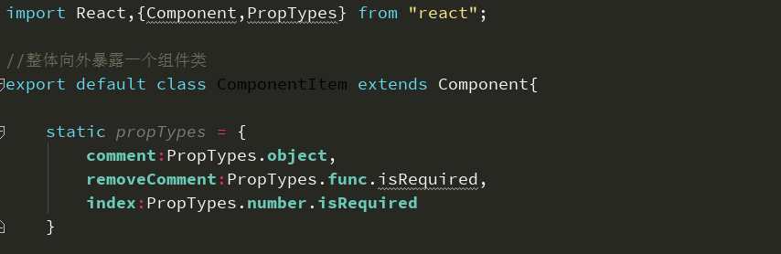

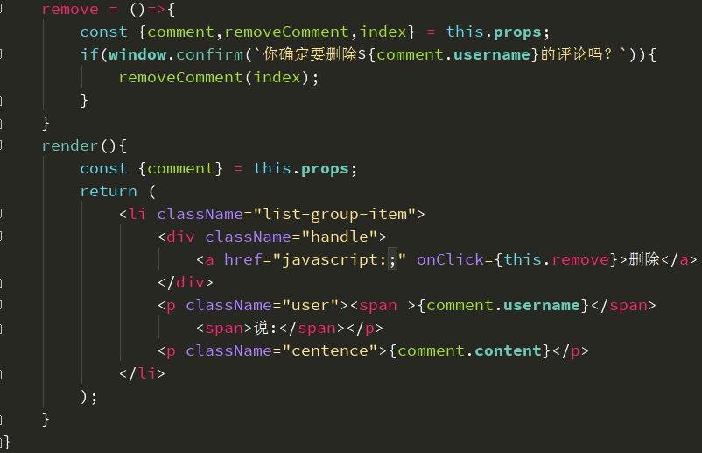

src/components/CommentList/CommentList.js：

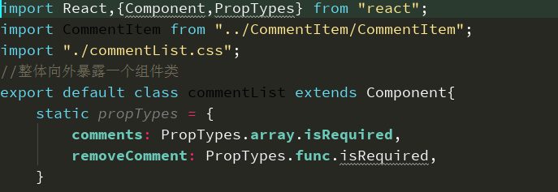

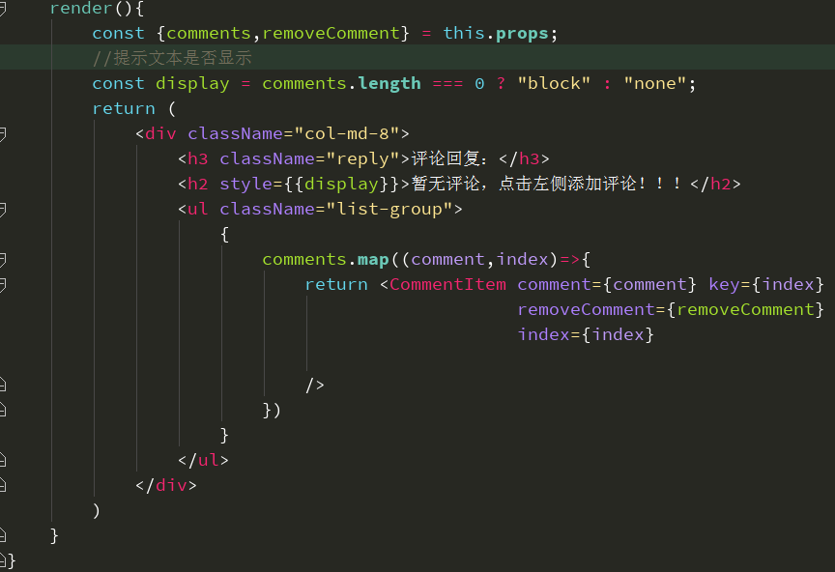

src/index.js：

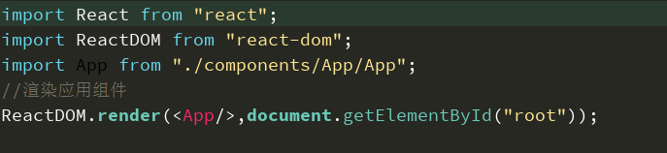

### （3）实现github用户搜索功能

1. 拆分组件

**App、Search、List**

1. 确定组件的state和props

**App：state: searchName/string**

**Search：props: setSearchName/func**

**List：props: searchName/string**

**state: firstView/bool, loading/bool, users/array, errMsg/string**

1. 编写组件

编写静态组件

编写动态组件

**componentWillReceiveProps(nextProps)**：监视接收到新的props发送ajax；使用**axios**库发送ajax请求

静态页面：

src/components/App.js：

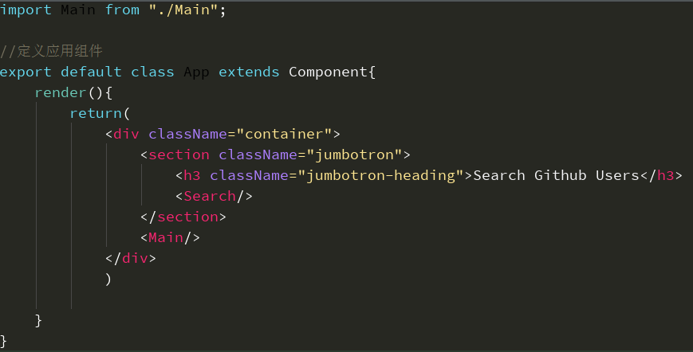

src/components/Main.js：

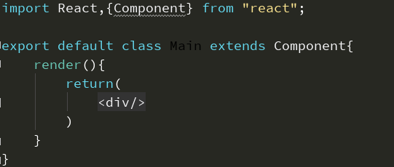

src/components/Search.js：

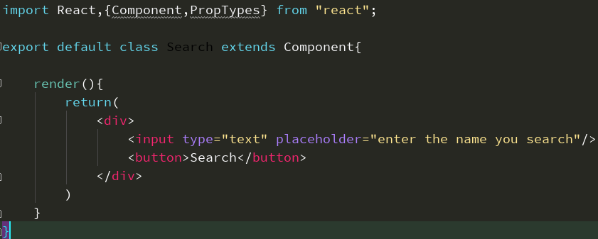

src/index：

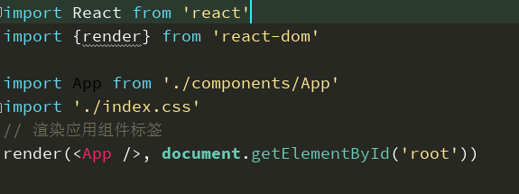

注意：所有的class都要替换为className，内联样式style属性值都应该改成{{}}的形式，具体如下：

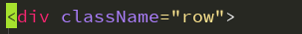

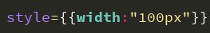

动态展示：

src/components/App.js：

import React,{Component} from "react";  
import Search from "./Search";  
import Main from "./Main";  
  
//定义应用组件  
export default class App extends Component{  
  
 constructor(props){  
 super(props)  
 this.**state** = {  
 **searchName**:''  
 }  
 }  
  
 setSearchName = (searchName)=>{  
 this.setState({searchName})  
 }  
 render(){  
 return(  
 <div className="container">  
 <section className="jumbotron">  
 <h3 className="jumbotron-heading">Search Github Users</h3>  
 <Search setSearchName={this.setSearchName}/>  
 </section>  
 <Main searchName={this.**state**.**searchName**}/>  
 </div>  
 )  
  
 }  
}

src/components/Main.js：

import React,{Component,PropTypes} from "react";  
import axios from "axios";  
  
export default class Main extends Component{  
 static *propTypes* = {  
 **searchName**: PropTypes.**string**.**isRequired** }  
  
 constructor(props){  
 super(props)  
 //初始化状态  
 this.**state** = {  
 **firstView**:true,//是否显示初始化页面  
 **loading**:false,//是否正在加载  
 **users**:null,//是否显示用户列表  
 **errorMsg**:null//是否显示错误信息  
 }  
 }  
 //监视接受props的变化  
 componentWillReceiveProps(newProps){  
 this.setState({  
 **firstView**:false,  
 **loading**:true  
 })  
  
 //获取输入的用户名  
 const {searchName} = newProps;  
 //获取请求的地址  
 const url = `https://api.github.com/search/users?q=${searchName}`  
  
 //发送ajax请求  
 axios.get(url)  
 .then((response)=>{  
 const result = response.**data** //得到用户数组  
 const users = result.**items**.**map**(item=>{  
 return{  
 **html\_url**:item.**html\_url**,  
 **avatar\_url**:item.**avatar\_url**,  
 **login**:item.**login** }  
 })  
 //更新状态（请求成功）  
 this.setState({  
 **loading**:false,  
 users  
 })  
 })  
 .catch((error)=>{  
 **console**.log(error)  
 //更新状态（请求失败）  
 this.setState({  
 **loading**:false,  
 **errorMsg**:"请求失败了"  
 })  
 })  
 }  
  
  
 render(){  
 const {firstView,loading,users,errorMsg} = this.**state** //条件加载  
 if(firstView){  
 return <h2>Enter name to search</h2>  
 }else if(loading){  
 return <h2>Loading result...</h2>  
 }else if(errorMsg){  
 return <h2>{errorMsg}</h2>  
 }else {  
 return(  
 <div className="row">  
 {  
 users.**map**((user,index)=>{  
 return(  
 <div className="card" key={index}>  
 <a href={user.**html\_url**} target="\_blank">  
 <img src={user.**avatar\_url**} style={{**width**: '100px'}}/>  
 </a>  
 <p className="card-text">{user.**login**}</p>  
 </div>  
 )  
  
 })  
 }  
 </div>  
 )  
 }  
  
 }  
}

src/components/Search.js：

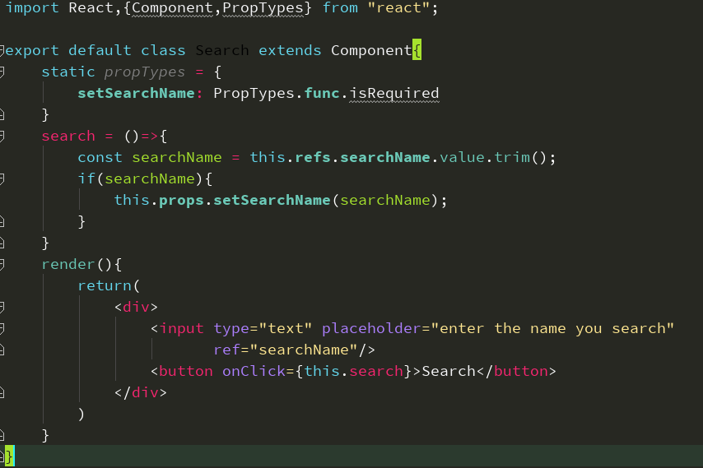

src/index.js：

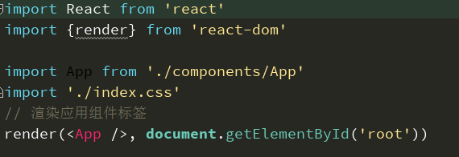

### （4）组件间通信

方式一：通过**props**传递

共同的数据放在父组件上，特有的数据放在自己组件内部（**state**）。通过props可以传递一般数据和函数数据，只能一层一层传递。

**一般数据-->父组件传递数据给子组件-->子组件读取数据**

**函数数据-->子组件传递数据给父组件-->子组件调用函数**

数据在哪操作数据的行为就应该在哪

方式二：使用消息**订阅（subscribe）--发布（publish）**机制：自定义事件机制

工具库: **PubSubJS**

下载: **npm install pubsub-js --save**

使用:

**import PubSub from 'pubsub-js' //引入**

**PubSub.subscribe('delete', function(data){ }); //订阅**

**PubSub.publish('delete', data) //发布消息**

我们以在评论管理那个例子里面修改代码：

src/component/CommentItem/CommentItem.js：

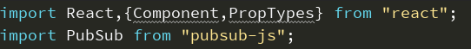

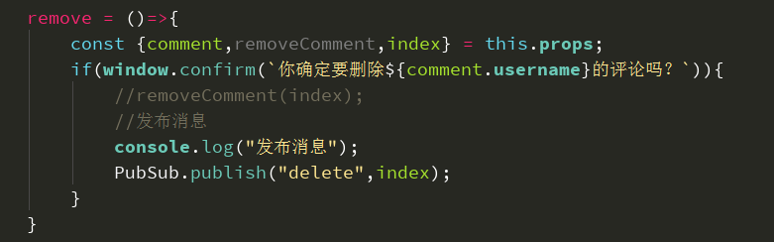

src/component/App/App.js：

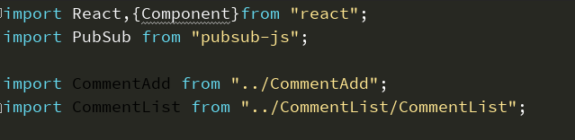

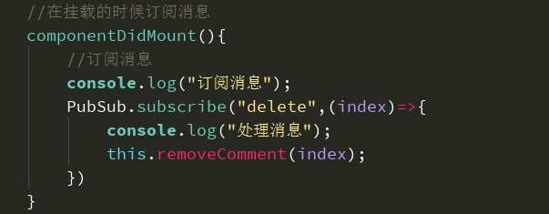

### （5）事件监听理解

1. DOM事件

绑定事件监听：

事件名（类型）：只有有限的几个，不能随便写；

回调函数

例：onClick事件，on的意思是当。。。的时候。

用户操作触发事件：

事件名（类型）；

数据

1. 自定义事件

绑定事件监听：

事件名（类型）：任意；

回调函数：通过形参接收数据，在函数体处理事件

触发事件（编码）：

事件名（类型）：与绑定的事件监听的事件名一致；

数据：会自动传递给回调函数

### （6）ES6新语法总结

定义变量/常量: **const/let**

解构赋值: let {a, b} = this.props import {aa} from 'xxx'

对象的简洁表达: {a, b}

**箭头函数:**

组件的自定义方法: xxx = () => {}

map/filter的回调方法: (item, index) => {}

优点：简洁；没有自己的this，使用引用this查找的是外部this

扩展运算符: ...

拆解对象：const MyProps = {}, <Xxx {...MyProps}>

类: class/extends/constructor/super

ES6模块化(Babel): export default | import

## react-router

### （1）react-router

1）关于url中#的作用：

学习网站：<http://www.ruanyifeng.com/blog/2011/03/url_hash.html>

**#**代表网页中的一个位置。其右边的字符，就是该位置的标识符。改变#不触发网页重载；改变#会改变浏览器的访问历史。

**window.location.hash读取#值**

**window.onhashchange = func 监听hash改变**

**SPA：single page application 单页面应用**

**下载安装：npm install react-router --save-dev**

2）react-router

github主页: https://github.com/ReactTraining/react-router

官网教程: https://github.com/reactjs/react-router-tutorial/(官方教程)

一峰教程:

<http://www.ruanyifeng.com/blog/2016/05/react_router.html?utm_source=tool.lu>

路由就是一种映射关系（key value）。

**前端路由**：path-->component

注册路由：<Route path="/about" component={About}>

**后台路由**：path-->callback

注册路由：router.get(path, function(req, res))

当node接收到一个请求时，根据请求路径找到匹配的路由，调用路由中的函数来处理请求，返回响应数据。

3）react-router库中的相关组件

包含的相关组件：

**Router：路由器组件，用来包含各个路由组件**

**Route：路由组件，注册路由**

**IndexRoute：默认路由组件**

**hashHistory：路由的切换由URL的hash变化决定，即URL的#部分发生变化**

**Link: 路由链接组件**

Router：路由器组件

**属性：history={hashHistory} 用来监听浏览器地址栏的变化，并将URL解析成一个地址对象，供React Router匹配**

子组件：Route

Route: 路由组件

**属性1: path="/xxx"**

**属性2: component={Xxx}**

**根路由组件: path="/"的组件，一般为App**

IndexRoute：默认路由

**子路由组件：子<Route>配置的组件**

hashHistory：用于Router组件的history属性

**作用：为地址url生成?\_k=hash，用于内部保存对应的state**

Link: 路由链接

**属性1: to="/xxx"**

**属性2: activeClassName="active"**

1. 路由链接

当前路由组件：**this.props.children**

**<Link></Link>会自动加上#，也可以写a标签，但必须在地址前加#**

**实现路由步骤：注册路由；定义路由链接，显示路由组件。**

### （2）配置

webpack.config.js：

**module.exports = {**

**//入口js**

**entry: './index.js',**

**//编译打包输出**

**output: {**

**filename: 'bundle.js',**

**publicPath: ''**

**},**

**module: {**

**//使用的loaders**

**loaders: [**

**{test: /\.js$/, exclude: /node\_modules/, loader: 'babel-loader?presets[]=es2015&presets[]=react'}**

**]**

**}**

**}**

package.json：

**{**

**"name": "tutorial",**

**"version": "1.0.0",**

**"description": "",**

**"main": "index.js",**

**"scripts": {**

**"start": "webpack-dev-server --inline --content-base ."**

**},**

**"author": "",**

**"license": "ISC",**

**"dependencies": {**

**"react": "^0.14.7",**

**"react-dom": "^0.14.7",**

**"react-router": "^2.0.0"**

**},**

**"devDependencies": {**

**"babel-core": "^6.5.1",**

**"babel-loader": "^6.2.2",**

**"babel-preset-es2015": "^6.5.0",**

**"babel-preset-react": "^6.5.0",**

**"http-server": "^0.8.5",**

**"webpack": "^1.12.13",**

**"webpack-dev-server": "^1.14.1"**

**}**

**}**

### （3）编码

src/components/About/About.js：

**import React from 'react'**

**function About() {**

**return <div>About组件内容</div>**

**}**

**export default About**

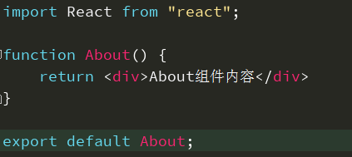

src/components/Home/Home.js：

**import React from 'react'**

**function Home() {**

**return <div>Home组件内容2</div>**

**}**

**export default Home**

**src/components/Repos/Repos.js：**

**import React, {Component} from 'react'**

**export default class Repos extends Component {**

**render() {**

**return (**

**<div>Repos组件</div>**

**)**

**}**

**}**

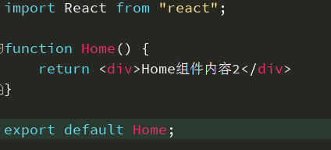

src/components/App/App.js：

**import React, {Component} from 'react'**

**import {Link} from 'react-router'**

**export default class App extends Component {**

**render() {**

**return (**

**<div>**

**<h2>Hello, React Router!</h2>**

**<ul>**

**<li><Link to="/about" activeClassName="active">About2</Link></li>**

**<li><Link to="/repos" activeClassName="active">Repos2</Link></li>**

**</ul>**

**{this.props.children}**

**</div>**

**)**

**}**

**}**

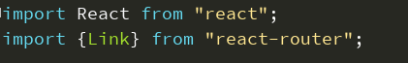

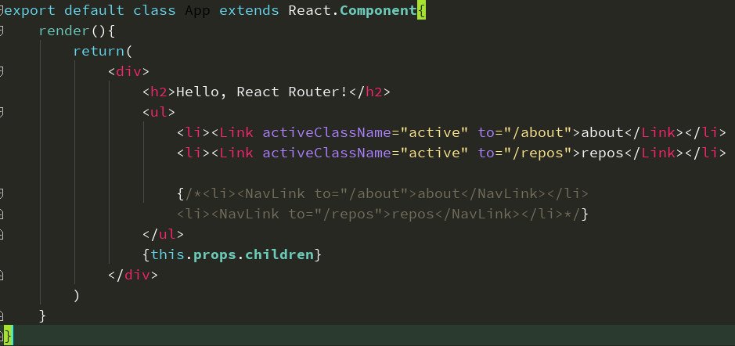

src/index.js：

**import React from 'react'**

**import {render} from 'react-dom'**

**import {Router, Route, IndexRoute, hashHistory} from 'react-router'**

**import App from './modules/App'**

**import About from './modules/About'**

**import Repos from './modules/Repos'**

**import Home from './modules/Home'**

**render((**

**<Router history={hashHistory}>**

**<Route path="/" component={App}>**

**<IndexRoute component={Home}/>**

**<Route path="/about" component={About}></Route>**

**<Route path="/repos" component={Repos}></Route>**

**</Route>**

**</Router>**

**), document.getElementById('app'))**

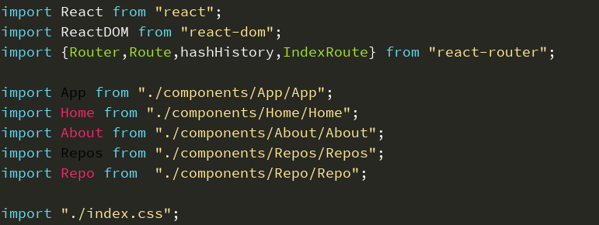

index.html：

**<style>**

**.active {**

**color: red;**

**}**

**</style>**

**<div id=app></div>**

**<script src="bundle.js"></script>**

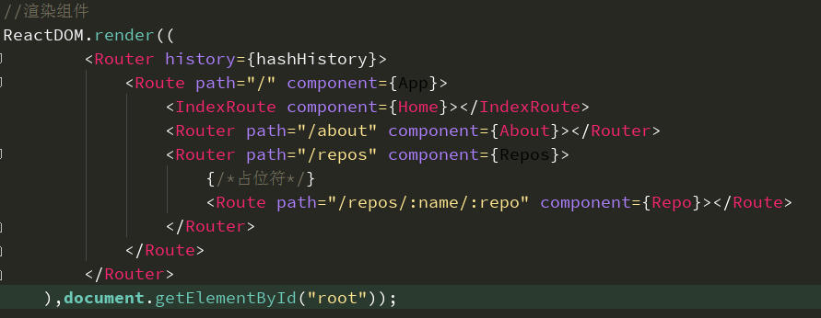

### （4）传递请求参数

repo.js：repos组件下的分路由组件

**import React from 'react'**

**export default function ({params}) {**

**let {username, repoName} = params**

**return (**

**<div>用户名:{username}, 仓库名:{repoName}</div>**

**)**

**}**

repos.js：

**import React from 'react'**

**import NavLink from './NavLink'**

**export default class Repos extends React.Component {**

**constructor(props) {**

**super(props);**

**this.state = {**

**repos: [**

**{username: 'faceback', repoName: 'react'},**

**{username: 'faceback', repoName: 'react-router'},**

**{username: 'Angular', repoName: 'angular'},**

**{username: 'Angular', repoName: 'angular-cli'}**

**]**

**};**

**this.handleSubmit = this.handleSubmit.bind(this)**

**}**

**handleSubmit () {**

**const repos = this.state.repos**

**repos.push({**

**username: this.refs.username.value,**

**repoName: this.refs.repoName.value**

**})**

**this.setState({repos})**

**this.refs.username.value = ''**

**this.refs.repoName.value = ''**

**}**

**render() {**

**return (**

**<div>**

**<h2>Repos</h2>**

**<ul>**

**{**

**this.state.repos.map((repo, index) => {**

**const to = `/repos/${repo.username}/${repo.repoName}`**

**return (**

**<li key={index}>**

**<Link to={to} activeClassName='active'>{repo.repoName}</Link>**

**</li>**

**)**

**})**

**}**

**<li>**

**<form onSubmit={this.handleSubmit}>**

**<input type="text" placeholder="用户名" ref='username'/> / {' '}**

**<input type="text" placeholder="仓库名" ref='repoName'/>{' '}**

**<button type="submit">添加</button>**

**</form>**

**</li>**

**</ul>**

**{this.props.children}**

**</div>**

**);**

**}**

**}**

index.js: 配置路由

**<Route path="/repos" component={Repos}>**

**<Route path="/repos/:username/:repoName" component={Repo}/>**

**</Route>**

**运行后显示的页面：**

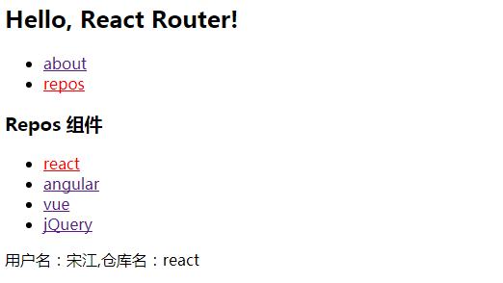

### （5）优化Link组件

NavLink.js：

**import React from 'react'**

**import {Link} from 'react-router'**

**export default function NavLink(props) {**

**return <Link {...props} activeClassName="active"/>**

**}**

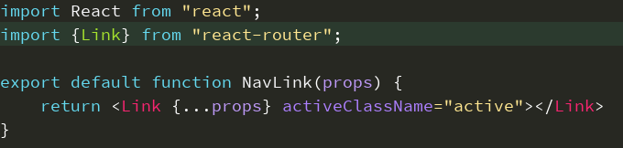

Repos.js：

**<NavLink to={to}>{repo.repoName}</NavLink>**

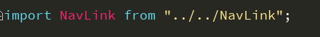

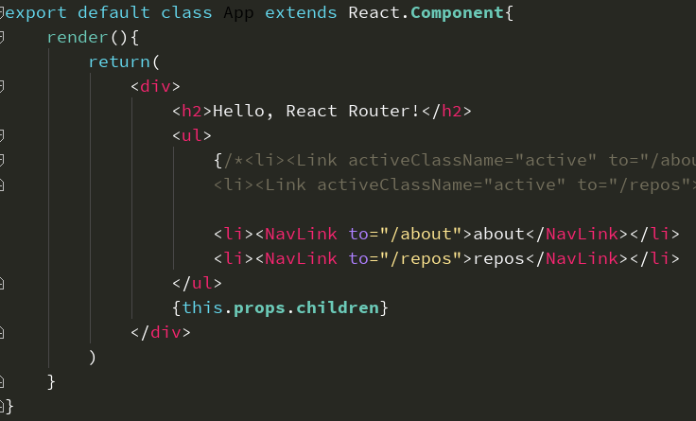

## react-ui

### （1）**material-ui、ant-design**

1. 最流行的开源React UI组件库

**material-ui(国外)**

官网: http://www.material-ui.com/#/

github: https://github.com/callemall/material-ui

**ant-design(国内蚂蚁金服)**

官网: https://ant.design/

github: https://github.com/ant-design/ant-design/

1. ant-design使用入门

使用create-react-app搭建react开发环境

**npm install create-react-app -g**

**create-react-app antd-demo**

**cd antd-demo**

**npm start**

搭建antd的基本开发环境

1. 下载

**npm install antd --save**

1. 编码

src/App.js：

**import React, { Component } from 'react';**

**import { Button } from 'antd';**

**import './App.css';**

**class App extends Component {**

**render() {**

**return (**

**<div className="App">**

**<Button type="primary">Button</Button>**

**</div>**

**);**

**}**

**}**

**export default App;**

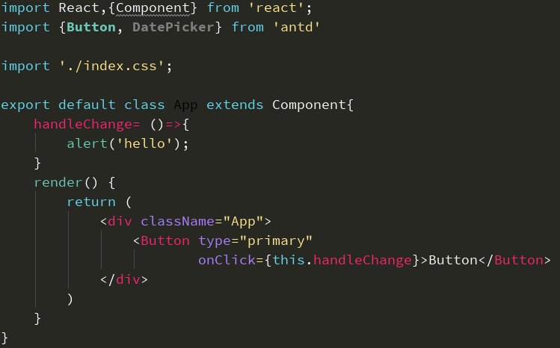

src/index.js：

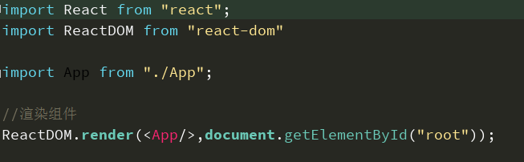

src/index.css：

**@import '~antd/dist/antd.css';**

**.App {**

**text-align: center;**

**}**

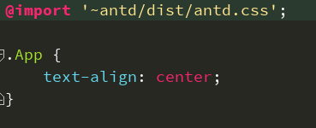

页面效果：

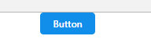

### （2）**实现按需加载(css/js)**

1. 使用 eject 命令将所有内建的配置暴露出来

**npm run eject**



1. 下载babel-plugin-import(用于按需加载组件代码和样式的 babel 插件)

**npm install babel-plugin-import --save-dev**



1. 修改配置: config/webpack.config.dev.js

**// Process JS with Babel.**

**{**

**test: /\.(js|jsx)$/,**

**include: paths.appSrc,**

**loader: require.resolve('babel-loader'),**

**options: {**

**+ plugins: [**

**+ ['import', { libraryName: 'antd', style: 'css' }],**

**+ ],**

**// This is a feature of `babel-loader` for webpack (not Babel itself).**

**// It enables caching results in ./node\_modules/.cache/babel-loader/**

**// directory for faster rebuilds.**

**cacheDirectory: true**

**}**

**},**

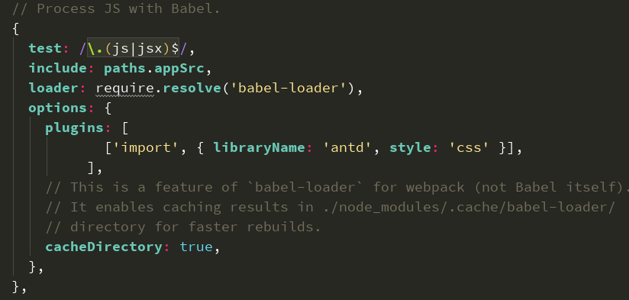

1. 去除引入全量样式的语句: src/App.css

**@import '~antd/dist/antd.css'**

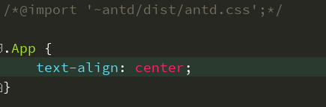

## react-server

### （1）理解

当服务器端接收到请求时，在服务器端基于React动态渲染页面，并返回给浏览器显示。

相对于浏览器端渲染的好处?

**服务器端和客户端可以共享某些代码，避免重复定义；首次加载页面的速度加快；便于SEO优化。服务器端渲染可以让搜索引擎更容易读取页面的meta信息以及其他SEO相关信息。**

相对于浏览器端渲染的不好?

**对服务器的压力增大；要求服务器使用基于node搭建。**

### （2）编码

简单编码实现服务器端渲染：

应用文件结构：

**react-node**

**|-- src**

**|-- App.js-----------------主组件js**

**|-- server.js--------------启动服务器监听, 处理请求的js**

**|-- index.js---------入口js**

**|-- .babelrc---------babel配置文件**

**|-- package.json-----应用包信息文件**

编码：

package.json:

**{**

**"name": "react-node",**

**"version": "1.0.0",**

**"scripts": {**

**"start": "node index"**

**},**

**"devDependencies": {**

**"babel-preset-es2015": "^6.6.0",**

**"babel-preset-react": "^6.5.0",**

**"babel-register": "^6.8.0"**

**},**

**"dependencies": {**

**"react": "^15.3.1",**

**"react-dom": "^15.3.1"**

**}**

**}**

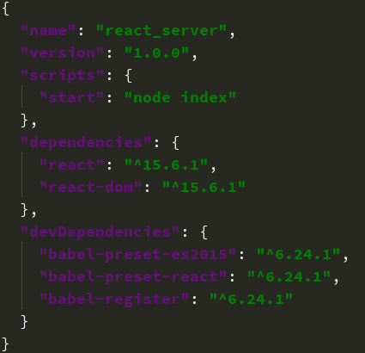

.babelrc：

**{**

**"presets": ["react", "es2015"]**

**}**

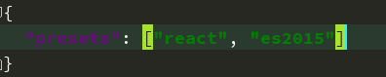

**App.js：**

**import React, {Component} from 'react'**

**class App extends Component {**

**render() {**

**return (**

**<div>测试React服务器</div>**

**)**

**}**

**}**

**export default App**

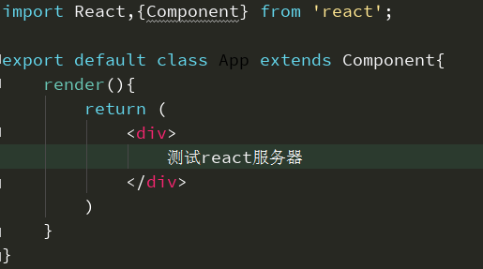

server.js：

**import React from 'react';**

**import { renderToString } from 'react-dom/server';**

**var http = require('http');**

**import App from './App';**

**//创建服务器对象, 并启动监听**

**http.createServer(function (request, response) {**

**//向浏览器端写头信息**

**response.writeHead(200, {'Content-Type': 'text/html'});**

**//渲染组件成标签结构字符串**

**const appHTML = renderToString(<App />);**

**//向浏览器返回结果**

**response.end(appHTML);**

**}).listen(8888);**

**// 终端打印提示信息**

**console.log('Server running at <http://127.0.0.1:8888/');>**

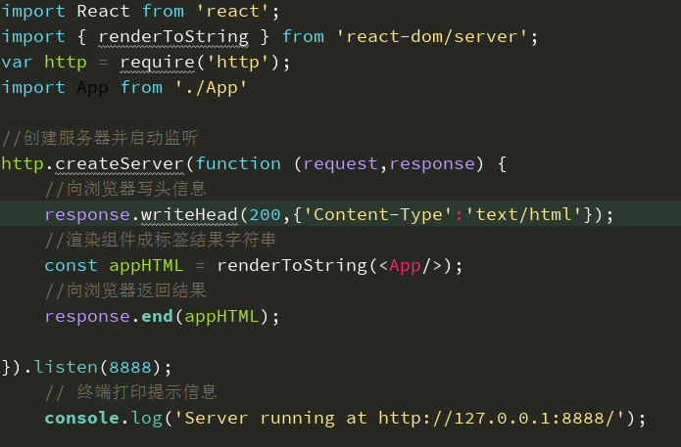

**index.js：**

**require('babel-register');**

**require('./src/server.js');**

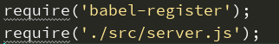

### （3）启动服务器运行

**命令: npm start**

**访问: http://127.0.0.1:8888**

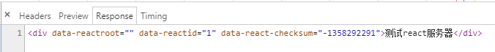

## key

为什么列表的key尽量不要用index？

http://jsbin.com/wohima/edit?js,output

http://taobaofed.org/blog/2016/08/24/react-key/?utm\_source=tuicool&utm\_medium=referral

简单来说：**当数组中的数据发生变化时，React 比较更新前后的元素key值，如果相同则更新，如果不同则销毁之前的，重新创建一个元素。**

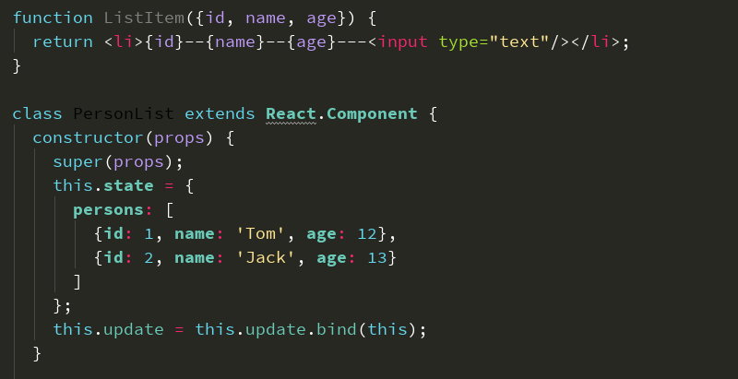

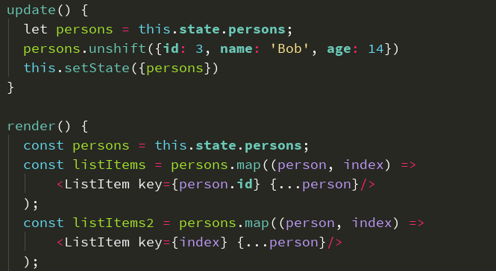



网页效果：

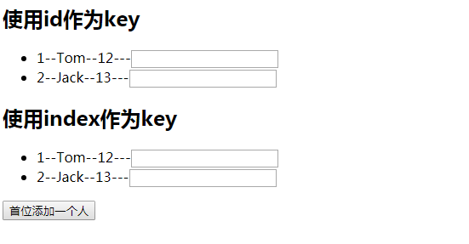

在输入框添加内容：

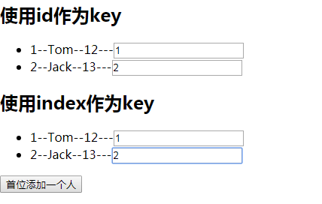

触发按钮：

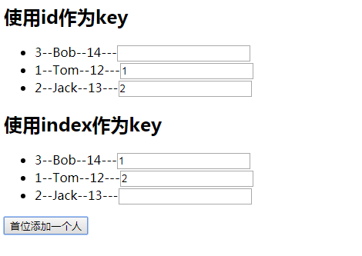

## rest

### （1）理解rest

1. api接口的分类

**restful：rest风格**

**restless：非rest风格**

**接口：**url；请求参数（的格式）；请求方式；响应数据的格式（结构）。

**Json：**值（value）;结构（类型和名称）

1. rest接口

<http://localhost/users>

<http://localhost/users/2>

不用带行为参数，参数是路径的一个节点；请求的行为由请求方式决定：

**get：查询（读，获取数据），R（read）**

**post：添加（保存），C（create）**

**delete：删除，D（delete）**

**put：更新，U（update）**

1. 非rest接口

<http://newsapi.gugujiankong.com/Handler.ashx?action=getusercomments&userid=514>

可以带上行为参数，通过key=value的形式携带；一般只有两种请求方式：**get、post**

### （2）模拟实现rest接口

http://jsonplaceholder.typicode.com/

使用**json-server**库

使用:

下载 json-server

创建一个数据库文件: src/mock/db.json

启动服务器: **json-server --watch src/mock/db.json**

编码测试访问rest接口：

**axios**

**axios.get(): get请求， 查询**

**axios.post(): post请求，保存**

**axios.put(): put请求，更新**

**axios.delete(): delete请求，删除**

## 项目（news）

# JSAdvance

## 1.基础总结深入

### （1）数据类型

分类：

基本（值）：

**String：任意串**

**Number：任意数字**

**Boolean：true/false**

**Null：null**

**Undefined：undefined**

对象（引用）：

**Object：任意对象（n个无序数据的集合）**

**Function：特别的对象（可以执行）**

**Array：特别的对象（n个有序数据的集合，0、1、2之类的下标）**

判断：

**typeof：**

能判断：String、Number、Boolean、Function

不能判断：Null和Object，Object与Array

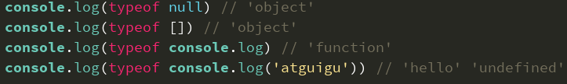

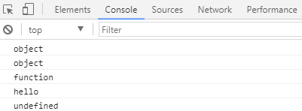

**instanceof：**

用来判断一个对象的具体类型

可以区别：Object、Function、Array

**===：**能判断Null、Undefined

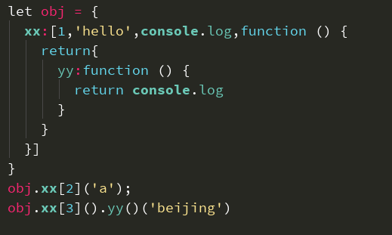

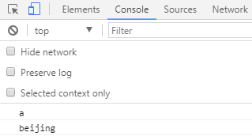

undefined与null的区别

undefined：变量定义了，但未赋值；对象的属性没有定义

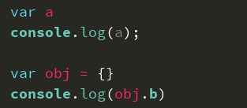

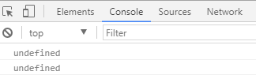

null：定义了变量或者对象属性，只是赋值为null

什么时候给变量赋值为null

初始化赋值为null（具体还未确定）；最后赋值为null：使变量所引用（指向的对象成为垃圾对象，尽快回收）

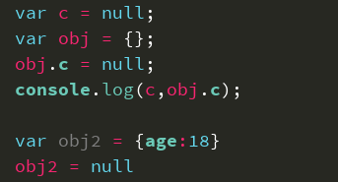

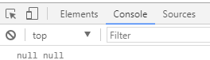

{age:18}会成为垃圾对象，在后面的某个时刻被垃圾回收器回收

严格区分变量类型与数据类型

数据类型：**基本类型；对象类型**

变量类型：

**基本类型：变量内存中保存的是基本类型的数据**

**引用类型：变量内存保存的是地址值数据**

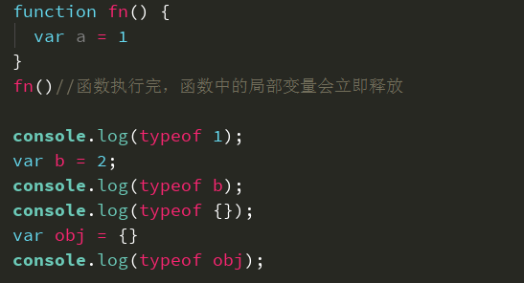

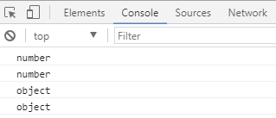

### （2）数据\_变量\_内存

**什么是数据？**

存储于内存中代表特定信息的“东西”，本质就是**0101二进制**；具有可读和可传递的基本特性；万物（一切）皆数据，函数也是数据。

程序中所有操作的目标都是：数据，如算运算、逻辑运算、赋值、调用函数传参。。。

**什么是内存？**

内存条通电后产生的存储空间（临时的）。

产生和死亡：内存条（集成电路板）==>通电==>产生一定容量的存储空间==>存储各种数据==>内存全部消失

内存的空间是临时的，而硬盘的空间是持久的

一块内存两个数据：内存存储的数据（一般数据/地址数据）；内存地址值数据

内存分类：

栈：全局变量，局部变量（空间较小）

堆：对象（空间较大）

**什么是变量？**

值可以变化的量，由变量名与变量值组成。一个变量对应一块小内存，变量名用来查找到内存，变量值就是内存中保存的内容。

**内存、数据、变量三者之间的关系？**

内存是一个容器，用来存储程序运行需要操作的数据；变量是内存的标识，我们通过变量找到对应的内存，进而操作（读/写）内存中的你数据。

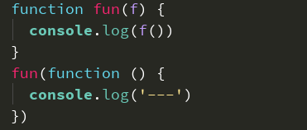

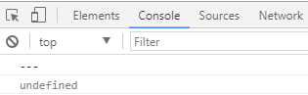

问题：var a = xxx，a内存中到底保存的是什么？

xxx是一个基本数据；xxx是一个对象数据；xxx是一个变量

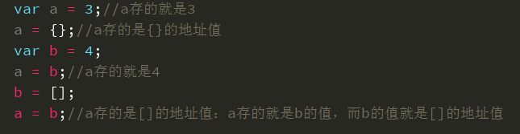

关于引用变量赋值的问题：

2个引用变量指向同一个对象，通过一个引用变量修改对象内部数据，另一个引用变量也看得见；

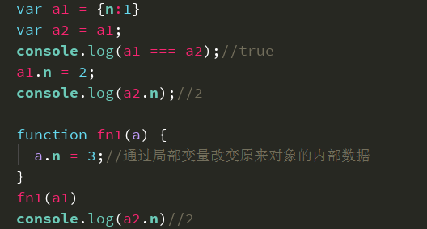

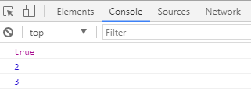

2个引用变量指向同一个对象，让一个引用变量指向另一个对象，另一个引用变量还是指向原来的对象。

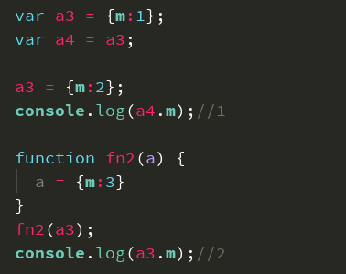

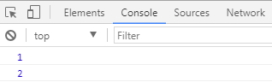

问题：在js调用函数时传递变量参数时，是值传递还是引用传递？

只有值传递，没有引用传递，传递的都是变量的值，只是这个值可能是基本数据，也可能是地址（引用）数据；如果后一种被看成是引用传递，那**值传递**和**引用传递**都可以有。

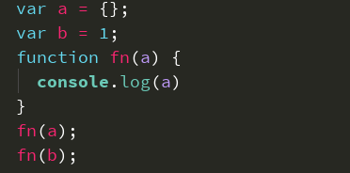

问题：JS引擎如何管理内存？

1. 内存生命周期：分配需要的内存：定义变量/函数/创建对象时；使用分配到的内存；不需要时将其释放/归还。
2. 释放内存：为执行函数分配的栈空间内存：函数执行完自动释放；存储对象的堆空间 内存：当内存没有引用指向时，对象成为垃圾对象，垃圾回收器后面就会回收释放此内存。

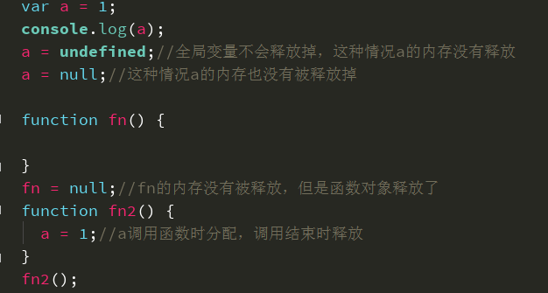

### （3）对象

什么是对象？

代表现实中的某个事物，是该事物在编程中的抽象；多个数据的集合体（封装体）；用于保存多个数据的容器。

为什么要用对象？

便于对多个数据进行统一管理。

对象的组成：

属性：代表现实事物的状态数据；由属性名和属性值组成；属性名都是字符串类型，属性值是任意类型。

方法：代表现实事物的行为数据；是特别的属性（属性值是函数）。

如何访问对象内部数据？

.属性名：编码简单，但有时不能用

[‘属性名’]：编码麻烦，但通用

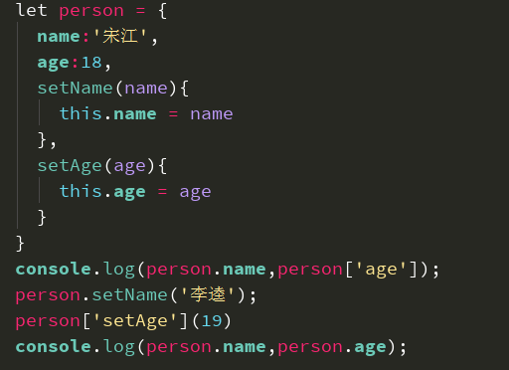

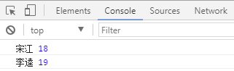

问题：什么时候必须使用[‘属性名’]的方式？

属性名不是合法的标识名；属性名不确定（变量）。

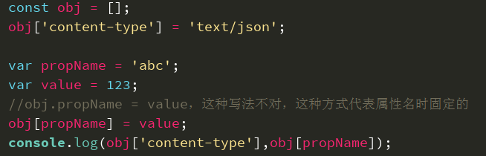

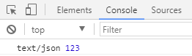

### （4）函数

**什么是函数？**

具有特定功能的n条语句的封装体；只有函数是可执行的，其他类型的数据是不可执行的；函数也是对象。

**为什么要调函数？**

提高代码复用；便于阅读和交流。

**如何定义函数？**

函数声明；表达式

**如何调用（执行）函数？**

test()：直接调用 this：window

new test()：new调用 this：新建的对象

obj.test()：通过对象调用 this：obj

test.call/apply(obj)：通过call/apply来调用 this：obj

### （5）回调函数

**什么是回调函数？**

你定义的；你没有直接调用；但最终它执行了（在特定条件或时刻）。

**常见的回调函数？**

DOM事件函数：this：发生事件的DOM元素；定时器函数：this：window；组件生命周期回调函数：this：组件对象

**如何改变回调函数中的this？**

通过fn.bind(obj)返回的函数this是obj；箭头函数：外层的this（箭头函数内部没有自己的this）。

### （6）IIFE

理解：

全称： **Immediately-Invoked Function Expression 立即调用函数表达式**

别名：匿名函数自调用

作用：隐藏内部实现；不污染外部命名空间。

### （7）this

**this是什么？**

一个关键字，一个内置的引用变量；在函数中都可以直接使用this；this代表调用函数的当前对象；在定义函数时，this还没确定，只有在执行时才动态确定（绑定）的（bind产生的函数除外）。

**如何确定this的值？**

test()

obj.test()

new.test()

test.call(obj)

前置知识：本质上任何函数在执行时都是通过某个对象调用的

### （8）补充（分号问题和内存）

1. 分号问题

js一条语句的后面可以不加分号；是否加分号是编码风格问题，没有应该不应该，只有你自己喜欢不喜欢

**在下面2种情况下不加分号会有问题：小括号开头的前一条语句；中方括号开头的前一条语句。**

解决办法: 在行首加分号

强有力的例子: vue.js库

知乎热议: <https://www.zhihu.com/question/20298345>

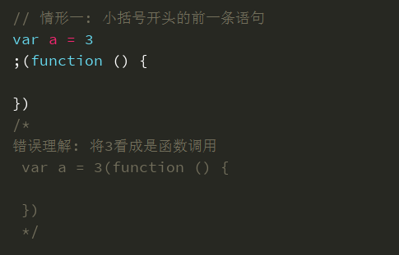

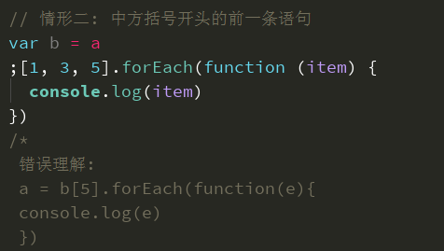

1. 内存溢出与内存泄漏

**内存溢出**：一种程序运行出现的错误；当程序运行需要的内存超过了剩余的内存时, 就出抛出内存溢出的错误。

**内存泄露**：占用的内存没有及时释放；内存泄露积累多了就容易导致内存溢出。

常见的内存泄露：意外的全局变量；没有及时清理的计时器或回调函数；闭包。

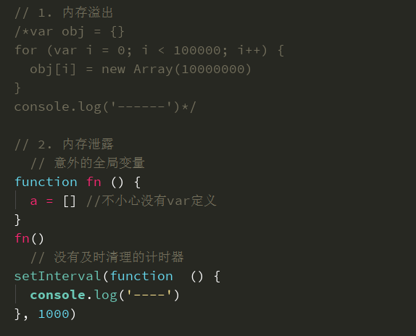

## 2.函数高级

### （1）原型和原型链

**a.原型**

函数的prototype属性（图）：每个函数都有一个**proptype**属性，它默认指向一个Object空对象（即称为：原型对象）

空对象：没有我们定义的属性数据

原型对象中有一个属性**constructor**，它指向函数对象

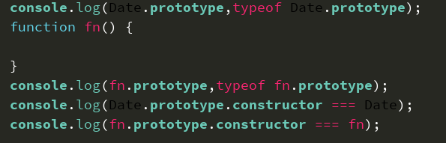

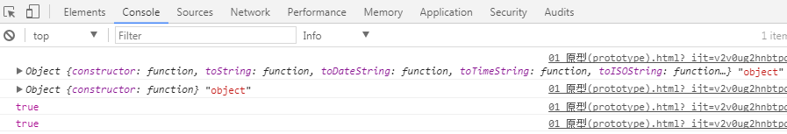

给函数对象添加属性（一般都是方法）

作用：函数的所有实例对象自动拥有原型中的属性（方法）

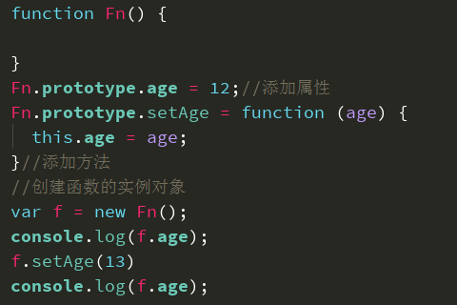

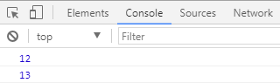

**b.显式原型与隐式原型**

每个函数function都有一个**proptype**，即**显式原型**；每个实例对象都有一个**\_\_proto\_\_**，可称为**隐式原型**；对象的隐式原型的值为其对应构造函数的显式原型的值。

内存结构（图）

总结：函数的proptype属性：在定义函数时自动添加的，默认值是一个空Object对象；对象的\_\_proto\_\_属性：创建对象时自动添加的，默认值为构造函数的prototype属性值；程序员能直接操作显式原型，但不能直接操作隐式元素（ES6之前）。

**显式元素什么时候产生的，赋的什么值？**

定义函数时（创建函数对象时），js引擎会自动给函数对象添加proptype属性；它的值为{}。

**隐式原型什么时候产生，赋的什么值？**

创建函数的实例对象时，js引擎会自动给实例对象添加\_\_proto\_\_属性；它值为函数的proptype属性值。

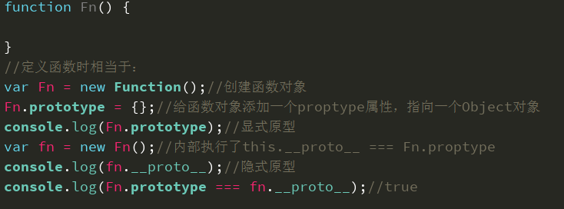

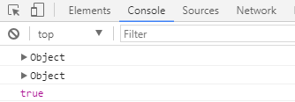

显式原型和隐式原型图解：

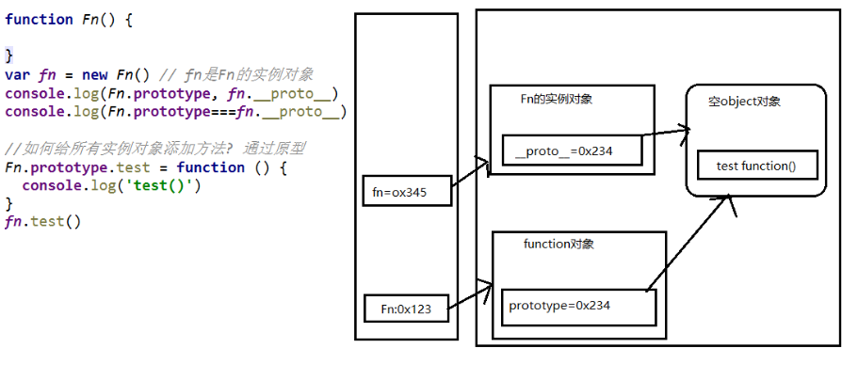

**c.原型链**

原型链（图解）：

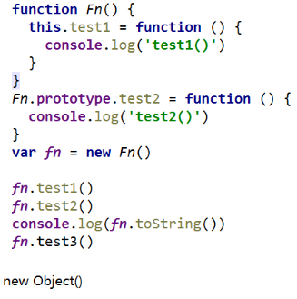

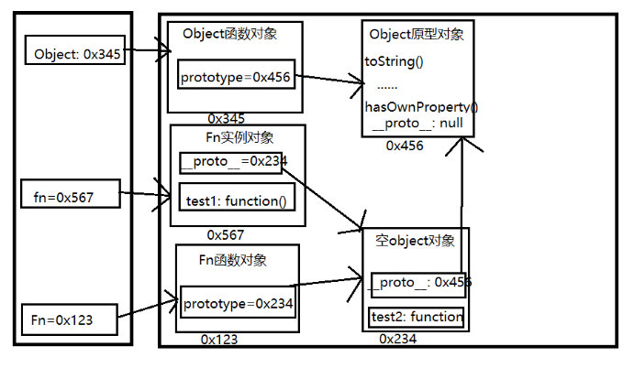

访问一个对象的属性时，先在自身属性中查找，找到返回；如果没有，再沿着**\_\_proto\_\_**这条链向上查找，找到返回；如果没有找到，返回**undefined。**

别名：**隐式原型链**

作用：查找对象的属性（方法）

构造函数/原型/实体对象的关系（图解）

构造函数/原型/实体对象的关系2（图解）

**函数对象有proptype和\_\_protp\_\_属性：**

prototype：指向{}

\_\_prop\_\_：Function.proptype

**非函数实例对象只有\_\_proto\_\_属性：**

**\_\_proto\_\_：对应的构造函数的proptype**

**Object的原型对象的\_\_proto\_\_属性值为：null**

**Function是一个函数，也是它自身的实例：**

Function.prototype === Function.\_\_proto\_\_

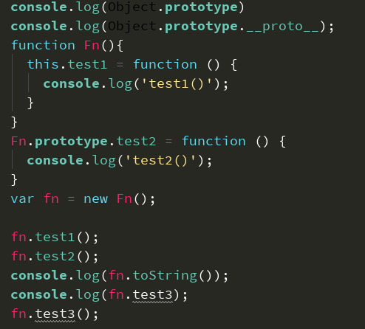

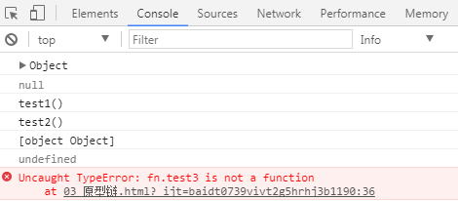

**d.原型链\_属性问题**

读取对象的属性值时：会自动到原型链中查找；设置对象的属性值时：不会查找原型链，如果当前对象中没有此属性，直接添加此属性并设置其值；方法一般定义在原型中，属性一般通过构造函数定义在对象本身上。

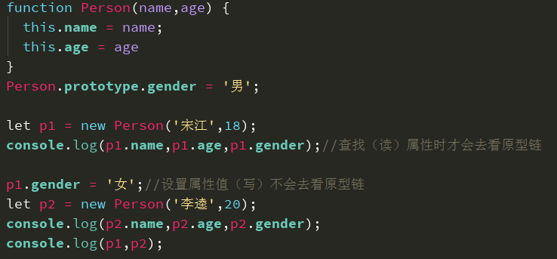

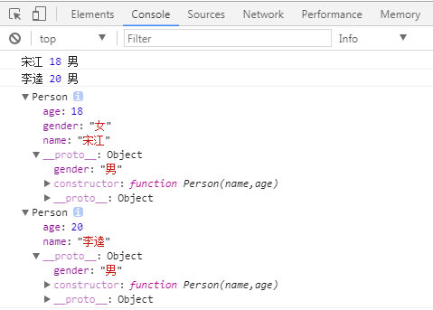

**e.instanceof**

instanceof是如何判断的？

表达式：A instanceof B

如果B函数的显式原型对象在A对象的原型链上，返回true，否则返回false。

Function是通过new自己产生的实例。

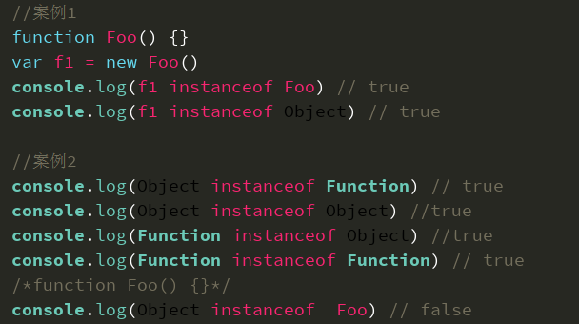

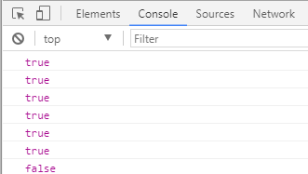

f.面试题

1. 测试题1

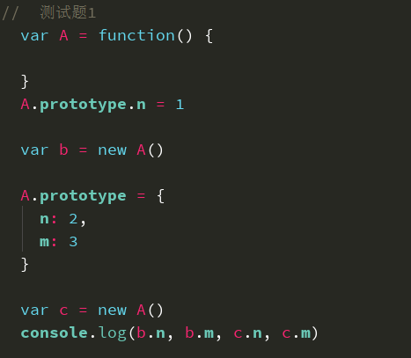

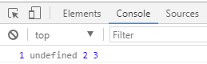

1. 测试题2

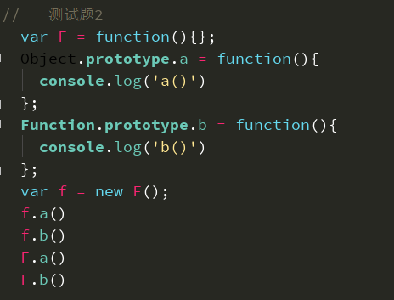

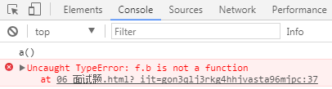

### （2）执行上下文与执行上下文栈

1. **变量提升与函数提升**

变量声明提升：通过**var**定义（声明）的变量，在定义语句之前就可以访问到。

值：undefined

函数声明提升：通过**function**声明的函数，在之前就可以直接调用。

值：函数定义（对象）

问题：变量提升和函数提升是如何产生的？

预解析/处理

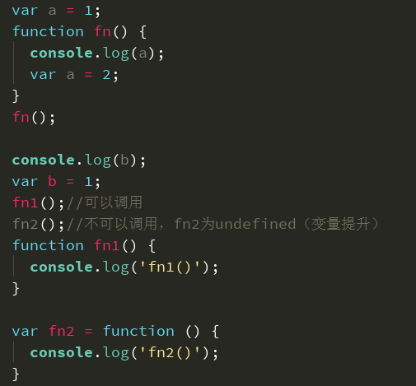

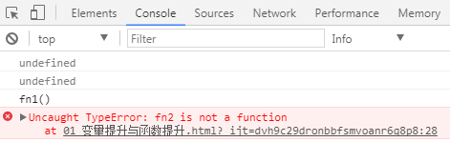

1. **执行上下文**

代码分类：全局代码；函数代码

**全局执行上下文**：在执行全局代码前将window确定为全局执行上下文；对全局数据进行预处理：

var定义的全局变量==>undefined，添加为window的属性；

function声明的全局函数==>赋值（fun），添加为window的方法；

this==>赋值（window）

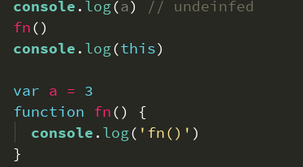

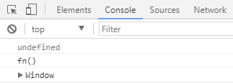

**函数执行上下文**：在调用函数，准备执行函数体之前，创建对应的函数执行上下文对象；对局部数据进行预处理：

形参变量==>赋值（实参）==>添加为执行上下文的属性；

arguments==>赋值（实参列表），添加为执行上下文的属性；

var定义的局部变量==>undefined，添加为执行上下文的属性；

function声明的函数==>赋值（fun），添加为执行上下文的属性；

this==>赋值（调用函数的对象）

开始执行函数体代码

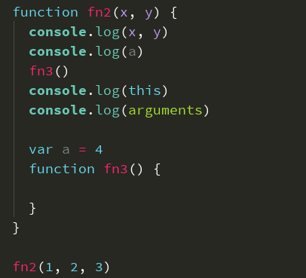

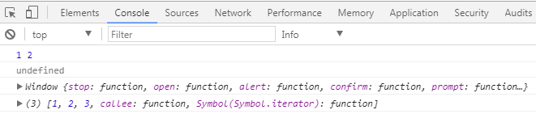

1. **执行上下文栈**

在全局代码执行前，JS引擎就会创建一个**栈**来存储管理所有的执行上下文对象；在全局执行上下文（window）确定后，将其添加到栈中（压栈）；在函数执行上下文创建后，将其添加到栈中（压栈）；在当前函数执行完后，将栈顶的对象移除（出栈）；当所有的代码执行完后，栈中只剩下window。

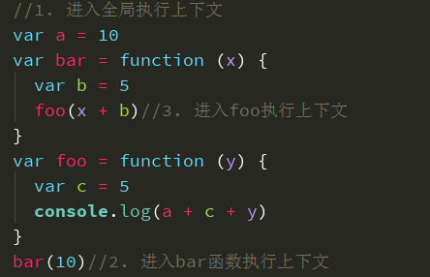

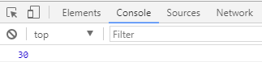

以下代码依次输出什么？整个过程中产生了几个执行上下文？

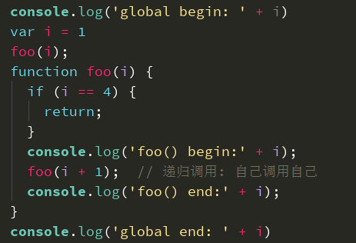

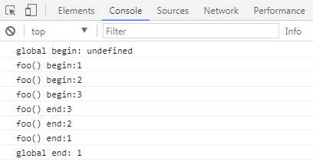

1. 面试题

测试题1：

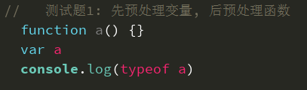

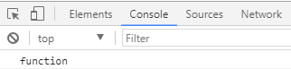

测试题2：

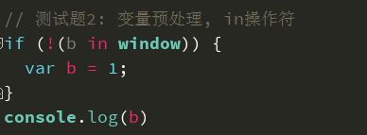

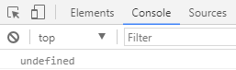

测试题3：

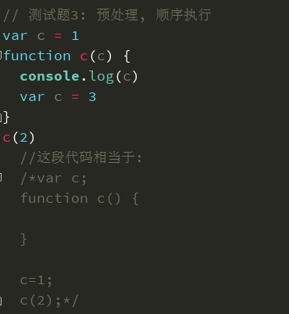

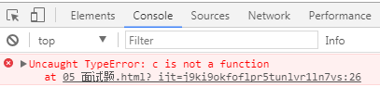

### （3）作用域与作用域链

1. **作用域**

理解：就是一块“地盘”，一个代码段所在的区域；它是静态的（相当于上下文对象），在编写代码时就确定了。

分类：全局作用域、函数作用域、没有块作用域（ES6有）

作用：隔离变量，不同作用域下同名变量不会有冲突。

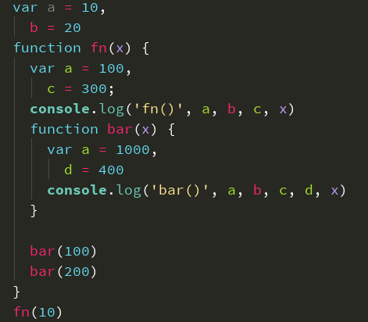

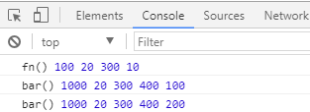

1. **作用域与执行上下文**

区别1：全局作用域之外，每个函数都会创建自己的作用域，作用域在函数定义时就已经确定了，而不是在函数调用时；全局执行上下文环境是在全局作用域确定之后，js代码马上执行之前创建；函数执行上下文环境是在调用函数时，函数体代码执行之前创建。

区别2：作用域是静态的，只要函数定义好了就一直存在，且不会再变化；上下文环境是动态的，调用函数时创建，函数调用结束时上下文环境就会被释放。

联系：执行上下文（对象）是从属于所在的作用域；全局上下文环境==>全局作用域；函数上下文环境==>对应的函数使用域。

1. **作用域链**

理解：多个上下级关系的作用域形成的链，它的方向是从下向上的（从内到外）；查找变量时就是沿着作用域链来查找的。

查找一个变量的查找规则：在当前作用域下的执行上下文中查找对应的属性，如果有直接返回，否则进入2；在上一级作用域的执行上下文中查找对应的属性，如果有直接返回，否则进入3；再次执行2的相同操作，直到全局作用域，如果还找不到就抛出找不到的异常。

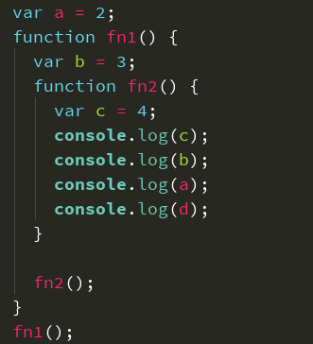

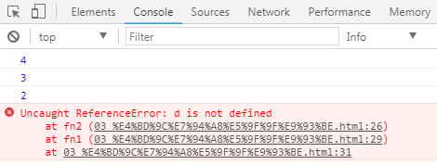

1. **面试题**

面试题1：

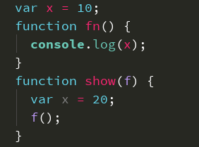

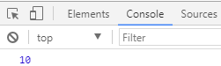

面试题2：

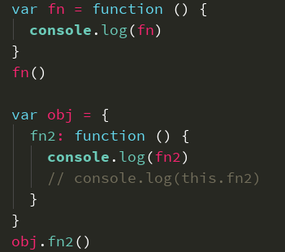

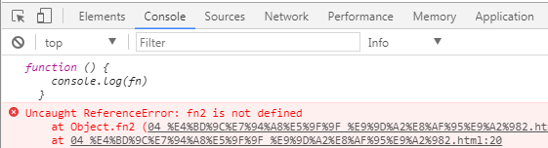

### （4）闭包

1. **理解闭包**

引入：

需求：点击某个按钮，提示“点击的是第n个按钮”

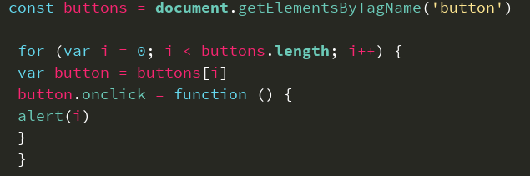

解决：

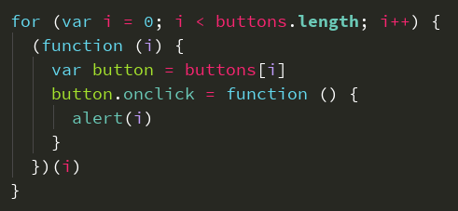

如何产生闭包？

一个嵌套的内部函数引用了嵌套的外部函数的变量（函数）时，就产生了闭包。

闭包到底是什么？

使用chrome调试查看

理解一: 闭包是嵌套的内部函数(绝大部分人)

理解二: 包含被引用变量(函数)的对象(极少数人)

注意: 闭包存在于嵌套的内部函数中

产生闭包的条件？

函数嵌套；内部函数引用了外部函数的数据（变量/函数）

1. **常见的闭包**

将函数作为另一个函数的返回值；将函数作为实参传递给另一个函数调用。

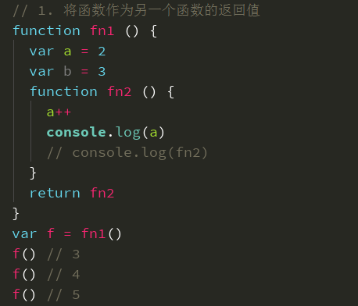

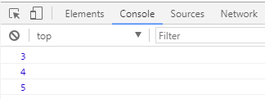

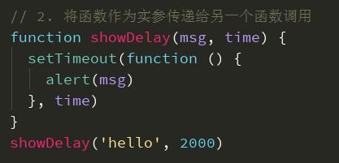

1. **闭包的作用**

使函数内部的变量在函数执行完后，仍然存活在内存中(延长了局部变量的生命周期)；让函数外部可以间接反复操作（读写）到函数内部的数据（变量/函数）。

问题:

函数执行完后，函数内部声明的局部变量是否还存在?

在函数外部能直接访问函数内部的局部变量吗?

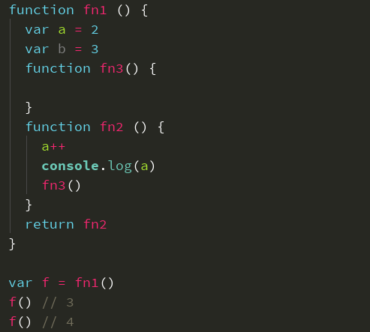

1. **闭包的生命周期**

产生：在嵌套内部函数定义执行完时就产生了(不是在调用)

死亡：在嵌套的内部函数成为垃圾对象时

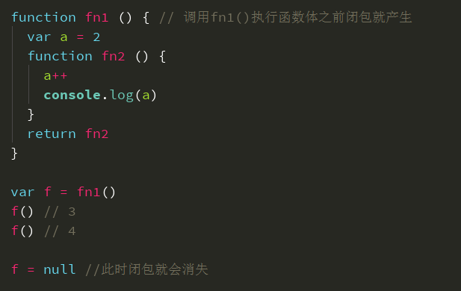

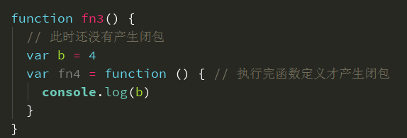

1. **闭包的应用**

闭包的应用2：定义JS模块

具有特定功能的js文件；将所有的数据和功能都封装在一个函数内部(私有的)；只向外暴露一个包信n个方法的对象或函数；模块的使用者, 只需要通过模块暴露的对象调用方法来实现对应的功能。

自定义JS模块1：

myModule.js：

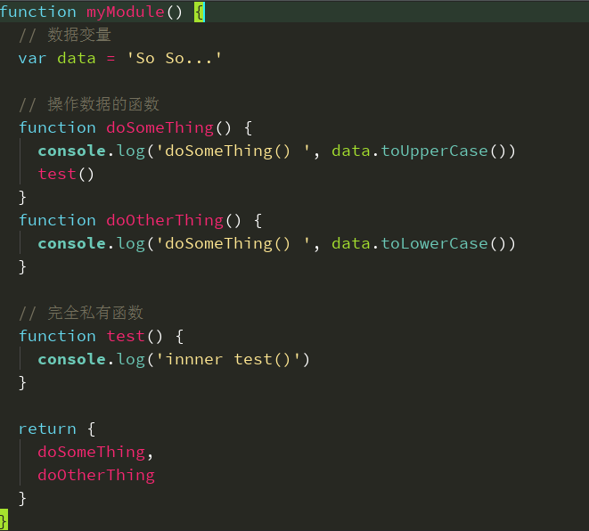

index.html：

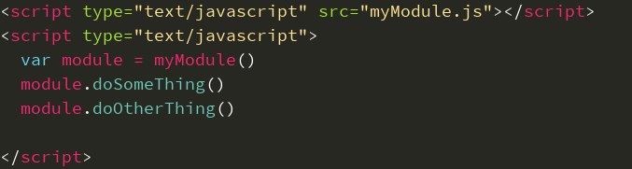

myModule2.js：

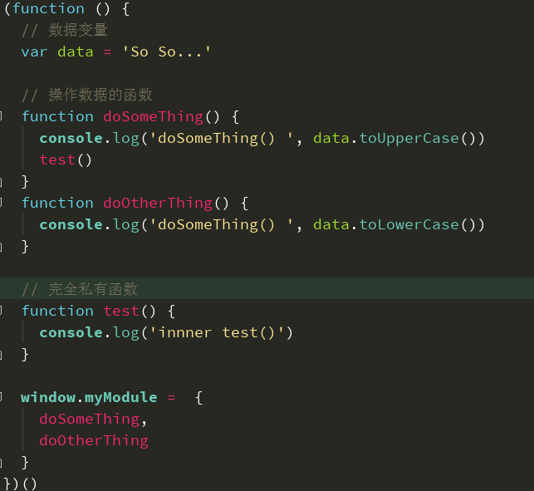

index.html：

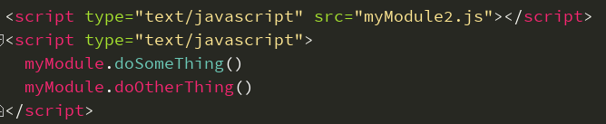

1. **闭包的缺点及解决**

缺点：函数执行完后，函数内的局部变量没有释放，占用内存时间会变长；容易造成内存泄露。

解决：能不用闭包就不用；及时释放。

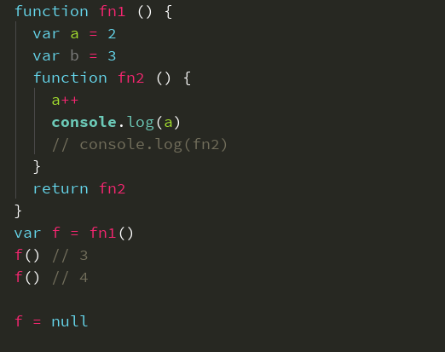

1. **面试题**

面试题1：

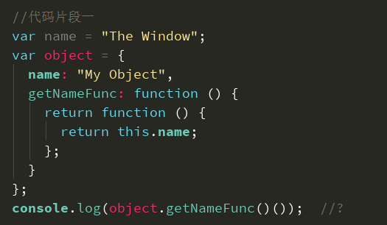

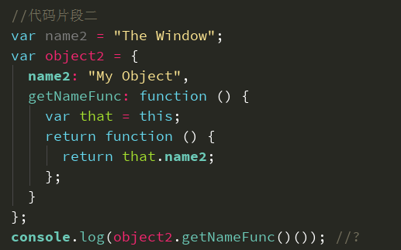

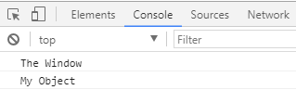

面试题2：

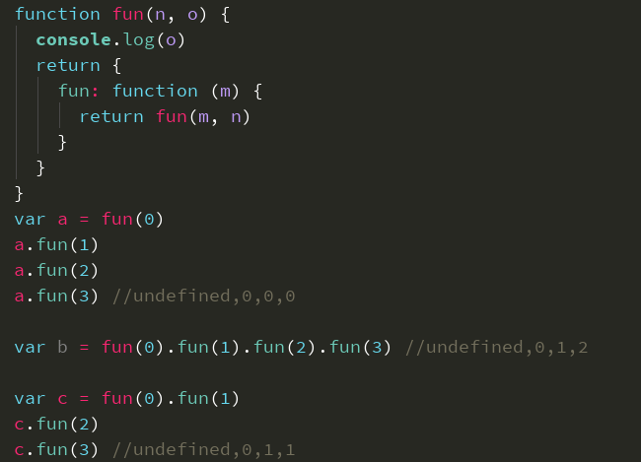

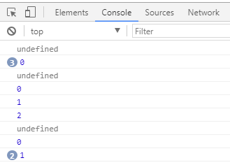

## 3.对象高级

### （1）对象创建模式

1. **Object构造函数模式**

方式一：Object构造函数模式

套路:先创建空Object对象，再动态添加属性/方法

适用场景：起始时不确定对象内部数据

问题：语句太多

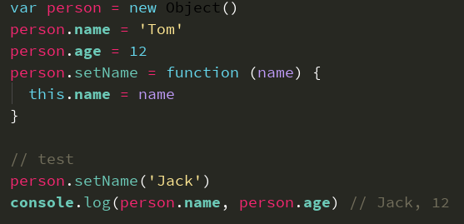

1. **对象字面量**

方式二：对象字面量模式

套路：使用{}创建对象, 同时指定属性/方法

适用场景：起始时对象内部数据是确定的

问题：如果创建多个对象，有重复代码

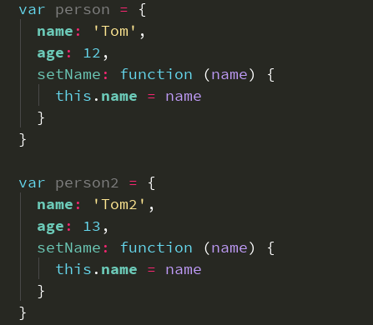

1. **工厂模式**

方式三：工厂模式

套路：通过工厂函数动态创建对象并返回

适用场景：需要创建多个对象

问题：对象没有一个具体的类型，都是Object类型

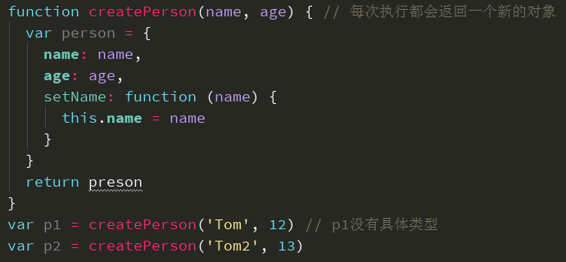

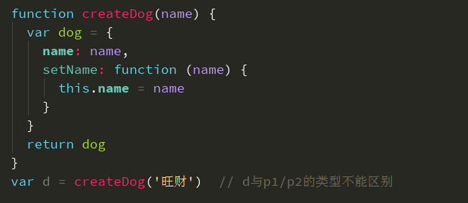

1. **自定义构造函数模式**

方式四：自定义构造函数模式

套路：自定义构造函数，通过new创建对象

适用场景：需要创建多个类型确定的对象

问题：每个对象都有相同的数据, 浪费内存

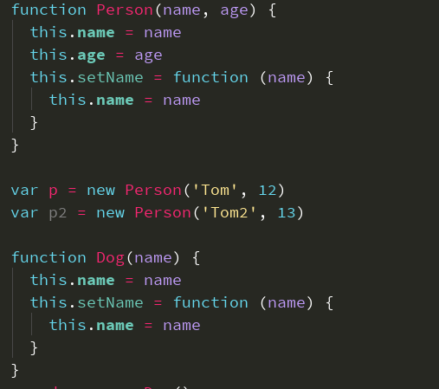

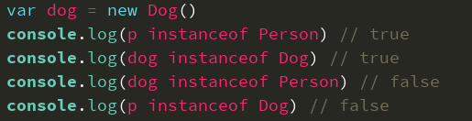

1. **构造函数+原型的组合模式**

方式五：构造函数+原型的组合模式

套路：自定义构造函数, 属性在函数中初始化，方法添加到原型上

适用场景：需要创建多个类型确定的对象

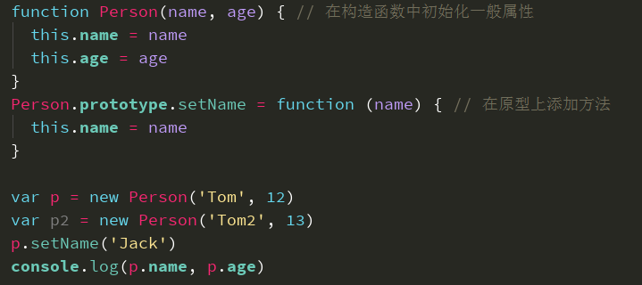

### （2）继承模式

1. **原型链继承**

方式1: 原型链继承

套路：

定义父类型构造函数

给父类型的原型添加方法

定义子类型的构造函数

创建父类型的对象赋值给子类型的原型

将子类型原型的构造属性设置为子类型

给子类型原型添加方法

创建子类型的对象: 可以调用父类型的方法

关键：子类型的原型为父类型的一个实例对象

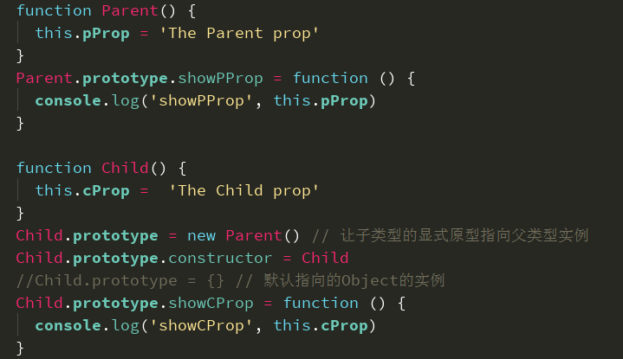

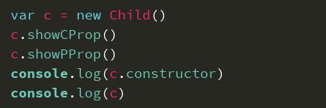

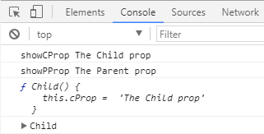

1. **借用构造函数继承**

方式2: 借用构造函数继承(假的)

套路：

定义父类型构造函数

定义子类型构造函数

在子类型构造函数中调用父类型构造

关键：在子类型构造函数中通用super()调用父类型构造函数

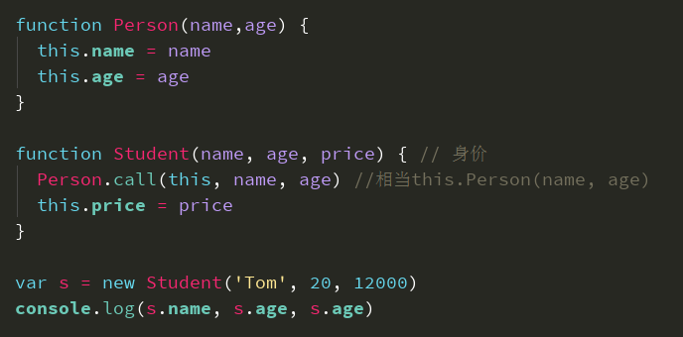

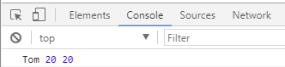

1. **组合继承**

方式3: 原型链+借用构造函数的组合继承

利用原型链实现对父类型对象的方法继承；利用super()借用父类型构建函数初始化相同属性。

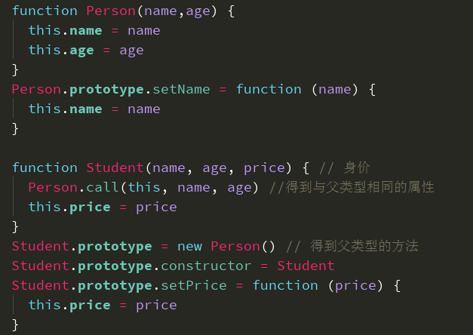

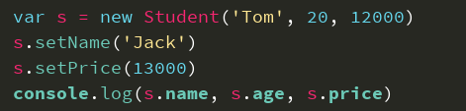

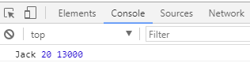

## 4.线程机制与事件机制

### （1）进程和线程

**进程：**程序的一次执行，它占有一片独有的内存空间

**线程：**CPU的基本调度单位，是程序执行的一个完整流程

**进程与线程**

一个进程中一般至少有一个运行的线程: 主线程；一个进程中也可以同时运行多个线程, 我们会说程序是多线程运行的；一个进程内的数据可以供其中的多个线程直接共享；多个进程之间的数据是不能直接共享的

**浏览器运行是单进程还是多进程?**

有的是单进程：firefox；老版IE

有的是多进程：chrome；新版IE

**如何查看浏览器是否是多进程运行的呢?**

任务管理器==>进程

**浏览器运行是单线程还是多线程?**

都是多线程运行的

### （2）浏览器内核

**什么是浏览器内核?**

支持浏览器运行的最核心的程序

不同的浏览器可能不太一样：

**Chrome, Safari: webkit**

**firefox: Gecko**

**IE: Trident**

**360,搜狗等国内浏览器: Trident + webkit**

**内核由很多模块组成**

html,css文档解析模块 : 负责页面文本的解析

dom/css模块 : 负责dom/css在内存中的相关处理

布局和渲染模块 : 负责页面的布局和效果的绘制

布局和渲染模块 : 负责页面的布局和效果的绘制

定时器模块 : 负责定时器的管理

网络请求模块 : 负责服务器请求(常规/Ajax)

事件响应模块 : 负责事件的管理

### （3）定时器

**定时器真是定时执行的吗?**

定时器并不能保证真正定时执行；一般会延迟一丁点(可以接受), 也有可能延迟很长时间(不能接受)。

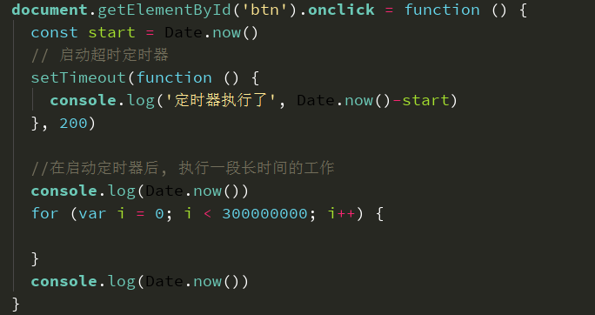

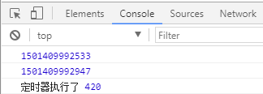

什么情况下定时器会延迟: 在启动定时器后, 执行一段长时间的工作(超过指定的时间) **定时器回调函数是在分线程执行的吗?**

在主线程执行的, js是单线程的

**定时器是如何实现的?**

事件循环模型(后面讲)

### （4）JS是单线程的

**如何证明js执行是单线程的?**

setTimeout()的回调函数是在主线程执行的

定时器回调函数只有在运行栈中的代码全部执行完后才有可能执行

**为什么js要用单线程模式, 而不用多线程模式?**

JavaScript的单线程，与它的用途有关；作为浏览器脚本语言，JavaScript的主要用途是与用户互动，以及操作DOM；这决定了它只能是单线程，否则会带来很复杂的同步问题

**代码的分类:初始化代码；回调代码**

**js引擎执行代码的基本流程**：先执行初始化代码: 包含一些特别的代码；设置定时器；绑定监听；发送ajax请求；后面在某个时刻才会执行回调代码。

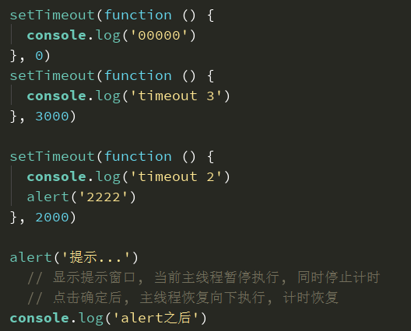

### （5）事件循环模型

**所有代码分类**

初始化执行代码(同步代码): 包含绑定dom事件监听, 设置定时器, 发送ajax请求的代码

回调执行代码(异步代码): 处理回调逻辑

**js引擎执行代码的基本流程：初始化代码===>回调代码**

**模型的2个重要组成部分:**

事件管理模块: 管理回调函数及相关数据, 在分线程执行

回调队列: 存待处理的回调函数及相关数据

**模型的运转流程**：执行初始化代码, 将事件回调函数交给对应管理模块管理；当事件发生时, 管理模块会将回调函数及其数据添加到回调列队中；只有当初始化代码执行完后(可能要一定时间), 才会遍历读取回调队列中的回调函数执行。

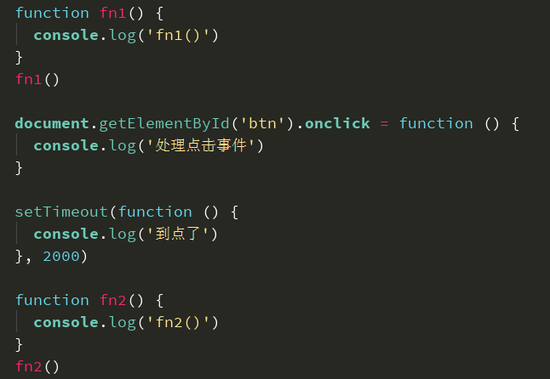

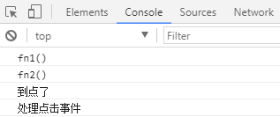

事件循环模型：

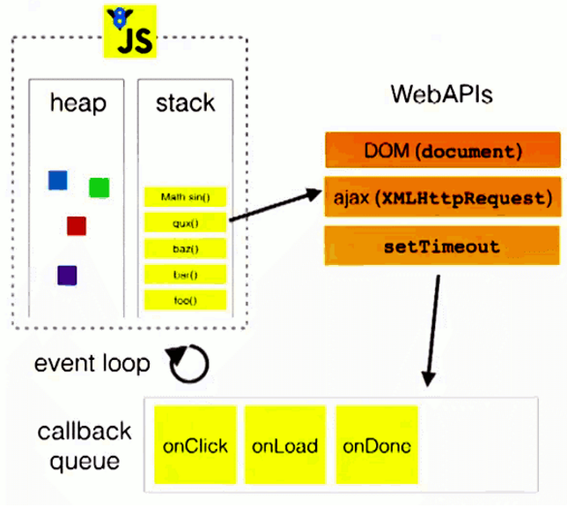

### （6）Web Workers

H5规范提供了js分线程的实现, 取名为: Web Workers

相关API：

**Worker: 构造函数, 加载分线程执行的js文件**

**Worker.prototype.onmessage: 用于接收另一个线程的回调函数**

**Worker.prototype.postMessage: 向另一个线程发送消息**

不足：worker内代码不能操作DOM(更新UI)；不能跨域加载JS；不是每个浏览器都支持这个新特性。

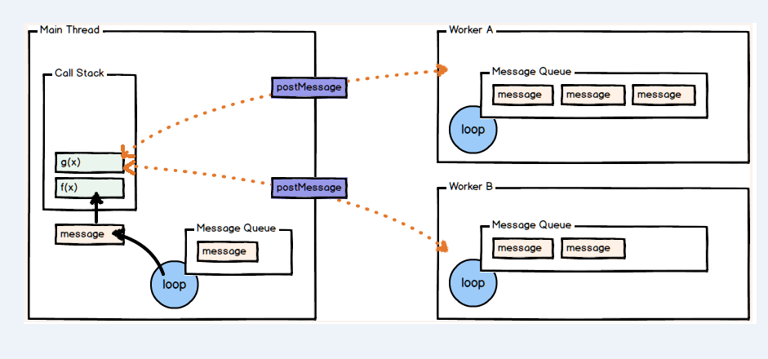

计算得到fibonacci数列中第n个数的值

在主线程计算: 当位数较大时, 会阻塞主线程, 导致界面卡死

在分线程计算: 不会阻塞主线程

work.js：

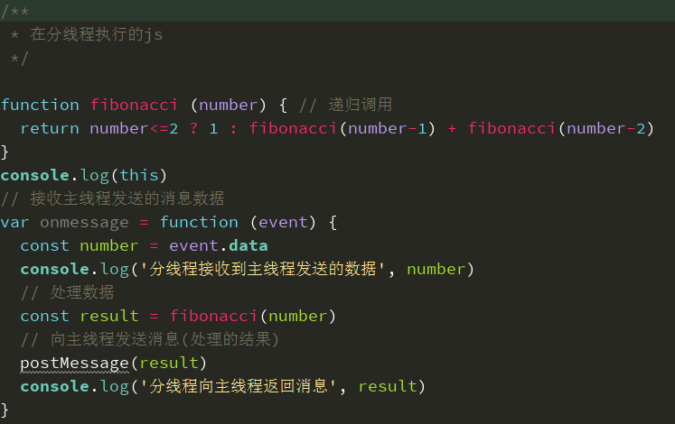

index.html：

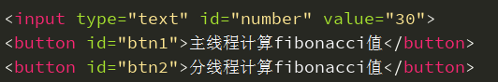

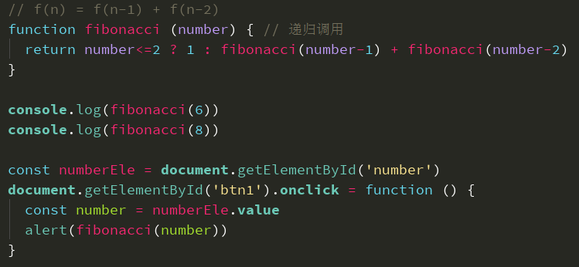

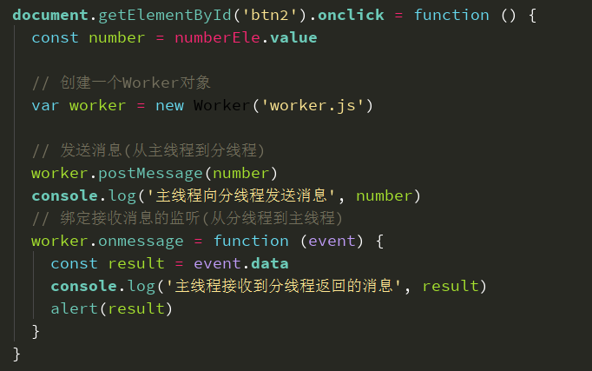

# Vue

## 1.关于Vue

### （1）Vue.js是什么

一位华裔前Google工程师开发的前端js库，一个MVVM框架，核心概念：数据绑定、组件；借鉴angular的模板（表达式和指令）和数据绑定技术；借鉴react的组件化和虚拟DOM技术；体积小，运行效率高，编码简洁，PC/移动端开发都合适；它本身只关注UI，可以轻松引入vue插件和其它第三库开发项目。

（数据绑定）数据驱动：操作数据，页面就更新。

VM，数据代理，简化对数据的操作（读写）。

vue包含一系列的扩展插件：

**vue-cli: 脚手架**

**vue-resource: ajax**

**vue-router: 路由**

**vuex: 状态管理库**

MVVM：

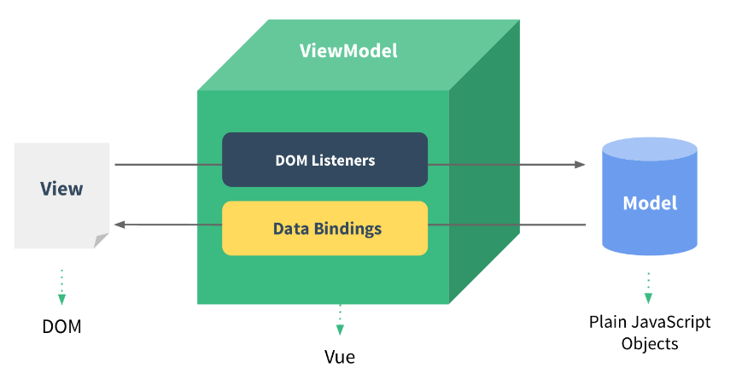

### （2）学习Vue

1). Vue.js官网:

http://cn.vuejs.org/

2). 尤雨溪知乎主页

https://www.zhihu.com/people/evanyou/answers

3). vue的github主页

https://github.com/vuejs

4). 掘金专题:

http://gold.xitu.io/tag/Vue.js

5). 安装Chrome开发插件:

Vue.js devtools

6). 安装Webstorm提示插件:

settings ==> plugin ==> browser repositories ==> 搜索vue.js ==>下载并重启

Vue的特点：

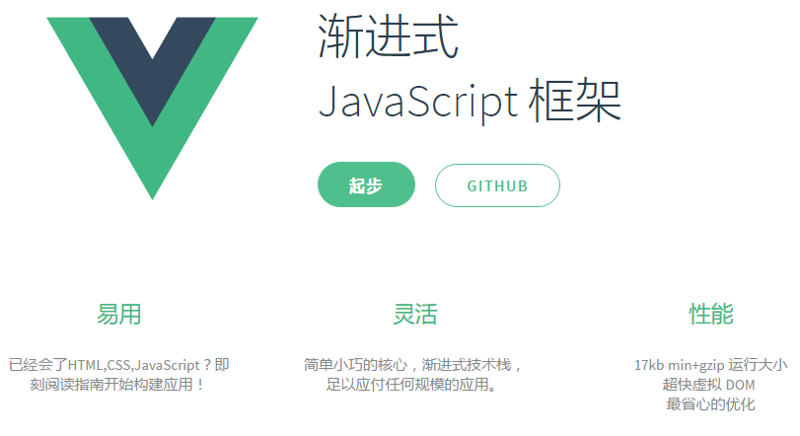

## 起步

### （1）helloVue

引入Vue.js；



创建Vue对象：

**el : 指定根element(选择器)**

**data : 初始化数据(页面可以访问)；**

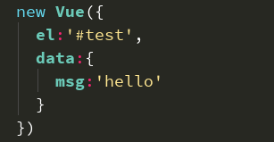

双向数据绑定 : **v-model**；

显示数据 : **{{xxx}}**；

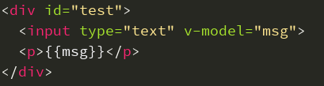

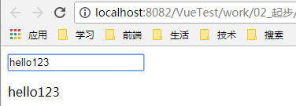

理解vue的mvvm实现

注意: 需要在webstorm中安装vue.js插件

对象的选项：

**el：**

指定dom标签容器的选择器

Vue就会管理对应的标签及其子标签

**data：**

对象或函数类型

指定初始化状态属性数据的对象

vue对象可以直接访问其属性

页面中可以直接访问使用

数据代理: 由vm对象来代理对data中所有属性的操作(读/写)

**methods：**

包含多个方法的对象

供页面中的事件指令来绑定回调

回调函数默认有event参数，但也可以指定自己的参数

所有的方法由vue对象来调用，访问data中的属性直接使用this.xxx

**computed：**

包含多个方法的对象

对状态属性进行计算返回一个新的数据，供页面获取显示

一般情况下是相当于是一个只读的属性

利用set/get方法来实现属性数据的计算读取, 同时监视属性数据的变化

如何给对象定义get/set属性

在创建对象时指定: get name () {return xxx} / set name (value) {}

对象创建之后指定: Object.defineProperty(obj, age, {get(){}, set(value){}})

**watch：**

Vue.$watch()

包含多个属性监视的对象

分为一般监视和深度监视

'xxx' : {

deep : true,

handler : fun(value)

}

### （2）列表

功能：显示信息列表

在data中初始数组数据；在页面中遍历显示：**v-for**

数据：[

{id : 1, name : '吃饭'},

{id : 2, name : '睡觉'},

{id : 3, name : '打豆豆'}

]

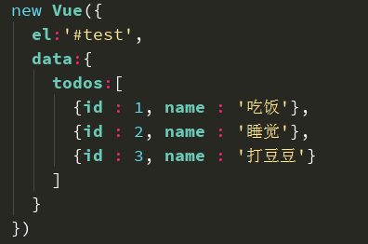

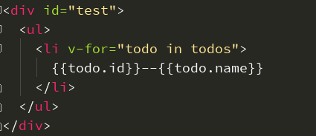

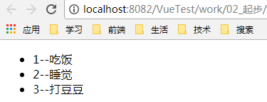

### （3）事件

绑定监听的指令：

**v-on:xxx="函数名或函数调用"**

**@xxx="函数名或函数调用"**

定义事件处理的函数：

**methods : {**

**函数名 : function(){...}**

**}**

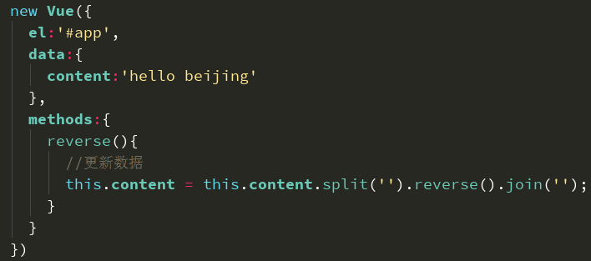

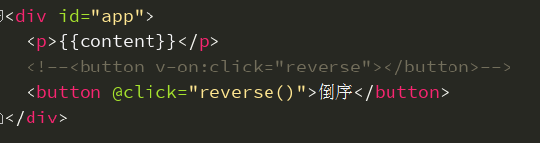

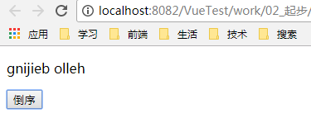

### （4）综合

综合使用以下技术：

页面指令：**v-model**

**@click**

**@keyup.enter**

**v-for/$index**

**v-text**

Vue对象：

初始化对象：data

事件处理函数：methods

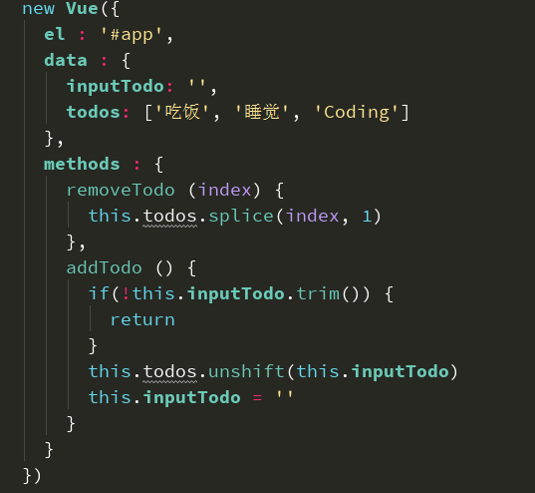

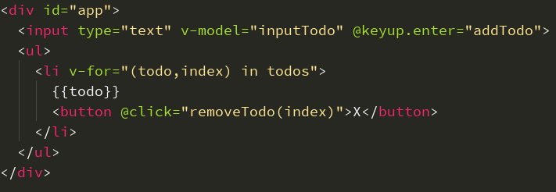

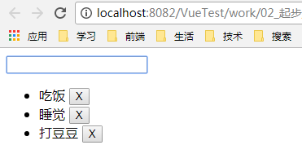

## 模板算法

### （1）表达式

语法: **{{exp}}** 或 **{{{exp}}}**

功能: 向页面输出数据；可以调用对象的方法

### （2）强制数据绑定

完整写法：v-bind:xxx='yyy' //yyy会作为表达式解析执行

简洁写法：xxx='yyy'

### （3）事件监听

完整写法：

**v-on:keyup='xxx'**

**v-on:keyup='xxx(参数)'**

**v-on:keyup.enter='xxx'**

简洁写法:

**@keyup='xxx'**

**@keyup.enter='xxx($event)'**

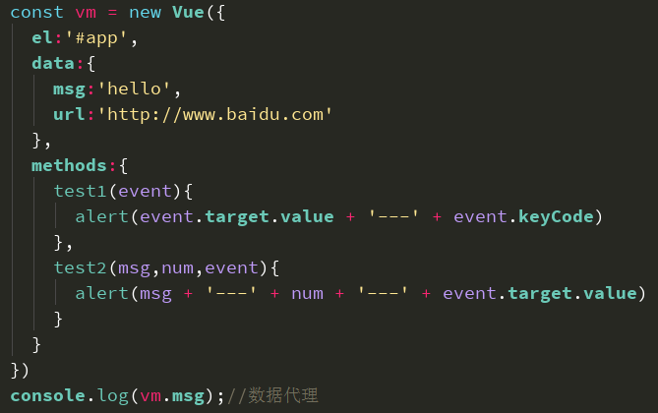

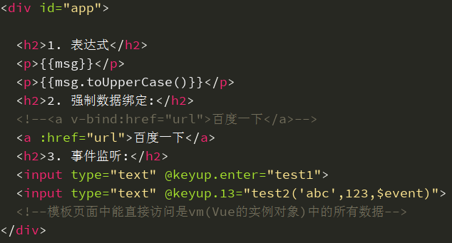

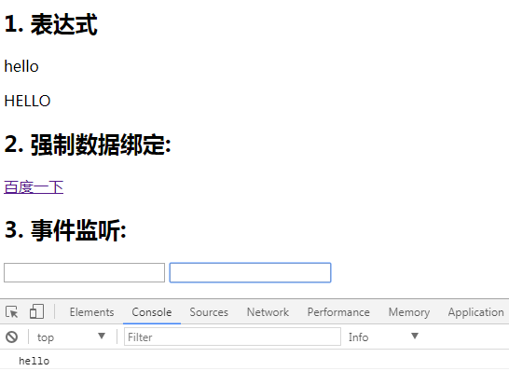

## 4.计算属性

### （1）计算属性

在computed属性对象中定义计算属性的方法；在页面中使用{{方法名}}来显示计算的结果。

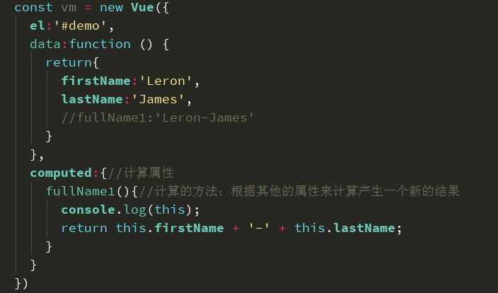

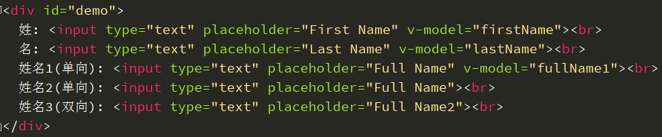

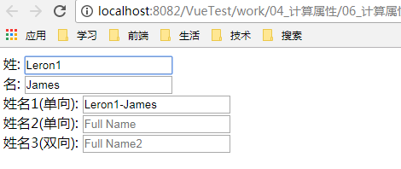

打印this的结果：

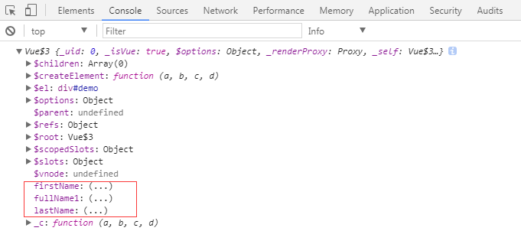

### （2）监视属性

通过通过vm对象的**$watch()**或**watch**配置来监视指定的属性；当属性变化时，回调函数自动调用，在函数内部进行计算。

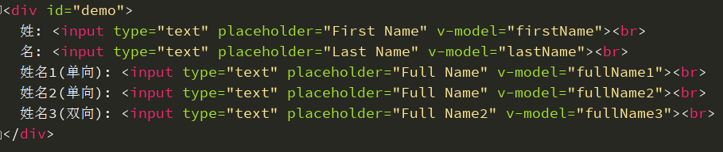

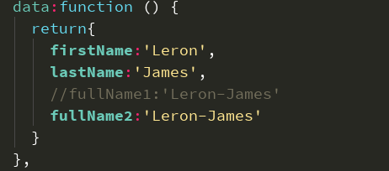

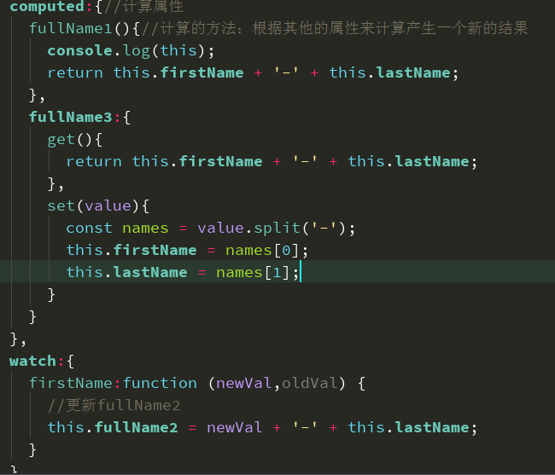

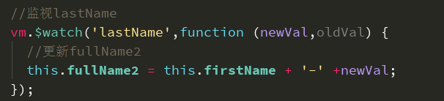

### （3）计算属性高级

通过**get/set**方法实现对属性数据的显示和监视；计算属性存在缓存，多次读取只执行一次。

**get(){}：用于得到当前属性的值，当需要获取当前属性值自动调用。**

**set(){}：用于监视当前属性值的变化，当属性值发送了改变后自动调用。**

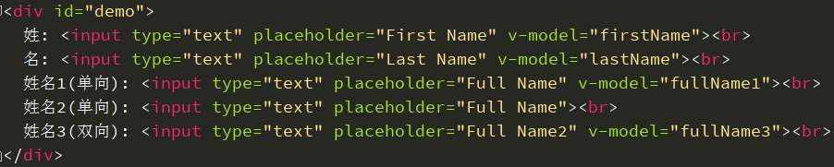

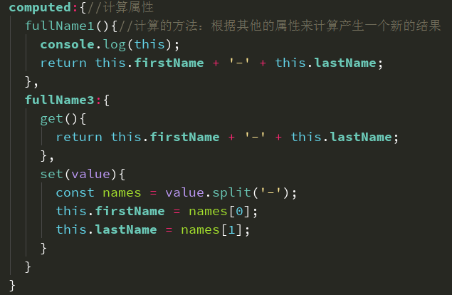

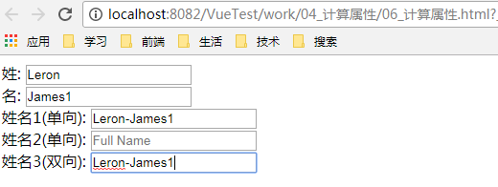

## 5.class与style绑定

### （1）动态绑定class

**:class="a" a是一个data属性**

**:class="{ 'class-a': isA, 'class-b': isB }"其中isA/isB是布尔型data属性**

**:class="[classA, classB]" 其中classA/classB是字符串值**

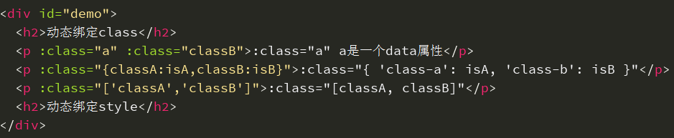

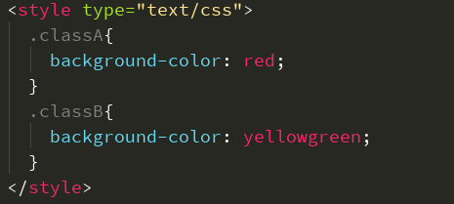

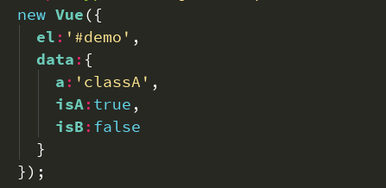

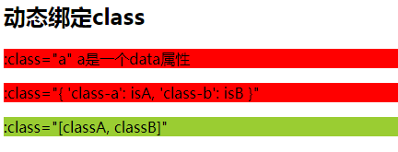

### （2）动态绑定style

**:style="{ color: activeColor, fontSize: fontSize + 'px' }" 其中activeColor/fontSize是data属性**

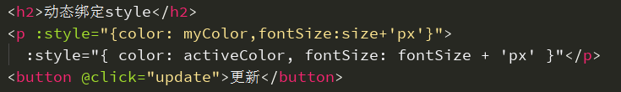

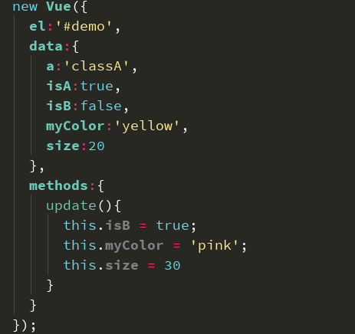

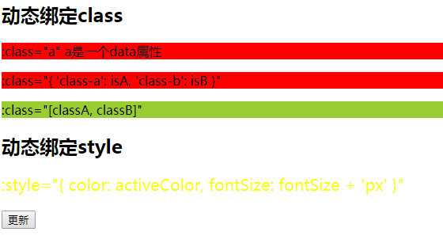

点击更新按钮：

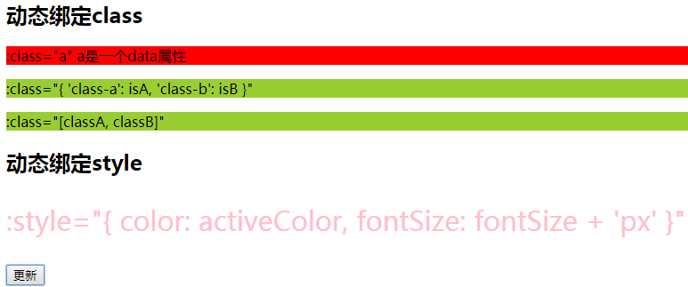

## 条件渲染

切换一个元素：

**v-if**

**v-else 相当于移除标签**

**v-show 不显示元素的时候相当于display:none**

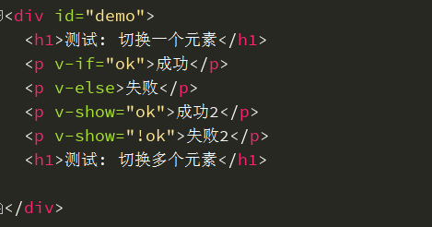

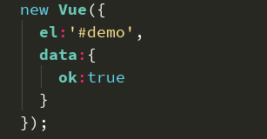

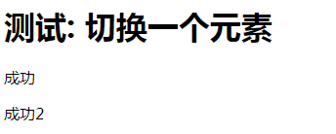

页面结构：

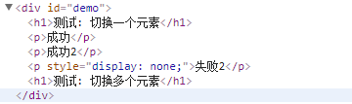

切换多个元素：**<template v-if=”ok”>**，不能用v-show

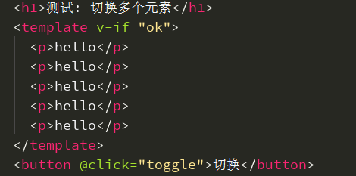

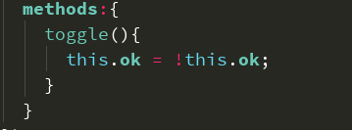

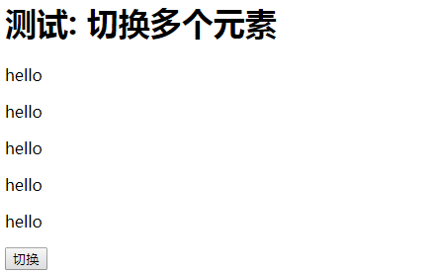

注意：如果需要频繁切换v-show较好，如果在运行时条件不太可能改变v-if较好。

## 列表渲染

遍历显示数组：v-for/index

遍历显示对象：v-for/key

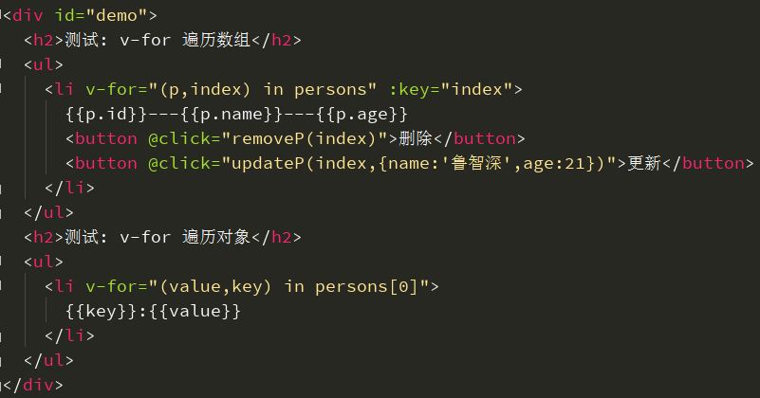

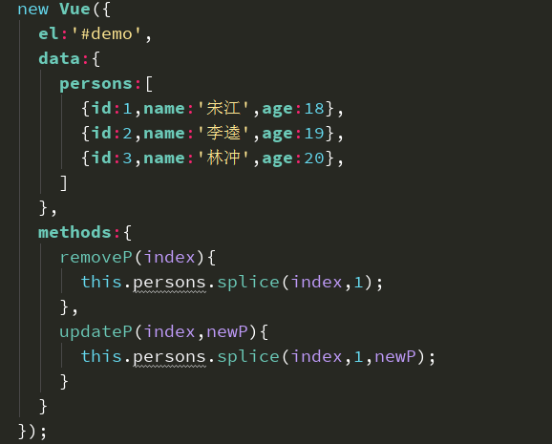

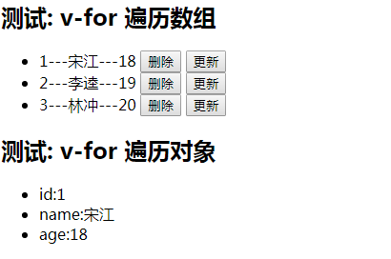

## 方法与事件处理器

### （1）绑定监听

**v-on：xxx=”fun”**

**@xxx=”fun”**

**@xxx=”fun(参数)”**

默认事件形参：event

隐含属性对象：$event

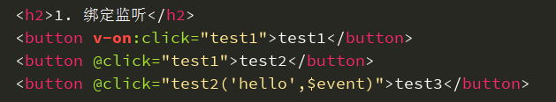

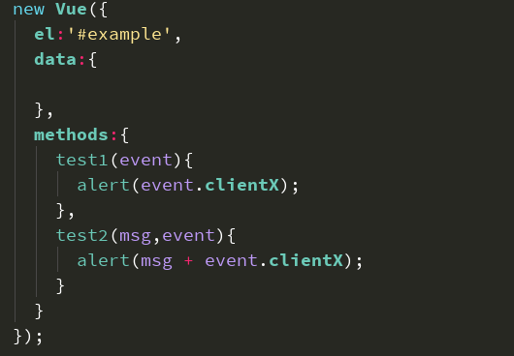

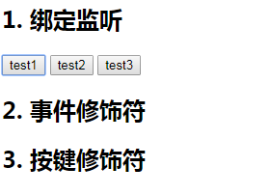

点击按钮test1：

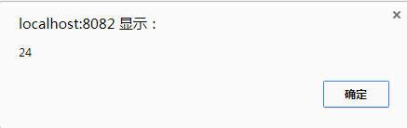

点击按钮test3：

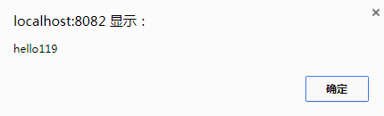

### （2）事件修饰符

**.prevent：**阻止事件的默认行为event.preventDefault()

**.stop：**停止事件冒泡event.stopPropagation()

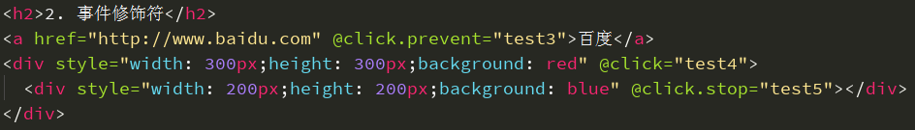

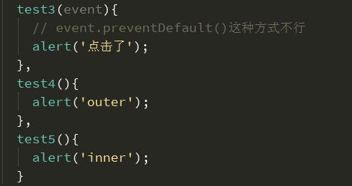

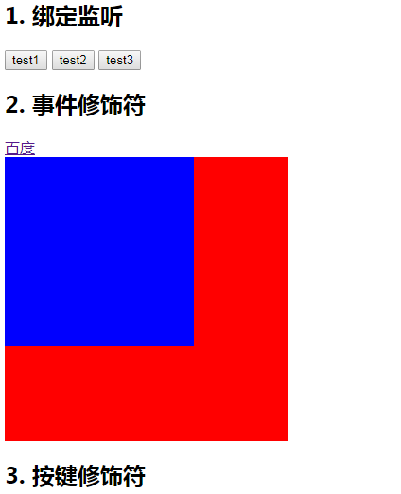

### （3）按键修饰符

**.keycode：**操作的是某个keycode值的键

**.enter：**操作的是enter键

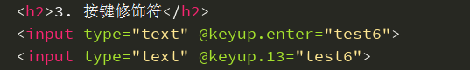

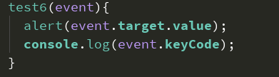

## 表单控件绑定

使用**v-model**对表单项数据双向绑定

text/textarea

checkbox：绑定boolean/string值

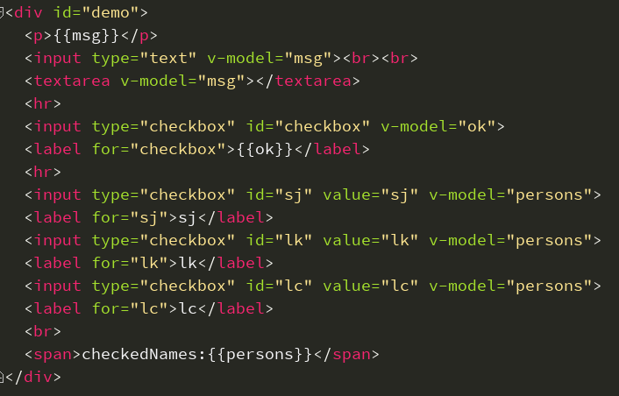

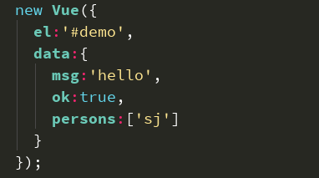

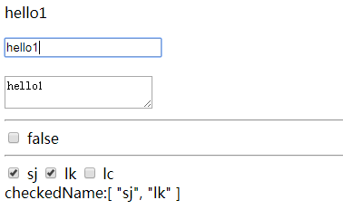

radio

select

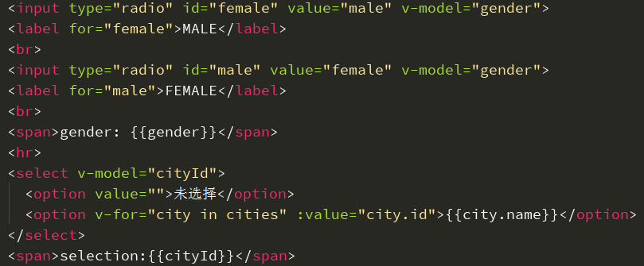

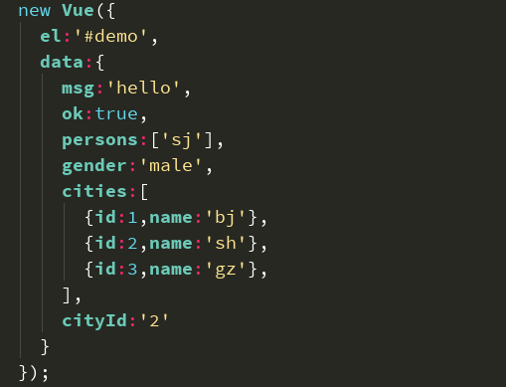

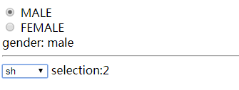

失去焦点才更新：**.lazy**

**在“change”而不是“input”事件中更新**

自动去除两端空格：**.trim**

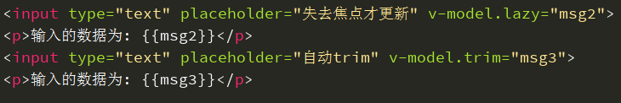

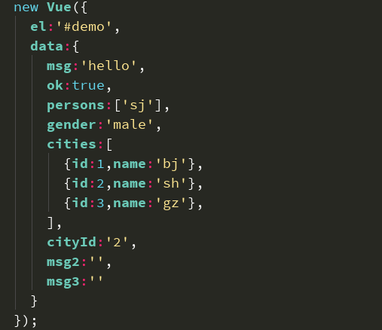

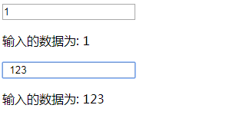

## 过渡

利用vue去操控css的transition/animation动画

模板: 使用**<transition name='xxx'>**包含带动画的标签

css样式

**.fade-enter-active: 进入过程, 指定进入的transition**

**.fade-leave-active: 离开过程, 指定离开的transition**

**.xxx-enter, .xxx-leave-to: 指定隐藏的样式**

编码例子

.**xxx-enter-active, .xxx-leave-active {**

**transition: opacity .5s**

**}**

**.xxx-enter, .xxx-leave-to {**

**opacity: 0**

**}**

**<transition name="xxx">**

**<p v-if="show">hello</p>**

**</transition>**

transition定义在哪个class中？

隐藏样式定义在哪个class中？

动画1：

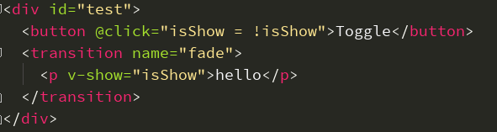

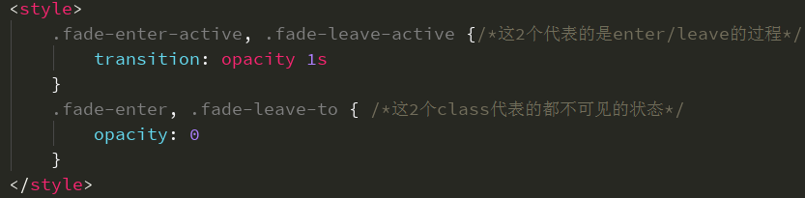

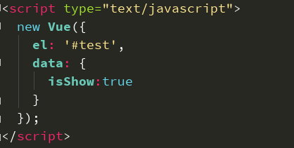

页面显示效果，点击按钮，文字会慢慢消失；再次点击会慢慢显示：

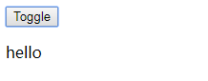

动画2：

结构、行为和动画一样，样式如下：

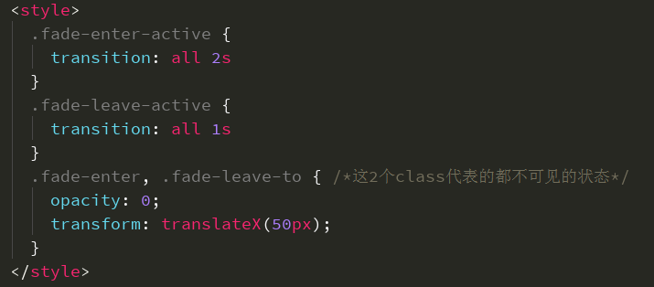

页面效果如下，点击按钮，文字会水平向右位移并且慢慢消失；再次点击会慢慢显示：

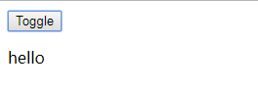

动画3：

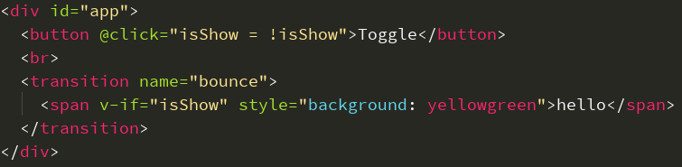

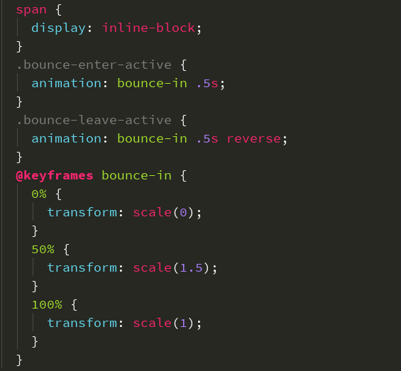

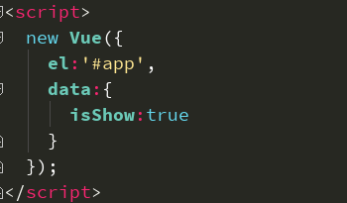

页面效果如下，点击按钮，文字会有缩放并且消失的效果：

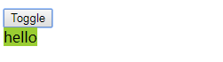

## 生命周期

生命周期图：

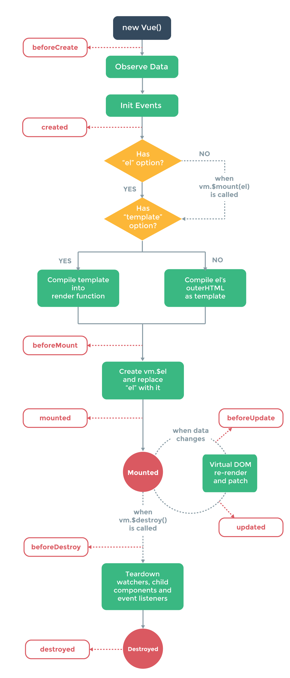

Vue对象（vm）的生命周期：

### （1）初始化显示：new vue()

**beforeCreate()**

**created()：启动定时器，绑定事件监听，发送ajax请求**

**beforeMount()**

**mounted()**

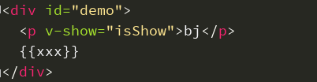

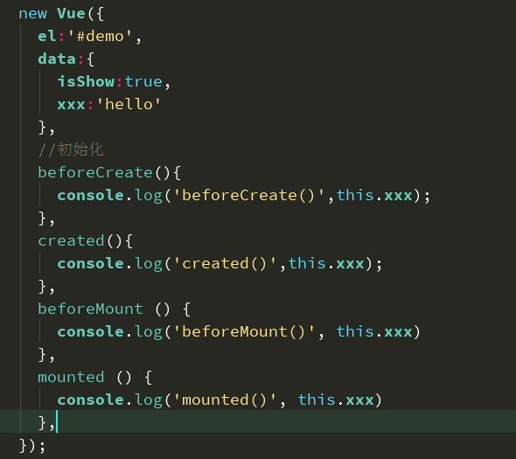

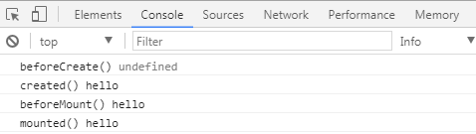

### （2）更新：this.xxx=value

**beforeuUpdate()**

**updated()**

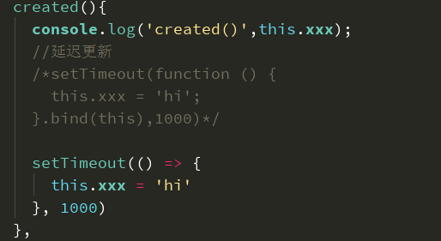

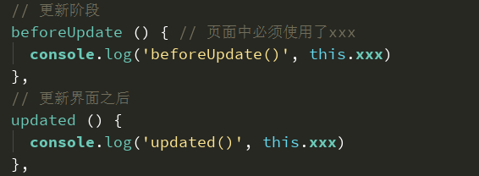

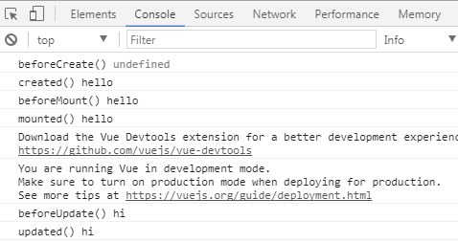

### （3）销毁vue实例

**vm.$destroy()：数据绑定没有了，不能再自动更新界面**

**beforeDestroy()：在此做一些收尾的工作：例如清理定时器**

**destroyed()**

常用的方法，主要的生命周期函数（钩子）：

**created()：启动定时器，绑定事件监听，发送ajax请求**

**beforeDestroy()：在此做一些收尾的工作**

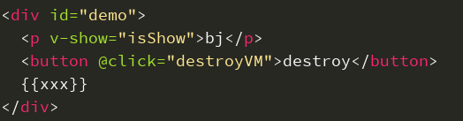

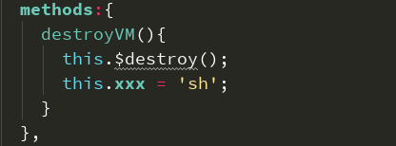

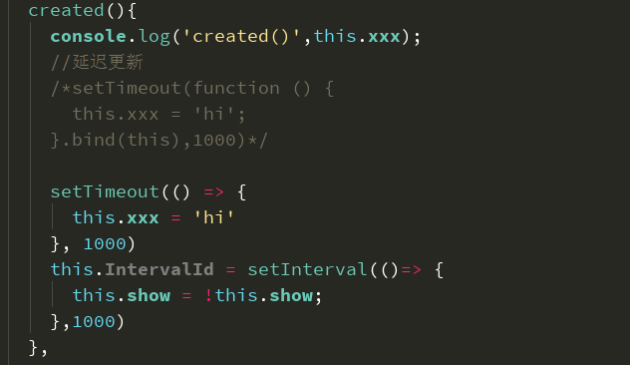

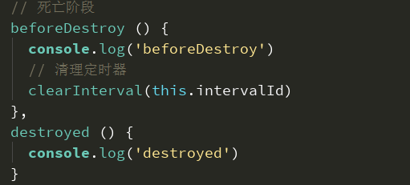

点击按钮后页面控制台打印结果：

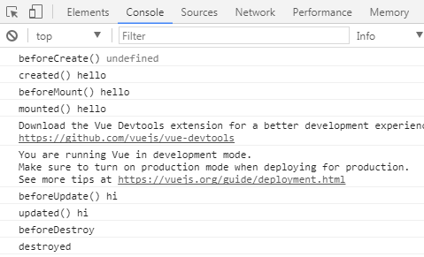

## 指令

### （1）内置指令

**v-text : 更新元素的 textContent**

**v-html : 更新元素的 innerHTML**

**v-text/v-html: 指定标签体**

**v-text : 当作纯文本**

**v-html : 将value作为html标签来解析**

v-if : 如果为true，当前标签才会输出到页面

v-else: 如果为false，当前标签才会输出到页面

v-show : 通过控制display样式来控制显示/隐藏

v-if : 如果vlaue为true，当前标签会输出在页面中

v-else : 与v-if一起使用，如果value为false，将当前标签输出到页面中

v-show: 就会在标签中添加display样式，如果vlaue为true，display=block，否则是none

v-for : 遍历数组/对象

**遍历数组 : v-for="(person, index) in persons"**

**遍历对象 : v-for="value in person" $key**

v-on : 绑定事件监听，一般简写为@

**v-on:事件名, 可以缩写为: @事件名**

**监视具体的按键: @keyup.keyCode @keyup.enter**

**停止事件的冒泡和阻止事件默认行为: @click.stop @click.prevent**

**隐含对象: $event**

v-bind : 强制绑定解析表达式，可以省略v-bind

很多属性值是不支持表达式的, 就可以使用v-bind

**可以缩写为: :id='name'**

**:class**

**:class="a"**

**:class="{classA : isA, classB : isB}"**

**:class="[classA, classB]"**

**:style**

**:style="{color : color}"**

v-model : 双向数据绑定

**ref : 为某个元素注册一个唯一标识，vue对象通过$els属性访问这个元素对象**

**读取得到标签对象: this.$refs.xxx**

**v-cloak : 使用它防止闪现表达式，与css配合: [v-cloak] { display: none }**

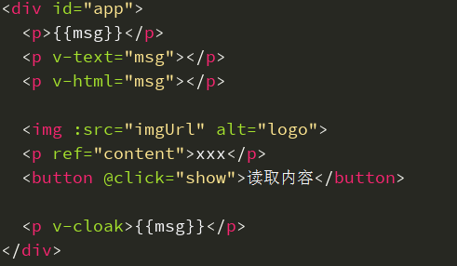

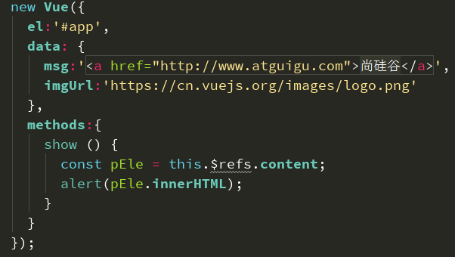

页面效果如下，点击按钮会弹出文本内容：

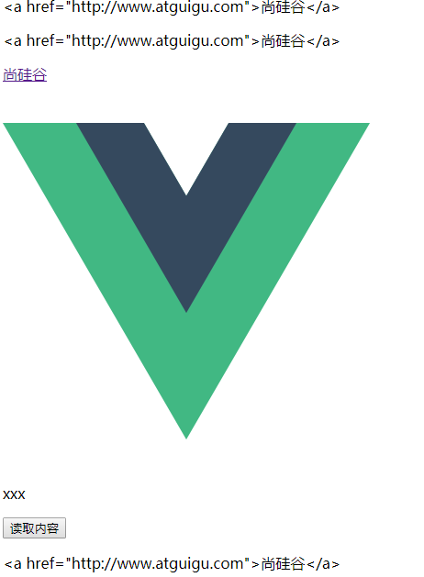

点击按钮：

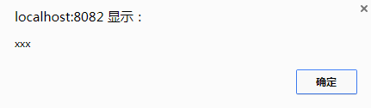

通过查看元素可以对比v-text和v-html的区别：

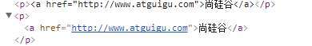

### （2）自定义指令

1. 注册全局指令

**Vue.directive('my-directive', function(el, binding){**

**el.innerHTML = binding.value.toUpperCase();**

**})**

1. 注册局部指令

**directives : {**

**'my-directive' : {**

**bind (el, binding) {**

**el.innerHTML = binding.value.toUpperCase()**

**}**

**}**

**}**

1. 使用指令

**v-my-directive='xxx'**

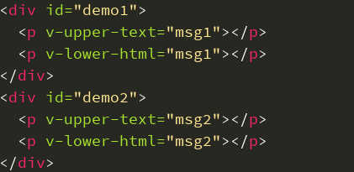

全局注册：

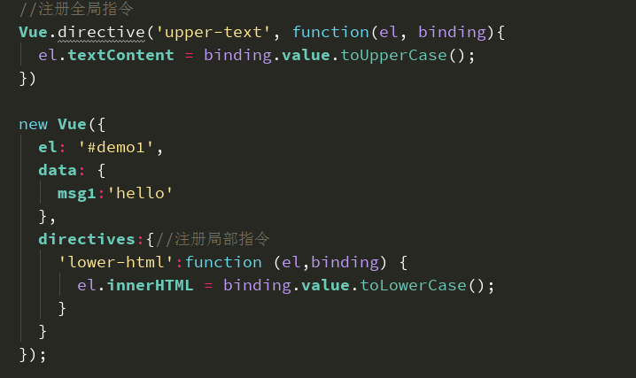

局部注册：

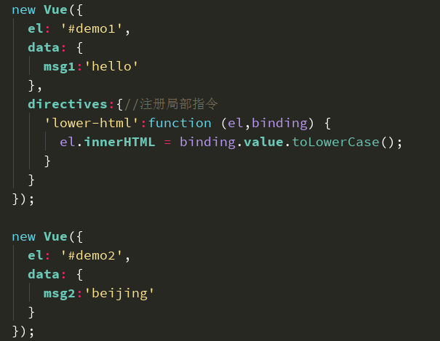

页面效果：

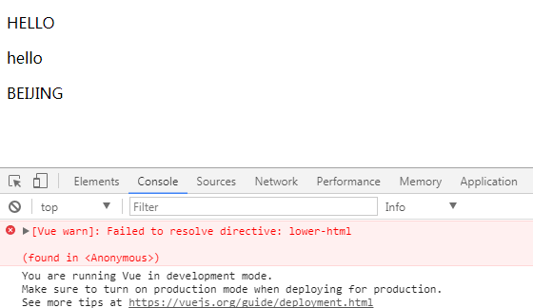

## 插件

新建MyPlugin.js文件：

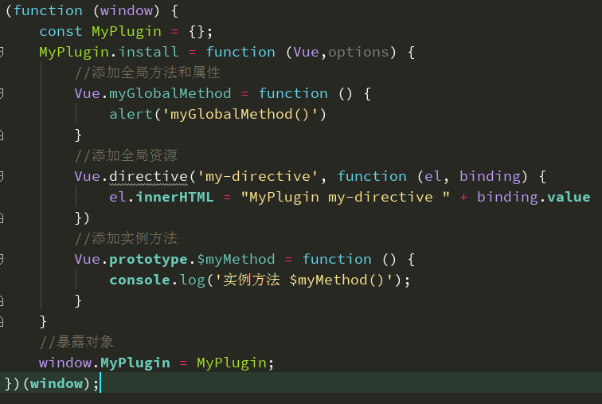

index.html：

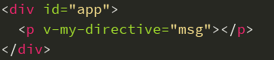

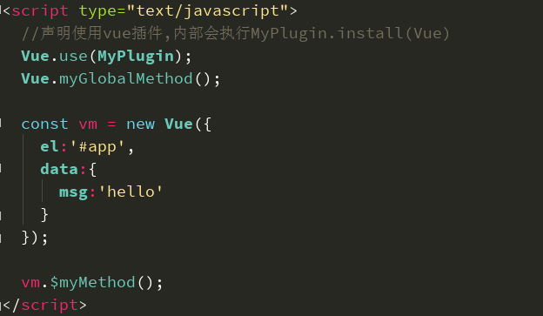

页面执行效果：

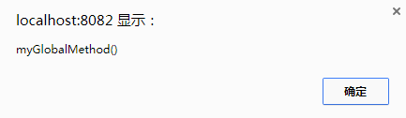

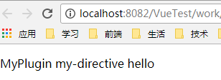

## Vue脚手架

### （1）脚手架

脚手架是什么？

脚手架是个特别的库，用来创建模板项目；创建的项目具有工程化、模块化和组件化的特点；举例：React、Vue。

1. 说明

vue-cli是vue官方提供的脚手架工具

github: https://github.com/vuejs/vue-cli

1. 使用vue-cli快速创建工程化vue项目

使用基于webpack的简单模板创建项目: webpack-simple\_demo：

**npm install -g vue-cli //下载脚手架包**

**vue init webpack-simple webpack-simple\_demo //下载模板**

**cd webpack-simple\_demo**

**npm install**

**npm run dev**

**访问: <http://localhost:8080/>**

使用基于webpack的完整模板创建项目: webpack\_demo：

**vue init webpack webpack\_demo**

**cd webpack\_demo**

**npm install**

**npm run dev**

**访问: <http://localhost:8080/>**

模板项目的结构：

|-- build : webpack相关的配置文件夹(基本不需要修改)

|-- dev-server.js : 通过express启动后台服务器

|-- config: webpack相关的配置文件夹(基本不需要修改)

|-- index.js: 指定的后台服务的端口号和静态资源文件夹

|-- node\_modules

|-- src : 源码文件夹

|-- components: vue组件及其相关资源文件夹

|-- app.vue: 应用根主组件

|-- main.js: 应用入口js

|-- static: 静态资源文件夹

|-- .babelrc: babel的配置文件

|-- .eslintignore: eslint检查忽略的配置

|-- .eslintrc.js: eslint检查的配置

|-- .gitignore: git版本管制忽略的配置

|-- index.html: 主页面文件

|-- package.json: 应用包配置文件

|-- README.md: 应用描述说明的readme文件

1. 编码测试与打包发布项目

编码测试:

**npm run dev**

**访问: http://localhost:8080**

**编码，自动编译打包(HMR)，查看效果**

打包发布：

**npm run build**

**npm install -g pushstate-server**

**pushstate-server dist**

**访问: http://localhost:9000**

### （2）组件化和工程化编码

1. vue组件的定义与使用

一个.vue文件就是一个vue组件

组成(3个部分)

**模板页面:**

**<template>**

**页面模板**

**</template>**

**JS模块对象:**

**<script>**

**export default {**

**data() {return {}},**

**methods: {},**

**computed: {},**

**components: {}**

**}**

**</script>**

**样式:**

**<style scoped> //scoped代表样式只针对当前组件的模板页面**

**样式定义**

**</style>**

基本使用：

在父组件中配置子组件标签

**<template>**

**<hello>**

**</template>**

**<script>**

**import Hello from './components/Hello'**

**export default {**

**components: {//将组件渲染成标签**

**Hello**

**}**

**}**

**</script>**

关于标签名与标签属性名书写问题：标签名与标签属性名不区分大小写；标签名: 如果组件名是XxxYyy, 标签名必须为<xxx-yyy>；属性名: 如果标签属性名为xxx-yyy, 组件得到的属性名为: xxxYyy。

1. 组件化编码的基本流程

**拆分界面，抽取组件；**

**编写静态组件，并使用；**

**编写动态组件，并使用：**

**初始化数据，动态显示初始化界面；**

**实现与用户交互功能。**

1. 组件间通信

组件通信的2种方式：

**props**

**vue的自定义事件**

**vuex**

基本原则：不要在子组件中直接修改父组件的状态数据

使用props：

组件标签:

<my-component name='tom' :age='myAge' :set-name='setName'></my-component>

组件: MyComponent

在组件内声明所有的props

**//方式一: 只指定名称**

**props: ['name', 'age', 'setName']**

**//方式二: 指定名称和类型**

**props: {**

**name: String,**

**age: Number,**

**setNmae: Function**

**}**

**//方式三: 指定名称/类型/必要性/默认值**

**props: {**

**name: {type: String, required: true, default:xxx},**

**}**

有props的属性都会成为component对象的属性，模板页面可以直接引用

1. 使用vue的自定义事件机制

绑定事件监听：

**// 方式一: 通过v-on绑定**

**@delete\_todo="deleteTodo"**

**// 方式二: 通过$on()**

**this.$refs.xxx.$on('delete\_todo', function (todo) {**

**this.deleteTodo(todo)**

**})**

触发事件：

**this.$emit(eventName, data): 触发事件(只能在父组件中接收)**

### （3）eslint

1）说明

ESLint是一个代码规范检查工具

官网: http://eslint.org/

基本已替代以前的JSLint

2）ESLint提供以下支持

**ES6**

**AngularJS**

**JSX**

**style检查**

**自定义错误和提示**

3）ESLint提供以下几种校验

语法错误校验

不重要或丢失的标点符号，如分号

没法运行到的代码块（使用过WebStorm的童鞋应该了解）

未被使用的参数提醒

确保样式的统一规则，如sass或者less

检查变量的命名

4）规则的错误等级有三种

**0：关闭规则。**

**1：打开规则，并且作为一个警告（不影响exit code）**

**2：打开规则，并且作为一个错误（exit code将会是1）**

1. 相关配置文件

**.eslintrc.js : 规则全局配置文件, 可以在此修改规则**

**'rules': {**

**'no-new': 1**

**}**

**在js/vue文件中修改局部规则**

**/\* eslint-disable no-new \*/**

**new Vue({**

**el: 'body',**

**components: { App }**

**})**

**.eslintignore: 指令检查忽略的文件，可以在此添加想忽略的文件**

**\*.js**

**\*.vue**

## 案例

### （1）comment

组件：

src/components/App.vue：

<template>  
 <div>  
 <header class="site-header jumbotron">  
 <div class="container">  
 <div class="row">  
 <div class="col-xs-12">  
 <h1>请发表对Vue的评论</h1>  
 </div>  
 </div>  
 </div>  
 </header>  
 <div class="container">  
 <CommentAdd :comment-add="commentAdd"></CommentAdd>  
 <CommentList :comments="comments"  
 :comment-delete="commentDelete"></CommentList>  
 </div>  
 </div>  
</template>  
<script>  
 import CommentAdd from './CommentAdd.vue';  
 import CommentList from './CommentList.vue';  
  
 export default {  
 data() {  
 return{  
 **comments**:[]  
 }  
 },  
 created() {  
 //模拟发送ajax请求，实现异步获取数据  
 setTimeout(()=>{  
 //获取数据  
 const comments = [  
 {  
 **username**:'sj',  
 **content**:'Vue很难'  
 },  
 {  
 **username**:'lk',  
 **content**:'Vue很简单'  
 }  
 ]  
 //更新数据  
 this.**comments** = comments  
 },1000)  
 },  
 **methods**:{  
 commentAdd(comment){  
 this.**comments**.**unshift**(comment)  
 },  
 commentDelete(index){  
 this.**comments**.**splice**(index,1);  
 }  
 },  
 **components**:{  
 CommentAdd,  
 CommentList  
 }  
 }  
</script>  
<style>  
  
</style>

src/components/CommentAdd.vue：

<template>  
 <div>  
 <header class="site-header jumbotron">  
 <div class="container">  
 <div class="row">  
 <div class="col-xs-12">  
 <h1>请发表对Vue的评论</h1>  
 </div>  
 </div>  
 </div>  
 </header>  
 <div class="container">  
 <CommentAdd :comment-add="commentAdd"></CommentAdd>  
 <CommentList :comments="comments"  
 :comment-delete="commentDelete"></CommentList>  
 </div>  
 </div>  
</template>  
<script>  
 import CommentAdd from './CommentAdd.vue';  
 import CommentList from './CommentList.vue';  
  
 export default {  
 data() {  
 return{  
 **comments**:[]  
 }  
 },  
 created() {  
 //模拟发送ajax请求，实现异步获取数据  
 setTimeout(()=>{  
 //获取数据  
 const comments = [  
 {  
 **username**:'sj',  
 **content**:'Vue很难'  
 },  
 {  
 **username**:'lk',  
 **content**:'Vue很简单'  
 }  
 ]  
 //更新数据  
 this.**comments** = comments  
 },1000)  
 },  
 **methods**:{  
 commentAdd(comment){  
 this.**comments**.**unshift**(comment)  
 },  
 commentDelete(index){  
 this.**comments**.**splice**(index,1);  
 }  
 },  
 **components**:{  
 CommentAdd,  
 CommentList  
 }  
 }  
</script>  
<style>  
  
</style>

src/components/CommentItem.vue：

<template>  
 <li class="list-group-item">  
 <div class="handle">  
 <a href="javascript:;" @click="removeItem">删除</a>  
 </div>  
 <p class="user"><span >{{comment.username}}</span><span>说:</span></p>  
 <p class="centence">{{comment.content}}</p>  
 </li>  
</template>  
<script>  
 export default {  
 **props**: {  
 **comment**:Object,  
 **commentDelete**: **Function**,  
 **index**:Number  
 },  
 **methods**:{  
 removeItem(){  
 const username = this.**comment**;  
 if(confirm(`你确定要身材${username}的评论吗`)){  
 this.commentDelete(this.index);  
 }  
 }  
 }  
 }  
</script>  
<style>  
 li {  
 transition: .5s;  
 overflow: hidden;  
 }  
  
 .handle {  
 width: 40px;  
 border: 1px solid #ccc;  
 background: #fff;  
 position: absolute;  
 right: 10px;  
 top: 1px;  
 text-align: center;  
 }  
  
 .handle a {  
 display: block;  
 text-decoration: none;  
 }  
  
 .list-group-item .centence {  
 padding: 0px 50px;  
 }  
  
 .user {  
 font-size: 22px;  
 }  
</style>

src/components/CommentList.vue：

<template>  
 <div class="col-md-8">  
 <h3 class="reply">评论回复：</h3>  
 <h2 v-show="comments.length === 0">暂无评论，点击左侧添加评论！！！</h2>  
 <ul class="list-group">  
 <CommentItem v-for="(comment, index) in comments" :comment="comment"  
 :key="index" :comment-delete="commentDelete" :index="index"></CommentItem>  
 </ul>  
 </div>  
</template>  
<script>  
 import CommentItem from './CommentItem.vue';  
 export default {  
 //声明接收哪些属性  
 **props**:['comments','commentDelete'],  
 **components**:{  
 CommentItem  
 }  
 }  
</script>  
<style>  
 .reply {  
 margin-top: 0px;  
 }  
</style>

入口js：

src/main.js：

样式采用的是bootstrap：

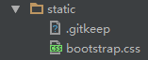

页面效果：

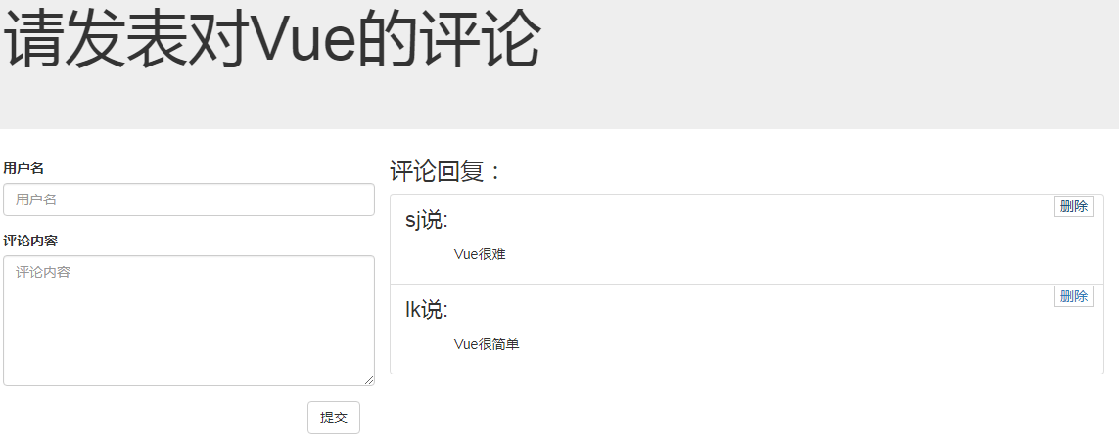

### （2）todos

src/components/App.vue：

<template>  
 <div class="todo-container">  
 <div class="todo-wrap">  
 <todoHeader :add="add"></todoHeader>  
 <List :todos="todos" :delete-todo="deleteTodo"></List>  
 <todoFooter :todos="todos" :delete-completed="deleteCompleted" :select-all="selectAll"></todoFooter>  
 </div>  
 </div>  
</template>  
<script>  
 import Header from './Header.vue';  
 import List from './List.vue';  
 import Footer from './Footer.vue';  
 import LocalStorageUtil from '../util/localStorageUtil';  
  
 export default {  
 data () {  
 return {  
 /\*todos:[  
 {title:'吃饭',complete:false},  
 {title:'睡觉',complete:true},  
 {title:'打豆豆',complete:true}  
 ]\*/  
 **todos**:[]  
 }  
 },  
  
 created () {  
 this.**todos** = LocalStorageUtil.getTodos();  
 },  
 **methods**:{  
 add (todo) {  
 this.**todos**.unshift(todo);  
 },  
 deleteTodo (index) {  
 this.**todos**.**splice**(index,1);  
 },  
 deleteCompleted () {  
 this.**todos** = this.**todos**.*filter*(todo => !todo.**complete**)  
 },  
 selectAll (isSelect) {  
 this.**todos**.forEach(todo => {  
 todo.**complete** = isSelect;  
 });  
 }  
 },  
 **watch**: {  
 **todos**: {  
 **deep**:true,//深度监视  
 /\*handler: function (val) {//todos发生了变化  
 LocalStorageUtil.saveTodos(val);//保存todos  
 }\*/  
 **handler**:LocalStorageUtil.saveTodos  
 }  
 },  
 **components**:{  
 **todoHeader**:Header,  
 List,  
 **todoFooter**:Footer  
 }  
 }  
</script>  
<style>  
 .todo-container {  
 width: 600px;  
 margin: 0 auto;  
 }  
 .todo-container .todo-wrap {  
 padding: 10px;  
 border: 1px solid #ddd;  
 border-radius: 5px;  
 }  
</style>

src/components/Footer.vue：

<template>  
 <div class="todo-footer">  
 <label>  
 <input type="checkbox" v-model="isCheckAll"/>  
 </label>  
 <span>  
 <span>已完成{{completeSize}}</span> / 全部{{todos.length}}  
 </span>  
 <button class="btn btn-danger" @click="deleteCompleted" v-show="completeSize">清除已完成任务</button>  
 </div>  
</template>  
<script>  
 export default {  
 **props**:{  
 **todos**:Array,  
 **deleteCompleted**:**Function**,  
 **selectAll**:**Function** },  
 **computed**: {  
 completeSize () {  
 /\*let totalSize = 0;  
 for (var i = 0; i < this.todos.length; i++) {  
 var ***todo = this.todos[i];***  
 if(***todo.complete){***  
 totalSize ++;  
 }  
 }  
 return totalSize;\*/  
 //reduce:对数组数据进行统计,第二个参数是初始值  
  
 return this.todos.reduce((preTotel,todo) => {  
 return preTotel += todo.**complete** ? 1 : 0;  
 },0)  
 },  
 **isCheckAll**:{  
 get () {  
 return this.completeSize === this.todos.**length** && this.todos.**length** > 0;  
 },  
 set (value) {  
 //更新todos  
 this.selectAll(value);  
 }  
 }  
 }  
 }  
</script>  
<style>  
 /\*footer\*/  
 .todo-footer {  
 height: 40px;  
 line-height: 40px;  
 padding-left: 6px;  
 margin-top: 5px;  
 }  
  
 .todo-footer label {  
 display: inline-block;  
 margin-right: 20px;  
 cursor: pointer;  
 }  
  
 .todo-footer label input {  
 position: relative;  
 top: -1px;  
 vertical-align: middle;  
 margin-right: 5px;  
 }  
  
 .todo-footer button {  
 float: right;  
 margin-top: 5px;  
 }  
</style>

src/components/Header.vue：

<template>  
 <div class="todo-header">  
 <input type="text" placeholder="请输入你的任务名称，按回车键确认"  
 v-model="inputTodo" @keyup.enter="addTodo"/>  
 </div>  
</template>  
<script>  
 export default {  
 **props**:{  
 **add**:**Function** },  
 data () {  
 return {  
 **inputTodo**:''  
 }  
 },  
 **methods**:{  
 addTodo () {  
 //获取用户输入的数据  
 const inputTodo = this.**inputTodo**.trim();  
 //检查输入的数据  
 if(!inputTodo){  
 alert('请正常输入');  
 return  
 }  
 //根据输入的数据，创建todo对象  
 const todo = {  
 **title**:inputTodo,  
 **complete**:false  
 }  
 //将todo添加到todos  
 this.add(todo);  
 //情空输入框  
 this.**inputTodo** = '';  
 }  
 }  
 }  
</script>  
<style>  
 .todo-header input {  
 width: 560px;  
 height: 28px;  
 font-size: 14px;  
 border: 1px solid #ccc;  
 border-radius: 4px;  
 padding: 4px 7px;  
 }  
  
 .todo-header input:focus {  
 outline: none;  
 border-color: rgba(82, 168, 236, 0.8);  
 box-shadow: inset 0 1px 1px rgba(0, 0, 0, 0.075), 0 0 8px rgba(82, 168, 236, 0.6);  
 }  
</style>

src/components/Item.vue：

<template>  
 <li @mouseenter="toggle(true)" @mouseleave="toggle(false)" :style="{background:color}">  
 <label>  
 <input type="checkbox" v-model="todo.complete"/>  
 <span>{{todo.title}}</span>  
 </label>  
 <button class="btn btn-danger" v-show="isShow" @click="remove">删除</button>  
 </li>  
</template>  
<script>  
 export default {  
 **props**:{  
 **todo**:Object,  
 **deleteTodo**:**Function** },  
 data () {  
 return {  
 **color**:'white',  
 **isShow**:false  
 }  
 },  
 **methods**:{  
 toggle (isEnter) {  
 if(isEnter){  
 this.**color** = 'yellowgreen';  
 this.**isShow** = true  
 }else {  
 this.**color** = 'white';  
 this.**isShow** = false  
 }  
 },  
 remove () {  
 //获取数据  
 const {todo,deleteTodo,index} = this;  
 if(confirm(`你确定要删除${todo.**title**}吗？`)){  
 deleteTodo(index);  
 }  
 }  
 }  
 }  
</script>  
<style>  
 /\*item\*/  
 li {  
 list-style: none;  
 height: 36px;  
 line-height: 36px;  
 padding: 0 5px;  
 border-bottom: 1px solid #ddd;  
 }  
  
 li label {  
 float: left;  
 cursor: pointer;  
 }  
  
 li label li input {  
 vertical-align: middle;  
 margin-right: 6px;  
 position: relative;  
 top: -1px;  
 }  
  
 li button {  
 float: right;  
 display: none;  
 margin-top: 3px;  
 }  
  
 li:before {  
 content: initial;  
 }  
  
 li:last-child {  
 border-bottom: none;  
 }  
</style>

src/components/List.vue：

<template>  
 <ul class="todo-main">  
 <Item v-for="(todo,index) in todos" :key="index" :todo="todo"  
 :delete-todo="deleteTodo" :index="index"></Item>  
 </ul>  
</template>  
<script>  
 import Item from './Item.vue';  
 export default {  
 **props**:{  
 **todos**:Array,  
 **deleteTodo**:**Function** },  
 **components**:{  
 Item  
 }  
 }  
  
</script>  
<style>  
 .todo-main {  
 margin-left: 0px;  
 border: 1px solid #ddd;  
 border-radius: 2px;  
 padding: 0px;  
 }  
  
 .todo-empty {  
 height: 40px;  
 line-height: 40px;  
 border: 1px solid #ddd;  
 border-radius: 2px;  
 padding-left: 5px;  
 margin-top: 10px;  
 }  
  
</style>

实现本地存储功能的文件src/util/localStorageUtil.js：

const TODOS\_KEY = 'todos\_key';  
  
export default {  
 //获取todos  
 getTodos () {//返回数组，如果没有数据，返回[]  
 return **JSON**.parse(**localStorage**.getItem(TODOS\_KEY) || '[]');  
 },  
 //保存todos  
 saveTodos (todos) {//存储数组对应的json  
 **localStorage**.setItem(TODOS\_KEY,**JSON**.stringify(todos));  
 }  
}

src/index.css：

body {  
 background: #fff;  
}  
  
.btn {  
 display: inline-block;  
 padding: 4px 12px;  
 margin-bottom: 0;  
 font-size: 14px;  
 line-height: 20px;  
 text-align: center;  
 vertical-align: middle;  
 cursor: pointer;  
 box-shadow: inset 0 1px 0 rgba(255, 255, 255, 0.2), 0 1px 2px rgba(0, 0, 0, 0.05);  
 border-radius: 4px;  
}  
  
.btn-danger {  
 color: #fff;  
 background-color: #da4f49;  
 border: 1px solid #bd362f;  
}  
  
.btn-danger:hover {  
 color: #fff;  
 background-color: #bd362f;  
}  
  
.btn:focus {  
 outline: none;  
}

src/main.js：

import Vue from 'vue';  
import App from './components/App.vue';  
  
import './index.css';  
  
/\* eslint-disable no-new \*/  
new Vue({  
 **el**:'#app',  
 **components**:{  
 App  
 },  
 **template**:'<App/>'  
});

页面效果：

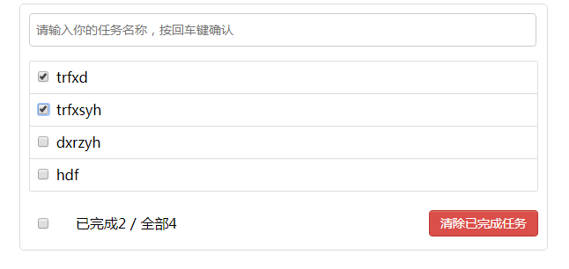

### （3）ajax

1）2个常用的库

**vue-resource: vue插件，非官方库，vue1.x使用广泛**

**axios: 通用的ajax请求库，官方推荐， vue2.x使用广泛**

2）vue-resource基本使用

在线文档: https://github.com/pagekit/vue-resource/blob/develop/docs/http.md

下载：**npm install vue-resource --save**

编码：

**// 引入模块**

**import VueResource from 'vue-resource'**

**// 使用插件**

**Vue.use(VueResource)**

**// 通过vue/组件对象发送ajax请求**

**this.$http.get('/someUrl').then((response) => {**

**// success callback**

**console.log(response.body) //返回结果数据**

**}, (response) => {**

**// error callback**

**console.log(response.statusText) //错误信息**

**})**

3）axios基本使用

axios在线文档: https://github.com/mzabriskie/axios

下载**axios: npm install axios --save**

编码：

**// 引入模块**

**import axios from 'axios'**

**// 发送ajax请求**

**axios.get(url)**

**.then((response) => {**

**console.log(response.data) // 得到返回结果数据**

**})**

src/components/App.vue：

<template>  
 <div class="container">  
 <Search :set-search-name="setSearchName"></Search>  
 <Card :search-name="searchName"></Card>  
 </div>  
</template>  
<script>  
 import axios from 'axios';  
 import Search from './Search.vue';  
 import Card from './Main.vue';  
 export default {  
 data () {  
 return {  
 **searchName**:''  
 }  
 },  
 **components**:{  
 Search,  
 Card  
 },  
 **methods**: {  
 setSearchName (searchName) {  
 this.**searchName** = searchName;  
 }  
 }  
 }  
</script>  
<style>  
  
</style>

src/components/Main.vue：

<template>  
 <div>  
 <!--初始化状态-->  
 <h2 v-show="initView">Enter name to search</h2>  
 <!--加载中-->  
 <h2 v-show="loading">Loading...</h2>  
 <!--发送请求失败-->  
 <h2 v-show="errorMsg">{{errorMsg}}</h2>  
 <!--发送请求成功-->  
 <div class="row">  
 <div class="card" v-for="user in users">  
 <a :href="user.userUrl" target="\_blank">  
 <img :src="user.avatar" style='width: 100px'/>  
 </a>  
 <p class="card-text">{{user.username}}</p>  
 </div>  
 </div>  
 </div>  
</template>  
<script>  
 import axios from 'axios';  
  
 export default {  
 **props**:['searchName'],  
 data () {  
 return {  
 **initView** : true,  
 **loading** : false,  
 **errorMsg** : null,  
 **users**: []  
 }  
 },  
 **watch**: {  
 searchName : function (value) {  
 //更新状态  
 this.**initView** = false;  
 this.**loading** = true;  
 this.**users** = [];  
 this.**errorMsg** = null;  
  
 //发送ajax请求  
 const url = `https://api.github.com/search/users?q=${value}`;  
 axios.get(url)  
 .then(response => {  
 //更新状态（请求成功）  
 **console**.log(response.**data**);  
 this.**loading** = false;  
 this.**users** = response.**data**.**items**.**map**(item => {  
 return {  
 **userUrl**:item.html\_url,  
 **avatar**:item.avatar\_url,  
 **username**:item.login  
 }  
 });  
 })  
 .catch(error => {  
 this.**loading** = false;  
 this.**errorMsg** = '请求失败';  
 })  
 }  
 }  
 }  
</script>  
<style>  
 .card {  
 float: left;  
 width: 33.333%;  
 padding: .75rem;  
 margin-bottom: 2rem;  
 border: 1px solid #efefef;  
 text-align: center;  
 }  
  
 .card > img {  
 margin-bottom: .75rem;  
 border-radius: 100px;  
 }  
  
 .card-text {  
 font-size: 85%;  
 }  
</style>

src/components/Search.vue：

<template>  
 <section class="jumbotron">  
 <h3 class="jumbotron-heading">Search Github Users</h3>  
 <div>  
 <input type="text" placeholder="enter the name you search" v-model="inputName"/>  
 <button @click="search">Search</button>  
 </div>  
 </section>  
</template>  
<script>  
 export default {  
 **props**:['setSearchName'],  
 data () {  
 return {  
 **inputName**:''  
 }  
 },  
 **methods**: {  
 search () {  
 //获取用户输入的值  
 const inputName = this.inputName.trim();  
 //检查用户输入的值  
 if(!inputName){  
 return  
 }  
 this.setSearchName(inputName);  
 }  
 }  
 }  
</script>  
<style>  
  
</style>

src/main.js：

//入口文件js  
import Vue from 'vue';  
import App from './components/App.vue';  
  
new Vue({  
 **el**:'#app',  
 render: h => h(App)  
 }  
);

页面效果：

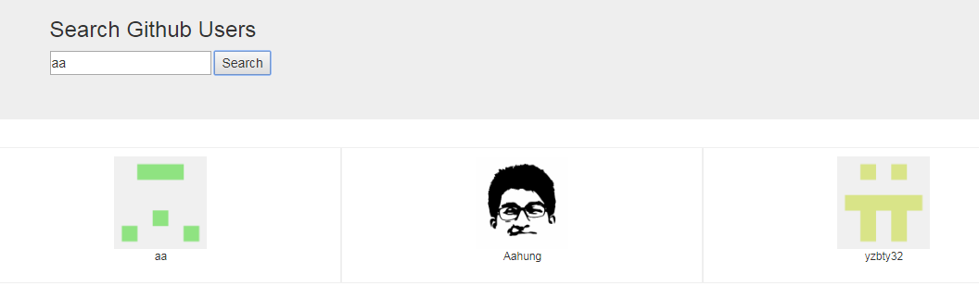

## 路由

### （1）说明

1. 说明

官方提供的用来实现SPA的vue插件

github: https://github.com/vuejs/vue-router

中文文档: http://router.vuejs.org/zh-cn/

下载: **npm install vue-router --save**

1. 相关API说明

**VueRouter(): 用于创建路由器的构建函数**

**new VueRouter({**

**// 多个配置项**

**})**

路由配置：

**routes: [**

**{ // 一般路由**

**path: '/about',**

**component: about**

**},**

**{ // 自动跳转路由**

**path: '/',**

**redirect: '/about'**

**}**

**]**

组件：

**router-link: 用来生成路由链接**

**<router-link to="/xxx">Go to XXX</router-link>**

**<router-view>: 用来显示当前路由组件界面**

**<router-view></router-view>**

### （2）实现简单路由

路由组件:

**home.vue**

**about.vue**

应用组件: App.vue

**<div>**

**<!--路由链接-->**

**<router-link to="/about">About</router-link>**

**<router-link to="/home">Home</router-link>**

**<!--用于渲染当前路由组件-->**

**<router-view></router-view>**

**</div>**

入口js: main.js

**// 创建路由器(配置路由)**

**new VueRouter({**

**routes: [**

**{**

**path: '/',**

**redirect: '/about'**

**},**

**{**

**path: '/about',**

**component: about**

**},**

**{**

**path: '/home',**

**component: home**

**}**

**]**

**})**

// 创建vue配置路由器

**new Vue({**

**el: '#app',**

**router,**

**render: h => h(app)**

**})**

优化路由器配置

**linkActiveClass: 'active', // 指定选中的路由链接的class**

**mode: 'history', // 路由路径不带#**

### （3）嵌套路由

配置嵌套路由

**path: '/home',**

**component: home,**

**children: [**

**{**

**path: 'news',**

**component: news**

**},**

**{**

**path: 'message',**

**component: message**

**}**

**]**

路由路径

**<router-link to="/home/news">News</router-link>**

**<router-link to="/home/message">Message</router-link>**

### （4）向路由组件传递数据

路由路径携带参数

配置路由

**children: [**

**{**

**path: 'mdetail/:id',**

**component: messageDetail**

**}**

**]**

路由路径

**<router-link :to="'/home/message/mdetail/'+m.id">{{m.title}}</router-link>**

路由组件中读取请求参数

**this.$route.params.id**

**<router-view>属性携带数据**

**<router-view :msg="msg"></router-view>**

### （5）其他

使用<keep-alive>缓存路由组件

**<keep-alive>**

**<router-view></router-view>**

**</keep-alive>**

路由组件中监视路由参数的变化

**watch: {**

**'$route' (to, from) {**

**// to为包含最新参数的$route对象**

**}**

**}**

### （6）案例

src/components/app.vue：

<template>  
 <div>  
 <div class="row">  
 <div class="col-xs-offset-2 col-xs-8">  
 <div class="page-header"><h2>Router Basic - 01</h2></div>  
 </div>  
 </div>  
 <div class="row">  
 <div class="col-xs-2 col-xs-offset-2">  
 <div class="list-group">  
 <router-link to="/about" class="list-group-item">About</router-link>  
 <router-link to="/home" class="list-group-item">Home</router-link>  
 </div>  
 </div>  
 <div class="col-xs-6">  
 <div class="panel">  
 <div class="panel-body">  
 <!--显示当前路由组件界面-->  
 <keep-alive>  
 <router-view msg="hello"></router-view>  
 </keep-alive>  
  
 </div>  
 </div>  
 </div>  
 </div>  
 </div>  
</template>  
<script>  
 export default {}  
</script>  
<style>  
  
</style>

src/components/home.vue：

<template>  
 <div>  
 <h2>Home</h2>  
 <p>Home route component!</p>  
 <p>  
 <input type="text">  
 </p>  
 <div>  
 <ul class="nav nav-tabs">  
 <li>  
 <router-link to="/home/news">News</router-link>  
 </li>  
 <li>  
 <router-link to="/home/message">message</router-link>  
 </li>  
 </ul>  
 <router-view></router-view>  
 </div>  
 </div>  
</template>  
<script>  
  
</script>  
<style>  
  
</style>

src/components/about.vue：

<template>  
 <div>  
 <h2>About</h2>  
 <p>About route component!</p>  
 <h3>读取router-view数据: {{msg}}</h3>  
 </div>  
</template>  
<script>  
 export default {  
 **props**: ['msg']  
 }  
</script>  
<style>  
  
</style>

src/components/news.vue：

<template>  
 <ul>  
 <li v-for="(news,index) in news" :key="index">{{news}}</li>  
 </ul>  
</template>  
<script>  
 export default {  
 data () {  
 return {  
 **news** : ['news01','news02','news03']  
 }  
 }  
 }  
</script>  
<style>  
  
</style>

src/components/message.vue：

<template>  
 <div>  
 <ul>  
 <li v-for="(msg,index) in messages" :key="index">  
 <router-link :to="`/home/message/detail/${msg.id}`">{{msg.title}}</router-link>  
 </li>  
 </ul>  
 <router-view></router-view>  
 </div>  
</template>  
<script>  
 export default {  
 data () {  
 return {  
 **messages**: []  
 }  
 },  
 created () {  
 setTimeout(()=>{  
 this.**messages** = [  
 {**title**:'message01',**id**: 1},  
 {**title**:'message02',**id**: 2},  
 {**title**:'message03',**id**: 3},  
 {**title**:'message04',**id**: 4},  
 {**title**:'message05',**id**: 5},  
 ]  
 },1000)  
 }  
 }  
</script>  
<style>  
  
</style>

src/components/messageDetail.vue：

<template>  
 <div>  
 {{detail}}  
 </div>  
</template>  
<script>  
 export default {  
 data () {  
 return {  
 **detail**: ''  
 }  
 },  
 **methods**: {  
 showDetail (id) {  
 setTimeout(()=>{  
 this.**detail** = `消息id为${id}消息详情为xxx${Date.now()}`  
 },1000)  
 }  
 },  
 created () {  
 //得到请求参数  
 const id = this.$route.params.id  
 this.showDetail(id);  
 },  
 **watch**: {  
 '$route': function (to,from) {  
 this.showDetail(to.**params**.**id**);  
 }  
 }  
 }  
</script>  
<style>  
  
</style>

src/router/index.js：

//路由器模块  
import Vue from 'vue'  
import VueRouter from 'vue-router'  
import about from '../components/about.vue'  
import home from '../components/home.vue'  
import news from '../components/news.vue'  
import message from '../components/message.vue'  
import messageDetail from '../components/messageDetail.vue'  
  
Vue.*use*(VueRouter)  
  
export default new VueRouter({  
 **linkActiveClass**: 'active', // 指定选中的路由链接的class  
 **mode**: 'history', // 路由路径不带#  
 **routes**: [  
 {  
 **path**: '/about',  
 **component**: about  
 },  
 {  
 **path**: '/home',  
 **component**: home,  
 **children**: [  
 {  
 **path**: 'news',  
 **component**: news  
 },  
 {  
 **path**: 'message',  
 **component**: message,  
 **children**: [  
 {  
 **path**: 'detail/:id',  
 **component**: messageDetail  
 }  
 ]  
 }  
 ]  
 },  
 {  
 **path**:'/',  
 **redirect**:'/about'  
 }  
 ]  
});

src/main.js：

import Vue from 'vue';  
import app from './components/app.vue';  
import router from './router';  
  
  
new Vue({  
 **el**:'#app',  
 render:h => h(app),  
 router  
});

样式：

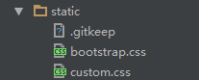

custom.css：

body {  
 font-family: "Lato","Hiragino Sans GB", "Helvetica Neue", "Micrsoft YaHei", sans-serif;  
 background-color: #f7f8f9;  
}  
  
ul {  
 margin-top: 10px;  
}  
  
p {  
 margin-top: 10px;  
 margin-bottom: 10px;  
}  
  
.well{  
 max-height: 400px;  
 overflow-y: scroll;  
}  
.active {  
 color: red;  
}

页面效果：

About：

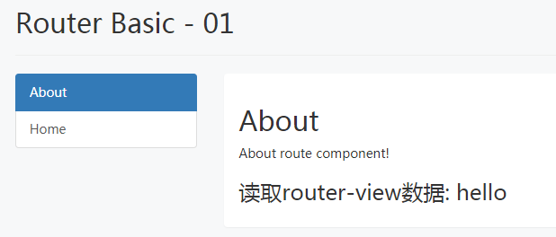

Home:

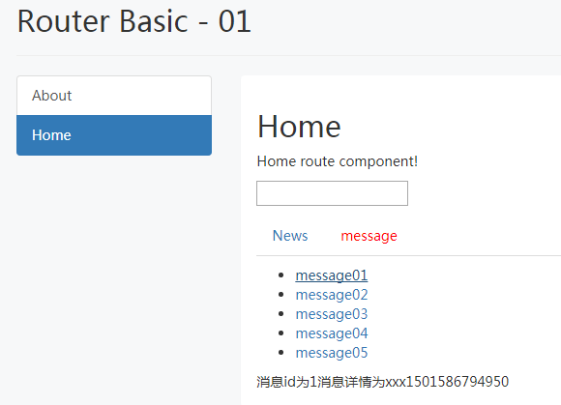

## 项目（仿饿了么）

### （1）搭建项目

vue-cli

vue

vue-router

eslint

stylus:结构化编码、变量、mixin

### （2）header组件

1）移动端布局（html/css）：

引入清除默认样式的文件：

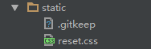

2）1px边框问题

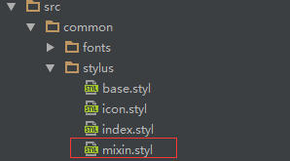

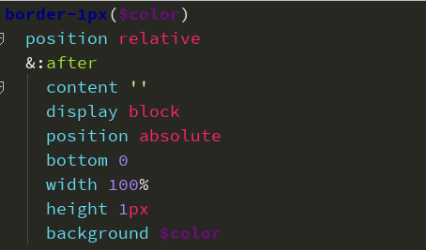

但这种1px只是css像素，如果像素比为2，就要缩小为原来的一半，如果像素比为3，就要缩小为原来的1/3，所以还需要编写一个文件用来判断像素比：

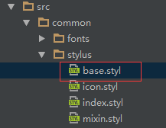

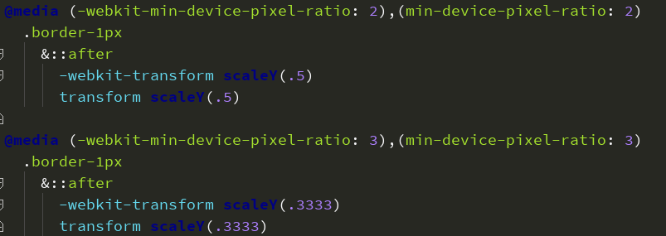

一般会再建一个文件，引进所有的定义的.styl文件：

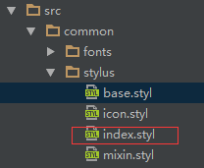

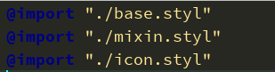

然后在src/main.js引入，让所有组件都能用，但是如果定义了混合，还需要再需要用到这个混合的组件里再引入定义混合的文件。

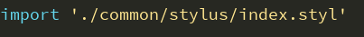

src/app.vue：

结构：

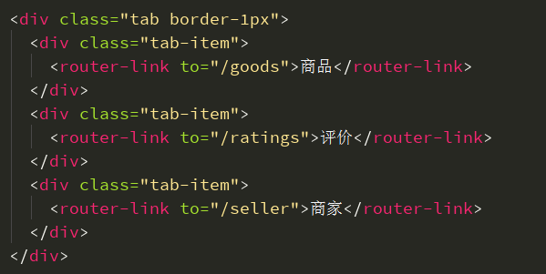

样式：

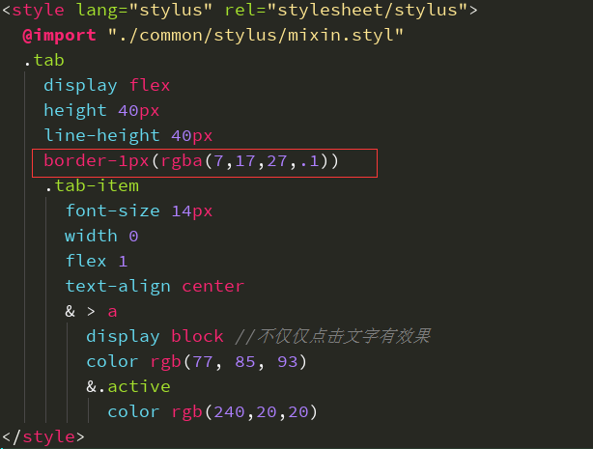

1. 图标字体

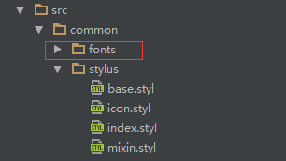

图片的混合：

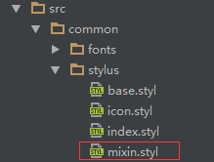

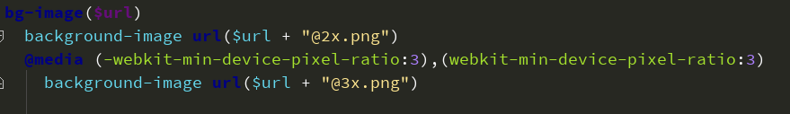

样式：

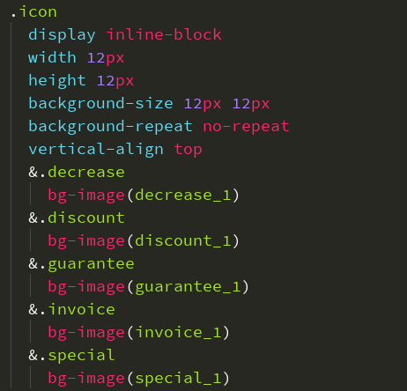

1. sticky footer布局

浮层结构：

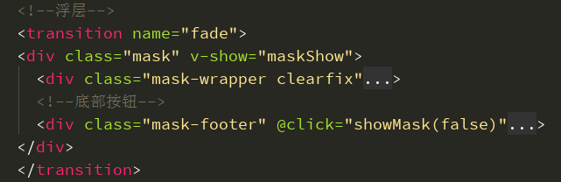

样式：

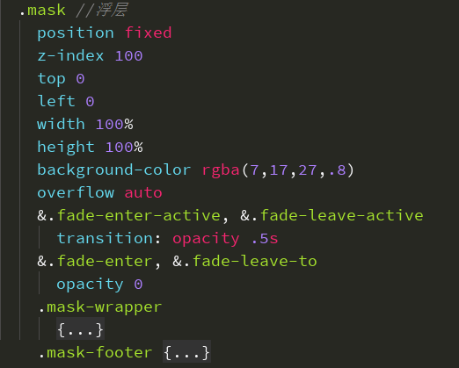

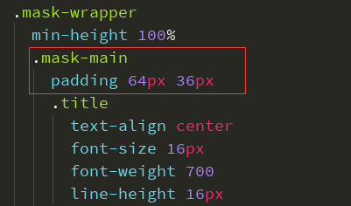

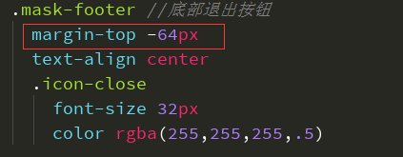

1. flex

src/app.vue：

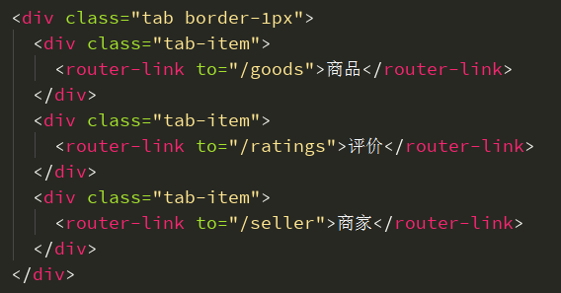

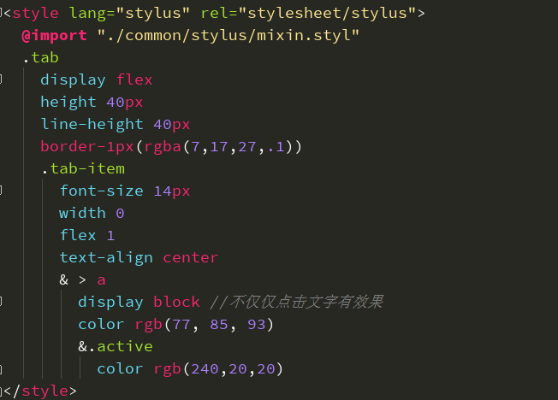

1. mock数据

设计数据（JSON）结构：**类型、名称**

暴露接口：

**Node+Express**

优点：可以通过浏览器/postman来测试接口

缺点：打包发布不能访问了（没有被打包）；只能提供静态数据

修改dev-server.js的内容：

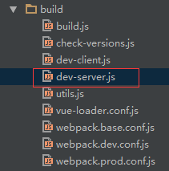

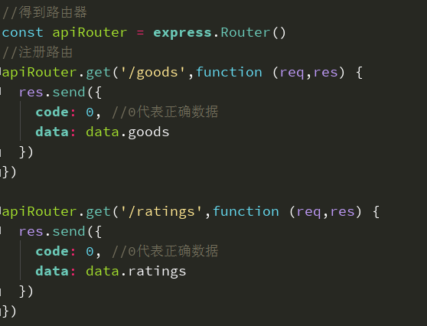

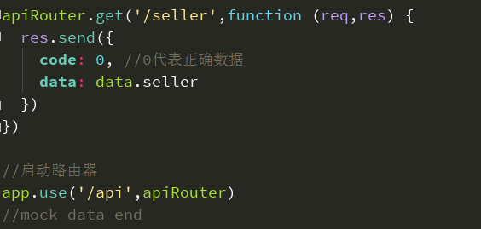

**mockjs**

优点：打包发布还能访问；可以提供随机动态数据

缺点：不能通过浏览器来测试接口（只能编码访问）

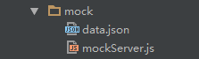

mockServer.js：

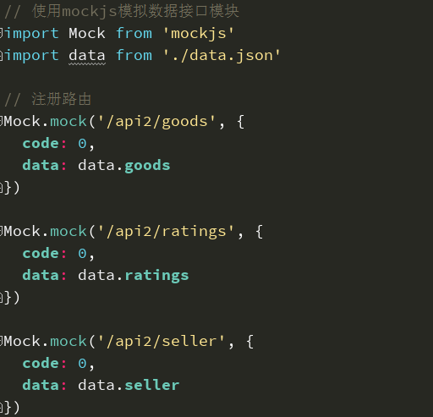

main.js中引入：

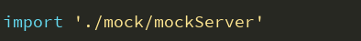

1. ajax请求mock的接口

**vue-resource**：vue的插件，vue1.x使用较多

**axios**：独立的ajax请求库

共同点：pomise风格；封装的都是XMLHttpRequest对象

src/app.vue：

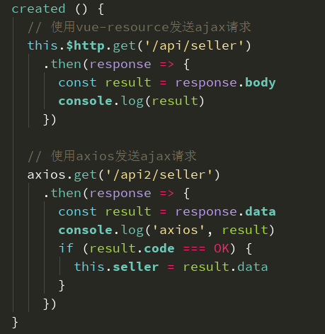

**fetch**:是用来发送ajax请求；不是包装XMLHttpRequest对象；promise风格

基本套路：created()、发送请求，获取数据、更新data数据

1. 数据展示

**data属性**；ajax请求，获取数据，更新data属性

**在template中显示data数据**：{{}}、v-for、v-show/v-if、：xxx=”yyy”、：class=”xxx”

1. 行为交互

**@click**

动画：

**<transition name="xxx">**

**xxx-enter-active, xxx-leave-active: transition**

**xxx-enter, xxx-leave-to: 隐藏时的样式**

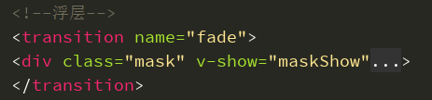

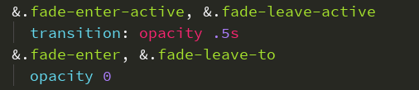

### （3）star组件

定义vue文件，确定props，使用组件：映射标签/使用标签，一步一步实现组件编码。

src/components/star.vue：

结构：

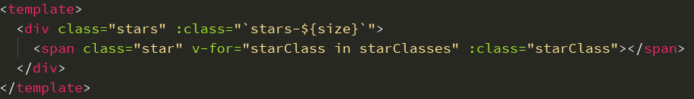

样式：

<style lang="stylus" rel="stylesheet/stylus">  
 **@import** '../../common/stylus/mixin.styl'  
  
 .stars  
 text-align center  
 height 24px  
 .star  
 display inline-block  
 background-repeat no-repeat  
 &.stars-48  
 .star  
 margin-right 15px  
 width 20px  
 height 20px  
 background-size 20px 20px  
 &.last-child  
 margin-right 0  
 &.on  
 bg-image('../star/star48\_on')  
 &.half  
 bg-image('../star/star48\_half')  
 &.off  
 bg-image('../star/star48\_off')  
 &.stars-36  
 .star  
 /\*margin-right 8px\*/  
 width 15px  
 height 15px  
 background-size 15px 15px  
 &.last-child  
 margin-right 0  
 &.on  
 bg-image('../star/star36\_on')  
 &.half  
 bg-image('../star/star36\_half')  
 &.off  
 bg-image('../star/star36\_off')  
 &.stars-24  
 .star  
 /\*margin-right 10px\*/  
 width 10px  
 height 10px  
 background-size 10px 10px  
 &.last-child  
 margin-right 0  
 &.on  
 bg-image('../star/star24\_on')  
 &.half  
 bg-image('../star/star24\_half')  
 &.off  
 bg-image('../star/star24\_off')  
  
</style>

星星有三种状态：全星、半星、空星，定义这三种状态：

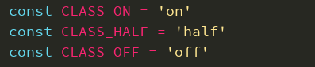

星星的状态需要通过评分来确定，此时用到了计算属性：

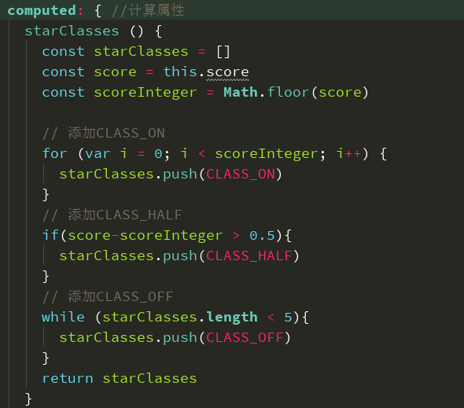

### （4）goods组件

1）路由组件如何接收外部传入的数据?

**props：**

**<router-view :xxx="msg">**

**props: ['xxx']**

**this.xxx**

**路由链接参数：**

**/xxx/:yyy**

**/xxx/zzz**

**this.$route.params.yyy**

2）带回弹的平滑滑动

使用第三方库: **better-scroll**



创建BScroll对象的时机?

页面更新之后才创建

**this.$nextTick(() => {在页面更新之后才会执行})**

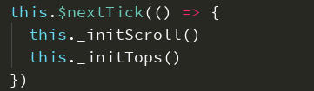

food组件：

刷新Scroll对象：**scroll.refresh()**

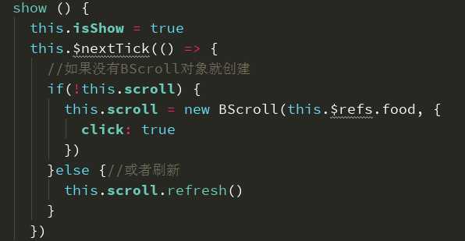

seller组件：

ul的高度变为超过了div的高度--> 形成滚动；ul的高度变为小于div的高度-->去除滚动。

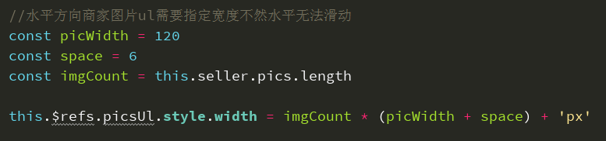

3）如何限制对象只创建一个?

判断是否已经存在创建好的对象?

如果没有，创建对象，保存对象

存在对象的变量：一直存在，始终可见。

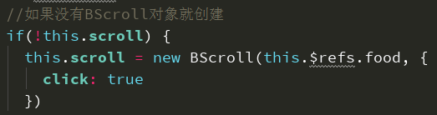

4）在pc上存在bug?

回调函数执行2次：自定义、原生的

解决：在回调函数中过滤原生的回调。

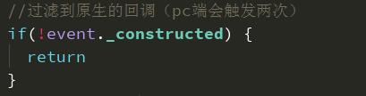

5）计算属性

组件模板需要一个数据

如何产生这个数据?

**根据现有的data/props数据计算产生**

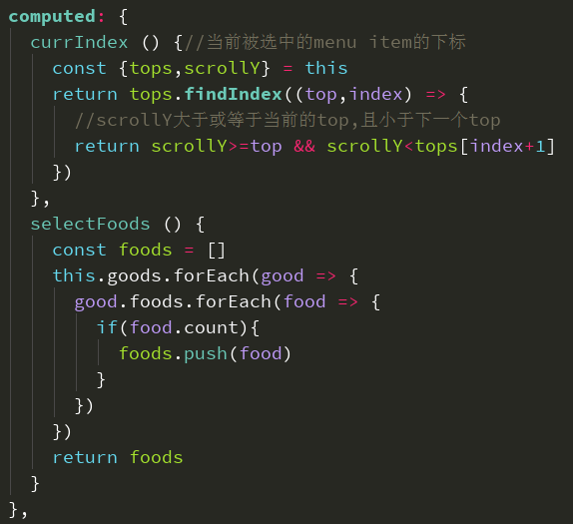

6）data属性对象添加新的属性的问题?

food.count = 1: 页面不会更新

原因: 新的属性没有监视，就没有数据绑定

解决: **this.$set(food, 'count', 1)**

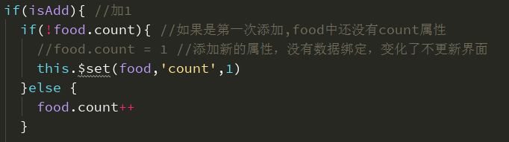

### （5）cartcontrol组件

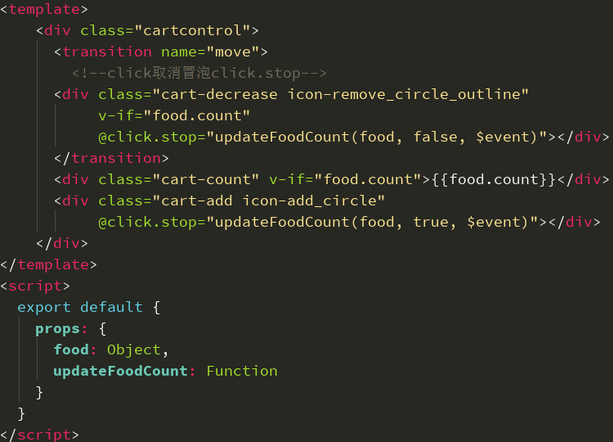

### （6）shopcart组件

自定义事件：

**绑定监听: @eventName="callback"**

**触发事件: this.$emit('eventName', data)**

food组件：

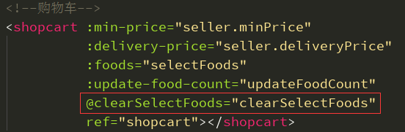

shopcart组件：



小球动画效果：

小球横纵坐标方向都有动画，需要div嵌套div，无法用纯css实现。小球初始位置在shopcart组件左下角，点击cartcontrol组件中的加号div时，小球瞬间移动到加号div左上角位置，图例如下：

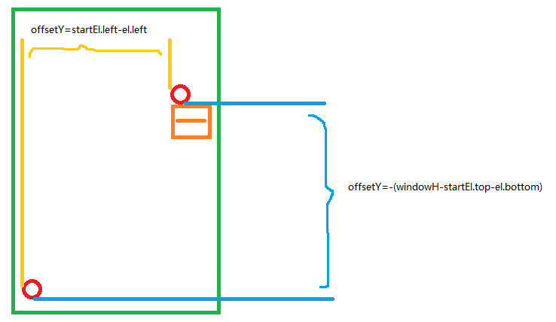

小球动画部分实现代码：

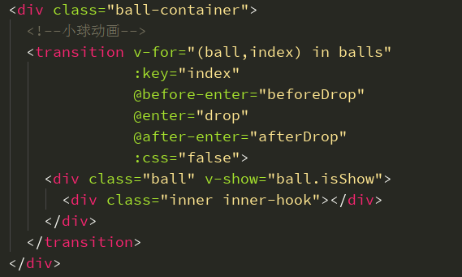

//让一个隐藏的小球开始动画  
startDrop (startEl) {//startEl：加号div  
 //找到隐藏的小球  
 const ball = this.balls.find(ball => !ball.**isShow**)  
 if(ball){  
 ball.**isShow** = true  
 ball.**startEl** = startEl //保存加号div  
 this.droppingBalls.push(ball)//保存ball,push：向数组末尾添加一个或多个元素  
 }  
},  
  
//动画开始时的状态  
beforeDrop (el) { //el：小球的div  
 **console**.log('beforeDrop()')  
 //得到当前动画对象的ball，shift：删除数组的第一个元素  
 const ball = this.droppingBalls.**shift**()  
 const startEl = ball.**startEl** //计算小球的偏移量（点击加号div后，小球瞬间平移到加号div的左上角）  
 let offsetX = 0  
 let offsetY = 0  
  
 const {top,left} = startEl.getBoundingClientRect()  
 const elLeft = 32  
 const elBottom = 22  
 offsetX = left - elLeft  
 //垂直方向上的偏移量等于屏幕的高度减去加号div离屏幕顶部再减去小球初始位置距离屏幕底部的距离  
 offsetY = - (**window**.**innerHeight** - top - elBottom)  
  
 //小球平移  
 el.**style**.**transform** = `translate3d(0, ${offsetY}px, 0)`  
 el.**children**[0].**style**.**transform** = `translate3d(${offsetX}px, 0, 0)`  
  
 //保存ball  
 el.**ball** = ball  
},  
  
//动画结束时的状态  
drop (el) {  
 **console**.log('drop()')  
 //强制重排重绘  
 const temp = el.**clientHeight** this.$nextTick(() => {  
 el.**style**.**transform** = `translate3d(0, 0, 0)`  
 el.**children**[0].**style**.**transform** = `translate3d(0, 0, 0)`  
 })  
},  
  
//收尾工作（隐藏小球）  
afterDrop (el) {  
 **console**.log('afterDrop()')  
  
 setTimeout(() => {  
 el.**ball**.**isShow** = false  
 },400)  
  
},

### （7）food组件

1）父子组件相互调用方法：

子组件调用父组件的方法：在父组件中定义方法；通过**props**将方法传递给子组件；当子组件内部发某个特定DOM事件时，调用此方法。

父组件调用子组件的方法：在子组件中定义方法；给子组件标签定义**ref="xxx"**，通过**this.$refs.xxx**得到子组件对象；当父组。件内部发生特定DOM事件时，调用子组件对象的方法。

2）列表的过滤显示

定义计算属性: filterArr；根据特定的条件对总数组arr进行过滤生成一个新数组；对 || 和 &&的使用。

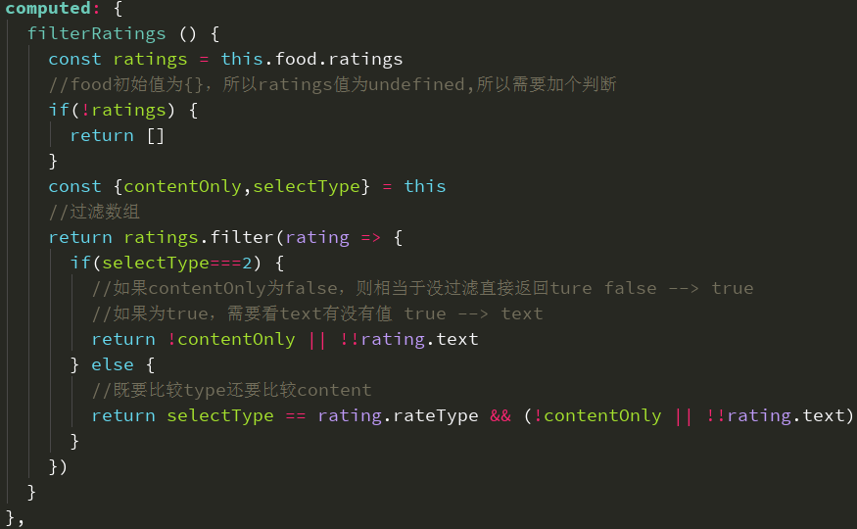

### （8）ratingselect组件

满意评价的长度：

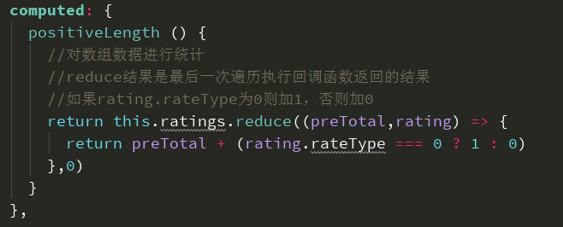

### （9）ratings组件

日期格式化：

使用第三方库: **moment**

**moment(time).format('YYYY-MM-DD HH:mm:ss')**

自定义过滤器：对多个数据进行过滤，对单个数据进行格式化；过滤操作并不会改变原来的数据，而是产生一个新的数据。

**Vue.filter(filterName, function(value) {return xxx})**

main.js:



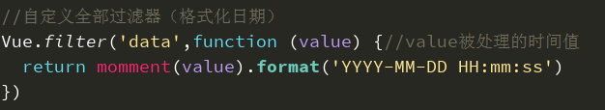

ratings组件：

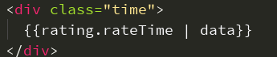

### （10）seller组件

显示五个图标之一：



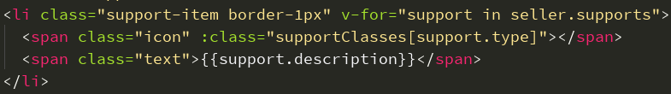

收藏信息保存到本地：

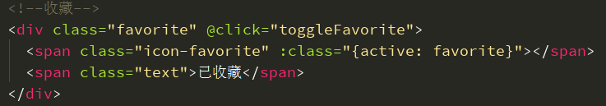



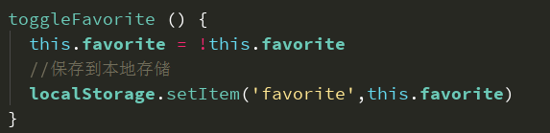

解决当前路由刷新不能滑动问题（切换路由可以滑动）：

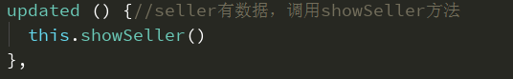

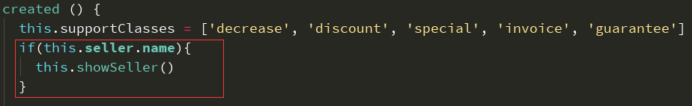

## 插件

### （1）vue-scroller

vue插件，使用简单，可以实现顶部刷新/底部加载更多。

github网址：<https://github.com/wangdahoo/vue-scroller>

这里面提供了一个实例网址，我们可以点进去看实际效果：

<https://wangdahoo.github.io/vue-scroller/#/>

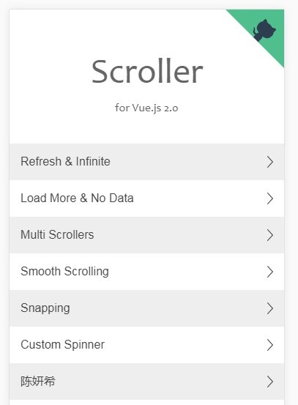

使用步骤：

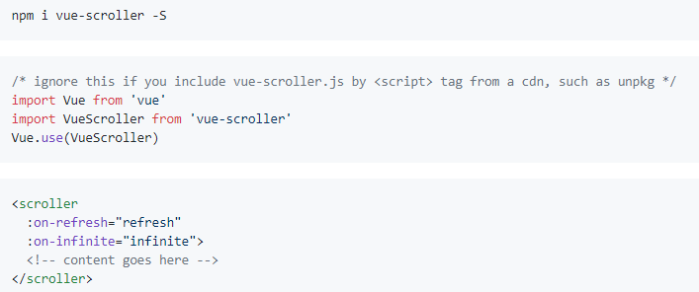

其中：**on-refresh=”refresh”**和：**on-infinite=”infinite”**是绑定事件监听，分别实现的是顶部刷新和底部刷新功能。网址上还提供了源码实例，我们可以下载参考使用，实现这两个功能的部分代码如下，其中有个**done**方法是来标识完成的意思。

methods: {

refresh(done) {

setTimeout(() => {

let start = this.top - 1

for (let i = start; i > start - 10; i--) {

this.items.splice(0, 0, i + ' - keep walking, be 2 with you.')

}

this.top = this.top - 10;

done()

}, 1500)

},

infinite(done) {

setTimeout(() => {

let start = this.bottom + 1

for (let i = start; i < start + 10; i++) {

this.items.push(i + ' - keep walking, be 2 with you.')

}

this.bottom = this.bottom + 10

done()

}, 1500)

},

onItemClick(index, item) {

console.log(index)

}

}

我们在项目中可以使用该插件，首先需要下载安装，然后在main.js中引入：





在ratings组件中使用：

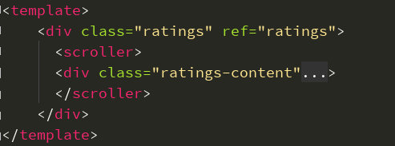

注意：将前面用到的滑动库代码注释掉，并且在使用scroller时，外层一定要有个根标签，不然无法滑动。

### （2）mint-ui

知乎上一篇文章：<https://zhuanlan.zhihu.com/p/21802181>

项目主页：http://mint-ui.github.io/#!/zh-cn，这里面为我们提供了开始使用的方法和实例：

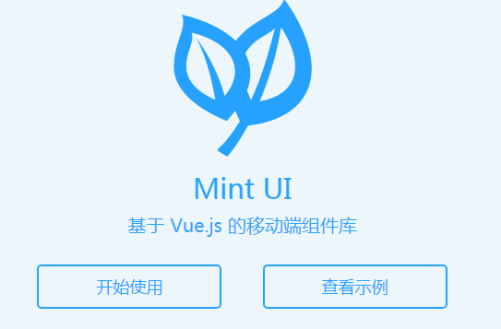

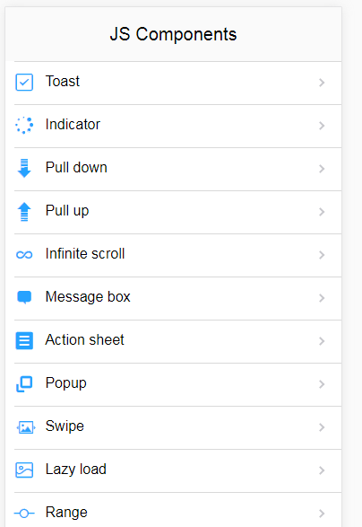

点击开始使用后我们就可以跟着文档去学习了。

根据文档使用组件库：

1）下载安装mint-ui：**npm install mint-ui --save**

2）实现按需打包

**npm install babel-plugin-component -D**

**修改.babelrc:**

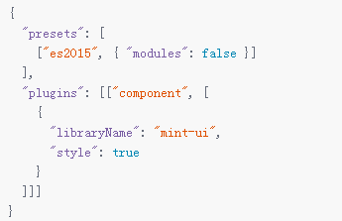

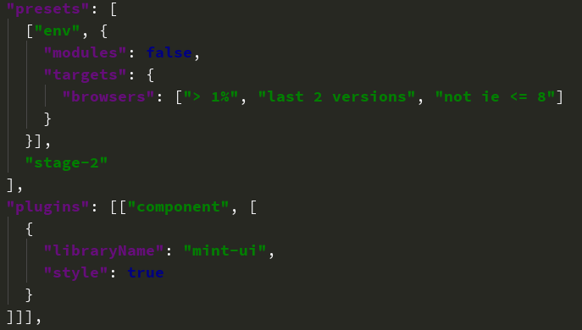

3）引入需要使用的组件，并注册成标签：

**import {Button, Toast} from 'mint-ui'**

标签组件：

**Vue.component(Button.name, Button)**

**<mt-button type="xxx">**

非标签组件：

**Toast(...)**

main.js：



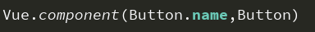

shopcart.vue：





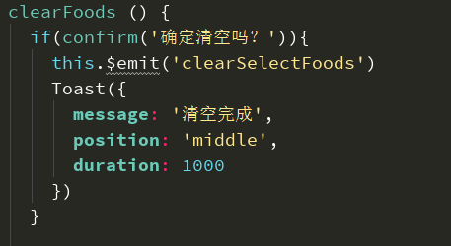

多余的样式注释掉：

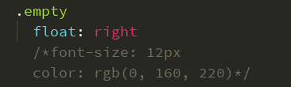

页面效果：

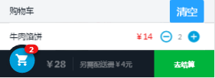

还可以使用message box：



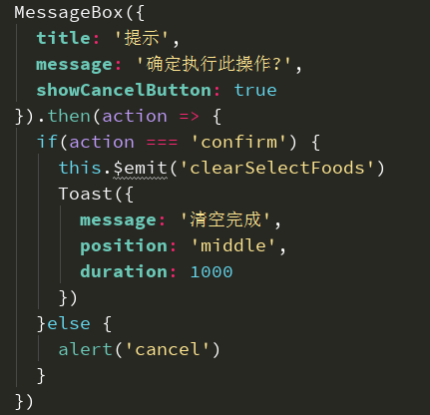

页面效果：

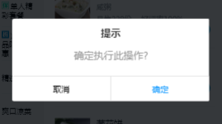

### （3）百度地图

百度地图开发平台：<http://lbsyun.baidu.com/>

注册账号，并登陆；进入控制台，常见虚拟应用-->AK（发请求时用）；根据DEMO/类文档编写代码。

创建应用：

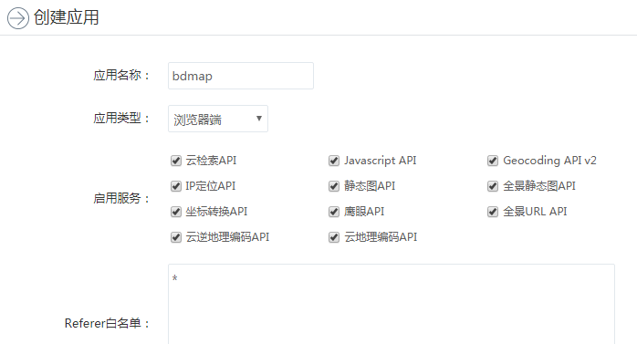

应用列表：

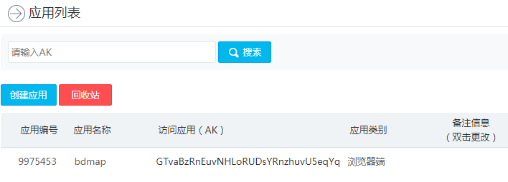

1）实现页面显示地图效果：

点击开发：

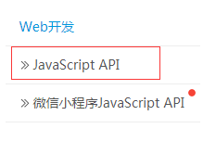

我们主要看类实例和示例DEMO：

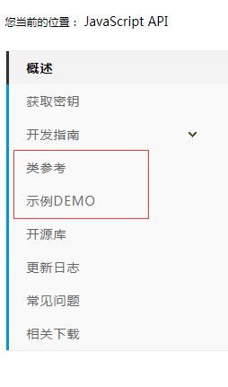

代码：

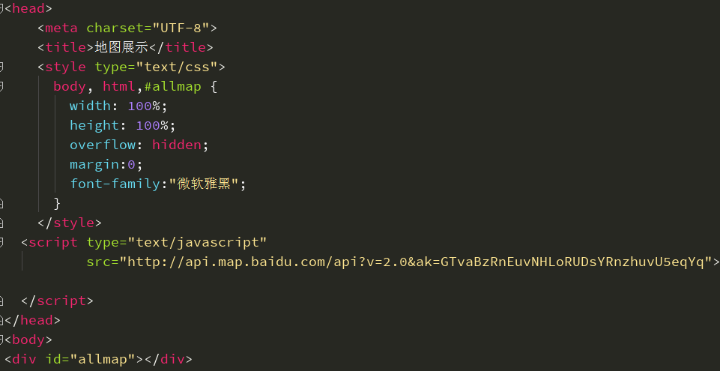

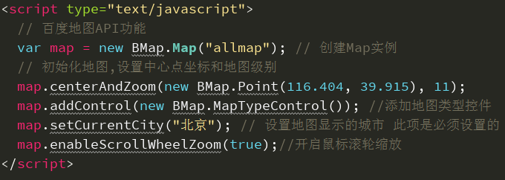

js简化后的代码可以写成：

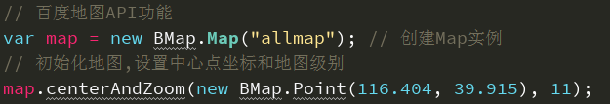

1. 定位

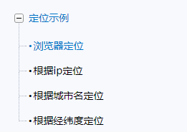

代码实现：

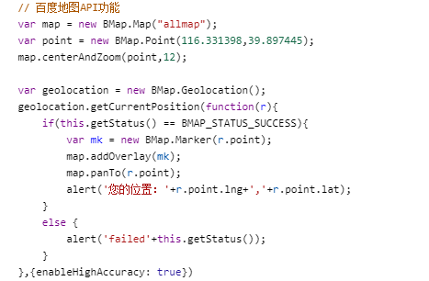

但在浏览器中定位不一定准确，可以用逆地址解析来确定经纬度。我们不了解一些语法时，可以查找API：

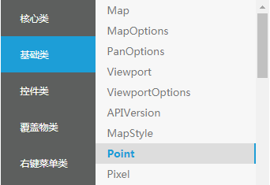

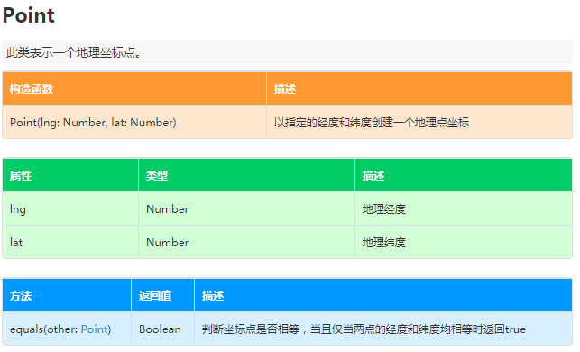

1. 逆地址解析

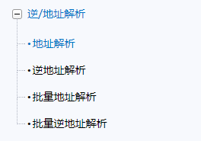

代码实现：

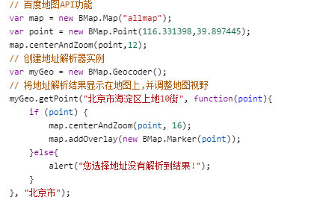

### （4）短信验证

网址：http://www.yuntongxun.com/

注册，登陆；添加测试号码；根据API文档编写请求代码。

登陆：

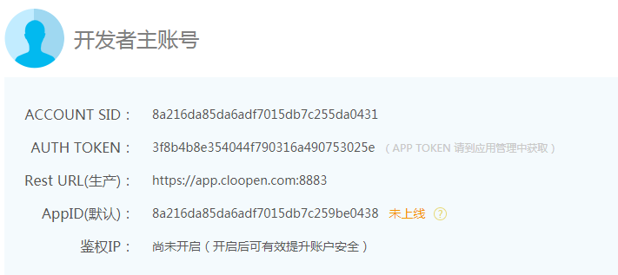

添加测试号码：

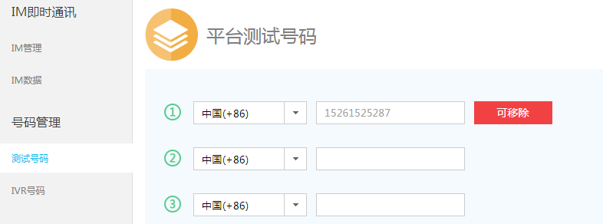

回到首页，点击短信/验证码功能：

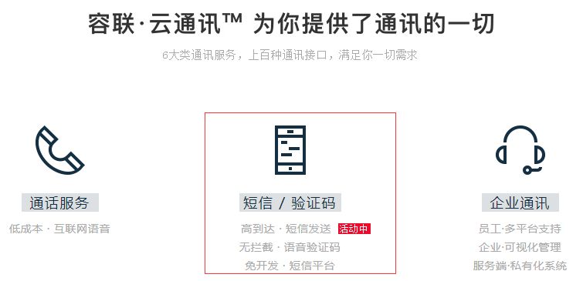

快速接入：



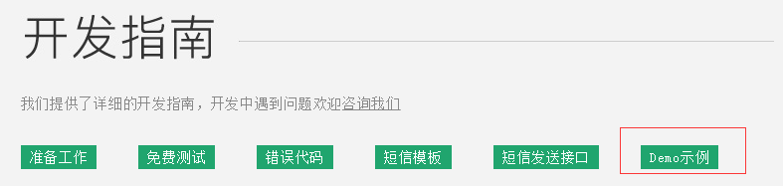

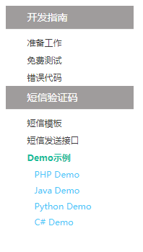

DEMO示例中并没有给出js编写的代码，我们只能根据文档提供的一些接口信息自己用js编写。

sms\_util.js：

var md5 = require('blueimp-md5')  
var moment = require('moment')  
var Base64 = require('js-base64').Base64;  
var request = require('request');  
/\*生成指定长度的随机数\*/  
function randomCode(length) {  
 var chars = ['0','1','2','3','4','5','6','7','8','9'];  
 var result = ""; //统一改名: alt + shift + R  
 for(var i = 0; i < length ; i ++) {  
 var index = **Math**.ceil(**Math**.random()\*9);  
 result += chars[index];  
 }  
 **console**.log('验证码: ', result)  
 return result;  
}  
// console.log(randomCode(6));  
exports.randomCode = randomCode;  
/\*向指定号码发送指定验证码 \*/  
function sendCode(phone, code, callback) {  
 var ACCOUNT\_SID = '8a216da85da6adf7015db7c255da0431';  
 var AUTH\_TOKEN = '3f8b4b8e354044f790316a490753025e';  
 var Rest\_URL = 'https://app.cloopen.com:8883';  
 var AppID = '8a216da85da6adf7015db7c259be0438';  
 //1. 准备请求url  
 /\*1.使用MD5加密（账户Id + 账户授权令牌 + 时间戳）。其中账户Id和账户授权令牌根据url的验证级别对应主账户。时间戳是当前系统时间，格式"yyyyMMddHHmmss"。时间戳有效时间为24小时，如：20140416142030  
 2.SigParameter参数需要大写，如不能写成sig=abcdefg而应该写成sig=ABCDEFG\*/  
 var sigParameter = '';  
 var time = moment().format('YYYYMMDDHHmmss');  
 sigParameter = md5(ACCOUNT\_SID+AUTH\_TOKEN+time);  
 var url = Rest\_URL+'/2013-12-26/Accounts/'+ACCOUNT\_SID+'/SMS/TemplateSMS?sig='+sigParameter;  
 //2. 准备请求体  
 var body = {  
 **to** : phone,  
 **appId** : AppID,  
 **templateId** : '1',  
 "datas":[code,"1"]  
 }  
 //body = JSON.stringify(body);  
 //3. 准备请求头  
 /\* 1.使用Base64编码（账户Id + 冒号 + 时间戳）其中账户Id根据url的验证级别对应主账户  
 2.冒号为英文冒号  
 3.时间戳是当前系统时间，格式"yyyyMMddHHmmss"，需与SigParameter中时间戳相同。\*/  
 var authorization = ACCOUNT\_SID + ':' + time;  
 authorization = Base64.**encode**(authorization);  
 var headers = {  
 'Accept' :'application/json',  
 'Content-Type' :'application/json;charset=utf-8',  
 'Content-Length': **JSON**.stringify(body).**length**+'',  
 'Authorization' : authorization  
 }  
 //4. 发送请求, 并得到返回的结果, 调用callback  
 request({  
 **method** : 'POST',  
 **url** : url,  
 **headers** : headers,  
 **body** : body,  
 **json** : true  
 }, function (error, response, body) {  
 **console**.log(error, response, body);  
 callback(body.**statusCode**==='000000');  
 //callback(true);  
 });  
}  
exports.sendCode = sendCode;  
sendCode('15261525287', randomCode(6), function (success) {  
 **console**.log(success);  
})

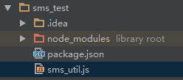

运行sms\_util.js文件后手机上会收到验证码：

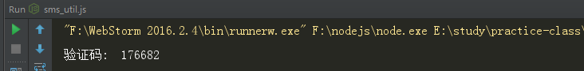

md5加密：Message Digest Algorithm MD5（中文名为[消息摘要算法](https://baike.baidu.com/item/%E6%B6%88%E6%81%AF%E6%91%98%E8%A6%81%E7%AE%97%E6%B3%95" \t "https://baike.baidu.com/item/MD5/_blank)第五版）为计算机安全领域广泛使用的一种散列函数，用以提供消息的完整性保护。该算法的文件号为RFC 1321（R.Rivest,MIT Laboratory for Computer Science and RSA Data Security Inc. April 1992）。

MD5即Message-Digest Algorithm 5（信息-摘要算法5），用于确保信息传输完整一致。是计算机广泛使用的杂凑算法之一（又译[摘要算法](https://baike.baidu.com/item/%E6%91%98%E8%A6%81%E7%AE%97%E6%B3%95" \t "https://baike.baidu.com/item/MD5/_blank)、[哈希算法](https://baike.baidu.com/item/%E5%93%88%E5%B8%8C%E7%AE%97%E6%B3%95" \t "https://baike.baidu.com/item/MD5/_blank)），主流编程语言普遍已有MD5实现。将数据（如汉字）运算为另一固定长度值，是杂凑算法的基础原理，MD5的前身有MD2、[MD3](https://baike.baidu.com/item/MD3" \t "https://baike.baidu.com/item/MD5/_blank)和[MD4](https://baike.baidu.com/item/MD4" \t "https://baike.baidu.com/item/MD5/_blank)。

md5解密网站：<http://www.cmd5.com/>

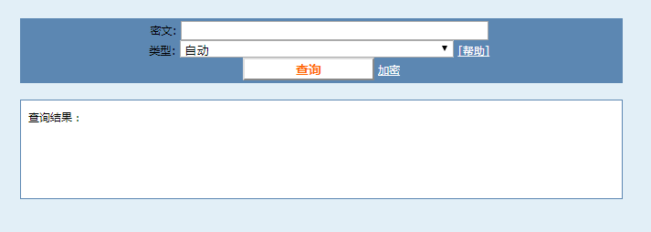

## VueSource

### （1）prepare

在github上搜索vue mvvm：https://github.com/DMQ/mvvm，这个网站提供了一些代码，可以剖析vue实现原理，自己动手实现mvvm。

1. **[].slice.call(lis):** 将伪数组转换为真数组

伪数组：对象（length属性，数值下标属性）

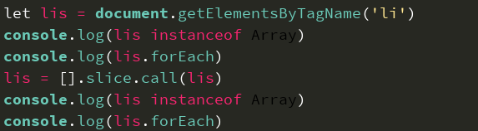

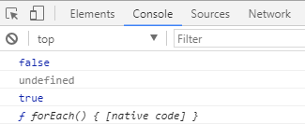

1. **node.nodeType:** 得到节点类型

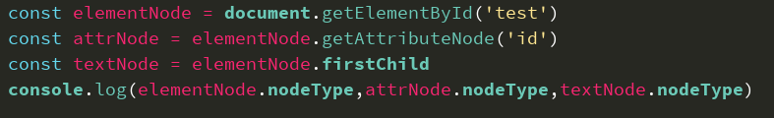

火狐开发者中心，搜索nodeType：<https://developer.mozilla.org/zh-CN/>

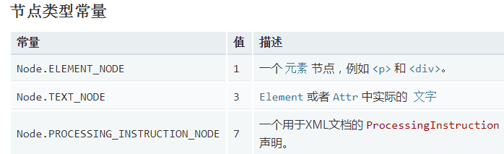

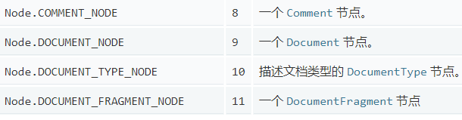

compile.js中实现原理：

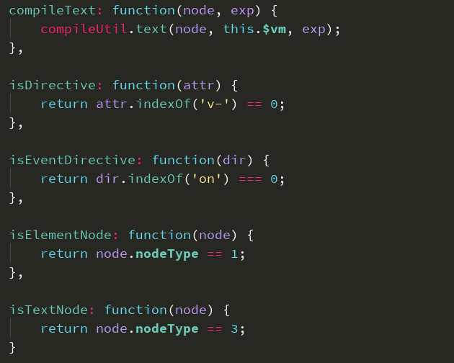

1. **Object.defineProperty(obj, propertyName, {}):** 给对象添加属性(指定描述符)

数据描述符:

**configurable: 是否可以重新定义,**

**enumerable: 是否可以枚举 (for...in/keys())**

**value: 指定初始值**

**writable: 是否可以修改**

访问描述符:

**get(): 用来得到当前属性值的回调函数，当获取属性值时自动调用**

**set(value): 监视当前属性值变化的回调函数，当属性值发生变化时自动调用**

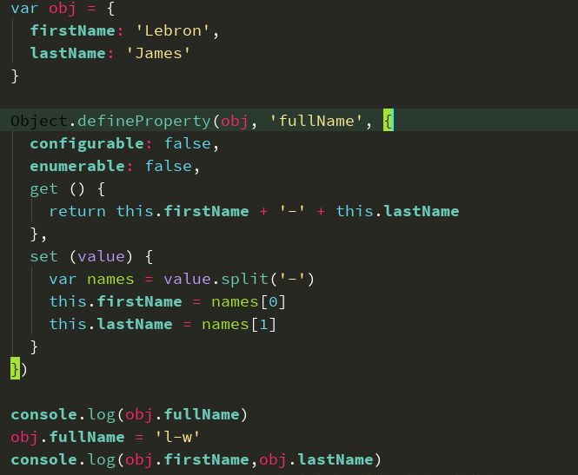

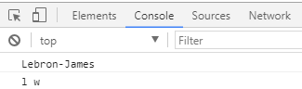

1. **Object.keys(obj):** 得到对象自身可枚举属性组成的数组



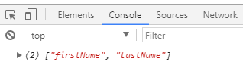

1. **obj.hasOwnProperty(prop):** 判断prop是否是obj自身的属性



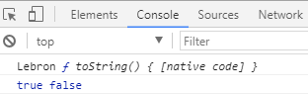

1. **DocumentFragment:** 文档碎片(高效批量更新多个节点)

页面结构：

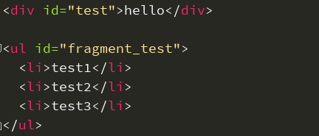

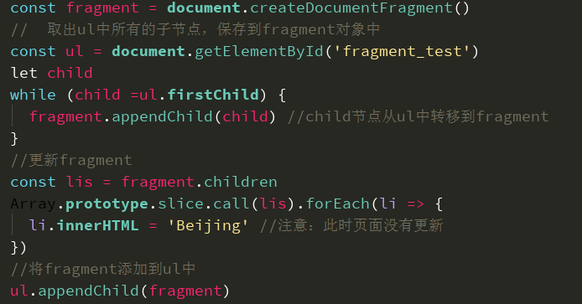

页面更新之后显示效果：

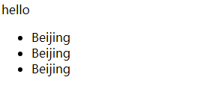

### （2）数据代理

vue数据代理: data对象的所有属性的操作(读/写)由**vm对象**来代理操作

好处: 通过vm对象就可以方便的操作data中的数据

实现：通过**Object.defineProperty(vm, key, {})**给vm添加与data对象的属性对应的属性；所有添加的属性都包含**get/set**方法；在get/set方法中去操作data中对应的属性。

### （3）模板解析

模板解析的关键对象: **compile对象**。

模板解析的基本流程:将el的所有子节点取出, 添加到一个新建的文档**fragment对象**中；对fragment中的所有层次子节点递归进行编译解析处理（对表达式文本节点进行解析、对元素节点的指令属性进行解析：事件指令解析、一般指令解析）；将解析后的fragment添加到el中显示。

1. 表达式

解析表达式文本节点：根据正则对象得到匹配出的表达式字符串: 子匹配/RegExp.$1；从data中取出表达式对应的属性值；将属性值设置为文本节点的textContent。

1. 事件指令

从指令名中取出事件名；根据指令的值(表达式)从methods中得到对应的事件处理函数对象；给当前元素节点绑定指定事件名和回调函数的dom事件监听；指令解析完后, 移除此指令属性。

1. 一般指令

得到指令名和指令值(表达式)；从data中根据表达式得到对应的值；根据指令名确定需要操作元素节点的什么属性（v-text---textContent属性、v-html---innerHTML属性、v-class--class属性）；将得到的表达式的值设置到对应的属性上；移除元素的指令属性。

### （4）数据劫持-数据绑定

1. 数据绑定（model-->view）

一旦更新了data中的某个属性数据, 所有界面上直接使用或间接使用了此属性的节点都会更新(更新)。

1. 数据劫持

数据劫持是vue中用来实现数据绑定的一种技术；基本思想: 通过defineProperty()来监视data中所有属性(任意层次)数据的变化, 一旦变化就去更新界面。

1. 四个重要对象
2. **Observer**

用来对data所有属性数据进行劫持的构造函数；给data中所有属性重新定义属性描述(get/set)；为data中的每个属性创建对应的dep对象。

1. **Dep(Depend)**

data中的每个属性(所有层次)都对应一个dep对象。

创建的时机:在初始化define data中各个属性时创建对应的dep对象；在data中的某个属性值被设置为新的对象时。

对象的结构：

**{**

**id, // 每个dep都有一个唯一的id**

**subs //包含n个对应watcher的数组(subscribes的简写)**

**}**

subs属性说明：当一个watcher被创建时, 内部会将当前watcher对象添加到对应的dep对象的subs中；当此data属性的值发生改变时, 所有subs中的watcher都会收到更新的通知, 从而最终更新对应的界面。

1. **Compile**

用来解析模板页面的对象的构造函数(一个实例)；利用compile对象解析模板页面；每解析一个表达式(非事件指令)都会创建一个对应的watcher对象, 并建立watcher与dep的关系；complie与watcher关系: 一对多的关系。

1. **Watcher**

模板中每个非事件指令或表达式都对应一个watcher对象；监视当前表达式数据的变化；创建的时机: 在初始化编译模板时；

对象的组成

**{**

**vm, //vm对象**

**exp, //对应指令的表达式**

**cb, //当表达式所对应的数据发生改变的回调函数**

**value, //表达式当前的值**

**depIds //表达式中各级属性所对应的dep对象的集合对象**

**//属性名为dep的id, 属性值为dep**

**}**

总结：dep与watcher的关系: 多对多

一个data中的属性对应对应一个dep, 一个dep中可能包含多个watcher(模板中有几个表达式使用到了属性)；模板中一个非事件表达式对应一个watcher, 一个watcher中可能包含多个dep(表达式中包含了几个data属性)；数据绑定使用到2个核心技术：**defineProperty()；消息订阅与发布。**

### （5）数据双向绑定

双向数据绑定是建立在单向数据绑定(model==>View)的基础之上的。

双向数据绑定的实现流程:在解析v-model指令时, 给当前元素添加**input监听**；当input的value发生改变时, 将最新的值赋值给当前表达式所对应的data属性。

## Vuex

# dataVisible

## 理解

将不直观的多个数据以图形图表的形式表现出来。是关于数据视觉表现形式的科学技术研究。其中这种数据的视觉表现形式被定义为，一种以某种概要形式抽提出来的信息，包括相应信息单位的各种属性和变量。

数据可视化库：echarts、highcharts、d3

## echarts

## 2.d3